«С.Сейфуллин атындағы Қазақ агротехникалық зерттеу университеті» КеАҚ

ӘОЖ 631.58:005.6(574.2) (043.3) Қолжазба құқығында

УНЫШЕВА НУРЛЫГУЛЬ КОШЕРБАЕВНА

Солтүстік Қазақстанның егістікке жарамды жерлерін пайдалану тиімділігін арттыру

8D07304 - «Жерге орналастыру» БББ

Философия докторы (PhD)
дәрежесін алу үшін дайындалған диссертация

Ғылыми кеңесшілер

PhD докторы, қауымдастырылған
профессор Макенова С.К

а.ш. ғылымдарының докторы,
профессор Татаринцев В.Л.

Қазақстан Республикасы
Астана, 2026

 | МАЗМҰНЫ
 | Нормативтік сілтемелер | 4
 | Анықтамалар | 5
 | Белгілеулер мен қысқартулар | 7
 | Кіріспе | 7
1 | Ауыл шаруашылығы жерлерін тиімді пайдаланудың ғылыми - әдістемелік негіздері | 15
1.1 | Жерді пайдалану түсінігі мен құрылымы: жіктелуі және өнімділік факторлары | 15
1.2 | Ауыл шаруашылығы мақсатындағы жерлерді ұтымды пайдаланудың теориялық негіздері | 17
1.3 | Жерді ұтымды пайдаланудың шетелдік және отандық тәжірибесі | 20
1.4 | Егістік жерлерді пайдалану тиімділігін бағалаудың әдістемелік тәсілдері | 22
1.5 | Геоақпараттық технологиялар ауыл шаруашылығында кеңістіктік талдау және модельдеу құралы ретінде | 26
2 | Солтүстік қазақстанның егістік жерлерінің табиғи-ресурстық әлеуеті және ағымдағы пайдаланылуы | 30
2.1 | Зерттеу аймағының табиғи-климаттық және агроэкологиялық сипаттамасы | 30
2.1.1 | Топырақ жамылғысының сипаттамасы | 32
2.2 | Солтүстік Қазақстандағы жер ресурстары және жер пайдалану құрылымы | 37
2.3 | Ауыл шаруашылығы жерлерін пайдаланудағы проблемалар мен шектеулер | 48
2.4 | Ағымдағы өнімділік пен жерді пайдалану коэффициентін бағалау | 55
3 | Егістікке жарамды жерлердің пайдалану тиімділігін арттыру үшін геоақпараттық модель және экономикалық негіздеу | 68
3.1 | ГАЖ негізінде модель құрудың әдістемелік тәсілдері | 68
3.2 | Егістікке жарамды жерлерді анықтауға әсер ететін факторларды таңдау және балл қою | 72
3.2.1 | AHP әдісі арқылы анықталған салмақтық коэффициенттерді геоақпараттық модельде жүзеге асыру | 79
3.3 | RUSLE моделі және NDVI көрсеткіштері негізінде топырақ эрозиясы мен өнімділікті кеңістіктік бағалау | 93
3.3.1 | Өнімділікті NDVI вегетациялық индексі негізінде анықтау және кеңістіктік талдау | 105
3.3.2 | Жер өнімділігінің динамикасын талдау | 109
3.4 | Пайдаланылмай жатқан егістік жерлердің жағдайын анықтау олардың егістікке жарамдылығын интегралдық бағалау | 111
3.4.1 | Пайдаланылмай жатқан жерлердің егістікке жарамдылығын интегралдық бағалау | 116
3.5 | Пайдаланылмай жатқан егістік жерлерді айналымға қосуды экономикалық негіздеу | 118
3.6 | Экономикалық модель нәтижелерінің тұрақтылығының сценарийлік талдауы | 127
 | Қорытынды | 135
 | Пайдаланылған әдебиеттер тізімі | 137
 | Қосымшалар | 150

Нормативтік сілтемелер
- МЖМБС 5.04.034 - 2011 - Қазақстан Республикасының мемлекеттік жалпыға міндетті білім беру стандарты. Жоғары оқу орнынан кейінгі білім. Докторантура. Негізгі ережелер (2022 жылғы 20 шілдедегі № 2 өзгерістермен)
- Қазақстан Республикасының Жер Кодексі 20 маусым 2003 жыл https://adilet.zan.kz/kaz/docs/K030000442_
- МЖМБС 17.0.0.01 - 76 (СЭВ СТ 1364 - 78) - Табиғатты қорғау және табиғи ресурстарды пайдалануды жақсарту саласындағы стандарттар жүйесі

АНЫҚТАМАЛАР

Ауыл шаруашылығы мақсатындағы жерлер - Қазақстан Республикасының Жер кодексінің 97-бабы, 1-тармағына сәйкес, ауыл шаруашылығы қажеттіліктері үшін берілген жерлер болып табылады.
ArcGIS - геоақпараттық жүйелердің әртүрлі форматтарын құруға арналған және жерге орналастыру, кадастрлық, геодезиялық жұмыстарда қолданылатын бағдарламалық өнімдердің жиынтығы.
Геоақпараттық жүйе - кеңістіктік деректерді сандық форматта жинау, сақтау, талдау және бейнелеуге арналған ақпараттық жүйе. ГАЖ - дың негізгі функцияларының бірі - сандық (электрондық) карталарды жасау және оларды қолдану.
Жерді тиімді пайдалану - бұл жер ресурстарын экономикалық, әлеуметтік, экологиялық немесе басқа да пайдалы нәтиже беретін мақсатта ұтымды түрде пайдалану үдерісі.
Жерді қашықтықтан зондтау - Жер бетінде орын алатын түрлі өзгерістерді арнайы түсіру құралдары арқылы қашықтықтан (ғарыштық немесе жерүсті құрылғылары көмегімен) бақылау және талдау әдісі.
Google Earth - Google компаниясы әзірлеген жоба, оның аясында Жер бетінің спутниктік бейнелері интернет желісінде еркін қолжетімді түрде орналастырылған.
Жер бедерінің цифрлық моделі - үшөлшемді кеңістіктік нысандарды (беткейлерді, жер бедерін) цифрлық түрде бейнелеуге арналған құрал. Ол тұрақты тор түйіндеріндегі биіктік мәндері, тереңдік белгілері және аппликата координатасының (Z координатасы) өзге де шамаларының жиынтығы ретінде ұсынылатын үшөлшемді деректерді қамтиды.
Жер ресурстары - қоғамның материалдық, мєдени жєне басқада қажеттерінқанағаттандыру үшін шарушылық жєне де қызмет процесінде пайдаланылатын немесе пайдаланылуы мүмкін жер;
Жер учаскесі - Жер Кодексінде белгіленген тєртіппен жер қатынастары субъектілеріне бегітіліп берілетін, тұйық шекара ішінде бөлінген жер бөлігі;
Жер қоры - шаруашылық жүргізу, жеке меншік, иелену және пайдалану объектісі болып табылатын белгілі бір территория көлеміндегі бүкіл жер.
Егiстiк - жүйелi түрде өңделетiн және көп жылдық шөптердiң егiстiгiн қоса алғанда, ауыл шаруашылығы дақылдарының егiстiгiне пайдаланылатын жер учаскелерi, сондай-ақ сүрi жер. Алдын ала егiлетiн дақылдардың егiстiгi орналасқан (үш жылдан аспайтын уақыт аралығында), түбегейлi жақсарту мақсатында жыртылған шабындықтар мен жайылымдардың жер учаскелерi, сондай-ақ бақтардың егiске пайдаланылатын қатар аралығы егiстiкке жатпайды.
Тыңайған жер - бұрын егiстiк құрамында болған және күзден бастап бiр жылдан аса ауыл шаруашылығы дақылдарын егуге пайдаланылмайтын және пар айдауға әзiрленбеген жер учаскесi.

БЕЛГІЛЕУЛЕР МЕН ҚЫСҚАРТУЛАР

AES (Agri-Environmental Schemes) — Агроэкологиялық қолдау (қорғау) бағдарламалары
AHP (Analytic Hierarchy Process) — Иерархиялық талдау әдісі
ҚР ЖК - Қазақстан Республикасының Жер кодексі
га – гектра
БСМ – бедердің сандық моделі
FAO (Food and Agriculture Organization of the United Nations) — Біріккен Ұлттар Ұйымының Азық-түлік және ауыл шаруашылығы ұйымы
ЖҚЗ - Жерді қашықтықтан зондтау
ESA - Еуропалық ғарыш агенттігі
EPIC (Environmental Policy Integrated Climate) - Аграрлық саясаттың әсерін бағалауға арналған интеграцияланған климаттық-экологиялық модель.
IPCC (Intergovernmental Panel on Climate Change) — Климаттың өзгеруі жөніндегі үкіметаралық сарапшылар тобы
RST (Remote Sensing Technology) — Қашықтан зондтау технологиялары
NDVI (Normalized Difference Vegetation Index) — Өсімдік жамылғысының нормаланған айырмалық индексі
SAVI (Soil Adjusted Vegetation Index) — Топырақ әсерін ескеретін өсімдік индексі
MCA (Multi-Criteria Analysis) — Көп критерийлі талдау
CRP (Conservation Reserve Program) — Жер ресурстарын қорғауға арналған резервтік бағдарлама
NDWI (Normalized Difference Water Index) — Су объектілерін және ылғалдылықты анықтау индексі
IDW (Inverse Distance Weighting) — Қашықтыққа кері пропорционал интерполяция әдісі
UNCCD (United Nations Convention to Combat Desertification)— Біріккен Ұлттар Ұйымының Шөлейттенуге қарсы күрес жөніндегі конвенциясы
NASA (National Aeronautics and Space Administration) — АҚШ-тың Ұлттық аэронавтика және ғарыш кеңістігін зерттеу басқармасы
ISRIC (International Soil Reference and Information Centre) — Топырақ жөніндегі халықаралық анықтамалық және ақпараттық орталық
ASTER GDEM (Advanced Spaceborne Thermal Emission and Reflection Radiometer – Global Digital Elevation Model) — ASTER деректері негізінде құрылған жаһандық цифрлық биіктік моделі
WGS (World Geodetic System) — Әлемдік геодезиялық жүйе
USGS (United States Geological Survey) — АҚШ Геологиялық қызметі

КІРІСПЕ

Зерттеу тақырыбының өзектілігі. Ауыл шаруашылығы мақсатындағы жерлерді, оның ішінде егістікке жарамды жерлерді ұтымды пайдалану аграрлық сектордың тұрақты дамуының негізгі шарттарының бірі болып табылады. Климаттық тұрақсыздық, антропогендік жүктеменің артуы және сапалы ауыл шаруашылығы алқаптарының шектеулілігі жер пайдалануды ғылыми негізде жоспарлауға және жер ресурстарының жай-күйін мониторингтеуге қойылатын талаптарды күшейтеді [1].
Қазақстан Республикасында ауыл шаруашылығы мақсатындағы жерлерді ұтымды пайдалану және қорғау мәселелері нормативтік-құқықтық деңгейде бекітілген. Бұл талаптар жер ресурстарының нақты жай-күйін тіркеумен ғана шектелмей, оларды пайдалану тиімділігін арттыруға бағытталған ғылыми негізделген шараларды әзірлеуді де көздейді. Солтүстік Қазақстан өңірі егістік жерлердің жоғары үлесімен және астық өндіруге маманданған аймақ ретінде стратегиялық маңызға ие [2,3]. Аталған ерекшеліктер ұлттық статистикалық басылымдарда көрініс табады және өңірдің аграрлық сектордағы жетекші рөлін анықтайды. Сонымен қатар, жер ресурстарының жай-күйі мен пайдаланылуы туралы ресми материалдарда проблемалық аумақтардың бар екендігі көрсетіледі.
Жерлерді бағалаудың дәстүрлі тәсілдері, әдетте, көп уақытты қажет етеді және аумақтық қамту көлемі шектеулі, сондықтан да басқарушылық шешімдер үшін салыстырмалы кеңістіктік нәтижелер алуды қиындатады. Осы жағдайларда Жерді қашықтан зондтау (ЖҚЗ) деректері мен геоақпараттық жүйелердің (ГАЖ) жедел мониторинг пен агроландшафттарды кеңістіктік талдаудың негізі ретіндегі рөлі арта түседі [4]. Геоақпараттық технологиялар саласындағы заманауи ғылым және қолданбалы зерттеулер ГАЖ бен ЖҚЗ деректерін интеграциялау жерлерді сипаттамалық бағалаудан олардың жарамдылығын көпфакторлы модельдеу негізінде кешенді бағалауға көшуге мүмкіндік беретінін көрсетеді. Бұл үдеріс өнімділікке ықпал ететін факторларды анықтауға және аумақты кеңістіктік аймақтауға баламалы нұсқаларын қалыптастыруға жағдай жасайды.
Солтүстік Қазақстан үшін бір уақытта төмендегі міндеттерді шешетін құралдарды әзірлеудің практикалық маңызы ерекше:
- топырақтық, климаттық және рельефтік факторлардың жиынтығы негізінде жердің егістікке жарамдылығын анықтау;
- пайдаланылмай жатқан жерлерді және олардың кеңістіктік конфигурациясын анықтау;
- кеңістіктік нәтижелерді жерді айналымға тартудың экономикалық негіздемесімен және қабылданатын шешімдердің тұрақтылығын бағалаумен байланыстыру.
Халықаралық және пәнаралық зерттеулер (соның ішінде FAO аналитикалық материалдары және климаттық факторларды бағалау) жер және су ресурстарын басқаруда көпфакторлы тәсілдердің сұранысқа ие екенін, сондай-ақ жер пайдалануды жоспарлау кезінде деградациялық үдерістер мен климаттық шектеулерді ескерудің қажеттілігін растайды [5,6,7,8].
Ұтымды жер пайдалану және жерге орналастырудың теориялық және әдіснамалық негіздері ғылыми әдебиетте кеңінен қамтылған: жер ресурстарын басқару және жерге орналастыру мәселелері С.Н. Волковтың еңбектерінде [9], Н.В. Комовтың [10], С.А. Липскидің [11] жұмыстарында қарастырылған. Геоинформатика дамуының және кеңістіктік деректерді өңдеудің әдіснамалық аспектілері Ш. Шекхар мен С. Чауланың зерттеулерінде [12], А.Д. Иванников және авторластардың еңбектерінде [13] ашылған; ГАЖ технологияларын ауыл шаруашылығы жерлерін пайдаланудың тиімділігін бағалауда қолданудың қолданбалы қырлары П.Н. Головин мен В.Л. Богдановтың еңбектерінде [14] көрсетілген. Жерге орналастыру міндеттерінде ГАЖ талдауы мен кеңістіктік модельдеудің жекелеген қолданбалы мәселелері салалық жарияланымдарда қарастырылған.
Қазақстандық ғылыми мектеп және егістік пен жерге орналастыру мәселелері бойынша қолданбалы зерттеулер тың және астық өндіретін аумақтардың табиғи-ресурстық ерекшеліктерін ескере отырып қалыптасты: топырақтық-агроэкологиялық негіздер У.У.Успанов редакциялаған іргелі еңбектерде [15], астық егіншілігі және тың жерлерді игеру мәселелері А.И. Бараевтың еңбектерінде [16,17,18] баяндалған. Жерге орналастыру және террилорияларды ұйымдастыру практикасы оқу және әдістемелік еңбектерде ашылған. Қазақстан Республикасындағы жер қатынастары мен жерге орналастырудың қазіргі қырлары, оның ішінде жерлерді пайдаланудың тиімділігі мәселелері Гендельман М.А. [19], Ж.К. Крыкбаевтың монографиясында [20], сондай-ақ агроландшафттық тақырыптағы Н.Л.Озеранская [21] еңбектерінде берілген. Агротехнологиялардың агроэкологиялық әсерлері және жер пайдалануды бағалаудағы ГАЖ тәсілдері бойынша қолданбалы зерттеулер К.Б. Жуманазаровтың [22], Т.Е. Карбозованың [23] және С.К. Макенованың [24] жарияланымдарында ұсынылған.
Сонымен бірге Солтүстік Қазақстан жағдайында, елдің негізгі астықты макроөңірі ретінде, ғылыми-практикалық алшақтық сақталуда: агроэкологиялық бағалауды, статистикалық диагностиканы, егістікке жарамды жерлерді ГАЖ негізінде талдау және пайдаланылмай жатқан жерлерді шаруашылық айналымына тартуды экономикалық негіздеуді біртұтас кеңістіктік негізде біріктіретін стандартталған әрі қолданбалы әдістемелер жеткілікті деңгейде әзірленбеген. Демек, нақты деректерге сүйене отырып Солтүстік Қазақстан жерлерінің егістікке жарамдылығын бағалау және оларды пайдаланудың тиімділігін арттыруға арналған кешенді геоақпараттық модельді әзірлеу-елеулі ғылыми және қолданбалы әлеуеті бар өзекті міндет.
Зерттеудің мақсаты Солтүстік Қазақстан егістікке жарамды жерлерін бағалау және пайдалану тиімділігін арттыруға арналған кешенді геоақпараттық модельді әзірлеу және ғылыми негіздеу, сондай-ақ аумақтың табиғи-агроэкологиялық және кеңістіктік ерекшеліктері ескере отырып, Солтүстік Қазақстан облысы Айыртау ауданы аумағында апробациялау болып табылады.
Мақсатқа қол жеткізу үшін төмендегі міндеттер қойылды:
1. Егістікке жарамды жерлерді ұтымды пайдаланудың теориялық және әдістемелік негіздерін жүйелеу, сондай-ақ ГАЖ ортасында жерлердің жарамдылығын көпфакторлы бағалау тәсілдерін ғылыми тұрғыда негіздеу.
2. Геоақпараттық деректер базасына сүйене отырып, Солтүстік Қазақстандағы жер пайдаланудың қазіргі жағдайына талдау жүргізу, пайдаланылмай жатқан егістікке жарамды жерлерге басымдық бере отырып, кеңістіктік деректер базасын қалыптастыру;
3. Жерлерді перспективалық пайдалану бағыттарын айқындау мақсатында ArcGIS ModelBuilder ортасында көпкритерийлі геоақпараттық модель әзірлеу;
4. Пайдаланылмай жатқан егістікке жарамды жерлерді ауыл шаруашылығы айналымына тартудың экономикалық орындылығын анықтау үшін егістік жерлерді пайдаланудың тиімділігін экономикалық бағалау көрсеткіштерінің жүйесін қалыптастыру.
5. ГАЖ-негізіндегі кеңістіктік аймақтандыру нәтижелерін және тұрақты жер пайдаланудың қағидаттарын ескере отырып, пайдаланылмай жатқан жерлерді ауыл шаруашылығы айналымына енгізу және олардың өнімділігін арттыру бойынша практикалық ұсынымдар әзірлеу.
Зерттеу объектісі Солтүстік Қазақстанның егістікке жарамды жерлері (Солтүстік Қазақстан облысы Айыртау ауданы аумағында апробациялаумен).
Зерттеу пәні егістікке жарамды жерлерді бағалау және пайдалану тиімділігін арттырудың геоақпараттық әрі экономикалық негіздеудің әдістемелік тәсілдері, модельдері мен құралдары болып табылады, оның ішінде:
- ГАЖ ортасында көпкритерийлі баллдық-салмақтық бағалау және кеңістіктік модельдеу;
- жердің сапалық сипаттамаларын (топырақтың түрі мен қасиеттері, ылғалдану жағдайы, рельеф, климат) интегралдық бағалау;
- пайдаланылмай жатқан жерлерді шаруашылық айналымына тарту жөніндегі шешімдерді дайындау кезінде жердің жай-күйі мен тәуекелдерін (оның ішінде эрозиялық) бағалау және өнімділікті (NDVI индексі бойынша) талдау.
Зерттеудің ғылыми жаңалығы Солтүстік Қазақстан өңіріндегі егістікке жарамды жерлерді бағалау мен оларды тиімді пайдалануды ғылыми негіздеуге бағытталған кешенді геоақпараттық әдістемені әзірлеуде, сондай-ақ Солтүстік Қазақстан облысы Айыртау ауданы аумағында апробациялаудан тұрады. Зерттеу барысында топырақтық, климаттық және рельефтік факторларды біріктіретін егістікке жарамдылықты бағалаудың геоақпараттық моделі әзірленді. Оның айрықша ерекшеліктері мыналар болып табылады:
– модельдеу барысында негізгі критерий ретінде егістікке жарамды жерлерді сипаттайтын жаңа интегралдық көрсеткіш ұсынылды. Бұл көрсеткіш табиғи және агроөндірістік жағдайлары әртүрлі учаскелерді бірыңғай шкала бойынша салыстыруға мүмкіндік береді. Өз кезегінде, бұл ауыл шаруашылығы жерлерінің өнімділігін NDVI индексі негізінде бағалауды және RUSLE тәсілі арқылы деградациялық тәуекелдерді бағалау блогын бірыңғай ГАЖ-процедураға біріктіруге жағдай жасап, басқарушылық шешімдерді негіздеу тұрғысынан модельдің диагностикалық мүмкіндіктерін кеңейтті;
– жер учаскелерін ауыл шаруашылығы айналымына тарту басымдылығы бойынша ранжирлеудің қолданбалы алгоритмі әзірленді және пайдаланылмай жатқан жерлерді игерудің тиімділігін экономикалық бағалау (шығындар, таза табыс, өтелу мерзімі) негізделді. Бұл кеңістіктік талдау нәтижелерін экономикалық негіздемемен өзара байланыстыруды қамтамасыз етеді.
Нәтижелердің практикалық бағыты ұтымды жер пайдалануды жоспарлау, егістікті кеңейтудің басым аймақтарын айқындау және өңірлік деңгейде басқарушылық шешімдер қабылдау кезінде қолдану мүмкіндігімен көрінеді.
Қорғауға ұсынылатын негізгі қағидалар:
1. Егістік жерлерді ұтымды пайдаланудың ғылыми негізделген тәсілі геоақпараттық технологияларға сүйене отырып, жерлердің жарамдылығын көпфакторлы бағалау қағидатына негізделуі тиіс, сонымен қатар егістікке жарамды жерлердің сапалық жай-күйін сипаттайтын цифрлық карталарды құрастыру үшін ғарыштық деректерді пайдалану әдістемесі мен алгоритмі кеңістіктік талдау мен модельдеудің негізгі құралы ретінде қарастырылуы қажет.
2. Солтүстік Қазақстан жағдайына бейімделген егістікке жарамды жерлерді бағалаудың цифрлық картографиялық жүйесі NDVI бойынша өнімділікті интегралды бағалау негізінде жер құнарлылығы жоғары және төмен аймақтарды көрсетуге арналған кеңістіктік деректер базасын қалыптастыруға мүмкіндік береді, сондай-ақ RUSLE моделіне негізделген эрозиялық қауіптілік/топырақ эрозиясын ГАЖ-талдаумен өзара байланыста бағалауды қамтамасыз етеді.
3.Жерлерді тиімді пайдаланудың негізгі бағыттарын анықтау AHP (Analytic Hierarchy Process) көпкритерийлі талдау әдісіне негізделген, Weighted Overlay (салмақталған қабаттастыру) және қайта жіктеу операцияларын қолдану арқылы ArcGIS ModelBuilder ортасында әзірленген көпкритерийлі геоақпараттық модель негізінде жүзеге асырылуы тиіс.
4.Пайдаланылмай жатқан жерлерді ауыл шаруашылығы айналымына қайтарудың экономикалық орындылығын экономикалық-математикалық модельдеу әдістерін қолдану арқылы айқындау ұсынылады. Бұл ретте экономикалық модельдің негізінде жер учаскелерінің өнімдік әлеуетін және инвестициялық шығындарды есепке алу қарастырылып, тиімділік көрсеткішін және шығындардың болжамды өтелу мерзімін анықтауға мүмкіндік береді.
5. Егістікке жарамды жерлерді бағалау әдістемесі негізінде ModelBuilder құралын пайдалану арқылы әзірленген ГАЖ-модельді жерге орналастыру практикасына және тақырыптық карталар жасау үдерісіне енгізу ауыл шаруашылығы игеруіне әлеуетті учаскелерді жедел анықтауға мүмкіндік береді әрі пайдаланылып жатқан жерлердің жай-күйін мониторингтеуді жетілдіреді. Бұл өз кезегінде жер ресурстарын ұтымды пайдалануға, жер пайдаланудың тұрақтылығын қамтамасыз етуге және азық-түлік қауіпсіздігін арттыруға ықпал етеді.
Автордың жеке үлесі зерттеудің мақсаттары мен міндеттерін өз бетінше қоюдан, әдістемені әзірлеуден, бастапқы деректер базасын қалыптастырудан, геоақпараттық модельдеуді және көпкритерийлі бағалауды ГАЖ ортасында дербес жүзеге асырды, сондай-ақ алынған нәтижелерді ғылыми тұрғыдан негіздеді.
Атап айтқанда, автор тарапынан:
- ұтымды жер пайдаланудың теориялық-әдістемелік негіздері және ауыл шаруашылығы алқаптарының жарамдылығын бағалаудың қазіргі тәсілдері талданды;
- Солтүстік Қазақстанның егістікке жарамды жерлері бойынша (әзірленген модельді СҚО Айыртау ауданы аумағында апробациялаумен) кеңістіктік және атрибуттық деректер базасы қалыптастырылды: топырақ, агрохимия, климат, рельеф параметрлері, сондай-ақ ЖҚЗ материалдары (оның ішінде NDVI); пайдаланылмай жатқан жерлерді анықтау үшін алқап түрлерін спутниктік суреттер бойынша жіктеу орындалды.
- геоақпараттық модельдің құрылымы әзірленіп, ArcGIS ModelBuilder ортасында факторларды өңдеу және интеграциялаудың қайта қолдануға болатын алгоритмі (қайта жіктеу және Weighted Overlay операцияларын қоса алғанда) іске асырылды;
- AHP иерархиялық талдау әдісін (жұптық салыстыру рәсімі бойынша) қолдана отырып, жарамдылық факторларының көпкритерийлі бағалауы орындалып, жер учаскелері жарамдылық деңгейлері бойынша кеңістіктік аймақтандырылды;
- біртұтас геоақпараттық рәсім құрамында NDVI бойынша жер өнімділігін бағалау және RUSLE негізінде топырақ эрозиясын бағалау интеграцияланды;
- пайдаланылмай жатқан егістікке жарамды жерлерді учаскелер деңгейінде ауыл шаруашылығы айналымына тартудың орындылығын бағалаудың экономикалық моделі әзірленіп, қалпына келтіру шығындары, таза табыс және өтелу мерзімі көрсеткіштері есептелді.
Зерттеудің теориялық маңыздылығы агроэкологиялық, экономикалық және кеңістіктік факторларды интеграциялау негізінде егістікке жарамды жерлерді анықтау және егістікті пайдаланудың тиімділігін кешенді бағалаудың теориялық-әдістемелік ережелерін дамытуда, сондай-ақ жерге орналастыру саласындағы кеңістіктік талдау құралдарын кеңейтетін геоақпараттық модельдеудің баллдық-салмақтық және көпкритерийлі логикасын негіздеуде көрінеді.
Алынған теориялық тұжырымдар ауыл шаруашылығы жерлерін пайдаланудың тиімділігін кеңістіктік талдау әдістемесі туралы ғылыми түсініктерді тереңдетеді және «Жерге орналастыру», «Жер ресурстарын басқару» бағыттары бойынша білім беру бағдарламаларын әзірлеу мен жаңартуда пайдаланылуы мүмкін.
Зерттеудің практикалық маңыздылығы әзірленген геоақпараттық модель мен көпкритерийлі бағалау әдістемесін (баллдық-салмақтық тәсіл, AHP, салмақталған қабаттастыру) жер ресурстарын басқару органдарының, жерге орналастыру ұйымдарының және аграрлық кәсіпорындардың қызметінде егістікке жарамды жерлерді кеңістіктік аймақтандыру, айналымға тарту үшін басым учаскелерді анықтау және егістікті пайдалану тиімділігін арттыру мақсатында қолдану мүмкіндігімен анықталады. Нәтижелер келесі бағыттарда қолдануға ұсынылады және өңірлік басқару тәжірибесіне енгізілуі мүмкін:
- NDVI бойынша өнімділікті диагностикалау және RUSLE бойынша эрозиялық қауіптілікті бағалау нәтижелерін ескере отырып агротехникалық, мелиорациялық және топырақ қорғау іс-шараларын жоспарлау;
- факторлардың интегралдық бағасы мен аумақтарды перспективалылық бойынша ранжирлеу негізінде негізделген басқарушылық шешімдер мен инвестициялық басымдықтарды дайындау;
- пайдаланылмайтын жерлерді айналымға тартуды экономикалық негіздеу (шығындар, таза табыс, өтелу мерзімі) арқылы кеңістіктік нәтижені шаруашылық шешімдердің тиімділігімен байланыстыру.
Практикалық қолданылымы «Қазақстан Республикасында ModelBuilder құралын пайдалана отырып, егістікке жарамды жерлерді бағалау әдістемесі» атты №64743 28.11.2025 жылғы аавторлық құқықпен қорғалатын объектілерге құқықтарды мемлекеттік тізілімге енгізу туралы куәлік алынды (Қосымша Р). және өндірістік процеске еңгізу актімен расталады.
Зерттеу әдістері. Жұмыста салыстырмалы және графикалық талдау, геоақпараттық талдау және картографиялау, сондай-ақ деректерді статистикалық өңдеу әдістері қолданылды. Кешенді бағалау баллдық-салмақтық және көпкритерийлі тәсілдер (MCA) негізінде жүзеге асырылды, оның ішінде факторлар салмағын AHP иерархиялық талдау әдісімен негіздеу және ArcGIS ModelBuilder ортасында Weighted Overlay (салмақталған қабаттастыру) әдісі арқылы факторларды интеграциялау орындалды. Жерді қашықтан зондтау деректерімен жұмыс істеу үшін NDVI индексін есептеу (интерпретациялау), спутниктік суреттер бойынша жер пайдаланудың түрлерін жіктеу (supervised classification, соның ішінде MLC, Random Forest) және RUSLE моделі негізінде топырақтың құнарлы қабатының шайылу деңгейін бағалау әдістері қолданылды. Жекелеген факторлар мен көрсеткіштердің кеңістіктік әркелкілігін талдау үшін геостатистика элементтері (кригингтік интерполяция) қолданылды. Пайдаланылмай жатқан егістікке жарамды жерлерді айналымға тартудың тиімділігін экономикалық негіздеу салыстырмалы, нормативтік және шығындық тәсілдерді ұштастыру арқылы, қалпына келтіру шығындарын, таза табысты және өтелу мерзімін есептеумен жүргізілді.
Зерттеу нәтижелерінің апробациясы. Диссертациялық зерттеудің негізгі нәтижелері 9 ғылыми мақалада жарияланды, оның ішінде 2 мақала CiteScore бойынша Q2 квартиліне кіретін Scopus дерекқорында индекстелетін халықаралық рецензияланатын ғылыми журналдарда:
1. Оценка экономических возможностей территории засушливой степи для повышения эффективности использования пахотных земель // Устойчивое развитие горных территорий, г.Владикавказ, – 2024. – Т. 16. – № 4. – С. 1766–1782, ISSN 1998-4502, е-ISSN 2499-975X DOI: 10.21177/1998-4502-2024-16-4-1766-1782
2. Применение ГИС - технологий для выявления и определения состояния неиспользуемых сельскохозяйственных угодий (Айыртауский район, Республика Казахстан) // Устойчивое развитие горных территорий. - 2025. - Т. 17. - № 2. - С. 1010 - 1023. ISSN 1998-4502, е-ISSN 2499-975X DOI: 10.21177/1998 - 4502 - 2025 - 17 - 2 - 1010 - 1023.
ҚР ҒжБМ ҒЖБССҚК ұсынған басылымдарда 3 мақала:
1.ГАЖ технологиясын және RUSLE моделін пайдалана отырып, топырақ эрозиясын бағалау // Вестник науки Казахского агротехнического университета им. С.Сейфуллина. – №2(125). – 2025. -С. 40-53. ISSN 2710-3757, е-ISSN 2079-939Х DOI: 10.51452/kazatu.2025.2(125).1864
2. Повышение эффективности использования пахотнопригодных земель // Izdenister Natigeler ғылыми журнал. - №3 (107). -2025. - С. 527- 538. ISSN 2304-3334 DOI: https://doi.org/10.37884/3-2025/51
3. ГИС - моделирование урожайности пшеницы с использованием NDVI в условиях степной зоны // 3i: intellect, idea, innovation – интеллект, идея, инновация многопрофильный научный журнал. -Т. 1, № 3. -2025. - С.270-280. ISSN 2226-6070 DOI: https://doi.org/10.52269/KGTD2531270
Сондай-ақ зерттеу нәтижелері халықаралық ғылыми-тәжірибелік конференцияларда баяндалып, талқыланды және келесі дереккөздерде жарияланды:
- «Сейфуллин оқулары-18(2): «XXI ғасыр ғылымы-трансформация дәуірі» Халықаралық ғылыми-практикалық конференция материалдары -КАТИУ. - 2022. - Т.I, Ч.III. - Б.213-216.
- «М.А. Гендельманның 110 жылдығына арналған «Сейфуллин оқулары–19» халықаралық ғылыми-практикалық конференциясының материалдары - КАТИУ.- 2023.- Т.I, Ч.III.- С. 276-279.
-XX Международной (заочной) научно –практической конференции, Аграрная экономика: актуальные вопросы, достижения и инновации, ФГБОУ ВО Алтайский ГАУ, 2024, .- С. 88-90
- Международный научный журнал "Вектор научной мысли", г. Санкт-Петербург. - №2(19) Февраль 2025, ISSN 29-49 20-41, DOI 10.58351/2949-2041.2025.19.2.015
Диссертациялық зерттеулер профессор О.Ә. Әліпбеки басшылығымен №1073М 01.09.2003ж еңбек шарты негізінде "Ауыл шаруашылығы саласындағы мемлекеттік саясаттың АӨК-дегі агроөнеркәсіптік үдерістерге әсерін зерттеу, ауыл шаруашылығы аумақтарын тұрақты дамыту және азық-түлік қауіпсіздігін қамтамасыз ету» жобасы аясында (ішінарі) орындалды.
Диссертациялық жұмыстың құрылымы мен көлемі. Диссертациялық жұмыс кіріспеден, үш негізгі бөлімнен және қорытындыдан тұрады. Диссертацияның жалпы көлемі 166 бет, оның ішінде 34 кесте, 56 сурет пен диаграммалар және 13 қосымша бар. 157 пайдаланылған дереккөздер тізімі қамтылған.
Бірінші бөлімде «Ауыл шаруашылығы жерлерін тиімді пайдаланудың ғылыми-әдістемелік негіздері» ұғымдар мен жер пайдаланудың құрылымы, оның жіктелуі және өнімділік факторлары, жерді ұтымды пайдаланудың теориялық негіздері, егістікті пайдаланудың тиімділігін бағалау тәсілдері, сондай-ақ отандық және шетелдік тәжірибе және агроландшафттарды кеңістіктік талдау мен модельдеудің құралы ретіндегі геоақпараттық технологиялардың рөлі қарастырылған.
Екінші бөлімде «Солтүстік Қазақстанның егістік жерлерінің табиғи-ресурстық әлеуеті және ағымдағы пайдаланылуы» зерттелетін аумақтың табиғи-климаттық және агроэкологиялық жағдайлары (топырақ жамылғысының ерекшеліктерін қоса алғанда) сипатталған; жер ресурстары мен жер пайдаланудың құрылымы талданған; ауыл шаруашылығы алқаптарын тиімді пайдаланудың негізгі проблемалары мен шектеулері айқындалған; агроландшафттарды кеңістіктік ұйымдастыруды оңтайландыру қажеттілігін негіздеу үшін ағымдағы өнімділік және жер пайдалану коэффициенті бағаланған.
Үшінші бөлімде «Егістікке жарамды жерлердің пайдалану тиімділігін арттыру үшін геоақпараттық және экономикалық модельдеу» ГАЖ моделін құрудың әдістемелік тәсілдері әзірленген; факторлар таңдалып, олардың баллдық бағасы жүргізілген; егістікке жарамды жерлер анықталып, аймақтандырылған; ArcGIS ModelBuilder көмегімен топырақ эрозиясы бағаланған және NDVI индексі бойынша өнімділік талданған; пайдаланылмай жатқан егістік жерлердің жай-күйі анықталған; оларды айналымға тартуды негіздейтін экономикалық модель әзірленіп, нәтижелердің тұрақтылығы бойынша сценарийлік талдау жүргізілген.

1.АУЫЛ ШАРУАШЫЛЫҒЫ ЖЕРЛЕРІН ТИІМДІ ПАЙДАЛАНУДЫҢ ҒЫЛЫМИ-ӘДІСТЕМЕЛІК НЕГІЗДЕРІ

    - Жерді пайдалану түсінігі мен құрылымы: жіктелуі және өнімділік факторлары

Адамзат қоғамының өмір сүруінің негізгі факторы жер болып табылады, ол экономиканың әртүрлі салаларында үлкен маңызға ие және жеке азаматтардың да, жалпы мемлекеттің де қалыпты өмірі мен қызметі үшін қажет.
Жер - адамның өмір сүруіне қолайлы биологиялық жағдайлар қалыптасқан, қойнауы мен биосферасының саналуан байлығымен сипатталатын және еңбекті қолдануға мүмкіндік беретін адамның тіршілік мекені [19, б.17] Жер - ерекше өндіріс құралы. Басқа өндіріс құралдарына қарағанда оның кемінде төрт ерекшелігі бар.
- Жер - табиғи зат, ол адам еңбегінің нәтижесі емес.
- Жер - мәңгі және басқа құралдармен алмастыруға келмейтін өндіріс құралы. Жердің бұл ерекшелігіне байланысты мынадай маңызды тұжырым туындайды: ол әрқашанда аса құнтты және ұқыпты пайдалануға тиісті.
- Жердің өндіріс құралы ретінде тағы да бір ерекшелігі - орнының тұрақтылығы.
- Басқа өндіріс құралдары ескіріп тозатын болса, жер ғылыми ұсыныстардың негізінде пайдаланылса үнемі жақсара береді [19, б.24-26]. Адамзаттың дамуы болашағы түптеп келгенде топырақтың құнарлылығын сақтап қалу және арттыру мәселесіне айналып отыр.
FAO (Food and Agriculture Organization) анықтамасында жер табиғи бірліктің физикалық, биотикалық, экологиялық, инфрақұрылымдық және әлеуметтік-экономикалық құрамдастарының жиынтығы ретінде сипатталады [26]. Бұл ұғым жерді тек құқықтық объект ретінде емес, көп компонентті геожүйе ретінде бағалауға жағдай жасайды [5,26].
Жер ресурстарын басқару саласындағы негізгі заңнамалық құжат, 2003 жылғы ҚР Жер кодексінің 12-бабының 7-тармағында: «Жер - Қазақстан Республикасының егемендігі жүзеге асырылатын аумақтық кеңістік, табиғи ресурс, жалпыға ортақ өндіріс құралы және кез-келген еңбек процесінің аумақтық негізі» деп көрсетілген [25]. Жер кодексінде ауыл шаруашылығы мақсатындағы жерлерді ұтымды пайдалану мен қорғауды жоспарлау және ұйымдастыру жерге орналастыру арқылы реттелетіні көрсетілген. Жерге орналастыру – жер заңнамасы талаптарын ескере отырып, жер қатынастарын реттеуге, жерді ұтымды пайдалануды ұйымдастыруға және қорғауға бағытталған шаралар жүйесі [25]. Жерге орналастырудың бастапқы кезеңдерінде табиғи жағдай зерттеліп, топырақтық, геоботаникалық және өзге іздестіру жұмыстары орындалады; кейін жер сапасы бағаланып, түгендеу жүргізіледі. Келесі кезеңдерде аумақты табиғи-ауылшаруашылық тұрғыдан аудандастыру, шекараларды белгілеу және ұйымдастырушылық шешімдерді нақтылау жүзеге аасырылады.
Жерді пайдалану – жер ресурстарын олардың табиғи қасиеттеріне, әлеуметтік-экономикалық қажеттіліктеріне және құқықтық нормаларға сәйкес игеру мен пайдаланудың процесі және нәтижесі. ҚР Жер кодексіне (28-бап) сәйкес жер пайдалану – «жер учаскесін иелену, пайдалану және оған билік ету жөніндегі өкілеттіктердің жиынтығы» [25]. Ғылыми кең мағынада бұл ұғым аумақтың кеңістіктік ұйымдастырылуын, шаруашылық пайдалану нысандарын, табиғи шектеулерді және экологиялық жүктемені де қамтиды [27, б.37–38].
Жер пайдалану құрылымы әр түрлі жер категорияларының арақатынасы (нысаналы мақсаты мен нақты пайдалануы бойынша), сондай-ақ меншік нысандарының, жалға алу және жер түрлерінің кеңістікте бөлінуі. Ресми жіктеуге сәйкес, ауыл шаруашылығы мақсатындағы жерлер төмендегідей санаттарға бөлінеді: егістік жерлер; шабындықтар; жайылымдар; тәлімі және суармалы жерлер; көпжылдық көшеттер; тыңайған жерлер және басқа да алқаптар.
Жерді пайдалану құрылымы - белгілі бір аумақтағы жер ресурстарының функционалдық арналуына, экономикалық маңызына және табиғи-шаруашылық ерекшеліктеріне сәйкес бөліну жүйесін сипаттайтын ұғым болып табылады. Ол жер қорының санаттар бойынша, пайдалану түрлері мен мақсаттарына қарай қалыптасқан ішкі құрамын көрсетеді және аумақтың өндірістік әлеуетін, экологиялық тұрақтылығын және әлеуметтік-экономикалық дамуын анықтайтын маңызды көрсеткіштердің бірі болыпсаналады.
Теориялық әдебиеттерде жерді пайдалануды жіктеудің бірнеше тәсілдерін ажыратылады:
- Мақсаты бойынша (ауыл шаруашылығы, орман шаруашылығы, өнеркәсіптік мақсаттағы жерлер және т.б.);
- Меншік және басқару нысандары бойынша (мемлекеттік, жеке, жалға алу);
- Қолдану қарқындылығы бойынша (экстенсивті, интенсивті, тұрақты жер пайдалану);
- Экологиялық жағдайы бойынша (тозған, тұзданған, эрозияға ұшыраған, қалпына келтірілген, т.б.) [9, б.44-46,28].

Ауыл шаруашылығы жерлерінің өнімділігінің факторлары. Ауыл шаруашылығы алқаптарының өнімділігі олардың минималды шығындармен және қолайлы антропогендік жүктемемен ауыл шаруашылығы өнімдерін тұрақты өндіруді қамтамасыз ету қабілеті ретінде анықталады.

Ғылыми зерттеулер өнімділікке әсер ететін факторлардың келесі топтарын анықтайды:
- Топырақ факторлары: гранулометриялық құрамы, қарашірік деңгейі, қышқылдығы, құрылымы, су өткізгіштігі;
- Климаттық жағдайлар: белсенді температуралардың қосындысы, жауын-шашын деңгейі, вегетациялық кезеңнің ұзақтығы;
- Гидрологиялық сипаттамалар: жер асты суларының тереңдігі, тұздылығы, батпақтануға бейімділігі;
- Агроэкологиялық факторлар: эрозия деңгейі, ластану дәрежесі, ауылшаруашылық шараларының болуы;
- Әлеуметтік-экономикалық жағдайлар: техниканың болуы, агротехнологияның деңгейі, инвестицияның қолжетімділігі [28,29,30,31].
ФАО және IPCC (Intergovernmental Panel on Climate Change) деректері бойынша жер өнімділігі деградация процестеріне - су және жел эрозиясына, сортаңдануға, топырақтың тығыздалуына және қарашіріктің азаюына байланысты айтарлықтай төмендейді [9,11]. Сондықтан өнімділікті бағалау дәстүрлі далалық зерттеулермен қатар, қазіргі жерді қашықтықтан зондтау (ҚЗ) (ЖҚЗ) технологиялары негізінде NDVI, SAVI сияқты индекстерді есептеу, өнімділік үлгілерін шығару және ГАЖ ортасында көпкритерийлі кеңістіктік талдауды қолдану арқылы күшейтіледі [31, 32].

1.2 Ауыл шаруашылығы мақсатындағы жерлерді ұтымды пайдаланудың теориялық негіздері

«Ауыл шаруашылығы мақсатындағы жерлерді ұтымды пайдалану қағидаларында» ұтымды (оңтайлы) пайдалану жер учаскелерінің меншік иелері мен жер пайдаланушылардың жер ресурстарын тиімді әрі нысаналы қолдануын қамтамасыз ету ретінде түсіндіріледі. Бұл топырақ құнарлылығының елеулі төмендеуіне жол бермеуді, жердің мелиоративтік жағдайын сақтауды және қажетті өнімділік көрсеткіштеріне қол жеткізу үшін жерді оңтайлы пайдалануды қамтиды [1].
Жер ресурстарын ұтымды пайдалану ауыл шаруашылығының тұрақтылығы мен қоршаған ортаны қорғаудың негізгі элементтерінің бірі [27, б.7, 33–35]. Соңғы онжылдықтарда дамыған елдерде жер пайдалануды реттеу, аграрлық сектор тиімділігін арттыру, топырақ деградациясына қарсы күрес және цифрлық технологияларды енгізу бағыттарында маңызды тәжірибе қалыптасты; бұл тәжірибе Қазақстанның табиғи-климаттық және институционалдық ерекшеліктеріне бейімделуіне мүмкіндік береді.
Жер ресурстарын ұтымды пайдалану және экономикалық тиімділігінің аспектілерін көптеген ғалымдар зерттеген. Олардың қатарында: П.Ф. Веденичев [125], М.О. Гендельман [126], Г.В. Черевко [128], С.Н. Волков [129], Т.С. Прошляков [130], В.А. Добрынин [131], С.Д. Черемушкин [132], А.В. Ткач, А.А. Степанов, Р.В. Илюхина [133], Б.И. Смагин [134], А.А. Варламов [135] сынды зерттеушілер.
Тұрақты даму жолдарын ескере отырып аумақтарды реттестіру әдіснамасы Ю.П. Михайловтың еңбектерінде [136, 160-б.], Ю.И. Винокуров және басқа да авторлардың жұмыстарында [137], А.Н. Береговских пен Г.В. Пашнинаның еңбектерінде [138, 203-б.], Т.Е. Исаченко және басқа авторлардың зерттеулерінде [139, 117-б.], Б.И. Кочуровтың [140], Ю.Г. Ивановтың [141] және басқа да ғалымдардың еңбектерінде сипатталған.
П.Ф. Веденичев пікірі: «Жер санаттарына сай мақсатты пайдалану, оларды шаруашылық айналымға толық көлемде енгізу, жер пайдалану тиімділігін арттыру, жер ресурстарын қорғау және топырақ құнарлылығын қалпына келтіріп, арттыру негізгі міндеттердің бірі болып табылады» [125], М.А. Гендельман пікірінше «Жерді ауыл шаруашылығы айналымына барынша тиімді тарту, әр гектар жерден жоғары сапалы әрі қолжетімді ауыл шаруашылығы өнімін өндіру арқылы жердің өндірістік әлеуетін сақтау және оны арттыру - жер пайдаланудың басты бағыттарының бірі болып табылады» [126], Г.В. Черевко: «Барлық жер қорын негізгі мақсатына сәйкес тиімді пайдалану, оларды шаруашылық айналымға толық енгізу және жер пайдаланудың жоғары өнімділігін қамтамасыз ететін жағдайлар жасау - жер қатынастарын жетілдірудің маңызды бағыттарының бірі болып табылады» [128]. С.Н. Волков еңбектерінде - аық-түлік қауіпсіздігі доктринасын іске асыру жағдайында ауыл шаруашылығы мақсатындағы пайдаланылмай жатқан жерлерді шаруашылық айналымына тарту, сондай-ақ аталған жерлерді ұтымды пайдалану мен қорғауды ұйымдастыру аса маңызды мәнге ие [129] екендігін, сонымен қатар ауыл шаруашылығы жерлерін пайдаланудың тиімділігін арттыруға бағытталған іс-шараларды жүзеге асырудың негізгі тетігі ретінде кешенді жерге орналастыру жұмыстарын жүргізудің маңыздылығын көрсетті [39].
Ауыл шаруашылығы мақсатындағы жерлерді тиімді пайдалану - ауыл шаруашылығы өндірісінің аумақтық ұйымдастырылуын жетілдіру мен ауыл шаруашылығы өнеркәсіп кешенінің иерархиялық жүйесін қалыптастыруда, сондай-ақ азық-түлік бағдарламасының міндеттерін іске асыруда маңызды алғышарттардың бірі.
«Тиімділік» ұғымы көпқырлы мәнге ие. Бұл ұғым негізінен екі өзара байланысты қағидаттың диалектикалық бірлігімен сипатталады: ең аз шығынмен ең жоғары нәтижеге қол жеткізу. В.А. Покровскийдің пайымдауынша, тиімділік тек нәтижені алу үшін жұмсалған шығындармен салыстырғанда ғана анықталады, яғни бұл экономикалық «тиімділік» ұғымының мәнін ашады. Қазіргі таңда экономикалық санатты тереңірек зерделеу мақсатында тиімділікті бірнеше түрге бөліп қарастыру кең тараған және бұл түрлер өзара тығыз байланыста, біртұтас жүйе ретінде қарастырылады [24].
В.А. Добрыниннің пікірінше, ауыл шаруашылығы өндірісінің экономикалық тиімділігі ең алдымен жерді тиімді пайдалану арқылы көрінеді. Ал жерді тиімді пайдалану деп сол аумақта жүргізіліп жатқан шаруашылықтың деңгейін түсінуге болады [130].
Жердің материалдық және еңбек ресурстарын пайдалану тиімділігі өндірістік-экономикалық тиімділік арқылы сипатталады. А.В.Ткач, А.А. Степанов, Р.В. Илюхина сынды зерттеушілердің пікірінше, эколого-экономикалық тиімділік - агроэкожүйе құрылымын оңтайландыру және өсімдіктер өнімділігін арттыруға бағытталған шаралар жиынтығының экономикалық нәтижелілігі. Бұл көрсеткіш жер құнарлылығын арттыру мен дақылдардың биологиялық әлеуетін көтеруге бағытталған экологиялық шығындардың өтелу деңгейін көрсетеді [132].
Жерді пайдаланудың әлеуметтік-экономикалық тиімділігі - кең ауқымды ұғым. Ол тек экономикалық емес, сонымен қатар жерді барынша ұтымды пайдалану нәтижесінде алынатын әлеуметтік нәтижелерді де қамтиды. Бұл тиімділік келесі көрсеткіштер арқылы өлшенеді: еңбек ақы деңгейі, қажеттіліктерді қанағаттандыру, халықтың әл-ауқатының өсуі, тұтыну қорының көлемі [74].
А.И.Алексеевтің пікірінше, ауыл шаруашылығының және агроөнеркәсіптік кешеннің барлық салаларының тиімділігін арттырудың негізгі алғышарты - жер ресурстарын пайдалануды оңтайландыру және әртүрлі типтегі ауылдық аумақтардың аумақтық ұйымдастырылуын ұтымды жүргізу болып табылады. Өндірісті ғылыми-техникалық прогрестің жетістіктеріне сүйене отырып қарқындату жағдайында жер ресурстарын пайдалану тиімділігін арттыруға мүмкіндік беретін алғышарттар қалыптастырады [142].
Б.И. Смагиннің тұжырымдамасына сәйкес, тиімділіктің үш негізгі түрі ерекше мәнге ие:
- технологиялық тиімділік, ол өндіріс ресурстарын пайдалану деңгейін көрсетеді;
- экономикалық тиімділік, өндірістік қатынастардың іске асу дәрежесін сипаттап, өнім өндіру тиімділігін технологиялық тиімділік пен шаруашылық жүргізу тетігінің жиынтық әсері ретінде қарастырады;
- әлеуметтік тиімділік, экономикалық тиімділіктен туындайды және нақты өндіріс жағдайында өмір сүрудің нормативтік деңгейіне қол жеткізу дәрежесін бейнелейді [133].
Жерге орналастыру саласындағы ғалымдардың пікірінше, ауыл шаруашылық мақсатындағы жерлерді ұтымды пайдалану - тиімді пайдаланумен тығыз байланысты, бірақ мазмұны көпқырлы болғандықтан бірізді анықтама жоқ. Бір жағынан, экономикалық бағытта, тиімділік белгілі бір еңбек пен қаржы шығындары жағдайында жердің ең жоғары өнімділігін қамтамасыз етуді білдіреді, екінші жағынан, тиімділік белгілі бір аумақта объектілерді, жер учаскелерін оңтайлы әрі жинақы түрде шоғырландыра орналастыруды білдіреді. Мұндай түсіндіру тиімділіктің кеңістіктік-аумақтық аспектісін айқындайды және жер аумағын ұйымдастырудың ұтымдылық деңгейін сипаттайды.
Біздің пікірімізше, бұл ұғымдар бірін-бірі толықтырып, өзара ықпал етеді. Жер ресурстарын ұтымды пайдалану жағдайында экономикалық тиімділікке қол жеткізуге болады. Ал егер жерді пайдалану барысында оның нысаналы мақсаты сақталып, табиғи ортаға экологиялық зиян келтірілмесе, топырақтың құнарлылығы жоғалтпай, қоршаған ортаны қорғау талаптары орындалатын болса, әрі бұл пайдаланудан экономикалық пайда алынса, мұндай жер пайдалану ұтымды деп есептеледі.
Ауыл шаруашылығы жерлерін пайдаланудың тиімділігі, әдетте, жалпы өнім шығымы, таза және жалпы табыс сияқты көрсеткіштермен сипатталады. Жерлерді пайдалану тиімділігін бағалау үшін барлық санаттар бойынша (әр санат үшін жеке) пайдаланылатын көрсеткіштің жалпы жер алаңына қатынасының медианалық мәні қолданылады. Егер бұл көрсеткіш орташа мәннен төмен болса, солға қарай асимметрия байқалады, бұл өз кезегінде өңірлердің көпшілігінде тиімділік деңгейінің төмендігіне меңзейді [141].
Ауыл шаруашылығы мақсатындағы жерлерді тиімді пайдалануды анықтайтын басым шарттардың бірі – топырақтың құнарлылығын арттыру. Құнарлылық деңгейінің жоғарылауы ауыл шаруашылығы өнімін өндіру көлемі мен сапасының артуына ықпал етіп, соның нәтижесінде шаруашылық жүргізудің экономикалық нәтижелілігін қамтамасыз етеді. Топырақ құнарлылығын арттыру жер ресурстарын кеңістіктік тұрғыдан оңтайлы ұйымдастыру, ғылыми негізделген ауыспалы егіс жүйесін қолдану, егістік құрылымын ұтымды қалыптастыру және топырақ өңдеудің тиімді технологияларын енгізу арқылы жүзеге асырылады.
Ауыл шаруашылығы жерлерін ұтымды пайдаланудың бір ғана құрамдас бөлігін ескеру теріс салдарға әкеп соғады, бұл шаруашылықтың жинақталған тәжірибесімен дәлелденеді. Шет елдерде де жерді ұтымды пайдалануды жоспарлау және ұйымдастыру саласында үлкен тәжірибе жинақталған [143], бұл біздің еліміздегі ғылыми әзірлемелердің нәтижелерімен үйлескенде жерге орналастырудың тиімділігін арттыруға жағдай жасайды.

1.3 Жерді ұтымды пайдаланудың шетелдік және отандық тәжірибесі

АҚШ-тағы жер пайдалану жүйесі тұрақты ауыл шаруашылығы (sustainable agriculture) қағидаттарына негізделген, бұл топырақ құнарлылығын сақтау, дақылдар ауысымын ұйымдастыру, топырақты эрозиядан қорғау технологияларын қолдану және дәлме-дәл егіншілік жүйелерін (precision farming) енгізуді қамтиды. 1985 жылдан бері жүзеге асырылып келе жатқан Conservation Reserve Program (CRP) бағдарламасы арқылы мемлекет ауыл шаруашылығына жарамды, бірақ осал жерлерді уақытша айналымнан шығарып, қалпына келтіру шараларын субсидиялайды [150].
Еуропалық Одақта агроэкологиялық схемалар (AES) кеңінен қолданылады. Бұл жүйеде фермерлерге табиғатты сақтау талаптарын орындағаны үшін өтемақы төленеді: ауыспалы егіс, минималды топырақ өңдеу, жағалаулық буферлік белдеулерді сақтау және т.б. Бұдан бөлек, ЕО-ның Ортақ ауыл шаруашылығы саясаты (CAP) аясында «жасыл компонент» (greening) механизмі енгізілген [151].
Қытай Халық Республикасы топырақ деградациясы мен жылдам урбанизация мәселелері аясында «Жоғары стандарттағы егістік жерлер» бағдарламасын (High Standard Farmland Program) жүзеге асыруда. Бұл бағдарлама агрономиялық мелиорацияны, органикалық тыңайтқыштар енгізуді, ирригацияны жақсартуды және жер ресурстарын басқарудың цифрлық платформаларын құруды көздейді [152].
Канада мен Аустралия сияқты елдер AgriEnvironmental Indicators (Канада) және National Land Use Database (Аустралия) сияқты кеңістіктік мәліметтер базасын қолдана отырып, геоақпараттық жүйелерді (ГАЖ) және спутниктік мониторингті мемлекеттік және фермерлік басқару шешімдеріне белсенді түрде енгізуде [65].
Отандық тәжірибе (Қазақстан және посткеңестік елдер). 1990 жылдары нарықтық экономикаға көшу кезеңінде Қазақстанда егістік жерлердің күрт қысқаруы мен олардың тозуы орын алды. Бұл құбылыс экстенсивті шаруашылық жүргізу және жер қатынастарын әлсіз реттеу салдарынан туындады. Алайда кейінгі жылдары еліміз жер пайдалану жүйесін жаңғырту бағытында бірқатар шаралар қабылдауда:
  - Цифрлық егіншілікті енгізу: «Цифрлық Қазақстан» бағдарламасы аясында, сондай-ақ Солтүстік Қазақстан және Ақмола облыстарында Smart Farming пилоттық жобалары іске асырылуда [153];
  - Кадастрлық және ғарыштық бағалау: 2021 жылдан бастап спутниктік деректер мен ГАЖ технологияларын қолдану арқылы ауыл шаруашылығы жерлерін түгендеу жұмыстары жүргізілуде;
  - Ықтимал қолайлы жерлерді бағалау: Қазақстан Республикасы Ауыл шаруашылығы министрлігінің бағдарламалары шеңберінде топырақ-климат деректеріне сүйенеді [154].
Ауыл шаруашылығы жерлерін ұтымды пайдалану саласындағы қатаң мемлекеттік реттеу Италия, Норвегия, Швеция және Франция сияқты елдерге де тән. Алыпсатарлық операцияларды болдырмау үшін Франция ауылшаруашылық жерлерін сатуға ең жоғары салықтарды белгіледі. Жерді ұтымды және тиімді пайдалану мақсатында ауыл шаруашылығын субсидиялауды пайдаланатын елдердің бірі Норвегия болып табылады және оның көрсеткіштері ең жоғары (70%) [155,157,103].
Ресейде жердің мемлекеттік мониторингінің ақпараттық жүйелері белсенді түрде енгізілуде, құнарлылықты бағалаудың баллдық жүйесі қолданылуда, ГАЖ негізінде жердің жарамдылығының агроэкологиялық карталары әзірленуде [155]. Халықаралық және отандық тәжірибені салыстырмалы талдау жерді ұтымды пайдаланудың ең табысты тәжірибесі мыналарға негізделгенін көрсетеді: кеңістіктік деректер мен цифрлық платформаларды біріктіру; жерді сақтауды экономикалық ынталандыру; құқықтық және кадастрлық сенімділік; фермерлер мен ғылыми қоғамдастықтың ресурстарды басқаруға белсенді қатысуы.
Жүргізілген талдау жерді ұтымды пайдалану тәжірибесі дамыған мемлекеттерде жүйелі, ғылыми негізделген және институционалдық тұрғыдан бекітілген сипатқа ие екенін көрсетті. АҚШ, Еуропалық Одақ, Қытай, Канада, Аустралия сияқты елдерде жер ресурстарын басқару топырақ құнарлылығын сақтау, эрозиялық үдерістерді шектеу, агроэкологиялық теңгерімді қамтамасыз ету және цифрлық технологияларды кеңінен енгізу қағидаттарына негізделген. Мұнда экономикалық ынталандыру жүйесі (субсидиялар, өтемақы механизмдері), қатаң құқықтық реттеу және кеңістіктік деректерге сүйенген басқару шешімдері өзара үйлесімді жұмыс істейді.
Халықаралық тәжірибе көрсеткендей, ауыл шаруашылығы жерлерін тиімді пайдалану тек агротехникалық шаралармен шектелмейді, ол міндетті түрде:
– геоақпараттық жүйелер мен спутниктік мониторингті қолдануды;
– агроэкологиялық шектеулерді есепке алуды;
– экономикалық және экологиялық тиімділікті қатар қарастыруды;
– мемлекеттік және фермерлік деңгейдегі жауапкершілікті үйлестіруді талап етеді.
Отандық тәжірибеде де соңғы жылдары жер мониторингі, цифрлық кадастр, спутниктік бақылау және Smart Farming элементтерін енгізу бағытында оң өзгерістер байқалады. Дегенмен, шетелдік үлгілермен салыстырғанда, Қазақстан жағдайында жердің сапалық жай-күйін кешенді бағалау, деградация тәуекелдерін алдын ала болжау және кеңістіктік деректерді басқару шешімдеріне толық интеграциялау мәселелері әлі де жетілдіруді қажет етеді. Осылайша, халықаралық және отандық тәжірибені салыстыру нәтижесінде жерді ұтымды пайдаланудың тиімді моделі келесі құрамдас бөліктердің үйлесіміне негізделетіні анықталды: ғылыми негізделген агроэкологиялық бағалау, көпфакторлы кеңістіктік талдау, экономикалық ынталандыру механизмдері және цифрлық мониторинг жүйелері.

1.4 Егістікке жарамды жерлерді пайдалану тиімділігін бағалаудың әдістемелік тәсілдері

Егістік жерлерді ұтымды пайдалану - азық-түлік қауіпсіздігінің, ауыл шаруашылығының тұрақты дамуының және топырақ құнарлығын сақтаудың негізгі шарты. Антропогендік жүктеменің ұлғаюы және климаттың өзгеруі жағдайында ғылыми негізделген тәсілдерді, оның ішінде ГАЖ технологиялары мен ҚЗ деректерін пайдалана отырып, егістік жерлерді пайдалану тиімділігін кешенді бағалау қажеттілігі артып отыр [153]. Егістік жер – ауыл шаруашылығы және экологиялық нормаларды сақтай отырып, тозу қауіпінсіз жыртуға және ауыл шаруашылығын қарқынды пайдалануға әлеуетті жарамды ауыл шаруашылығы алқаптарының бөлігі. ФАО ұсынымдарына сәйкес, мұндай жерлерге топырақ-климаттық жағдайлары қолайлы, ылғал деңгейі жеткілікті және дәнді-дақылдарды өсіруге мүмкіндік беретін жазық аймақтар жатады.
Тәжірибеде егістік жерлерді пайдалану тиімділігін келесі критерийлер топтары бойынша талданады:
  - Экономикалық: 1 га жалпы және таза өнім (теңге/га); жер потенциалын пайдалану коэффициенті; анықтамалық мәнмен салыстырғандағы кірістілік индексі; ауыл шаруашылығының рентабельділігі.
  - Агроэкологиялық: эрозия қаупінің дәрежесі; топырақтың деградация деңгейі (тұздануы, тығыздалуы, гумустың азаюы); топырақты қорғау және қалпына келтіру технологияларын қолдану.
  - Функционалды-кеңістіктік: нақты пайдаланылған егістік жердің үлесі; бөлшектену және қолайсыздық деңгейі; өндірістік ландшафт шегінде дақылдарды аудандастыру және орналастыру тиімділігі [144].
1.Биоөндірістік тәсіл: биологиялық өнімділікті қамтамасыз ететін ресурс ретінде жерді бағалайды. Негізгі көрсеткіш агроклиматтық үлгілер (мысалы, EPIC (Environmental Policy Integrated Climate) үлгісі, ФАО/IIASA GAEZ) арқылы есептелген әлеуетті өнімділікпен салыстырғандағы дақыл шығымдылығы болып табылады [145].
2.Агроэкономикалық көзқарас: пайда, шығындар және өтелу факторлары призмасы арқылы пайдалану тиімділігін талдайды. Ауыл шаруашылығы экономикасында және ауыл шаруашылығы жерлерін басқару үшін кеңінен қолданылады [147].
3.ГАЖ бағдарланған тәсіл. Көпкритерийлі модельдерді (Multi-Criteria Analysis, MCA), салмақты қабаттастыру әдістерін, аналитикалық иерархиялық процедураны, яғни жұптық салыстыру әдісі (AHP - Analytic Hierarchy Process) және ЖҚЗ мәліметтер негізінде спутниктік бақылау деректерін пайдалана отырып, кеңістіктік деректерді талдауға негізделген [98].
4.Кадастрлық бағалау тәсілі: мемлекеттік жер кадастры шеңберінде пайдаланылады және кадастрлық құнын, құнарлылық баллын және нақты пайдаланудың жердің нысаналы мақсатына сәйкестігін бағалауды қамтиды [148].

5.Экологиялық көзқарас: ауылшаруашылық қызметінің қоршаған ортаға әсерін, оның ішінде су ресурстарының сарқылуын және биосфераның тұрақтылығын ескереді, мысалы, «тұрақты ауыл шаруашылығы» концепциясы және экологиялық мониторинг шеңберінде қолданылады [2].
Зерттеуде егістікке жарамды жерлер мен олардың тиімді пайдаланылуын бағалау үшін:
  - критерийлер салмақтарын анықтауда AHP;
  - кеңістіктік синтездеуде Weighted Overlay және Reclassification;
  - өнімділік пен өсімдік күйін бағалауда NDVI (Normalized Difference Vegetation Index);
  - деградациялық тәуекелдің маңызды факторы ретінде эрозиялық қауіпті бағалауда RUSLE (Revised Universal Soil Loss Equation) моделі қолданылды.

Егістікке жарамды жерлерді анықтау барысында жарамдылық деңгейі бойынша сапалық талдау үшін оған әсер ететін көрсеткіштер, факторлар жүйесін қалыптастыру әдістемелік негізде қалыпастыру қажет. Сапа көрсеткіштеріне ауыл шаруашылығы өндірісіне айтарлықтай әсер ететін табиғи көрсеткіштер жатады. 2022 жылы Докучаев атындағы Топырақ институты әзірлеген «Топырақ сапасының көрсеткіштері» ұлттық стандарты бекітілді. Аталған стандарттың 5.3-тармағына сәйкес, топырақ сапасын бағалау гумус мөлшері, гранулометриялық құрамы, қышқылдығы, ылғалдылығы, су эрозиясы және қара топырақтар үшін бірқатар көрсеткіштер негізделеді. 2022 жылы әзірленген ауылшаруашылық жерлерінің сапасын бағалау және топырақ сапасы көрсеткіштерінің стандартына қатысты ғалымдардың еңбектерін талдай келе, нақты жергілікті жағдайларда келесі сапа көрсеткіштерін ескеру қажет екенін атап өтеміз: топырақ түрі, құнарлылық деңгейі, топырақтың гранулометриялық құрамы мен қышқылдығы, қарашірік құрамы, батпақты жерлер үлесі, су басу дәрежесі.

Жердің сапасын бағалау және жіктеу саласында топырақтану, геоақпараттық технологиялар, ҚЗ, модельдеу және экономикалық бағалауға негізделген әдістердің кең спектрі қолданылады. Шетелдік тәжірибе цифрлық технологияларды белсенді қолдану арқылы кешенді тәсілді көрсетеді, ол Қазақстандағы ұқсас процестерді жаңғырту үшін бағдар бола алады.
Кеңістіктік талдаумен қатар, дескриптивтік статистикалық әдістер, өнімділік көрсеткіштерінің таралуын талдау, егін өнімділігі бойынша бағалау және геостатистикалық әдістер (кригингілік интерполяция - топырақ пен климат параметрлерінің кеңістіктік үздіксіздігін бағалау үшін) қолданылады. Бұл тәсіл кеңістіктік көрсеткіштердің өзгергіштігін сандық тұрғыда бағалауға, сондай-ақ табиғи және шаруашылық факторлар арасындағы өзара байланыстарды анықтауға арналған. Сонымен қатар, Weighted Overlay, бұдан әрі салмақталған қабаттастыру әдісі көпкритериялық бағалау шеңберінде енгізіліп, факторлардың (топырақ құнарлылығы, ылғалмен қамтамасыз етілуі, рельефтің еңістігі, эрозиялық қауіп және т.б.) маңыздылығына қарай оларға сандық салмақтар тағайындалады. Мұндай тәсіл ауыл шаруашылығы мақсатындағы жерлерді тиімді анықтауға мүмкіндік берді.
ArcGIS ModelBuilder ортасында модельдеу құралдарын пайдалану арқылы: эрозиялық қауіп деңгейі, жер өнімділігінің сценарийлік өзгерісі модельденеді. Бұл модельдер әртүрлі агротехнологиялар мен табиғатты қорғау шараларын енгізу жағдайында туындауы мүмкін өзгерістерді болжауға және олардың тиімділігін бағалауға болады. Кеңістіктік деректердің ірі көлемін өңдеу барысында машиналық оқыту әдістері қолданылды. Олар: спутниктік кескіндер негізінде жерлерді жіктеу supervised classification, соның ішінде MLC, Random Forest сияқты алгоритмдер қолданылады.
Жердің жарамдылығын талдау көп критерийлі шешім қабылдау процесі болып табылады [91]. Кеңістіктік көпкритерийлі шешім қабылдау әдістерінің негізгі мақсаты - әртүрлі өлшемдерге негізделген кеңістіктік сипаттағы мәселелерді тиімді шешу. Бұл тәсілдерді ГАЖ үйлестіру жерді пайдалану қолайлылығын талдау барысында дәстүрлі картографиялық қабаттастыру әдістерінің мүмкіндіктерін едәуір кеңейтті [92-95].
Көпкритерийлі талдау жағдайында факторлардың нәтижелік бағалауға ықпал ету дәрежесіне қарай әрқайсысына салмақтық мәндер тағайындалады [91,96,97]. Бұл салмақтар сараптамалық бағалау арқылы, AHP немесе статистикалық тәсілдермен анықталады [97,98]. AHP - көпкритерийлі шешім қабылдау міндеттерінде жиі қолданылатын тиімді әдістердің бірі. Бұл әдісті алғаш болып 1970-жылдары америкалық ғалым Томас Саати (Saaty, 1980) ұсынған. Оның басты артықшылығы - сапалық және сандық факторларды бірлесіп бағалауға мүмкіндік беруінде. AHP әдісі күрделі жүйелерді бірнеше деңгейден тұратын иерархия түрінде модельдей отырып, олардың әрқайсысына қатысты артықшылықтарды салыстырмалы түрде анықтайды.
AHP әдісі мақсатты, критерийлерді мен баламаларды қамтитын иерархиялық құрылымды құруға негізделген. Әрі қарай, жоғары деңгейдегі элементке қатысты бір деңгейдегі барлық элементтер жұптық салыстыру арқылы бағаланады. Сарапшыларға бір критерийдің екіншісіне қарағанда қаншалықты маңызды екенін көрсету ұсынылады. Бұл үшін Саати ұсынған тоғыз балдық шкала қолданылады, мұнда 1-ден 9-ға дейінгі мәндер бір элементтің екіншісіне қатысты артықшылығын білдіреді [Saaty, 1994].
Топырақ эрозиясын бағалау үшін көптеген зерттеушілер әртүрлі модельдер әзірлеген. Олар эмпирикалық, концептуалды және физикалық модельге бөлінеді. Бұл модельдер күрделілігі, деректерге қойылатын талаптары, қарастырылатын процестері және калибровкалау әдістері бойынша бір-бірінен ерекшеленеді [106]. Осы модельдердің қатарына статистикалық модельдер, жалпыланған топырақтың құнарлы қабатының шайылу теңдеуі (Universal Soil Loss Equation, USLE) [105, 107] және жалпыланған топырақтың құнарлы қабатының шайылу теңдеуінің қайта жаңартылған нұсқасы RUSLE [105, 108], топырақ пен суды бағалау құралы (Soil and Water Assessment Tool, SWAT) [107] жатады.
ГАЖ топырақтың құнарлы қабатының шайылуын қарастыратын жаңартылған RUSLE моделімен біріктірілуі топырақ эрозиясын кеңістікте бағалау үшін негізгі құралдар ретінде пайдалануға болады. RUSLE моделі 1992 жылдан бастап кеңінен қолданылып, тексеріліп келеді, сонымен қатар оның шектеулері жақсы құжатталған. Осылайша, спутниктік деректер мен ГАЖ технологияларын RUSLE моделімен біріктіру топырақ эрозиясын тиімді бағалау мен басқаруға мүмкіндік туғызды. RUSLE моделі - ауыл шаруашылығында, экологияда және табиғи ресурстарды басқаруда топырақтың құнарлы қабатын шайылуын болжау мен оны азайту шараларын әзірлеу үшін кеңінен қолданылады. Зерттеу барысында RUSLE моделі топырақ эрозиясын бағалау, жерді пайдалануды жоспарлау үшін таңдалды. Модель белгілі бір аумақта эрозияның қаншалықты қарқынды екенін бағалауға арналған [104].
Дала аймақтарында NDVI индекстері мен метеорологиялық деректерді пайдалану егіс жағдайын жедел бақылау және өнімділікті бағалау үшін өз тиімділігін дәлелденді. Ауыл шаруашылығы дақылдарының, соның ішінде бидайдың өнімділігін болжау ГАЖ, ЖҚЗ және NDVI сияқты спектралдық индекстерді пайдалану есебінен анықтау белсенді дамып келеді. Спутниктік суреттер деректерін қолдану NDVI вегетациялық индекстерін есептеуге қажетті көрінетін және инфрақызыл диапазондардағы ақпаратты алуға арналған. Бұл индекстер ауыл шаруашылық дақылдарының әртүрлі өсу кезеңдеріндегі биомассасы мен жағдайын бағалауға қолданылады. Стутниктік суреттердің уақыттық қатарлары маусым бойы өсімдіктердің өсу динамикасын бақылауға және болашақ өнімді болжауға жағдай жасайды.
Кеңістіктік деректерді (NDVI, топырақ, рельеф, климат) біртұтас талдау жүйесінде пайдалану өнімділікке әсер ететін көптеген факторларды ескере алады. Модель үлкен көлемдегі ақпаратты өңдей отырып, дәстүрлі әдістермен (мысалы, субъективті бақылауларға немесе орташа статистикаға негізделген) салыстырғанда өнімділікті неғұрлым объективті әрі дәл болжауды қамтамасыз етеді [151]. Жер ресурстарының сапалық жағдайын бағалау және ауыл шаруашылығы алқаптарының өнімділік әлеуетін талдау қазіргі таңда геоақпараттық технологиялар мен ҚЗ деректеріне негізделген. Осы бағытта кеңінен қолданылып жүрген құралдардың бірі – Trends.Earth платформасы. Бұл жүйе БҰҰ Қоршаған орта бағдарламасының (UNEP) қолдауымен әзірленген және жердің деградациясын, өнімділігін, жер жамылғысының өзгерісін бағалауға арналған ашық геоақпараттық құрал болып табылады. Trends.Earth негізінен QGIS бағдарламалық ортасына қосымша (plugin) ретінде жұмыс істейді және ғарыштық түсірілімдерге сүйене отырып, жер ресурстарының динамикасын сандық тұрғыда талдауға мүмкіндік береді. Платформа халықаралық әдістемелерге, соның ішінде Тұрақты даму мақсаттарының (SDG 15.3.1) индикаторлар жүйесіне сәйкес есептеулер жүргізеді [74].
Қазақстан Республикасында ауыл шаруашылығы алқаптарының жай-күйін бақылау үшін ҚЗ технологиялары белсенді түрде енгізілуде. 2019 жылы ғарыштық мониторинг арқылы пайдаланылмай жатқан жерлерді анықтауды көздейтін заң қабылданып, 2021 жылдан бастап бұл жүйе еліміздің барлық аумағын қамтыды. Ауыл шаруашылығы жерлерінің жай-күйі, кеңістіктік таралуы және тозу дәрежесі туралы нақты әрі шынайы ақпарат алу мақсатында ГАЖ мен ҚЗ технологияларын біріктіру қазіргі таңда ең перспективалы бағыттардың бірі болып табылады. Соңғы жылдары Қазақстанда жер реформасы аясында пайдаланылмайтын және тиімсіз пайдаланылатын жерлерді мәжбүрлі түрде алып қою тәжірибесі белсенді түрде енгізілуде. Алайда мұндай шаралар заманауи ғарыштық мониторинг пен ГАЖ талдау деректеріне негізделген ғылыми дәлелдемелерді талап етеді [124].
Жоғарыда аталған әдістердің біріктірілуі Солтүстік Қазақстан жағдайында егістікке жарамды аумақтарды объективті анықтап, тиімділік деңгейлері бойынша аймақтауға жағдай жасайды. Егістік жерлерді пайдалану тиімділігін бағалаудың заманауи әдістері агроэкологиялық, экономикалық және әлеуметтік көрсеткіштерді кешенді талдауға негізделген. Негізгі тәсілдерге өнімділік индекстерін есептеу, агроэкожүйелерді модельдеу, экологиялық тұрақтылық пен экономикалық табыстылықты бағалау кіреді. Бұл әдістер арқылы топырақ жамылғысының жай-күйі, эрозия деңгейі, жердің тозуы және олардың өнімділігі туралы нақты мәліметтер алуға болады.

1.5. Геоақпараттық технологиялар ауыл шаруашылығында кеңістіктік талдау және модельдеу құралы ретінде

Қазіргі ауыл шаруашылығы жердің тозуы, климаттың өзгеруі және шектеулі табиғи ресурстар аясында өндірістік тиімділікті арттыру қажеттілігіне тап болып отыр. Елдің азық-түлік қауіпсіздігін қамтамасыз ету барысында цифрлау және автоматтандыру жер ресурстарын тиімді пайдалану үшін қолданылуда. Осы жағдайларда геоақпараттық технологиялар тұрақты жерді басқару және агротехнологиялық процестер үшін қажетті кеңістіктік деректерді жинау, сақтау, талдау, модельдеу және визуализациялаудың негізгі құралына айналуда [106,107]. Қазіргі таңда әртүрлі кеңістік ақпараттарды өңдеу және талдаусыз тиімді басқару мүмкін емес. Осы жағдайда негізгі құрал ГАЖ болып табылады, ГАЖ технологияларын қолдану барысында бірқатар мемлекеттік тапсырмалар, жерге орналастыру жобалары және т.б. іс-шараларды жедел түрде шешуге жағдай жасайды.
Соңғы онжылдықтарда геоақпараттық технологиялардың дамуы ауыл шаруашылығы өндірісінің барлық салаларына айтарлықтай әсер етті. ГАЖ платформалары, ЖҚЗ әдістері, жаһандық позициялау технологиялары (GPS) және нақты уақыттағы сенсорлар ауылшаруашылық жерлерін дәлме-дәл егіншілікке, аумақтық жоспарлауға және бақылауға негіз болды. Ауылшаруашылық жерлерін басқаруда жер ресурстарының геоақпараттық негіздерін қолдану процестерді статикалық сипаттаудан динамикалық кеңістіктік модельдеуге көшуге, сол арқылы шешім қабылдаудың тиімділігін арттыруға бағытталған.
ГАЖ ауыл шаруашылығы саласында ұшқышсыз ұшу аппараттарынан (дрондардан) және спутниктік бақылау жүйелерінен алынатын деректерді тиімді жинақтауға және өңдеуге мүмкіндік береді. Алынған ақпарат кең ауқымды міндеттерді шешуге қолданылады: дәлме-дәл егіншілік технологияларын дамыту, өнімділікті болжау, мал қозғалысын бақылау және агроөндірістік процестерді басқару соның қатарында. ГАЖ-күрделі кеңістіктік ақпаратты көрнекі түрде ұсынуға және талдауға арналған көпқабатты интерактивті карталарды құруға мүмкіндік беретін заманауи құрал. Бұл жүйелер далалық деректерді жинау, құрылымдау және талдау, сондай-ақ егіс алқаптарының жай-күйін қашықтан бақылау үшін тиімді қолданылады [107].

Ауыл шаруашылығында геоақпараттық технологиялар:

- жерге орналастыру және аймақтық жоспарлау - ауыл шаруашылығы жерлерін өнімділігі мен жарамдылығына қарай аймақтарға бөлу; ауыспалы егістерді оңтайландыру және дақылдарды кеңістікте орналастыру; эрозия процестерін, тұздану және деградацияның басқа да нысандарын бағалау және бақылау және т.б.;

- жер мониторингі, жерлерді түгендеу, жердің сапасын бағалау, жерді ұтымды пайдалануын модельдеу;

- агроклиматтық талдау - жауын-шашын мөлшері; температура режимі; вегетациялық кезең ұзақтығы; құрғақшылық индекстері және т.б.

- басқару және шешім қабылдау - тәуекелдерді бағалауға; инвестициялық тартымдылықты анықтауға; аграрлық саясатты негіздеуге; тұрақты жер пайдалануды жоспарлауға мүмкіндік береді [24, 155]. Ауыл шаруашылығында ГАЖ қолдану процестерді статикалық сипаттаудан динамикалық кеңістіктік модельдеуге көшуге жағдай жасайды.
Бастапқы және негізгі материал ретінде ауыл шаруашылығы дақылдарының жағдайы, топырақ жамылғысы, ылғалдылық, биомасса туралы ең маңызды оперативті және ауқымды ақпарат болып табылатын ҚЗ деректері болып табылады. Спутниктік платформалар – Sentinel-2, Landsat-8, MODIS, PlanetScope - өсімдіктердің индекстерін есептеуге арналған мультиспектрлік кескіндерді тұрақты түрде алуды қамтамасыз етеді, мысалы:
  - NDVI (Өсімдік жамылғысының нормаланған айырмашылық индексі) - ауыл шаруашылығы дақылдарының «жасылдық» көрсеткіші [115];
  - EVI, SAVI, GNDVI - биомасса және хлорофилл құрамының тазартылған көрсеткіштері;
  - NBR, NDWI - ылғалдылық көрсеткіштері және құрғақшылық әсерін бағалау [116].
Кеңістіктік деректерді өңдеу үшін ArcGIS, QGIS және Google Earth Engine сияқты платформалар қолданылады. Ауқымды деректермен жұмыс кезінде автоматтандырылған модельдер (ModelBuilder/Graphical Modeler) қабаттарды біріздендіруге, факторларды қайта жіктеуге және салмақталған қабаттастыру арқылы интегралдық индекстерді есептеуге арналған.

Ауылшаруашылық тәжірибесінде геоақпараттық технологияларды пайдалану және оның артықшылықтары келесі деректермен дәлелденді: шешім қабылдаудың кеңістіктік дәлдігі; өнімділікті арттыру және шығындарды азайту; нақты уақыттағы мониторинг; агроэкожүйелердің тұрақтылығын арттыру; кадастрлық процедуралардың ашықтығы мен автоматтандырылуы.
Дәстүрлі далалық зерттеу және картографиялау әдістерінің тиімділігін арттыруға қазіргі заманғы құралдар - ЖҚЗ, аэрофототүсірілім және ГАЖ арқылы қол жеткізуге болады [55, 56, 57, 58, 61]. Ғылымның қазіргі даму кезеңінде жинақталған білімдерді интеграциялау өзекті мәселе болып табылады. Табиғи-ресурстық әлеуетті бағалауда жүйелі тәсілді қолдану қажет. Осы тұрғыда ГАЖ кеңістіктік және аналитикалық ақпаратты біріктіретін әмбебап платформа ретінде қарастырылады, бұл өз кезегінде жерді пайдалану үрдістерін кешенді модельдей алады.
Геоақпараттық технологиялар кеңістікті талдау мен ауыл шаруашылығын тұрақты басқарудың жаңа көкжиектерін ашады. Оларды қолдану жердің ағымдағы жай-күйін объективті бағалауға ғана емес, сонымен бірге болашақ тәуекелдерді модельдеуге, ауыл шаруашылығы іс-шараларын жоспарлауға және ауыл шаруашылығы жерлерінің өнімділігін арттыруға мүмкіндік береді. ГАЖ рөлі Қазақстан сияқты кең кеңістіктер, құрғақ климат және эрозия процестері жерді пайдалануға ғылыми негізделген көзқарасты қажет ететін елдерде ерекше маңызды. Аталған теориялық негіздер Солтүстік Қазақстанның құрғақ далалық аймағында егістік жерлерді бағалау мен кеңістіктік модельдеу үшін әдіснамалық база ретінде қолданылды.

Қорытынды
1. Ауыл шаруашылығы жерлерін тиімді пайдаланудың ғылыми-әдістемелік негіздері жүйеленіп, зерттеу жұмысының теориялық тұғыры қалыптастырылды. Жердің табиғи ресурс әрі ерекше өндіріс құралы ретіндегі мәні ашылып, оны пайдалану ұғымы құқықтық нормалармен ғана шектелмей, табиғи-экологиялық және әлеуметтік-экономикалық құрамдастарды біріктіретін көпкомпонентті жүйе ретінде қарастырылды. Осы тұрғыдан жер пайдалану құрылымы мен жіктелуі аумақтың өндірістік әлеуетін, экологиялық тұрақтылығын және басқару шешімдерінің тиімділігін айқындайтын негізгі сипаттамалар ретінде негізделді.
2. «Ұтымды пайдалану» және «тиімділік» категорияларының мазмұны нақтыланып, олардың өзара байланысы көрсетілді. Ұтымды жер пайдалану тек жоғары өнім алу мақсатымен шектелмей, нысаналы мақсатты сақтау, топырақ құнарлылығын төмендетпеу, деградациялық процестерді (эрозия, сортаңдану, тығыздалу, гумустың азаюы) шектеу арқылы ұзақ мерзімді нәтижелілікке қол жеткізуді көздейтіні тұжырымдалды.
3. Халықаралық тәжірибе ауыл шаруашылығы жерлерін тиімді пайдалану тек агротехникалық іс-шаралармен шектелмейтінін дәлелдейді. Ол міндетті түрде геоақпараттық жүйелер мен қашықтықтан зондтау деректерін қолдануды, агроэкологиялық шектеулерді есепке алуды, экономикалық және экологиялық тиімділікті қатар бағалауды, сондай-ақ мемлекеттік және фермерлік деңгейдегі жауапкершілікті үйлестіруді талап етеді.
4. Егістік жерлерді пайдалану тиімділігін бағалаудың негізгі әдістемелік тәсілдері салыстырылып, қазіргі кезеңде кешенді бағалаудың басым бағыты ретінде ГАЖ-бағдарланған және көпкритерийлі кеңістіктік талдауға негізделген әдістердің артықшылығы көрсетілді. Егістікке жарамдылық пен тиімділікті бағалауда агроэкологиялық, экономикалық және функционалды-кеңістіктік көрсеткіштерді біріктіру қажеттігі дәлелденіп, зерттеуде қолданылатын құралдардың әдіснамалық қисыны негізделді. Бұл тәсілдер Солтүстік Қазақстан жағдайында факторлардың әртектілігін ескеруге және кеңістіктік айырмашылықтарды нақтылауға мүмкіндік береді.
5. Геоақпараттық технологиялардың ауыл шаруашылығында кеңістіктік талдау мен модельдеу құралы ретіндегі рөлі негізделді. ЖҚЗ деректері (Sentinel, Landsat, MODIS және т.б.), вегетациялық индекстер (NDVI, EVI, SAVI, NDWI), сондай-ақ ArcGIS/QGIS өңдеу платформалары кең аумақтағы өзгерістерді жедел өңдеп талдайды және шешім қабылдаудың дәлділігін арттырады.

2. СОЛТҮСТІК ҚАЗАҚСТАНДАҒЫ ЕГІСТІККЕ ЖАРАМДЫ ЖЕРЛЕРДІҢ ҚАЗІРГІ ЖАҒДАЙЫ МЕН ПАЙДАЛАНЫЛУЫН БАҒАЛАУ

2.1 Зерттеу аймағының табиғи-климаттық және агроэкологиялық сипаттамасы

Солтүстік Қазақстан - Қазақстан Республикасының аграрлық секторындағы негізгі стратегиялық маңызы бар өңірлердің бірі. Аймақтың табиғи-климаттық жағдайлары ауыл шаруашылығын жүргізуге, атап айтқанда дәнді және майлы дақылдарды өсіруге, сондай-ақ мал шаруашылығын дамытуға қолайлы [36]. Өңірдің географиялық орны мен климат ерекшеліктері оның агроөндірістік мамандануы мен табиғи ресурстық әлеуетін анықтайды.
Солтүстік Қазақстанның облыстары Ақмола, Қостанай, Павлодар және Солтүстік Қазақстан елдің астық белдеуінің өзегін құрайды [36]. Бұл аймақтарда құнарлылығы жоғары қара және қара-қоңыр топырақтар кеңінен таралған, олар жоғары агрономиялық қасиеттерімен ерекшеленеді және ауыл шаруашылығы өндірісінің негізін қалайды. Дәл осы себепті аймақ елдің азық-түлік қауіпсіздігін қамтамасыз етуде, сондай-ақ ауыл шаруашылығы өнімдерін сыртқа экспорттауда стратегиялық рөл атқарады.
Ақмола облысының жалпы аумағы - 146,12 мың км², бұл Қазақстан республикасы аумағының шамамен 5,5% құрайды [37, б.18]. Облыста қара және қара-қоңыр топырақтар басым [38, б.373]. Негізгі ауыл шаруашылығы алқаптары облыстың оңтүстік және орталық бөліктерінде шоғырланған. Ақмола облысы орманды дала, дала және құрғақ дала аймақтарында жатыр. Облыс аумағының жер бедері негізінен белесті, төбелі және ұсақ шоқылы болып келеді. Солтүстік бөлігінде Көкшетау қыраты орналасқан, оның жалпы еңісі шығыстан батысқа бағытталған. Облыстың оңтүстік-шығыс шетінде Ерейментау таулары созылып жатыр. Солтүстік-батыс бөлігі (Есіл өзенінің аңғары) жыралар мен сайлар арқылы тілімденген жазық үстірт түрінде қалыптасқан. Ал облыстың солтүстік-шығыс шеті Батыс Сібір ойпатының шегінде орналасқан. Жер бедерінің сипатына қарай Ақмола облысын үш бөлікке бөлуге болады: солтүстік-батыс бөлігі жазық бедерлі аумақ; оңтүстік-батыс бөлігі жекелеген төбелері бар жазық аймақ; шығыс бөлігі негізінен биік және қыратты жер бедері [39, б.36].
Қостанай облысының жалпы аумағы - 196,00 мың км², бұл Қазақстан республикасы аумағының шамамен 7,5% құрайды [37, б.18]. Облыста қара топырақтардың үлесі жоғары-шамамен 55% аумақты қамтиды. Мұнда топырақ құнарлылығы мен климаттық жағдайлардың үйлесуі бидай өсіруге барынша қолайлы жағдай жасайды. Қостанай облысы орманды дала, дала, құрғақ дала және жартылай шөлейт аумағында жатыр. Облыс аумағының жер бедері салыстырмалы түрде тегіс болып келеді. Облыстың солтүстік бөлігі Батыс Сібір жазығының оңтүстік-батыс шетінде орналасқан, ал орталық бөлігі биіктігі 200-330 м шамасында болатын Торғай үстіртінің жазықтарында жатыр. Бұл жазықтар оңтүстікке қарай біртіндеп 150-170 м дейін төмендейді. Облыстың солтүстік-батыс шетінде Орал үстіртінің қыратты және аласа төбелі жазықтары орналасқан, ал оңтүстік-шығысында Сарыарқаның шеткі сілемдері созылып жатыр. Жазықтардың абсолюттік биіктігі 150-200 м аралығында, ал үстірттердің беткейлері 200-320 м деңгейінде. Қостанай облысы аумағының абсолюттік биіктігі 360 м-ден 140 м дейін өзгереді. Ең биік аймақтар - Торғай және Орал маңы үстірттері болып табылады. Облыстың солтүстік және шығыс бөліктері (Торғай маңы жазығы мен Батыс Сібір ойпаты) салыстырмалы түрде төмен орналасқан және жер беті солтүстік бағытқа қарай еңіс 240 м-ден 140 м дейін [40, б.36].
Павлодар облысының топырақ жамылғысы әркелкі: оңтүстігінде - қоңыр топырақтар, солтүстігінде - қара топырақты телімдер таралған. Облыстың жалпы аумағы - 124,6 мың км², бұл Қазақстан республикасы аумағының шамамен 4,7% құрайды [37, б.18]. Негізгі шектеуші фактор - жауын-шашынның аздығы, бұл суармалы жүйе болмаған жағдайда өнімділікті төмендетеді. Пайдалануға жарамды егістік жерлер Ертіс өзені мен ірі өзен аңғарлары бойында шоғырланған. Павлодар облысы орманды дала, дала және құрғақ дала табиғи аймақтарында орналасқан. Солтүстік-шығыс бөлігін Құлынды жазығы алып жатыр. Бұл жазықтың бедері терең көл қазаншұңқырларымен, еңісі терең белестермен және жондармен сипатталады. Солтүстігі мен солтүстік-шығысында Батыс Сібір ойпатының оңтүстік шетін құрайтын Ертіс маңы жазығы орналасқан. Олардың биіктігі теңіз деңгейінен 110-200 м аралығында өзгереді. Облыстың солтүстік-шығыс бөлігіне Бараба жазығының шеті еніп, ал шығыс және оңтүстік-шығыс бөліктерін Құлынды жазығы алып жатыр. Бұл жазықтардың абсолюттік биіктігі шамамен 100-130 м аралығында. Ертістің оң жағалауының беткі бедері өзара параллель бағытталған белестер мен ойыстармен кезектеседі [41, б.36].
Солтүстік Қазақстан облысы ауыл шаруашылығына қолайлы табиғи жағдайларға және мол ресурстық әлеуетке ие. Облыстың жалпы аумағы - 98 мың км², бұл Қазақстан Республикасы аумағының шамамен 3,6% құрайды [73, б.18]. Климаттық және топырақтық ерекшеліктер өсімдік шаруашылығын дамытуға үлес қосып отыр.
Солтүстік Қазақстан облысының аумағын орманды дала, дала және құрғақ дала аймақтарында жатыр. Облыс аумағы негізінен жазықты жер бедерімен, сонымен қатар ойпаттар мен аласа жазықтармен сипатталады. Облыстың оңтүстік-батыс бөлігін Көкшетау қыраты алып жатыр. Аймақтың басым бөлігі абсолюттік биіктігі оңтүстігінде 180-185 м, ал солтүстігі мен солтүстік-шығысында 120-115 м теңіз деңгейінен жоғары болатын жазықтардан тұрады. Облыстың оңтүстік шетінде, Ақжар және Шал ақын аудандарының аумағында абсолюттік биіктігі 221 м-ге дейін жететін ұсақ гранитті төбелер кездеседі. Есіл өзенінің ежелгі аңғарларында жер бедері кең жазық ойыстар мен еңістіктерге ауысады. Солтүстік-шығыстан оңтүстік-батысқа қарай созылған сайлар мен қазаншұңқырлар кездеседі [42, б.36].
Климаттық жағдайы. Аймақтың агроклиматтық көрсеткіштері өсімдік өсіп-өну кезеңінің ұзақтығы мен тиімділігін анықтайтын негізгі факторлардың бірі. Солтүстік Қазақстан өңірлерінде жаз айлары ыстық әрі құрғақ, ал қыс айлары ұзақ және аязды болады [43].
Солтүстік Қазақстанда жылдық және тәуліктік температурлық ауытқулар байқалады, бұл өңір климатының континенттік ерекшелігімен сипатталады. Ақмола облысы бойынша шілде айындағы орташа ауа температурасы +18,5 - +21,2°С шамасында, ал қаңтар айындағы орташа температура -14,3°С-ден -16,5°С аралығында [39 б.49, 36], Қостанай облысы бойынша шілде айында солтүстіктен оңтүстікке қарай +20,0 - +23,6°С дейін жоғарылайды, ал қаңтар айындағы орташа температура солтүстіктен оңтүстікке қарай - 16,1°С-ден -13,8°С дейін төмендейді [40, б.49, 36]. Павлодар облысы бойынша шілде айында солтүстіктен оңтүстікке қарай +20,3°С - +21,9°С дейін жоғарылайды, ал қаңтар айындағы орташа температура солтүстіктен оңтүстікке қарай - 17,4° С-ден -12,8°С дейін төмендейді [77, б.48, 72]. Солтүстік Қазақстан облысы бойынша шілде айында +19,1 - +20,6°С аралығында, ал қаңтар айындағы орташа температура -14,9 - -17,0°С шамасында [42, б.49, 36].
Аймақтың ылғалмен қамтамасыз етілуі де агроклиматтық әлеуетті анықтайтын маңызды фактор болып табылады. Ақмола облысында көпжылдық орташа мәліметтер бойынша жылдық жауын-шашын мөлшері шамамен 300 мм және одан да жоғары. Ең көп жауын-шашын - жылына шамамен 400 мм - Балкашино метеостанциясы маңында түседі [39, б.62]. Қостанай облысының солтүстік шетінде жылдық жауын-шашын мөлшері 350 мм асады, орталық бөлігінде 250-350 мм шамасында, ал оңтүстік шетінде 250 мм төмен [40, б.62]. Павлодар облысында жылдық жауын-шашын мөлшері 255-334 мм шамасында [41, б.61]. Солтүстік Қазақстан облысында жылдық жауын-шашын мөлшері 300 мм асады, Көкшетау қыраттарының солтүстік-батыс бөлігінде орналасқан Саумалкөл метеостанциясы маңында ең көп жауын-шашын 420 мм шамасында түседі. Солтүстік Қазақстан өңірлерінде аязсыз кезеңнің ұзақтығы шамамен 110-125 күнді құрайды [42, б.61].
Солтүстік Қазақстан аумағының топырақ жамылғысы аймақтың табиғи-климаттық жағдайларымен тығыз байланысты. Қара, қара-қоңыр және қоңыр топырақтардың кең таралуы өңірдің ауыл шаруашылығына, әсіресе дәнді дақылдар егісіне қолайлы жағдай жасайды. Алайда сортаң және сортаңданған топырақтардың айтарлықтай үлесі, топырақтың құнарлы қабатының азаюы [149], сондай-ақ эрозиялық процестердің даму қаупі егістікке жарамды жерлерді тиімді пайдалану мен агротехнологиялық бейімделуді қажет етеді.

2.1.1 Топырақ жамылғысының сипаттамасы

Топырақ Солтүстік Қазақстанның негізгі табиғи байлықтарының бірі болып табылады. Құнды егістікке жарамды жерлердің кең көлемде ауыл шаруашылығы айналымына енгізілуі Солтүстік Қазақстанды елдің ең ірі астықты аймағына айналдырды.
Негізгі жыртылған жерлер массивтері үш ірі топырақ типін қамтиды: орманды-далалы аймақта қалыптасқан қара топырақтар; құрғақ дала белдеуіндегі қоңыр топырақтар; шөлейтті аумақтарда таралған ашық-қоңыр топырақтар [37, б.92].
Солтүстік Қазақстанның топырақ жамылғысының өзіндік ерекшелігі - аймақтық топырақтардың жеке массивтер түрінде емес, сортаң және сортаңданған жерлермен кешенді түрде кездесуі. Мұндай кешендердегі сортаң жерлердің үлесі 5-10%-дан 50-70% дейін жетеді. Қара топырақтар Солтүстік Қазақстан аумағында кең таралған. Олар Батыс-Сібір жазығының оңтүстік бөлігінде, Қазақ ұсақ шоқылы аймағының солтүстігінде және Торғай үстіртінің едәуір бөлігін алып жатыр. Қышқылданған қара топырақтардың аумағы аз (44,2 мың га) және олар Солтүстік Қазақстан облысының солтүстік бөлігінде кездеседі. Топырақ түзуші жыныстар - жеңіл саздақтар мен сирек құмдақтар. Бұл топырақтар астықты - әртүрлі шөпті өсімдіктер жамылғысы астында қалыптасады. Бұл топырақтар табиғи құнарлылығы жоғары болып келеді: құрамындағы гумус мөлшері 8-9% дейін, жалпы азот - 0,5%, фосфор - 2% дейін жетеді. Жеңіл гидролизденетін азот пен жылжымалы калий жеткілікті мөлшерде, алайда жылжымалы фосфордың аздаған тапшылығы байқалады [81, б.8].
Кәдімгі қара топырақтар далалық аймақта (Қостанай 2,9 млн.га және Ақмола облысында 1,1 млн.га, Солтүстік Қазақстан 5,2 млн.га) ең кең таралған, жалпы аумағы шамамен 9,2 млн га құрайды. Кәдімгі қара топырақ орташа қуан дала белеуінде таралған, олар құнарлы, егістікке жарамды. Бұл белдеу тармағы суарылмайтын егістікке өте қолайлы [37, б.97].
Кәдімгі қара топырақтардың құрамында келесі түрлер ажыратылады: кәдімгі қара топырақтар шайылмаған (тығыз); карбонатты; сортаңданған, толық дамымаған және әлсіз дамыған. Карбонатты кәдімгі қара топырақтардың аумағы 0,9 млн га. Олар карбонаттардың жоғары мөлшерін жоғарғы қабаттарында-ақ (10-40 см тереңдікте) сақтайды, ал тереңдеген сайын мөлшері 10-15% - ке дейін артады. Сондықтан олардың реакциясы әлсіз қышқыл (рН>7). Қоректік элементтер мен ылғал қоры жағынан бұл топырақтар тығыз қара топырақтарға ұқсас, бірақ фосфор мөлшері мен қарашірігі төмен (100 гр топырақта 0,8-1,5 мг). Бұл топырақтар тығыз және нашар су өткізгіш, ылғал сақтау қабілеті төмен, кебу кезінде тез тығыздалып, жарылады [45, б.8-9].
Сортаңданған кәдімгі қара топырақтар Солтүстік Қазақстан мен Ақмола облыстарының далалық аймақтарында кең таралған. Олардың жалпы ауданы 1,8 млн га. Бұл топырақтар көбінесе тұзды массивтер мен сортаң топырақтар кешенінде кездеседі. Гумустық қабатының қалыңдығы 40-50 см, құрамындағы гумус мөлшері 3-6%. Тығыз қабаттың болуына байланысты ылғал мен ауа алмасуы нашар, өсімдіктерге қолайсыз.
Әлсіз дамыған кәдімгі қара топырақтар негізінен ұсақ шоқылы, тастақты жерлерде таралған. Гумустық қабаты жұқа (20-25 см), гумус мөлшері 2-3%. Олар ауыл шаруашылығында егістік ретінде пайдалануға жарамсыз, көбінесе жайылым ретінде пайдаланылады.
Оңтүстік қара топырақтар Қостанай облысында – 3 млн.га, Ақмола облысында - 3,7 млн.га және Павлодар облысында 1,4 млн. га, Солтүстік Қазақстан облысында - 2,5 млн.га жер көлемін алып жатыр. Олардың жалпы ауданы шамамен 11,4 млн. га, ауыл шаруашылығы мақсатындағы жер құрамында 10,1 млн.га құрайды. Сондай-ақ, саздақ және жеңіл сазды жерлерде де едәуір аумақтарды алып жатыр. Оңтүстік қара топырақтардың кәдімгі түрлері әдеттегі қара топырақтарға қарағанда қарашірік қабатының қуатының аздығымен ерекшеленеді [37, б.98]. Гумустық қабаттың жалпы қуаты (A+B) 35 - 50 см тең. Оңтүстік қара топырақтар жеңіл гидролизденетін азотқа (100 г топыраққа 8 - 15 мг) және жылжымалы калийге (100 г топыраққа 65-80 мг) жақсы қамтамасыз етілген. Алайда ылғалдың айтарлықтай тапшылығы азоттық қоректену режимінің нашарлауына әсер етеді. Жылжымалы фосформен қамтамасыз етілуі орташа деңгейде (100 г топыраққа 7-10 мг) [45, б.11].
Оңтүстік карбонатты қара топырақтар Солтүстік Қазақстан аумағында шамамен 3,5 млн гектар жерді алып жатыр. Бұл топырақтардың ең ірі алқаптары Ақмола және Қостанай облыстарында орналасқан, сондай-ақ олар Көкшетау мен Павлодар облыстарында да кездеседі. Құрамындағы гумус мөлшері 4-6%, жалпы азот 0,3-0,4% шамасында. Бұл топырақтар жылжымалы фосформен өте нашар қамтамасыз етілген (100 г топырақта 1,0-1,5 мг). Үстіңгі қабаттағы карбонаттардың жоғары мөлшері топырақ ортасының қышқылдық реакциясын анықтайды (pH 7,5-8,5).
Оңтүстік карбонатты қара топырақтар, кәдімгі карбонатты қара топырақтар сияқты, ұсақ бөлшектердің көп болуымен сипатталады, бұл олардың су өткізгіштігінің төмен болуына, ылғалданғанда қатты ісінуіне және құрғағанда жарылуына, өсімдіктерге қолжетімсіз ылғалдың жоғары үлесіне себеп болады. Сонымен қатар кальций тұздарына қаныққан бұл топырақтардың үстіңгі қабаты оңай ұнтақталып, дефляцияға (жел эрозиясына) бейім келеді. Сондықтан мұндай топырақтарды ауыл шаруашылығында пайдалану кезінде олардың беткі қабатының бұзылуы мен ұшып кетуін болдырмау үшін агротехникалық шараларды қатаң сақтау қажет.
Оңтүстік қара топырақтардың сортаңдау түрлері әдетте ірі массивтерде сирек кездеседі, көбінесе басқа топырақтармен кешенді түрде таралады. Олардың жалпы ауданы шамамен 3,0 млн гектар. Мұндай топырақтар әсіресе Қостанай облысының оңтүстік бөлігінде кең таралған. Бұл топырақтардың өсімдік жамылғысы негізінен әртүрлі бетеге-қылқанды қауымдастықтардан тұрады.
Оңтүстік қара топырақтардың сортаңдау түрлері әсіресе Ертістің оң жағалауындағы жазықтарда, көбіне жайылым ойпаттарда кең тараған. Мұнда топырақ түзілу процесі гипс пен тұздардың жиналуымен және сортаңданумен қатар жүреді. Өсімдік жамылғысы әртүрлі бетеге-қылқанды қауымдастықтардан және жусан басым алқаптардан тұрады. Оңтүстік қара топырақтардың әлсіз дамыған түрлері негізінен Ақмола облысының ұсақ шоқылы аймақтарында таралған [44, б.82-90].
Құрғақ дала аймағы - Қазақстандағы ең кең таралған егіншілік аймақтарының бірі болып саналатын қара-қоңыр және қоңыр топырақтар белдеуі. Бұл өңірлердің топырақтары нашар дренаждалған және ылғалмен жеткіліксіз қамтылғандықтан, топырақ жамылғысының күрделілігі айқын байқалады - әртүрлі дәрежеде сортаңданған топырақтар кешені түрінде таралған. Қазақстандағы қара-қоңыр топырақтардың негізгі түрлері - сортаңданған, карбонатты және карбонатты-сортаңданған топырақтар. Олардың жалпы ауданы шамамен 33,5 млн гектарды құрайды. Бұл топырақтар Солтүстік және Орталық Қазақстанның барлық облыстарында кездеседі:, Ақмола облысында - 6,7 млн га, Павлодар облысында - 4,7 млн га, Қостанай облысында - 4,0 млн га. Қара - қоңыр топырақтардың біршама құрғақ дала кіші аймағында ауыл шаруашылығының басым бағыты – егіншілік пен мал шаруашылығын біріктіретін аралас түрі болып табылады. Бұл кіші аймақтағы жыртылған жер көлемі 8,5 млн гектарды қамтиды, ал ауыл шаруашылығы мақсатындағы жерлер құрамында қара-қоңыр топырақтардың үлесі 29,5 млн гектарды құрайды [37, б.100]. Топырақ түзуші жыныстар ретінде саздақтар, жеңіл саздақтар мен құмдар қызмет етеді. Бұл топырақтардың кесінді құрылысы қара топырақтарға ұқсас. Алайда климаттың құрғақтануы олардың морфологиялық және химиялық қасиеттерінде белгілі бір айырмашылықтардың пайда болуына әкелген. Әдеттегі қара-қоңыр топырақтардың гумустық қабатының қуаты аздау (35-45 см). Гумустық горизонт А - 15-18 см. Карбонаттар 40-50 см тереңдікте кездеседі, ал гипс қара топырақтарға қарағанда таяз 20-30 см тереңдікте байқалады. Жоғарғы горизонттардағы гумустың мөлшері 3,5-4,5% құрайды, тереңдікке қарай күрт төмендейді. Жалпы азот мөлшері 0,20-0,25% шамасында. Бұл топырақтар сәл сортаңданған: жеңіл сортаңдану 130-150 см тереңдікте байқалады. Топырақ реакциясы әлсіз қышқыл (pH 6,9-7,3) [45, б.16].
Павлодар облысының аумағында жеңіл гранулометриялық құрамды қара - қоңыр топырақтар кең таралған, олардың жалпы ауданы шамамен 2,6 млн гектарды құрайды. Бұл топырақтар орташа және ауыр саздақ аналогтарымен салыстырғанда өсімдік тамырларының жақсы дамуына қолайлы. Қара - қоңыр топырақтардың құрамындағы гумус мөлшері 2,0-3,0%, жеңіл гидролизденетін азот - 100 г топырақта 5-10 мг, жылжымалы фосфор - 0,5-1,5 мг деңгейінде кездеседі. Бұл топырақтарда өсімдікке азоттың қолжетімділігі жоғары, бұл құбылыс көктем мезгілінде микробиологиялық процестердің белсенді жүруімен байланысты. 0-50 см қабаттағы жалпы қоректік элементтер қоры: азот - 4,3-7,5 т/га, фосфор - 3,7-6,0 т/га, калий - 65-97 т/га құрайды. Сілтілік реакциясы бейтарап немесе әлсіз сілтілі (pH 6,0-7,1). Бұл топырақтар жақсы су өткізгіштік пен ылғал сыйымдылығына ие, алайда ылғал қорының төмендігі салдарынан ылғал сіңіру және физикалық булану процесі баяу жүреді. Дегенмен, өсімдік өсуі үшін ауыр гранулометриялық құрамды топырақтарға қарағанда қолайлырақ. Сонымен қатар, жеңіл гранулометриялық құрамды қара - қоңыр топырақтар жел эрозиясына бейім келеді.
Карбонатты қара-қоңыр топырақтар айтарлықтай кең аумақтарды қамтиды. Олар Ақмола (2,0 млн га) және Қостанай (0,9 млн га) облыстарында кеңінен таралған. Морфологиялық және физикалық-химиялық қасиеттері бойынша кәдімгі қара-қоңыр топырақтардан біршама өзгеше. Бұл топырақтарда гумустық қабаттың (А+В) қалыңдығы 40-60 см, ал карбонатты қабат топырақтың беткі бөлігіне жақын орналасқан. Топырақ бетінде жарықшақтардың пайда болуы жиі байқалады. Құрамында гумус 4,0-4,7%, жалпы азот - 0,25-0,30% шамасында. Сілтілік реакциясы (pH 8,0-8,5). 0-50 см қабаттағы қоректік элементтер қоры: азот - 125 т/га, фосфор - 130-150 т/га, калий - 190-200 т/га. Дегенмен, өсімдікке қолжетімді түрлері шектеулі: жылжымалы фосфор 0,8-1,5 мг/100 г топырақ деңгейінде ғана.
Ауыр гранулометриялық құрамды карбонатты қара - қоңыр топырақтардың су өткізгіштігі төмен, ал ылғал сыйымдылығы жоғары, бірақ өсімдікке қолжетімсіз ылғалдың үлесі де көп (17-19%). Беткі қабатта карбонаттардың шамадан тыс шоғырлануы құрғақ кезде топырақ құрылымының бұзылуына және жел эрозиясының күшеюіне әкеледі. Сондықтан мұндай топырақтарды тиімді пайдалану үшін агротехникалық шараларды қатаң сақтау қажет.
Сортаңданған қара-қоңыр топырақтар сирек кездеседі және негізінен сортаң кешендерінің құрамында болады. Бұл топырақтарда гумус мөлшері 3,5 - 4,0%, жалпы азот - 0,23-0,25%. Жеңіл гидролизденетін азот - 1,0-1,5 мг/100 г, жылжымалы фосфор - 0,8-1,0 мг/100 г, реакциясы сілтілі (pH 7,8-9,0). Бұл топырақтар кальций мен магний тұздарына бай (25-35%), сондықтан олардың құрылымы тығыз және ауа алмасуы шектеулі [44, б.91-93].
Күңгірт шөлді топырақтар Солтүстік Қазақстанда тек Қостанай облысының оңтүстігінде кездеседі және 1,4 млн гектар аумақты қамтиды. Олар ашық - қоңыр топырақтарға қарағанда күңгірттеу, күңгірт-сұр түске ие [37, б.102]. Шөл аймағының ылғал тапшылығы бұл топырақтардың аз қуатты гумусты горизонттарының (0,5-1,0%) қалыптасуына себеп болған. Гумус қабатының қалыңдығы небәрі 0,4-0,9% шамасында. Бұл топырақтарда кальций карбонаты 25-40 см тереңдікте кездеседі. Топырақтың сілтілі реакциясы әлсіз немесе орташа дәрежеде (pH 7,5-8,5). Гранулометриялық құрамы жағынан көбінесе жеңіл және орташа саздақ болып келеді. Құрамында қарашірік аз болғандықтан, құнарлылығы төмен. Сипатталған топырақтар, әдетте, өсімдік жамылғысы сирек және кедей аудандарда таралған. Бұл жерлерде аз жауын-шашынның әсерінен (жылына 150-200 мм ғана) табиғи өсімдіктер сирек өседі, ал суару арқылы ғана ауыл шаруашылығына пайдалануға болады.
Солтүстік Қазақстан аумағында кездесетін ішкі аймақтық топырақтардың ішінде сортаң топырақтар елеулі орын алады, олардың жалпы ауданы шамамен 9,5 млн гектарды құрайды. Бұл топырақтар жеке түр ретінде де, сондай-ақ әртүрлі топырақ кешендерінің құрамдас бөлігі ретінде таралған. Сортаң топырақтардың қалыптасуы көбінесе жер бедерінің ойпаң бөліктерімен, жер асты суларының жақын орналасуымен және булану қарқындылығының жоғары болуымен тығыз байланысты. Сортаң топырақтардың негізгі морфологиялық және физикалық-химиялық ерекшелігі - олардың құрамында алмасу кешенінде натрий катиондарының жоғары үлесі болуы. Бұл құбылыс топырақтың құрылымын нашарлатып, су өткізгіштігін төмендетеді және өсімдіктердің дамуына қолайсыз орта қалыптастырады. Мұндай топырақтарда көбінесе айқын байқалатын иллювиальды (Вₛ) қабат түзіледі, ол тығыздалып, ылғал мен ауаның қозғалысын тежейді. Сортаң топырақтар ауыл шаруашылығында өнімділігі төмен, себебі оларда өсімдіктердің тамыр жүйесі дамуға қиындық көреді. Сондықтан мұндай жерлерді мелиорациялау, яғни шаю, гипстеу және дренаж жасау арқылы тұзды азайту қажет болып табылады [44, б.94-96, 45, б.25].
Жүргізілген талдау Солтүстік Қазақстан өңірінің топырақ жамылғысы морфологиялық, гранулометриялық және агрохимиялық көрсеткіштері бойынша айтарлықтай әртекті екенін көрсетті. Аймақта қара топырақтар (кәдімгі, оңтүстік, карбонатты, сортаңданған), қара-қоңыр және қоңыр топырақтар, сондай-ақ сортаң кешендері кең таралған. Гумус мөлшері, азот және фосформен қамтамасыз етілуі, карбонаттардың орналасу тереңдігі, гранулометриялық құрамы мен реакциясы (pH) егістікке жарамдылық деңгейін анықтауға тікелей байланысты.
Қара топырақтардың табиғи құнарлылығы жоғары болғанымен, карбонаттылық, сортаңдану, ылғал тапшылығы және гранулометриялық құрам ерекшеліктері олардың агроөндірістік әлеуетін шектейді. Әсіресе сортаң және карбонатты топырақтарда су-физикалық қасиеттердің қолайсыздығы, тығыз қабаттардың қалыптасуы және жел эрозиясына бейімділік ауыл шаруашылығында қосымша агротехникалық және мелиорациялық шараларды қажет етеді.
Қара-қоңыр және қоңыр топырақтар белдеуінде ылғалмен қамтамасыз етілу деңгейінің төмендігі, гумустық қабаттың жұқалығы және қоректік элементтердің шектеулі қолжетімділігі егіншіліктің тәуекелді сипатын күшейтеді. Ал сортаң топырақтардың кең таралуы топырақ құрылымының бұзылуына, су өткізгіштіктің төмендеуіне және өсімдіктердің тамыр жүйесінің дамуына кедергі келтіреді.

2.2 Солтүстік Қазақстандағы жер ресурстары және жер пайдалану құрылымы

Солтүстік өңірлердің жер ресурстарын пайдалану құрылымы егістік алқаптарының басым болуымен, өсімдік шаруашылығының жоғары даму деңгейімен және кең көлемді жайылымдық жерлердің болуымен сипатталады. Осы өңірлердің жер пайдалану құрылымын ғылыми тұрғыда талдау олардың табиғи-ресурстық әлеуетін, агроөндірістік мамандану бағытын және ауыл шаруашылығының тұрақты дамуын қамтамасыз ету мүмкіндіктерін анықтайды [102].
Ақмола облысы - Қазақстанның жетекші агроөндірістік өңірлерінің бірі. Мұнда республиканың жалпы ауыл шаруашылығы өнімінің шамамен 30% өндіріледі [46]. Негізгі ауыл шаруашылық жерлер егістік алқаптардан тұрады, онда бидай, арпа және майлы дақылдар кеңінен өсіріледі. Сонымен қатар, мал шаруашылығы да облыстың аграрлық экономикасында маңызды орын алады. Өңірде егіншілік пен мал шаруашылығын ұштастыра жүргізу арқылы ауыл шаруашылығы өндірісінің тұрақтылығы қамтамасыз етіледі.
Қостанай облысы дәнді дақылдар өндіру көлемі бойынша республикада алдыңғы қатарда. Облыстың ауыл шаруашылық жерлерінің басым бөлігін егістік алқаптар құрайды, бұл өңірдің жоғары өндірістік әлеуетін көрсетеді. Сонымен бірге, Қостанай өңірінде мал шаруашылығы мен майлы дақылдар өсіру бағыты тұрақты дамып келеді [47]. Агроөнеркәсіп кешенінің дамуы климаттық ерекшеліктерді ескере отырып, жер ресурстарын ұтымды пайдалануға бағытталған.
Солтүстік Қазақстан облысы егістік жер үлесінің жоғары болуымен ерекшеленеді. Бұл жағдай өңірдің қолайлы агроклиматтық жағдайларымен байланысты, себебі мұнда дәнді-дақылдарды өсіруге қолайлы табиғи факторлар шоғырланған. Сонымен қатар, облыс аумағында жайылымдық жерлердің де үлесі жоғары, бұл мал шаруашылығының дамуына мүмкіндік береді. Өңір ауыл шаруашылығы өндірісінің қарқынды әрі тиімді жүргізілуімен ерекшеленеді.
Павлодар облысы ауыл шаруашылығы құрылымының әртараптандырылған. Облыстың солтүстік, солтүстік-шығыс және орталық бөліктерінде дәнді және мал азықтық дақылдар егілетін негізгі егістік алқаптар шоғырланған. Ал оңтүстік және оңтүсті-батыс аудандарда табиғи жайылымдар басым орналасқан, бұл мал шаруашылығының жетекші бағыттарының бірі ретінде дамуына ықпал етеді.
Қазақстанның солтүстік облыстарындағы жер пайдалану құрылымын талдау бұл аймақтардың ауыл шаруашылығын дамытудың айтарлықтай әлеуеті бар екенін көрсетеді (2.1-кесте). Егістік жердің басым болуы және қолайлы агроклиматтық жағдайлар дәнді және майлы дақылдарды өндіруге қолайлы. Мал шаруашылығын дамыту және жерге орналастырудың заманауи технологияларын енгізу бұл аймақтарда ауыл шаруашылығы саласының тұрақты дамуына үлес қосады.

Кесте 2.1 - Аймақтардың салыстырмалы сипаттамасы

Облыс | Ауыл шаруашылығы жерлеріндегі егістік жердің үлесі | Негізгі дақылдар | Жерді пайдалану ерекшеліктері
1 | 2 | 3 | 4
Ақмола | жоғары | дәнді дақылдар, майлы дақылдар | Елорданың азық-түлік белдеуі
Қостанай | жоғары | дәнді дақылдар, майлы дақылдар | Астық өндіруде көшбасшы
Солтүстік Қазақстан | өте жоғары | дәнді, майлы дақылдар | Жыртылған жерлердің жоғары дәрежеде болуы
Павлодар | орташа | Жарма, жем | Аралас ауылшаруашылық, малшаруашылығын дамыту бағыты

ҚР жер жағдайы және оның пайдаланылуы туралы жиынтық есебінің 2023 жылғы 1 қарашадағы мәліметтер бойынша Солтүстік Қазақстан өңірлерінің жер қоры төмендегідей құрылымға ие:
Ауыл шаруашылығы мақсатындағы жерлер - 36682,4 мың га, елді-мекен жерлері - 5965,8 мың га, өнеркәсіп, көлік, байланыс және ауыл шаруашылығына арналмаған өзге де жерлер - 398,6 мың га, ерекше қорғалатын табиғи аумақтар жері - 1754,1 мың га, орман қорының жері - 1646,7 мың га, су қорының жері – 490,0 мың га, босалқы жерлер - 9538,3 мың га [ 37, б. 22](2.2 - кесте)

Кесте 2.2 - Солтүстік Қазақстан өңірлерінің жер қоры

Облыстар атауы | Жер санаттары |  |  |  |  |  |  | Барлық жер, мың га
Облыстар атауы | А.ш мақсатындағы жерлер | Елді мекендер жері | өнеркәсіп, көлік, баланыс және а.ш арналмаған өзге де жерлер | ерекше қорғалатын табиғи аумақтар жері | орман қорының жері | су қорының жері | босалқы жерлер | Барлық жер, мың га
1 | 2 | 3 | 4 | 5 | 6 | 7 | 8 | 9
Ақмола | 10751,9 | 1458,7 | 107,2 | 519,0 | 514,1 | 200,8 | 1060,3 | 14612,0
Қостанай | 11072,6 | 1634,7 | 103,1 | 742,3 | 461,5 | 67,9 | 5518,0 | 19600,1
Павлодар | 7625,4 | 1821,3 | 121,5 | 357,9 | 126,0 | 78,9 | 2328,5 | 12459,5
Солтүстік Қазақстан | 7232,5 | 1051,1 | 66,8 | 134,9 | 545,1 | 142,4 | 631,5 | 9804,3
Барлығы | 36682,4 | 5965,8 | 398,6 | 1754,1 | 1646,7 | 490 | 9538,3 | 56475,9
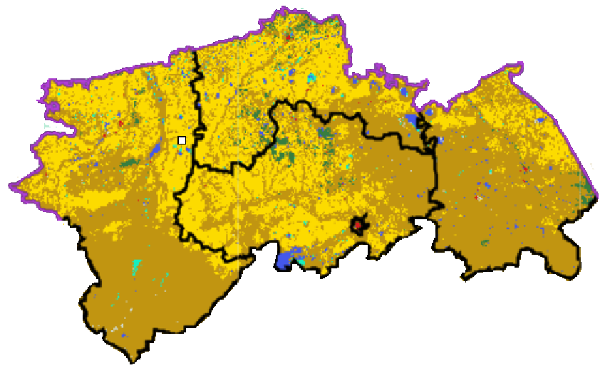

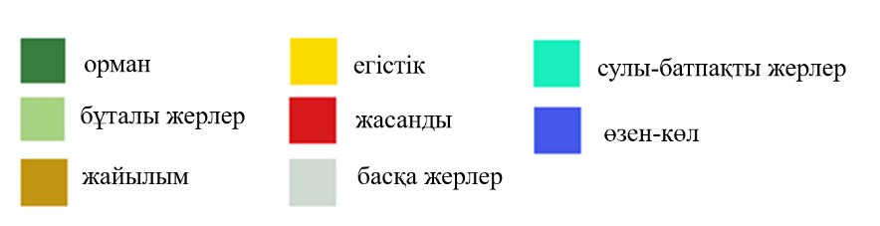

Сурет 2.1 - Солтүстік Қазақстанның ауыл шаруашылық алаптарының картасы

2.2-кесте мәліметтерін талдау барысында, Солтүстік Қазақстанда ауыл шаруашылығы мақсатындағы жерлер негізгі үлесті шамамен 65% алып жатыр. Ақмола облыс бойынша ауыл шаруашылығы мақсатындағы жерлер 29,3% және Қостанай облысында 30,2%, бұл өңірлердің егін және мал шаруашылығына қолайлы табиғи жағдайларымен түсіндіріледі. Павлодар және Солтүстік Қазақстан облыстарында бұл көрсеткіш шамамен 20,8-19,7% аралығында, олардың да негізгі үлесі егіншілік пен жайылымдық жерлерге тиесілі.
Жалпы Солтүстік Қазақстан бойынша елді мекендер мен өнеркәсіптік мақсаттағы жерлердің үлесі салыстырмалы түрде аз (сәйкесінше 10-11% және 0,7%), бұл ауылдық қоныстар мен аграрлық өндірістің басымдығын көрсетеді. Ерекше қорғалатын табиғи аумақтар мен орман қоры жерлері 3-4% шамасында, негізінен Ақмола мен Солтүстік Қазақстан облыстарында шоғырланған, экологиялық тұрғыдан маңызды аймақтар.
Босалқы жерлердің жалпы көлемі 9,5 млн гектарды құрайды, оның ішінде ең көп үлес Қостанай облысына тиесілі - 57,8%, бұл өңірдің аумағының кеңдігі мен пайдаланылмай жатқан жерлердің басым екенін көрсетеді. Павлодар облысында босалқы жерлердің үлесі 24,4%, Ақмола облысында 11,1%, ал Солтүстік Қазақстан облысында 6,6%. Бұл жерлерді тиімді пайдалану мен ауыл шаруашылығы айналымына қайта тарту өңірдің жер ресурстық әлеуетін арттырудың маңызды бағыты болып табылады.
Солтүстік Қазақстанның жер ресурстары негізінен ауыл шаруашылығына жарамды алқаптардан тұрады. 2023 жылғы ресми деректерге сәйкес, Солтүстік Қазақстан облысының жалпы жер қоры 9,8 млн га, Ақмола облысында 14,6 млн га, Қостанай облысында 19,6 млн га, ал Павлодар облысында 12,5 млн га шамасында.
2000-2023 жылдар аралығындағы мәліметтерге сүйенсек, Солтүстік Қазақстан өңіріндегі барлық облыстарда егістік жерлердің жалпы ауданының ұлғаю үрдісі байқалады [73, б.64]. Бұл ауыл шаруашылығы мақсатындағы жерлерді тиімді игеру мен қайта айналымға енгізу саясатының нәтижесін көрсетеді.

Кесте 2.3 - 2000-2023 жж. Солтүстік Қазақстан өңірлері бойынша егістік алқаптарының динамикасы

№ | Облыстар атауы | 2000 ж. | 2021 ж. | 2022 ж. | 2023 ж. | Өзгерістер (+, - )
 |  |  |  |  |  | 2023 - 2000 жылға қарай | 2023 - 2022 жылға қарай
1 | 2 | 3 | 4 | 5 | 6 | 7 | 8
1 | Ақмола | 4531,9 | 6125,4 | 6151,8 | 6194,5 | +1662,4 | +42,7
2 | Қостанай | 5606,0 | 6293,5 | 6389,2 | 6424,7 | +819,7 | +35,5
3 | Павлодар | 1302, | 2032,5 | 2068,7 | 2081,1 | +778,9 | +12,4
4 | Солтүстік Қазақстан | 4060,7 | 5004,0 | 4998,8 | 5042,9 | +982,2 | +44,1

Ақмола облысында егістік жерлердің көлемі 4531,9 мың гектардан 6194,5 мың гектарға дейін ұлғайып, 1662,4 мың гектарға артқан. Қостанай облысында да оң динамика байқалып, егістік көлемі 5606,0 мың гектардан 6424,7 мың гектарға жеткен, яғни 818,7 мың гектарға көбейген. Павлодар облысында көрсеткіш 1302,0 мың гектардан 2081,1 мың гектарға дейін өсіп, 779,1 мың гектарға артқан.Солтүстік Қазақстан облысында егістік жерлер 4060,7 мың гектардан 5042,9 мың гектарға дейін ұлғайған, өсім 982,2 мың гектарды құрайды.
Сурет 2.2 мәліметтері бойынша 2019-2023 жылдар аралығында Солтүстік Қазақстан өңірлерінде жалпы егістік жерлердің көлемі мен нақты егілген алқаптар арасында айырмашылық байқалды (Қосымша А). Бұл айырмашылық жер қорының толық пайдаланылмау дәрежесін және ауыл шаруашылығы айналымындағы ауытқуларды сипаттайды.

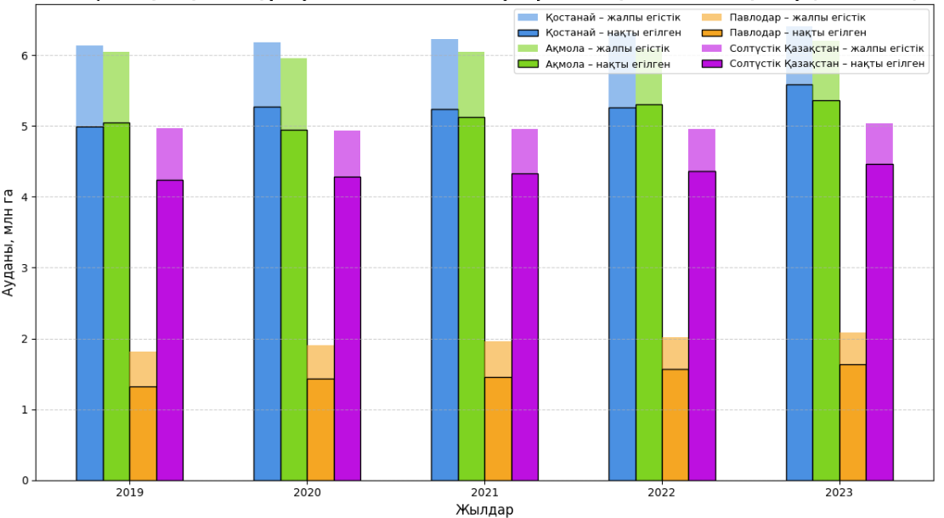

Сурет 2.2 - Солтүстік Қазақстан өңірлерінің егістік жерлері мен нақты егілген егістік алқаптары (2019-2023 жж.)

Қостанай және Ақмола облыстарында егістік жерлердің жалпы көлемі ең жоғары, бұл олардың республикадағы астық өндіруші негізгі аймақтар екенін дәлелдейді. Сонымен қатар, нақты егілген егістік көлемі жыл сайын тұрақты өсім көрсетіп, жалпы егістік ауданының шамамен 80-90% шамасында игерілгенін байқауға болады.
Павлодар облысында егістік ауданы салыстырмалы түрде аз, алайда нақты егілген жер үлесі жоғары тұрақтылыққа ие. Бұл аймақта суармалы жерлер мен майлы дақылдарға арналған егіс құрылымының ұтымды қалыптасқанын көрсетеді.
Солтүстік Қазақстан облысында жалпы егістік алқаптарының аумағы үлкен болғанымен, нақты пайдаланылған үлес жылдар бойынша шамалы ауытқып отырған. Бұл табиғи-климаттық факторлардың (ылғал тапшылығы, жазғы қуаңшылық) және агротехникалық шаралардың тиімділігімен байланысты.
2023 жылғы мәліметтер негізінде Солтүстік Қазақстан өңірлерінің ауыл шаруашылығы жерлерінің құрылымы мен егістік алқаптарының үлесі бойынша салыстырмалы талдау жүзеге асырылды. Әр облыстың жалпы аумағы, ауыл шаруашылығы мақсатындағы жерлердің көлемі, оның ішінде егістік жерлер мен нақты пайдаланылған егіс алқаптарының арақатынасы өңірлердің жер пайдалану тиімділігін сипаттайды. 2.4-кестеде көрсетілген деректер негізінде әр облыстың аграрлық әлеуеті мен егістік жерлердің игерілу деңгейін бағалауға болады.

Кесте 2.4 - Солтүстік Қазақстан өңірлері бойынша егістік жерлер (2023 жылғы мәліметтерге сәйкес)

Облыс атауы | Жалпы ауданы, млн га | Ауыл шаруашылығы жерлері, млн га | Егістік жерлердің барлығы, млн га | Нақты егілген егіс алқабы, млн га
1 | 2 | 3 | 4 | 5
Қостанай | 19,6 | 18,01 | 6,4 | 5,5
Ақмола | 14,6 | 13,09 | 6,2 | 5.3
Павлодар | 12,5 | 11,16 | 2,08 | 1,6
Солтүстік Қазақстан | 9,8 | 8,4 | 5,04 | 4,4

2.4-кестені талдай келе, мынадай қорытындыға келеміз: Қостанай облысының жалпы жер қоры 19,6 млн га, оның ішінде ауыл шаруашылығы жерлері 18,01 млн га немесе 91,8% құрайды. Егістік жер көлемі 6,4 млн га, ал нақты пайдаланылған егіс алқабы 5,5 млн га, яғни қолданыс деңгейі шамамен 86%. Бұл көрсеткіш облыстың ауыл шаруашылығы құрылымында егіншіліктің жетекші орын алатынын және егістік жерлердің басым бөлігі айналымда екенін көрсетеді.
Ақмола облысында ауыл шаруашылығы жерлері жалпы аумақтың 89,7% қамтиды (13,09 млн га). Егістік жер көлемі 6,2 млн га, ал нақты егілген аумақ 5,3 млн га, егістік пайдаланылу үлесі 85,5%.
Павлодар облысында ауыл шаруашылығы жерлері 11,16 млн га немесе жалпы аумақтың 89,3% құрайды. Алайда егістік жер үлесі салыстырмалы түрде төмен - бар болғаны 2,08 млн га, оның ішінде нақты егілгені 1,6 млн га (77 %). Мұндай айырмашылық өңірдің табиғи-климаттық жағдайларымен және жайылымдық бағыттағы ауыл шаруашылығы құрылымымен түсіндіріледі.
Солтүстік Қазақстан облысында ауыл шаруашылығы жерлері 8,4 млн га, яғни облыстың жалпы аумағының 85,7% қамтиды. Егістік көлемі 5,04 млн га, ал нақты пайдаланылғаны 4,4 млн га, бұл шамамен 87%.
Солтүстік Қазақстан өңірі бойынша нақты егілген егіс алқаптарының орташа үлесі егістік жердің 84-87% аралығында. Бұл ауыл шаруашылығы жерлерін пайдалану деңгейінің жоғары екенін және жер ресурстарының өндірістік айналымға тиімді тартылғанын көрсетеді. Дегенмен, Павлодарда облысында егістік жерлердің толық игерілмеуі мелиорациялық, климаттық және инфрақұрылымдық шектеулермен байланысты.
Қостанай облысы Қазақстандағы егістік алқаптары бойынша көшбасшы, Ақмола және Солтүстік Қазақстан облыстары агроклиматтық жағдайы мен топырақ құрамы (қара және қара қоңыр топырақтар) бойынша ең қолайлы аймақтардың бірі болып табылады. Павлодар облысы - егістік алқаптары құрғақшылық жағдайымен және сортаң топырағымен шектелген, соған қарамастан Ертіс бойында және оның жайылмаларында егістік жерлердің өнімділігі жоғары.

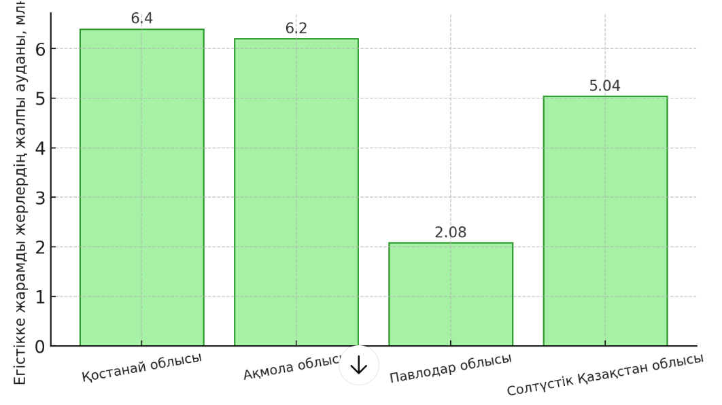
Сурет 2.3 - Солтүстік Қазақстан өңірлері бойынша егістікке жарамды жерлер ауданы

Солтүстік Қазақстанның топырақтың сапалық жағдайы, оның құнарлығына кері ықпал ететін белгілердің болуымен күрделеніп отыр [73, б.112]. Ауыл шаруашылығы алқаптарының сапасын есепке алу үшін, мелиорациялық іс-шаралар бағыты мен сипаты ортақ төмендегідей мелиорациялық топтар қабылданған:
1-топ - Кері белгілермен күрделіленбеген жерлер. Бұл топқа агрономиялық тұрғыдан ең қолайлы, жоғары өнім беретін топырақтар жатады. Мұндай жерлерде тұздану, кебірлену, шайылу, батпақтану сияқты қолайсыз процестер байқалмайды. Топырақ құрылымы тұрақты, су-ауа режимі оңтайлы, сондықтан олар қосымша мелиорациялық немесе агротехникалық шараларды қажет етпейді. Бұл жерлер ауыл шаруашылығы дақылдарын өсіру үшін ең тиімді саналады және үш топшаға бөлінеді:
- жоғары жарамды;
2) сапасы бойынша жарамды топырақ, бірақ шаруашылыққа бедер жағдайы бойынша қолдану тиімсіз;
3) сапасы бойынша жарамды топырақ, бірақ шаруашылықта қолдану су немесе суару жүйесінің жоқтығына байланысты қолайсыз [19, б.43].
2-топ - Қиыршық тасты жерлер. Бұл топқа құрамында қиыршық тас пен ірі фракциялар үлесі жоғары. Мұндай жерлердің су және қоректік заттарды ұстау қабілеті төмен, соның салдарынан ауыл шаруашылығы өнімділігі шектеулі болады. Өнімділікті арттыру үшін топыраққа органикалық тыңайтқыштар енгізу және терең жырту сияқты агротехникалық тәсілдер қажет.
3-топ - Тұзданған жерлер. Бұл топтағы топырақтарда суда еритін тұздардың концентрациясы жоғары. Тұздану өсімдіктердің өсуіне кері әсер етіп, өнімділікті төмендетеді. Мұндай жерлерді ауыл шаруашылығына пайдалану үшін тұзсыздандыру, дренаж жүйелерін орнату және тұзға төзімді дақылдарды егу сияқты мелиорациялық шаралар қолданылады.
4-топ - Сортаңданған жерлер. Сортаңдану нәтижесінде топырақтың физикалық қасиеттері нашарлап, су өткізгіштігі төмендейді. Бұл топқа кіретін жерлер қалың қабатқа ие, өсімдік тамырларының өсуін қиындатады. Мұндай топырақтарда гипстеу, терең қопсыту және органикалық тыңайтқыш енгізу арқылы құрылымын жақсарту ұсынылады.
5-топ - Шайылған жерлер. Бұл топтағы жерлер эрозиялық процестердің әсерінен құнарлы қабатының бір бөлігі шайылып кеткен. Топырақтың өнімділігі төмен, су эрозиясына бейім. Эрозияға қарсы шаралар (контурлы жырту, жолақтап егіс, орманды жолақтар отырғызу) қолдану арқылы топырақтың құнарлылығын қалпына келтіруге болады.
6-топ - Дефляцияланған жерлер. Жел эрозиясы әсерінен ұсақ бөлшектері ұшып кеткен, құрылымы бұзылған топырақтар осы топқа жатады. Мұндай жерлердің құнарлылығы төмен және өсімдік жамылғысы сирек. Дефляцияға қарсы өсімдіктер егу, топырақты минималды өңдеу және қорғаныштық орман белдеулерін құру тиімді шара болып саналады.
7-топ - Өте ылғалданған жерлер. Бұл топқа табиғи дренажы нашар, артық ылғал жиналатын топырақтар кіреді. Мұндай жерлерде ауыл шаруашылығы жұмыстары қиындық туғызады, себебі топырақ ұзақ уақыт бойы ылғалды күйде болады. Өнімділікті арттыру үшін су ағызатын жүйелер мен дренаж жүргізу қажет.
8-топ - Батпақтанған жерлер. Бұл топтағы жерлер тұрақты түрде жер беті суларының немесе жер асты суларының әсерінде болады. Топырақта ауа жетіспеушілігі байқалып, биологиялық белсенділік төмендейді.
9-топ - Басқа түрлер. Бұл топқа жоғарыда аталған санаттарға жатпайтын немесе аралас сипаттағы топырақтар кіреді. Олардың өнімділігі әртүрлі және нақты жағдайға байланысты жеке тәсілдер қолдануды талап етеді (мысалы, жеңіл тұзданған әрі жеңіл шайылған топырақтар) [19. б.42-46].
Солтүстік Қазақстан өңірлерінің егістікке жарамды жерлерін құнарлық белгілері бойынша салыстырмалы талдау олардың морфогенетикалық және агроэкологиялық жағдайларының айтарлықтай айырмашылықтары бар.
Ақмола облысының жалпы егістік аумағы 6194,3 мың гектарды құрайды, оның ішінде 64,74% кері белгілермен күрделіленбеген, яғни ең қолайлы агрономиялық санатқа жатады. Сонымен қатар, топырақтың кебірленуі (12,82%) мен тұздануы (10,6%) сияқты факторлар егістік сапасына белгілі бір деңгейде теріс әсер етуде.
Қостанай облысында егістік жерлердің басым бөлігі - 72,98% күрделіленбеген, дегенмен, топырақтың сортаңданған (11,11%) және тұзданған (9,98%) бөліктерінің үлесі өңірде эрозиялық және химиялық деградацияның байқалатынын көрсетеді.
Павлодар облысы бойынша егістік жерлердің құрылымы салыстырмалы түрде күрделірек. Мұнда тек 51,17% аумақ құнарлылығы жоғары санатқа кіреді, ал 19,11% - сортаңданған және 16,06% - дефляцияланған жерлер. Бұл көрсеткіштер жел эрозиясы мен құрғақ климаттық жағдайлардың аймақтың агроландшафттарына әсерін көрсетеді.
Солтүстік Қазақстан облысында егістік алқаптардың 73% күрделіленбеген, дегенмен, сортаңданған (16,33%) және тұзданған (5,56%) жерлердің үлесі де бар.

Кесте 2.5 - Егістіктің құнарлығына теріс әсер ететін белгілер бойынша сипаттама

Ақмола облысы бойынша |  |  |  | Қостанай облысы |  | Павлодар облысы |  | Солтүстік Қазақстан
р/с | Құнарлыққа әсер ететін белгілер | Аумағы мың, га | Жалпы аумақтан пайыздық үлесі | Аумағы мың, га | Жалпы аумақтан пайыздық үлесі | Аумағы мың, га | Жалпы аумақтан пайыздық үлесі | Аумағы мың, га | Жалпы аумақтан пайыздық үлесі
1 | Кері белгілермен күрделіленбегендер | 4010,4 | 64,74 | 4688,6 | 72,98 | 1064,8 | 51,17 | 3681,4 | 73
2 | Қиыршық тасты жерлер | 359,5 | 5,80 | 228,8 | 3,56 | 85,9 | 4,13 | 188,8 | 3,74
3 | тұзданған | 656,6 | 10,60 | 641 | 9,98 | 175 | 8,4 | 280,4 | 5,56
4 | сортаңданған | 794,2 | 12,82 | 714 | 11,11 | 397,7 | 19,11 | 823,3 | 16,33
5 | шайылған | 351,3 | 5,7 | 63,4 | 0,99 | - | - | 28 | 0,56
6 | дефляцияланған | 0,9 | 0,01 | 30,1 | 0,47 | 334,3 | 16,06 | - | -
7 | өте ылғалданған | 12,7 | 0,2 | 42,6 | 0,66 | 0,6 | 0,03 | 20,2 | 0,4
8 | батпақтанған | 1,3 | 0,02 | 3,3 | 0,05 | - | - | 2,7 | 0,05
9 | басқа жерлер | 7,3 | 0,11 | 13,1 | 0,20 | 22,8 | 1,10 | 18,1 | 0,36
Барлығы |  | 6194,3 | 100 | 6424,9 | 100 | 2081,1 | 100 | 5042,9 | 100

Жерді пайдалану құрылымы географиялық, табиғи-климаттық және экономикалық факторларға тәуелді. Облыстың жазық рельефі, қара және қарақоңыр топырақтарының таралуы ауыл шаруашылығына қолайлы.
Салыстырмалы талдау нәтижелері бойынша келесі қорытындылар жасалды:
Ақмола облысы - ауыл шаруашылығына жоғары жарамдылыққа ие аймақ, алайда оңтүстік беткейлерде эрозиялық процестердің алдын алу және бақылау шараларын күшейту қажет;
Қостанай облысы - егіншілік үшін барынша тиімді өңір, бірақ жел эрозиясымен күрес шараларын жүйелі түрде жүзеге асыру өзекті;
Павлодар облысы - ауыл шаруашылығын дамытуда жел эрозиясымен күрес, ылғал үнемдейтін технологияларды кеңінен енгізу, қажеттілігі байқалады;
Солтүстік Қазақстан облысы - егістікке жарамдылық деңгейі жоғары, дегенмен жер деградациясының алдын алу бағытындағы шараларды іске асыруды талап етеді.
Қарастырылған өңірлердің аумақтары табиғи жағдайлары мен ресурстық әлеуеті тұрғысынан ауыл шаруашылығын дамыту үшін жоғары мүмкіндікке ие. Алайда бұл әлеуетті сақтау мен арттырудың негізгі шарты-табиғи ресурстарды тиімді пайдалану және экологиялық тұрғыдан тұрақты технологияларды енгізу қажет [84, 85]. Бұл мәліметтер 2.6-кестеде жинақталған және өңірлердің агроэкологиялық жарамдылық деңгейін көрсетеді.

Кесте 2.6 - Аймақтар бойынша жердің жарамдылығы

Облыс атауы | Топырақтар | Еңістік | Жердің жарамдылығы
Ақмола | Қара топырақ, қоңыр топырақ | 0 - 3°, 3 - 5° | жоғары
Қостанай | Қара топырақтар | 0 - 2° | жоғары
Павлодар | Қара топырақ, қоңыр топырақ | 1 - 5°, жергілікті жерде 7° - қа дейін | орташа
Солтүстік Қазақстан | Қара топырақтар | 0 - 2° | өте жоғары

Табиғи факторлардың - топырақ құрамының және жер бедерінің еңістігінің талдауы Солтүстік Қазақстанның әртүрлі аймақтарындағы ауыл шаруашылығына жарамды жерлердің деңгейін объективті бағалауға болады. Топырақтың морфологиялық және агрохимиялық сипаттамалары егістік жерлердің өнімділігіне тікелей әсер етеді. Солардың ішінде қара топырақтар ең құнарлы түрлердің бірі болып саналады. Олардың құрамында гумус мөлшері жоғары, құрылымы жақсы қалыптасқан және су өткізгіштігі жоғары. Мұндай топырақтар дәнді және техникалық дақылдардың көпшілігін өсіруге қолайлы. Қоңыр топырақтар гумус мөлшері мен ылғал сақтау қабілеті жағынан қара топырақтардан төмен болғанымен, агротехникалық тәсілдер дұрыс қолданылған жағдайда өнімділігі жеткілікті деңгейде болады.
Қостанай және Солтүстік Қазақстан облыстарында қара топырақтардың басым болуы олардың жыртуға жарамдылығын өте жоғары деңгейде қамтамасыз етеді. Ақмола облысында қара және қоңыр топырақтардың үйлесуі ауыл шаруашылығына қолайлы жағдай қалыптастырса, Павлодар облысында қоңыр топырақтардың кең таралуы жердің жалпы өнімділігін төмендетеді.
Жер бедерінің еңістігін табиғи фактор ретінде қарастырғанда келесі заңдылықтар байқалады:
- 0-2° - тегіс жер беті, эрозия қаупі аз, механикаландырылған өңдеу үшін қолайлы;
- 3-5° - жыртуға рұқсат етілетін еңістіктер, бірақ эрозияға қарсы шараларды (контурлы жырту, ауыспалы егіс жүйесі) сақтау қажет;
- 5-7° дейін - еңістік артқан сайын су эрозиясының қаупі күшейеді, сондықтан арнайы агротехникалық тәсілдерді қолдану міндетті [145].
Жалпы бағалау нәтижелері бойынша: Қостанай және Солтүстік Қазақстан облыстары еңістік деңгейінің төмендігі мен құнарлы топырақ жамылғысының арқасында егіншілік үшін ең қолайлы аймақтар болып табылады. Ақмола облысында орташа еңісті жерлер кездеседі, бұл кейбір аумақтарда эрозиядан қорғау шараларын талап етеді. Павлодар облысында жер бедерінің күрделілігі мен 7° дейін жететін жергілікті еңістіктер механикаландырылған өңдеуді қиындатады.
Қорытындылай келе, топырақ пен рельеф факторлары негізінде жерлердің жарамдылық деңгейі келесідей сипатталады:
- Қостанай және Солтүстік Қазақстан облыстары - топырақ сапасының жоғары болуы және бедердің бірқалыптылығы есебінен ауыл шаруашылығына өте жоғары дәрежеде жарамды;
- Ақмола облысы - жоғары жарамдылық деңгейіне ие, бірақ 3-5° еңісті жерлерде эрозияға қарсы іс-шараларды жүйелі түрде жүргізу қажет;
- Павлодар облысы - қоңыр топырақтардың басымдығы мен эрозиялық қауіптіліктің жоғары болуына байланысты орташа жарамдылыққа ие (сурет)

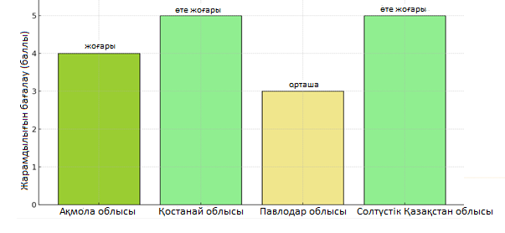
Сурет 2.4 - Солтүстік Қазақстан облыстары бойынша жердің жарамдылығы

Солтүстік Қазақстан облыстары бойынша жерлердің жарамдылық балдық дәрежеде:
- балл - Өте жоғары жарамдылық (Қостанай, Солтүстік Қазақстан облыстары);
4 балл - Жоғары жарамдылық (Ақмола облысы);
3 балл - Орташа жарамдылық (Павлодар облысы).
Аймақтың жоғары ауыл шаруашылық әлеуетін ескере отырып, Солтүстік Қазақстан облысындағы егістікке жарамды жерлерді талдау - аграрлық жоспарлаудың маңызды құрамдас бөлігі болып табылады. Бұл аймақтар республикадағы жетекші астық өндіруші өңірлердің бірі саналады, мұнда егістік құрылымында бидай дақылы басты орын алады. Дегенмен, ауыл шаруашылығының тұрақты дамуын қамтамасыз ету үшін жер ресурстарының жай-күйін, олардың деградация дәрежесін бағалау және жер пайдалануды оңтайландыру бойынша ұсыныстар әзірлеуді қамтитын кешенді тәсіл қажет.
Солтүстік Қазақстан өңірлерінің егістікке жарамды жерлердің жағдайын жақсарту мақсатында келесі шараларды жүзеге асыру ұсынылады:
- Ауыспалы егіс жүйесін оңтайландыру, жердің сапалық сипаттамаларын ескере отырып, пайдаланылмай жатқан алқаптарды ауыл шаруашылығы айналымына тиімді енгізу.
- Жердің жай-күйін бақылау және бағалау - қашықтан зондтау және геоақпараттық жүйелерді пайдалана отырып, тұрақты мониторинг жүргізу;
- Тұрақты жер пайдаланудың аймақтық бағдарламаларын әзірлеу және енгізу - деградацияға ұшыраған жерлерді қалпына келтіруге және сақтау шараларын қамтамасыз етуге бағытталған жобаларды іске асыру.
- Солтүстік Қазақстанда геоақпараттық мониторинг, спутниктік NDVI - талдау, RUSLE эрозия моделін қолдану
Аталған іс-шаралар Солтүстік Қазақстандағы егістікке жарамды жерлердің жағдайын жақсартып, олардың өнімділігін арттыруға және ауыл шаруашылығының тұрақты дамуына септігін тигізеді.

2.3 Ауыл шаруашылығы жерлерін пайдаланудағы проблемалар мен шектеулер

Ауыл шаруашылығы мақсатындағы жерлер елдің азық-түлік өнімдерін өндіру жүйесінің негізін құрайтын басты табиғи ресурс болып саналады және ұлттық деңгейдегі азық-түлік қауіпсіздігін қамтамасыз етуде шешуші рөл атқарады [100]. Соған қарамастан, аталған жер санатын игеру мен тиімді пайдалану үдерісі табиғи жағдайлармен қатар әлеуметтік-экономикалық факторлардың ықпалына ұшырап, әртүрлі шектеулер мен күрделі мәселелердің туындауына алып келеді.
Негізгі мәселелер қатарына мыналар жатады:
1. Жердің деградациясы: топырақ эрозиясы (су және жел эрозиясы) құнарлылықтың төмендеуіне және жыртылатын жерлердің азаюына әкеледі; су режимінің бұзылуы мен ирригацияның дұрыс ұйымдастырылмауы нәтижесінде топырақтың тұздануы және батпақтануы орын алады; ауыр ауыл шаруашылық техникаларын қолдану салдарынан топырақтың тығыздалуы байқалады; біржақты егіс айналымы мен тыңайтқыштарды жеткіліксіз енгізудің әсерінен топырақ ресурстарының сарқылуы жүреді [71].
2. Климаттық өзгерістер: вегетациялық кезеңнің қысқаруы және экстремалды ауа райы құбылыстарының (қуаңшылық, үсік, нөсер) жиіленуі байқалады; агроклиматтық аймақтардың шекараларының өзгеруі және дәстүрлі ауыл шаруашылық дақылдарын өсіруге қолайлы жағдайлардың нашарлауы байқалады.
3. Жерді ұтымсыз пайдалану: эрозия қаупі жоғары еңістер мен маргиналды жерлердің жыртылуы; агротехникалық нормалар мен технологиялардың сақталмауы; ауыл шаруашылық жерлерін пайдалану барысын жүйелі бақылаудың болмауы.
4. Әлеуметтік-экономикалық факторлар: ауыл шаруашылығын қаржыландырудың жеткіліксіздігі; ауылдық аумақтардың инвестициялық тартымдылығының төмендігі; халықтың ауылдық жерлерден көшуі және жұмыс күші тапшылығы; жер кадастрына байланысты мәселелер - деректердің өзектілігінің болмауы, жерге құқықтарды тіркеудің жеткіліксіздігі.
5. Экологиялық мәселелер: агроландшафттардағы биологиялық әралуандықтың төмендеуі; пестицидтермен, ауыр металдармен және агрохимикаттармен топырақтың ластануы; куаң аймақтарда шөлейттену қаупінің артуы [72, 73].
Бұл мәселелер ауыл шаруашылық жерлерін тиімді басқару мен экологиялық тұрақтылықты қамтамасыз ету үшін ғылыми негізделген тәсілдерді, геоақпараттық технологияларды және кешенді мониторинг жүйелерін пайдалануды қажет етеді.
Жер қорының тиімді пайдаланылуы шектеуші факторларды кешенді түрде ескеруді және ауыл шаруашылық аумақтарының өнімділігі мен тұрақтылығын арттыруға бағытталған бейімделгіш жер пайдалану стратегияларын әзірлеуді талап етеді. Аталған факторлар бойынша туындайтын мәселелер келесі 2.5-суретте көрнекі түрде көрсетілген.
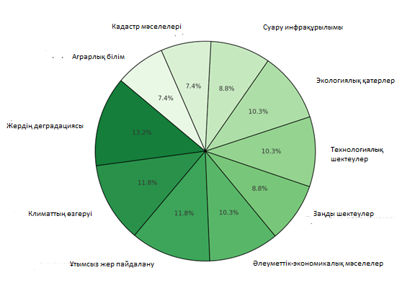
Сурет 2.5 - Ауыл шаруашылық жерлерін пайдалану кезіндегі негізгі мәселелердің таралуы
Ауыл шаруашылығы мақсатындағы жерлерді пайдалану шектеулеріне келесі факторлар жатады:
1. Құқықтық шектеулер - жерді пайдалану шарттарын, оның қорғалуын және пайдалану тәртібін реттейтін нормативтік-құқықтық актілер жүйесі болып табылады. Бұл шектеулердің негізгі мақсаты - аумақтарды шаруашылық игеру мен қоршаған ортаны сақтау арасындағы теңгерімді қамтамасыз ету. Құқықтық шектеулердің негізгі элементтеріне мыналар кіреді: су қорғау аймақтарында және ерекше қорғалатын табиғи аумақтарда жерлерді пайдалануға тыйым салу; санитарлық-қорғау және қорғау аймақтарында арнайы жер пайдалану режимдерін сақтау міндеттілігі; жер учаскелерін беру, жалға алу және трансформациялау тәртібін реттеу; жердің кадастрлық тіркелуін және мақсатты пайдалануын сақтау талаптары. Құқықтық шектеулер жер ресурстарын ұтымды пайдалану процесін бақылауды қамтамасыз етеді, дегенмен кей жағдайларда олар жерлерді шаруашылық айналымына тиімді тартуды баяулатуы мүмкін.
2. Табиғи-климаттық шектеулер - жердің агроөндірістік әлеуетіне әсер ететін қоршаған ортаның объективті жағдайларымен байланысты. Оларға мыналар жатады: топырақ типі мен оның құнарлылығы; жиынтық температура және вегетациялық кезеңнің ұзақтығы; жауын-шашын мөлшері мен таралу сипаты; құрғақшылықтардың, үсіктердің және жел эрозиясының жиілігі мен қарқындылығы. Аталған шектеулер жер пайдалану құрылымын анықтап, өсірілетін дақылдарды таңдау, топырақты өңдеу технологиясы мен агротехникалық шараларды жүзеге асыруға әсер етеді. Қазақстанның солтүстік аймақтарында табиғи-климаттық негізгі кедергілерге қысқа вегетациялық кезең, ылғалдың тұрақсыздығы және эрозиялық процестердің жоғары қаупі жатады, бұл жердің өнімділігін төмендетіп, егіншілік технологияларын бейімдеуді талап етеді.
3. Технологиялық шектеулер аграрлық сектордың өндірістік-техникалық базасының даму деңгейімен байланысты. Оларға мыналар кіреді: ауыл шаруашылық техникасы мен жабдықтарының ескіруі; өндірістік процестердің механизация және автоматизация деңгейінің төмендігі; инновациялық агротехнологиялар мен өсімдіктерді қорғау құралдарына қолжетімділіктің шектеулілігі; заманауи мелиорация және ирригация әдістерінің жеткіліксіз қолданылуы. Технологиялық қамтамасыз етудің артта қалуы еңбек өнімділігінің төмендеуіне, өндіріс шығындарының артуына және ауыл шаруашылығы өндірісін қарқындату мүмкіндіктерін шектеуге әкеледі. Бұл шектеулерді жою ауыл шаруашылығы техникасын жаңғыртуға инвестиция салу, өндіріс процестерін цифрландыру және ғылыми негізделген ауыпалы егіс жүйесін енгізу арқылы мүмкін болады.
4. Экономикалық шектеулер нарықтық конъюнктураның жағдайына, ауыл шаруашылығы өндірісінің инвестициялық тартымдылығына және аграрлық инфрақұрылымның даму деңгейіне байланысты. Негізгі аспектілер мыналарды қамтиды: шаруа қожалықтарды қаржылық ресурстармен жеткіліксіз қамтылуы; мемлекеттік субсидияларға шектеулі қолжетімділік; ауыл шаруашылық өнімдерінің бағасының құбылмалылығы; көлік, энергетика және қойма инфрақұрылымының тозуы. Экономикалық шектеулер материалдық - техникалық базаны жаңарту, инновацияларды енгізу және өндіріс көлемін арттыру мүмкіндіктерін айтарлықтай шектейді. Бұл мәселелерді шешу үшін мемлекеттік қолдау жүйесін жетілдіру, ауыл шаруашылығы кооперативтерін дамыту және өнім өткізу тізбегінің тұрақты механизмдерін құру қажет.
Ауыл шаруашылығы мақсатындағы жерлерді тиімді пайдалану құқықтық, табиғи-климаттық, технологиялық және экономикалық шектеулердің барлығын кешенді түрде ескеруді талап етеді. Бұл факторларды жүйелі түрде шешу, 2.6-суретте көрсетілгендей, аграрлық сектордың тұрақты дамуын қамтамасыз етіп, жер ресурстарын пайдаланудың тиімділігін арттыруға мүмкіндік береді. Ауыл шаруашылығы мақсатындағы жерлерді пайдалануды шектейтін факторларға жүргізілген бағалау олардың ауыл шаруашылығы өндірісінің тиімділігіне әсер етуінің әртүрлі дәрежесін көрсетті.
Табиғи-климаттық факторлар ең жоғары бағаға ие болды. Топырақтың құнарлылығы, жауын-шашын мөлшері, вегетациялық кезеңнің ұзақтығы мен эрозиялық қауіп деңгейі жердің әлеуетті өнімділігін және оның шаруашылық айналымға тартылу мүмкіндігін тікелей байланысты. Қолайсыз табиғи жағдайлар ауыл шаруашылығын жүргізудің бейімделген технологияларын енгізуді және агроэкожүйелердің тұрақтылығын арттыруды қажет етеді.

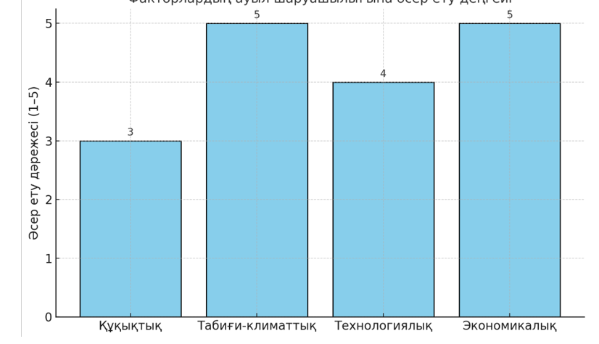
Сурет 2.6 - Ауыл шаруашылығы жерлерін пайдалануға факторлардың әсер ету дәрежесі

Экономикалық шектеулер де ең жоғары бағаға ие болды, бұл ауыл шаруашылығының аграрлық нарықтың жағдайына, инвестиция деңгейіне және қаржылық ресурстардың қолжетімділігіне айтарлықтай тәуелді екенін көрсетеді. Инвестициялық тартымдылықтың төмендігі, ауыл шаруашылығы өнімдерінің бағалық құбылмалылығы және инфрақұрылымның әлсіз дамуы жерлерді тиімді пайдалану мен инновациялық технологияларды енгізу мүмкіндігін шектейді.
Технологиялық факторлар 4 баллмен бағаланды, бұл аграрлық сектордың техникалық жабдықталу деңгейінің маңызды әсерін білдіреді. Ескірген техника, автоматтандырудың төмен деңгейі және заманауи агротехнологияларға шектеулі қолжетімділік еңбек өнімділігін және жерді пайдалану тиімділігін төмендетеді.
Құқықтық шектеулер 3 баллмен бағаланып, олардың әсер ету деңгейінің орташа екенін көрсетеді. Нормативтік-құқықтық база жер пайдалану мен жер ресурстарын қорғауды реттеуді қамтамасыз еткенімен, кейбір ескірген немесе шамадан тыс регламенттер ауыл шаруашылығы өндірісінің дамуын тежейді. Сонымен қатар, жер ресурстарын ұтымды басқару мен олардың деградациясын болдырмау үшін тиімді заңнамалық қамтамасыз ету қажет.
Ауыл шаруашылығы жерлерін тиімді пайдалануға ең көп әсер ететін факторлар - табиғи-климаттық және экономикалық жағдайлар. Бұл жер пайдалану стратегияларын әзірлеуде табиғи ерекшеліктерге бейімделуді және қолайлы экономикалық ортаны қалыптастыруды көздейтін кешенді тәсілді қажет етеді. Заманауи технологияларды енгізу және құқықтық реттеуді жетілдіру арқылы технологиялық және құқықтық шектеулерді азайту жер қорының өнімділігін және аграрлық сектордың тұрақтылығын едәуір арттыруға болады. Қазіргі заманғы жер пайдалану жағдайы анықталған мәселелерді шешуді және ауыл шаруашылығы жерлерін пайдаланудағы бар шектеулерді жою қажет. Жер ресурстарын тиімді пайдалану тек ғылыми негізделген және экономикалық тұрғыдан орынды іс-шараларды енгізу арқылы мүмкін болады. Мұндай іс-шаралар топырақ құнарлылығын қалпына келтіруге, агроландшафттардың тұрақтылығын арттыруға және климаттық өзгерістерге бейімделуге бағытталуы тиіс. Негізгі бағыттардың бірі - агротехнологияларды жетілдіру, оның ішінде топырақты ресурсты үнемдейтін өңдеу әдістерін (минималды және нөлдік өңдеу), көпжылдық шөптер мен топырақ құрылымын қалпына келтіретін дақылдарды енгізу арқылы ауыспалы егіс жүйесін оңтайландыру болып табылады. Сондай-ақ, ҚЗ деректері мен ГАЖ талдаулары негізінде ауыл шаруашылығы алқаптарының жағдайын бақылауға және агротехникалық іс-шараларды уақтылы түзетуге мүмкіндік беретін егіншілік технологияларын енгізудің маңызы зор.
Ауыл шаруашылығына инвестиция тарту агробизнес үшін қолайлы жағдай жасау арқылы жүзеге асады, оған субсидиялар беру, салықтық жеңілдіктер ұсыну. Ауыл шаруашылығы жерлерін пайдалану перспективалары инновациялық технологияларды, жер мониторингіне арналған цифрлық платформаларды енгізумен, агроэкологиялық кластерлерді дамытумен және өңіраралық ынтымақтастықты кеңейтумен тығыз байланысты. ҚЗ және ГАЖ деректерін пайдалану жерлердің жағдайын жүйелі түрде бақылауға, олардың өзгерістерін болжауға және басқарушылық шешімдерді жедел қабылдауға болады.
Ауыл шаруашылығының тұрақты дамуы мен жер қорының тиімді пайдаланылуы технологиялық, ұйымдастырушылық және экологиялық тәсілдерді өңірлік ерекшеліктер мен агроландшафттардың спецификасын ескере отырып біріктіру негізінде ғана мүмкін болады.
Ауыл шаруашылығы жерлерін тұрақты пайдалану экономикалық, экологиялық және әлеуметтік шараларды біріктіретін кешенді тәсілді қажет етеді. Жинақталған мәселелерді уақытылы шешпеген жағдайда ауыл шаруашылығының тиімділігі мен елдің азық-түлік қауіпсіздігіне қауіп төнуі мүмкін. Бұл мәселелердің шешу жолдары төмендегі кестеде көрсетілген.
Ұсынылған кестеден байқалғандай, ауыл шаруашылығында туындайтын негізгі мәселелердің көпшілігі табиғи және әлеуметтік-экономикалық факторлардың өзара байланысына негізделген. Сондықтан жер ресурстарын басқару шешімдері кешенді және бейімделгіш сипатта болуы тиіс.

Кесте 2.7 - Мәселелер мен шешу жолдары

Мәселе | Себеп | Салдары | Шешім
1 | 2 | 3 | 4
Жердің тозуы | Эрозия, тозу, тұздану, топырақтың тығыздалуы | Құнарлылықтың төмендеуі, өнімді жерлердің жойылуы | Эрозияға қарсы шараларды енгізу, ауыспалы егіс жүйесін қолдану, органикалық егіншілік
Климаттық өзгерістер | Температураның жоғарылауы, жауын-шашын мөлшерінің өзгеруі | Қуаңшылық, өнімділіктің төмендеуі, егіншілік аймақтарының ығысуы | Қуаңшылыққа төзімді дақылдарды пайдалану, ылғал үнемдеу технологияларын енгізу
Жерді ұтымсыз пайдалану | Агротехника талаптарын сақтамау, беткей жерлерді жырту | Эрозияның күшеюі, ландшафттардың деградациясы | Жер мониторингі, экологиялық тұрғыдан негізделген жер пайдалану
Әлеуметтік-экономикалық мәселелер | Қаржыландырудың жеткіліксіздігі, жұмыс күші тапшылығы, инфрақұрылымның әлсіздігі | Инвестициялардың азаюы, халықтың көшуі | Ауылдық аймақтарды дамыту, жас мамандарды қолдау бағдарламалары, субсидиялар беру
Құқықтық шектеулер | Жердің мақсатты пайдалану режимінің қатаң регламенттелуі | ауыл шаруашылығына қолжетімді жер қорының шектелуі | Жер заңнамасын жетілдіру
Технологиялық шектеулер | Техниканың тозуы, ресурстармен қамтамасыз етудің әлсіздігі | Өндіріс өнімділігінің төмендеуі, шығындардың өсуі | Инновациялық техника енгізу, заманауи машиналар сатып алуға қолдау көрсету
Экологиялық қауіптер | Агрохимикаттармен ластану, биоалуантүрліліктің азаюы | Топырақ пен экожүйелердің жағдайының нашарлауы | Ауыспалы егістік жүйесін арттыру, химиялық әсерлерді азайту
Суармалы инфрақұрылымның жеткіліксіздігі | Суару жүйелерінің тозуы, су ресурстарының тапшылығы | Өнімнің азаюы, егіншіліктің тұрақсыздығы | Мелиорацияны жаңғырту, тамшылатып суару технологияларын енгізу
Жерге орналастырудағы негізгі мәселелер | Жерге орналастыру жобаларының ескі әдістермен орындалуы, заманауи құралдардың | Жер пайдалану құрылымының тиімсіздігі, деградация процесінің күшеюі | Ғарыштық мониторинг пен геоақпараттық талдау негізінде
2.7-кестенің жалғасы
 | жеткіліксіз пайдаланылуы |  | заманауи жоспарлау жүйесін енгізу
Аграрлық білімнің жетіспеушілігі | Агросалада білікті мамандардың аз болуы | Ауыл шаруашылығы өнімдерінің сапасының төмендігі | Аграрлық білім беру жүйесін дамыту

Негізгі мәселелердің визуализациясы жерді тиімді пайдалану үдерісін шектейтін факторларды кешенді түрде көрсетеді және олар ауыл шаруашылығының тұрақты дамуы стратегиясын әзірлеу кезінде басым назар аударуды қажет ететін бағыттар болып табылады (2.7 - сурет)

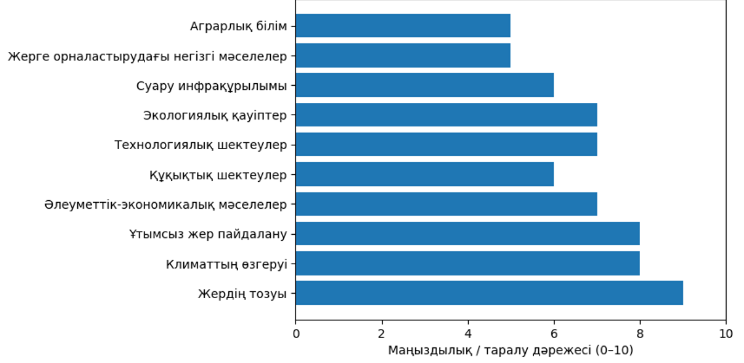

Сурет 2.7 - Факторлардың маңыздылық деңгейі

2.7-суретте ауыл шаруашылығы жерлерін тиімді пайдалануға әсер ететін негізгі мәселелердің маңыздылығы мен таралу дәрежесіне қарай 10 балдық шкала бойынша бағаланған.
Ең жоғары маңызға ие келесі мәселелер болып табылады:
Жердің тозуы жетекші орында тұр, бұл топырақ жамылғысының тозуы, эрозиялық үрдістер, тұздану және құнарлылықтың төмендеуі сияқты күрделі жағдайды көрсетеді. Аталған мәселе ең маңызды деп танылып, жер ресурстарын қалпына келтіру мен қорғау бойынша шұғыл шаралар қабылдауды қажет етеді.
Климаттың өзгеруі аграрлық жүйелерге кешенді әсер етеді: температуралық режимдердің өзгеруі, ауа райының экстремалды құбылыстарының (құрғақшылық, үсік) жиілеуі және су балансының бұзылуы ауыл шаруашылығы өндірісінің тұрақтылығын айтарлықтай төмендетеді.
Жерді ұтымсыз пайдалану да жоғары деңгейде, бұл егіс айналымының тиімсіз құрылымы, жайылымдық жерлердің шамадан тыс жыртылуы және жердің табиғи ерекшеліктерінің ескерілмеуі сияқты проблемалардың бар екенін көрсетеді.
Әлеуметтік-экономикалық сипаттағы мәселелер, құқықтық шектеулер және технологиялық кедергілер аграрлық сектордың дамуына кедергі келтіретін жүйелі қиындықтарға нұсқайды: инвестициялардың жеткіліксіздігі, ауылдық жерлерден халықтың кетуі, құқықтық реттеудің жетілмегендігі және технологиялық жарақтанудың төмендігі.
Экологиялық қатерлер (топырақтың ластануы, биоалуантүрліліктің азаюы) мен суару инфрақұрылымының әлсіз дамуы тұрақты егіншіліктің әлеуетін төмендетіп, аграрлық саясат деңгейінде кешенді шешімдер қабылдауды қажет етеді.
Салыстырмалы түрде төмен бағаланғанымен, әлі де маңызды мәселелердің бірі - жерге орналастырудағы негізгі мәселелер мен аграрлық білім беру деңгейінің төмендігі. Бұл жерді басқару жүйесін жетілдіру мен ауыл шаруашылығы саласына білікті мамандар даярлауды күшейту қажет.
Антропогендік жүктемелер мен климаттық өзгерістердің күшею жағдайында жер ресурстарын ұтымды басқару аграрлық саясаттың басты міндетіне айналуда. Тұрақты жер пайдалануды қамтамасыз ету тек табиғи, экономикалық және әлеуметтік факторларды кешенді ескерген жағдайда, инновациялық технологияларды енгізу және мемлекеттік реттеу жүйесін жетілдіру арқылы ғана мүмкін болады. Анықталған мәселелерді шешуде жүйелі тәсіл қажет, ол жердің өнімділігін арттыруға, экологиялық қызметтерін сақтауға және ұзақ мерзімді азық-түлік қауіпсіздігін қамтамасыз етуге бағытталуы тиіс.
Жүргізілген талдау ауыл шаруашылығы өндірісін табысты дамыту үшін жердің деградациясын жою, климаттық өзгерістерге бейімделу, жер пайдалану тиімділігін арттыру және аграрлық сектордың институционалдық базасын жетілдіруді қамтитын ГАЖ, ҚЗ қолдану маңызды.

2.4 Ағымдағы өнімділік пен жерді пайдалану коэффициентін бағалау

Ауыл шаруашылығы мақсатындағы жерлерді тиімді пайдалану олардың өнімділігі мен игерілу деңгейін жүйелі түрде бағалауды талап етеді. Қазақстан Республикасында жер ресурстарының жай-күйін талдау және мониторинг жүргізу үшін әртүрлі көрсеткіштер қолданылады.
Қазақстан Республикасында бекітілген Жер мониторингін жүргізу әдістемесіне сәйкес [75], жердің өнімділігі мен пайдаланылу деңгейін бағалау төмендегі тәсілдер арқылы жүзеге асырылады:
- Жерүсті және аэрофотометриялық түсірілім - өсімдік жамылғысының жағдайы мен өнімділігі туралы деректер алу мақсатында арнайы таңдалған полигондарда жүргізіледі.
- Профильдік зерттеулер - әртүрлі климаттық аймақтарда табиғи және антропогендік факторлардың жер өнімділігіне әсерін талдауға бағытталады.
- Тұрақты бағыттар мен тірек нүктелерін пайдалану - ауыл шаруашылығы жерлерінің құрылымындағы және өнімділігіндегі өзгерістер динамикасын бақылауға мүмкіндік береді.
Аталған әдістер жер ресурстарының жай-күйін кешенді түрде бағалауға, олардың пайдалану тиімділігі мен өнімділік тенденцияларын анықтауға жағдай жасайды. Жер ресурстарының ағымдағы өнімділігін және оларды пайдалану деңгейін бағалау интегралдық көрсеткіштерге негізделеді, олардың қатарына егістік жерлерді пайдалану коэффициенті (КИП), нақты өнімділік индексі (ИФП) және жерді пайдаланудың меншікті тиімділігі (Uₑ) жатады [74, 76, 77]. Жердің ағымдағы өнімділігін және оны пайдалану коэффициентін бағалау Қазақстан Республикасында ауыл шаруашылығының тұрақты дамуына үлесін тигізеді. Мониторинг пен талдаудың кешенді әдістерін қолдану жер ресурстарын тиімді басқаруға және олардың өнімділігін арттыруға болады.

1. Егістік жерлерді пайдалану коэффициенті (КИП) ауыл шаруашылығы мақсатындағы жерлердің нақты ауыл шаруашылығы айналымына тартылу деңгейін сипаттайды.
$КИП=\frac{S_{n}}{S_{e}}$ $(1)$
мұндағы:
Sn - нақты пайдаланылып отырған егістік жерлердің ауданы, га;
Sе - аймақтағы жалпы егістік жер көлемі, га.
КИП мәнінің 1 жақын болуы ауыл шаруашылығы жерлерінің өндірістік айналымға жоғары деңгейде тартылғанын білдіреді. Ал төмен мәндер пайдаланылмай жатқан егістік ресурстарының бар екенін көрсетеді (2.8 - сурет).

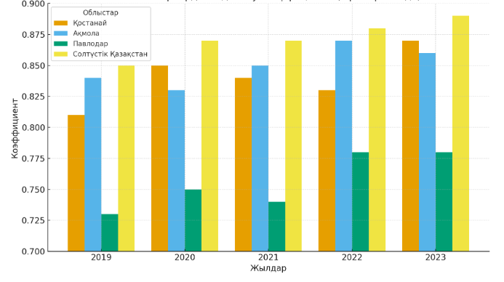
Сурет 2.8 - Солтүстік Қазақстан өңірлеріндегі егістік жерлерді пайдалану коэффициенті (2019-2023 жж.)

2019-2023 жылдар аралығында Солтүстік Қазақстан өңірлерінде КИП тұрақты жоғары деңгейде сақталғанымен, облыстар арасында аймақтар арасында елеулі айырмашылықтар анықталды.
Солтүстік Қазақстан облысы барлық кезеңде ең жоғары көрсеткішке ие (0,87-0,89 аралығында), бұл өңірде ауыл шаруашылығы жерлерінің өндірістік айналымға барынша тартылғанын білдіреді. Ақмола және Қостанай облыстарында коэффициент шамамен 0,82-0,87 деңгейінде өзгеріп отыр. Бұл көрсеткіштер де егістік жерлердің тиімді пайдаланылатынын, алайда жыл сайынғы табиғи-климаттық және экономикалық факторлардың әсерінен ауытқулар бар екені анықталды.
Павлодар облысының КИП мәні салыстырмалы түрде төмен (0,73-0,79), бұл аймақта пайдаланылмай жатқан немесе ауыл шаруашылығы айналымынан уақытша шығарылған жерлердің бар екенін көрсетеді.
Жалпы алғанда, 2022-2023 жылдары барлық облыстар бойынша көрсеткіштің өсуі байқалады. Бұл ауыл шаруашылығы саласындағы жерді тиімді пайдалану шараларының, жер мониторингі мен егістік құрылымын оңтайландыру саясатының нәтижесі.

2. Нақты өнімділік индексі (ИФП) жер ресурстарын олардың әлеуеттік мүмкіндіктеріне қатысты қаншалықты тиімді пайдаланылып отырғанын сипаттайды. Ол нақты [112, 113] және болжамды өнімділіктердің [108, 114, 115, 116] қатынасы арқылы анықталады:
$ИФП=\frac{Y_{n}}{Y_{b}}$ $(2)$
мұндағы:
Y _{n} - нақты өнімділік, ц/га;
Y_{b} - болжамды өнімділік, ц/га.
ИФП мәні 1-ге жақын болған жағдайда, бұл агротехнологиялардың жоғары деңгейін және табиғи ресурстардың тиімді пайдаланылғанын көрсетеді. Төмен көрсеткіштер керісінше, жердің өндірістік әлеуетінің толық пайдаланылмай отырғанын білдіреді. Болжамды (әлеуеттік) өнімділік көрсеткіші (Y_{b}) аймақтардың көпжылдық орташа агроклиматтық және статистикалық деректеріне негізделіп анықталды. Бұл мәндер өңірлер бойынша ауыл шаруашылығы дақылдарының орташа нормативтік өнімділік деңгейін сипаттайды және табиғи-климаттық жағдайлардың ұзақ мерзімді ықпалын ескере отырып қалыптастырылған. Өнімділік көрсеткіштері облыстар бойынша біркелкі емес сипатта, бұл айырмашылықтар табиғи-климаттық жағдайлардың өзгеруімен, агротехникалық іс-шаралардың тиімділігімен және жер ресурстарын пайдалану деңгейімен түсіндіріледі. Солтүстік Қазақстан облысында нақты өнімділік болжамдық мәнге барынша жақын, бұл өңірдің агроклиматтық әлеуетінің жоғары және егістік жерлерді тиімді пайдалану мүмкіндігінің мол (2.8 - кесте)

Кесте 2.8 - Солтүстік Қазақстан өңірлері бойынша нақты бидайдың өнімділік пен болжамды өнімділік, ц/га

Облыс атауы | болжамды өнімділік | 2019 | 2020 | 2021 | 2022 | 2023
Қостанай | 16 | 7,4 | 10,1 | 7,1 | 13,6 | 10,7
Ақмола | 18 | 9,5 | 11,6 | 8,7 | 11,6 | 6,9
Павлодар | 13 | 7,6 | 8,5 | 11,6 | 9,3 | 4,6
Солтүстік Қазақстан | 20 | 14,4 | 14,3 | 11,5 | 14,7 | 11,2
Солтүстік Қазақстан облыстарының жер ресурстарының жай-күйін талдау - Ақмола, Қостанай, Павлодар және Солтүстік Қазақстан облыстары - егістік жерлердің нақты өнімділік индексі анықталды (2.9-сурет).

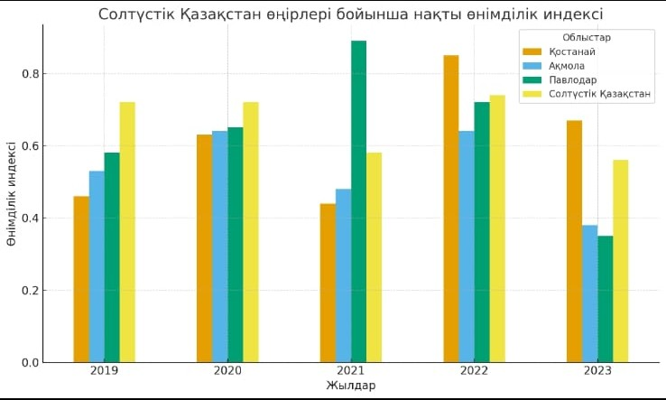
Сурет 2.9 - Солтүстік Қазақстан өңірлері бойынша нақты өнімділік индексі

2.8-кесте деректеріне сәйкес, 2019–2023 жылдары өңірлер бойынша нақты өнімділік біркелкі емес өзгерген. Бұл айырмашылықтар агроклиматтық жағдайдың құбылмалылығымен, ылғалдану режимімен, егіс құрылымымен және агротехникалық шаралардың тиімділігімен түсіндіріледі. Жалпы үрдіс ретінде, жекелеген жылдары (мысалы, қолайлы ылғалдану кезеңдерінде) ИФП өссе, қолайсыз метеожағдайларда төмендеу байқалады (2.9-сурет). Бұл көрсеткіш өңірлерде өнімділікті арттыру резервтері бар екенін және басқарушылық шешімдерді дәлелдеу үшін ИФП-ты тұрақты бақылаудың маңызын айқындайды.
3. Жерді пайдаланудың меншікті тиімділігі (Uₑ) - пайдаланылған егістік жердің бірлік ауданына шаққандағы ауыл шаруашылығы өнімінің көлемін сипаттайтын көрсеткіш. Бұл индикатор жер ресурстарын пайдалану қарқындылығы мен тиімділігінің интегралдық сипаттамасы ретінде қарастырылады.
Uₑ көрсеткішінің анықтау үшін жалпы өндірілген өнімнің нақты көлемін [79] нақты егілген егістік алқабына [78] бөлінеді, жоғары мәндері егістік жерлерінің қарқынды әрі тиімді пайдаланылғанын айқындайды.
мұндағы:
$U_{e}=\frac{P_{n}}{S_{е}}$ $(3)$

P_{n} - жалпы өндірілген өнімнің нақты көлемі, т;
S_{е} - нақты пайдаланылған егістік алқабы, га.

Солтүстік Қазақстан өңірлерінің 2019-2023 жылдар аралығындағы ауыл шаруашылығы өнімдерінің нақты өндіріс көлемі көрсетілген (2.9-кесте). Өнім өндіру көлемі жыл сайын елеулі ауытқуларға ұшыраған. Қостанай және Ақмола облыстарында 2021 жылы қолайсыз ауа райы мен құрғақшылықтың әсерінен өндіріс деңгейі төмендеген (2.10-сурет). Ал 2022 жылы бұл көрсеткіштердің айтарлықтай артуы ауыл шаруашылық дақылдарының өнімділігінің жоғары болуымен түсіндіріледі. Солтүстік Қазақстан облысы зерттелген кезең бойында өнім өндірудің тұрақтылығы анықталды.

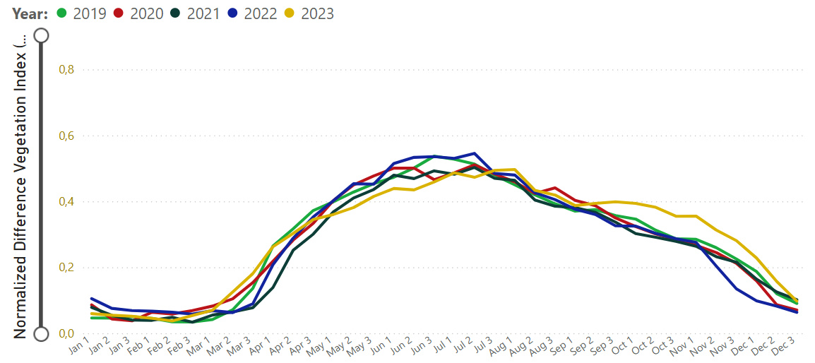
а)NDVI вегатациялық индекс бойынша 10 күндік және айлық көрсеткіш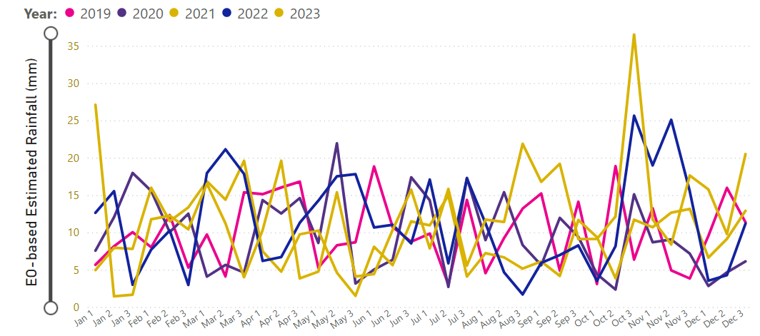
б) ЖҚЗ негізінде есептелген 10 күндік және айлық көрсеткіш

Сурет 2.10 - Солтүстік Қазақстан өңірлерінің 2019-2023 жылдар аралығындағы жауын-шашын және NDVI көрсеткіштері

2019-2023 жылдар аралығында өңір бойынша ауыл шаруашылығы өнімінің өндірісі ауа райы жағдайларына және агротехнологиялық шаралардың тиімділігіне тікелей тәуелді болғаны байқалады.

Кесте 2.9 - 2019-2023 жылдар аралығында Солтүстік Қазақстан өңірлері бойынша жалпы өндірілген бидай өнімнің нақты көлемі, миллион тонна

Облыс атауы | 2019 | 2020 | 2021 | 2022 | 2023
Қостанай | 2,87 | 4,02 | 2,84 | 5,42 | 4,42
Ақмола | 4,19 | 5,09 | 3,88 | 5,35 | 3,21
Павлодар | 0,59 | 0,75 | 1,0 | 0,88 | 0,41
Солтүстік Қазақстан | 4,13 | 4,23 | 3,43 | 4,8 | 3,75

Қостанай облысында жер пайдалану тиімділігінің меншікті көрсеткіші 2019 жылы шамамен 0,55 т/га болып, 2020 жылы 0,75 т/га дейін өскен. 2021 жылы көрсеткіш қайта төмендеп, 0,55 шамасында қалыптасқанымен, 2022 жылы 1,0 т/га деңгейіне жетіп, ең жоғары нәтижені көрсеткен. 2023 жылы аздап төмендеп, 0,8 т/га шамасында. Бұл өзгерістер облыстағы өнім құрылымының және табиғи жағдайлардың маусымдық ауытқуына байланысты. Дегенмен, жалпы тенденция - өсу бағытында. Бұл Қостанай облысында жер ресурстарын тиімді пайдалануға бағытталған шаралардың оң нәтижесін көрсетеді.
Ақмола облысы зерттелген кезеңде ең жоғары тиімділікке ие өңірлердің бірі болды. 2019 жылы көрсеткіш 0,85 т/га, 2020 жылы 1,02 т/га деңгейіне дейін көтерілген. 2021 жылы аздап төмендеп (0,75 т/га), ал 2022 жылы қайтадан 1,0 т/га жеткен. 2023 жылы көрсеткіш 0,61 т/га. Бұл облыстағы көрсеткіштердің жоғары болуы егіншілік мәдениетінің дамуы, жаңа агротехнологиялардың енгізілуі және топырақ құнарлылығын сақтау шараларымен тікелей байланысты. Дегенмен, соңғы жылғы төмендеу ауа райы мен нарықтық факторлардың ықпалын көрсетеді.
Павлодар облысының көрсеткіштері 2019-2023 жылдар аралығында 0,45-0,55 т/га диапазонында өзгеріп отыр. Бұл өңірде жер пайдалану тиімділігі салыстырмалы түрде төмен деңгейде қалып отыр. Мұндай жағдайдың негізгі себептеріне топырақтың табиғи құнарлылығының төмендігі, құрғақ климаттық жағдайлар және суару инфрақұрылымының жеткіліксіздігі жатады. Сондықтан бұл аймақта жер ресурстарын тиімді пайдалану үшін су үнемдеу технологияларын және жер ресурстарын ұтымды пайдалану бойынша жүйелі шараларын күшейту қажет.
Солтүстік Қазақстан облысы зерттеліп отырған кезеңде ең жоғары және тұрақты тиімділікке ие өңір болып табылады. 2019 және 2020 жылдары көрсеткіш 0,98-1,0 т/га деңгейінде. 2021 жылы аздап төмендеп (0,8 т/га), 2022 жылы қайтадан 1,05 т/га, ал 2023 жылы 0,85 т/га деңгейінде. Бұл тұрақтылық облыстың аграрлық саласының жоғары деңгейін, аймақтың қолайлы топырақ - климаттық жағдайларымен (жоғары құнарлы қара топырақтардың кең таралуы), жер өңдеу технологияларының жетілдірілуін және өнімділіктің тұрақты өсуін көрсетеді (2.11-сурет)..

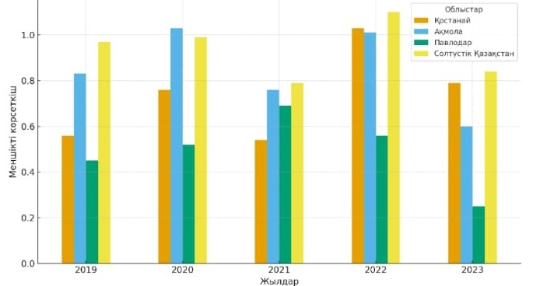
Сурет 2.11 - Солтүстік Қазақстан өңірлері бойынша жерді пайдалану тиімділігінің меншікті көрсеткіші

Жерді пайдаланудың меншікті тиімділігі көрсеткіштерін талдау өңірлер арасындағы егістік жерлерін пайдалану нәтижелілігінің елеулі айырмашылықтарын көрсетеді. Солтүстік Қазақстан облысындағы жоғары тиімділік жер пайдаланудың дұрыс стратегиясын дәлелдесе, салыстырмалы төмен көрсеткіштер тіркелген өңірлерде өндіріс процесін қарқындату, ресурс үнемдеуші технологияларды енгізу және аграрлық менеджментті жетілдіру бағытындағы нысаналы іс-шаралар қажет. Сонымен қатар, егістік құрылымын жетілдіру, бейімделгіш агротехнологияларды енгізу және аграрлық білім деңгейін арттыру ауыл шаруашылығы өндірісінің меншікті тиімділігін арттырудың негізгі бағыттары болып саналады.
Солтүстік Қазақстан облысы жиынтық көрсеткіштер бойынша егістік жерлерін пайдаланудың ең жоғары тиімділігін көрсетеді. Ақмола және Қостанай облыстары да жер пайдалану тиімділігінің жоғары коэффициенттерімен сипатталады, алайда олардың өнімділікті арттыру резерві салыстырмалы түрде аз. Ал Павлодар облысы климаттық және топырақтық шектеулерге байланысты мелиорациялық шараларды күшейтуді және егіншілік технологияларын құрғақ климат жағдайларына бейімдеуді талап етеді.
Әдістеменің маңызды ерекшеліктерінің бірі - жерлердің ауданы, олардың нақты пайдаланылуы, ауыл шаруашылығы дақылдарының өнімділігі мен әлеуеттік агроөндірістік мүмкіндіктері туралы нақты және өзекті деректердің қолданылуын қажет етуі. Мұндай мәліметтер ресми статистикалық көздерден, жер кадастрынан, агрохимиялық зерттеулерден және ЖҚЗ деректерінен алынады.
Бағалау барысында аймақтық агроэкологиялық жағдайларды ескеру маңызды: оған топырақ түрі, жер бедері, климаттық параметрлер (белсенді температуралар жиынтығы, жауын-шашын мөлшері) және жер ресурстарына антропогендік әсер деңгейі жатады. Әдістеме есептеу нәтижелерін нақты табиғи-территориялық жағдайларға бейімделеді, бұл өз кезегінде әртүрлі ауыл шаруашылығы аймақтары үшін алынған деректердің аймаққа тән ерекшеліктерін ескереді.
Әдістемені қолдану кезінде ерекше назар ауыл шаруашылығы дақылдарының әлеуеттік өнімділігін айқындауға аударылады, себебі бұл көрсеткіш нақты өнімділік индексін (ИФП) есептеудің негізі болып табылады. Әлеуеттік өнімділік ұзақ мерзімді агрохимиялық және агроклиматтық зерттеулердің нәтижелеріне сүйене отырып, өсімдіктердің өсу факторлары шектелмеген оңтайлы жағдайларында анықталады.
Әдістеменің тағы бір ерекшелігі - есептеу нәтижелерін ГАЖ интеграциялау мүмкіндігі. Бұл тәсіл кеңістіктік деректерді визуалдауға, территориялық саралау жүргізуге, сондай-ақ жер пайдалану құрылымын жоспарлауды және басқарушылық шешім қабылдауды ғылыми тұрғыдан негіздейді. ГАЖ технологияларды пайдалану жер ресурстарын басқару тиімділігін арттырады және агроөндірістік шешімдердің дәлдігін күшейтеді.
Ұсынылған әдістеме әртүрлі аймақтарды жерлердің ауыл шаруашылығы айналымына тартылу деңгейі, агроөндірістік әлеуетті іске асыру дәрежесі және жер ресурстарын пайдалану қарқындылығы тұрғысынан салыстырмалы түрде талдады (2.12-сурет). Бұл өз кезегінде жер пайдалану құрылымын оңтайландыру, ауыл шаруашылығы өндірісінің өнімділігін арттыру және аграрлық сектордың тұрақты дамуын қамтамасыз ету бойынша ұсыныстар әзірлеуге негіз болады.
Ұсынылған әдістеме жоғары әмбебаптық сипатқа ие, аймақтық ерекшеліктер мен агроландшафтық спецификаны ескереді және ауыл шаруашылығы мақсатындағы жерлердің жағдайын бағалауда тиімді құрал болып табылады.
Есептеулер жүргізу үшін ұсынылатын бастапқы деректер:
- Жер алқаптарының ауданы мен өнімділігі жөніндегі статистикалық мәліметтер (ауыл шаруашылығы басқармалары мен ресми статистикалық агенттіктерден алынған);
- Картографиялық материалдар, олар пайдаланылатын жерлердің шекараларын нақтылау үшін қолданылады;
- Агрономиялық және агроклиматтық деректер, олардың негізінде аймақтың жағдайына сәйкес әлеуеттік өнімділік деңгейі анықталады.
Ауыл шаруашылығы жерлерін пайдалану тиімділігін бағалау әдістемелерін бес негізгі критерий бойынша - есептеу қарапайымдылығы, дәлдігі, деректердің қолжетімділігі, әмбебаптылығы және талдау тереңдігі тұрғысынан жүргізілген салыстырмалы талдау түрлі тәсілдердің артықшылықтары мен шектеулерін анықтауға мүмкіндік берді:
1. КИП, ИФП және Uₑ коэффициенттеріне негізделген әдістеме есептеу қарапайымдылығымен деректердің қолжетімділігі бойынша жоғары көрсеткіштерге ие. Бұл әдістеме жер ресурстарының жай-күйін жедел мониторингілеу үшін ыңғайлы және үлкен аумақтарда жыл сайын салыстырмалы бағалауды уақыт пен ресурстарды көп жұмсамай жүргізуге мүмкіндік береді. Алайда, дәлдік пен талдау тереңдігі бойынша бұл тәсіл агроэкологиялық аудандастыру немесе жердің жарамдылық индексі сияқты неғұрлым кешенді әдістерден кемдеу, себебі ол табиғи факторлардың (топырақ қасиеттері, климат ерекшеліктері) егжей-тегжейін жеткілікті ескере бермейді.

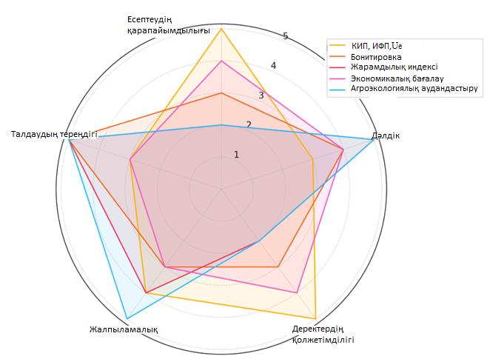
Сурет 2.12 - Жер пайдалану тиімділігін бағалау әдістемелерін салыстыру

.2. Топырақты бонитировкалау әдісі топырақтың агрономиялық құндылығын бағалау арқылы талдау тереңдігімен ерекшеленеді, алайда әмбебаптылығы мен деректердің қолжетімділігі жағынан шектеулі, себебі арнайы агрохимиялық зерттеулер жүргізуді талап етеді және сирек жаңартылып отырады.
3. Жердің жарамдылық индексін есептеу әдісі ең жоғары дәлдік пен талдау тереңдігін қамтамасыз етеді, өйткені ол топырақ-климаттық, топографиялық, ЖҚЗ деректеріне негізделген спутниктік көрсеткіштердің кең кешеніне негізделген. Алайда есептеулердің күрделілігі мен бастапқы деректердің үлкен көлемін қажет етуі бұл әдістемені күрделендіреді.
4. Жердің экономикалық бағасы әдісі аралық орынды иеленеді: ол есептеу жеңілдігі және қолжетімділігі бойынша жақсы нәтижелер көрсетеді, бірақ ауыл шаруашылығы өнімдерінің нарықтық бағасының өзгерісі сияқты сыртқы факторлардың ықпалына ұшырайды.
5. Агроэкологиялық аудандастыру әдісі талдаудың ең жоғары тереңдігі мен әмбебаптығын көрсетеді, себебі ол табиғи және экономикалық факторлардың кең аясын қамтып, аумақтарды кешенді бағалауға мүмкіндік береді. Дегенмен, бұл әдістемені жүзеге асыру көп ресурстар мен жоғары білікті мамандарды қажет етеді. Осылайша, жер пайдалану тиімділігін бағалау әдістемесін таңдау зерттеу мақсаттарына, бастапқы деректердің қолжетімділігіне және қажетті детализация деңгейіне байланысты болуы тиіс. КИП, ИФП және Uₑ әдістемелері жедел мониторинг пен өңірлік салыстырмалы бағалау міндеттері үшін оңтайлы болып табылады, ал кешенді әдістер егжей - тегжейлі аумақтық жоспарлау мен ауыл шаруашылығы жерлерінің тұрақтылығын ұзақ мерзімді болжау үшін тиімдірек.
КИП, ИФП және Uₑ көрсеткіштерін есептеу негізінде жүргізілген жер ресурстарын пайдалану тиімділігі мен ағымдағы өнімділікті бағалау Солтүстік Қазақстан өңірлеріндегі егістік жерлердің ауыл шаруашылығы өндірісіне тартылу деңгейі туралы кешенді түсінік берді. Бұл әдістемелердің өзара салыстырмалы талдауы 2.10 - кестеде келтірілген.

Кесте 2.10 - Ауыл шаруашылығы жерлерін пайдалану тиімділігін бағалау әдістемелерін салыстырмалы талдау

Әдістеме | Бағаланатын параметрлер | Артықшылықтар | кемшіліктер
КИП, ИФП, Uₑ коэффициенттері | Жерлерді айналымға тарту деңгейі, нақты өнімділік, пайдалану қарқындылығы | Есептеулердің қарапайымдылығы, деректердің қолжетімділігі,  ақпараттылықтың жоғары деңгейі | Агроэкологиялық факторларды ескерудегі шектеулер
Топырақ құнарлылығын балдық бағалау (бонитировка) | Топырақ сапасы, агрономиялық құндылығы | Топырақ қасиеттерін терең талдау, ұзақ мерзімді тұрақтылық | Нақты өнімділік пен агротехникалық жағдайларды ескермейді
Егістікке жарамдылық индексі (Land Suitability Index) | Топырақ-климаттық көрсеткіштер кешені | Табиғи факторларды кешенді есепке алу | Есептеудің күрделілігі, бастапқы деректердің үлкен көлемін қажет етеді
Жердің экономикалық бағалануы (ақшалай рентабельдік) | Табыстылық, жер пайдаланудың рентабельдігі | Экономикалық тиімділікті есепке алу | Нарықтық жағдай мен маусымдық ауытқуларға тәуелділік
Агроэкологиялық аймақтау | Климаттық, топырақтық және агротехникалық жағдайлардың үйлесімі | Аймақтарды жарамдылығы мен шектеулері бойынша нақтыландыру | Кеңістіктік деректерді қажет етеді, еңбек сыйымдылығы жоғары

Талдау нәтижесінде, КИП, ИФП және Uₑ әдістемелері қарапайымдылығымен, есептеу жылдамдығымен және ақпараттылығымен ерекшеленеді, бұл оларды ауыл шаруашылығы жерлерінің жағдайын жедел мониторингілеуге ыңғайлы етеді. Бонитировка немесе агроэкологиялық аудандастырумен салыстырғанда, бұл әдістеме ең аз деректерді қажет етеді және ақпаратты жыл сайын жаңартуға мүмкіндік береді. Алайда, ол кешенді жарамдылық индекстері мен агроэкологиялық аймақтауға қарағанда топырақ пен климаттық шектеулерді тереңірек ескере бермейді. Сондай-ақ талдау нәтижелері көрсеткендей, егістік жерлерді пайдалану коэффициенті (КИП) зерттелген облыстардың көпшілігінде жоғары деңгейде, бұл ауыл шаруашылығы жерлерінің өндірістік процеске кеңінен тартылғанын дәлелдейді. Ал нақты өнімділік индексі (ИФП) ауыл шаруашылығы дақылдарының өнімділігін арттыру әлеуеті бар екенін, атап айтқанда, агротехнологияларды жетілдіру, тыңайтқыштарды ұтымды қолдану және суару жүйесін жақсарту арқылы нәтижелерді жоғарылатуға болатынын көрсетті.
Егістік жерлерді пайдаланудың үлестік тиімділігі (Uₑ) егіншіліктің интенсивтілігін сипаттайды және ең жоғары нәтижелер топырақ-климаттық жағдайы қолайлы, ауыл шаруашылығы инфрақұрылымы дамыған өңірлерде байқалатынын көрсетті. Облыстар арасындағы айырмашылықтар табиғи-ресурстық әлеуеттің, агротехникалық қамтамасыз ету деңгейінің және заманауи егіншілік технологияларын енгізу дәрежесінің айырмашылығымен түсіндіріледі.
Бағалау нәтижелері жер ресурстарын олардың агроэкологиялық жағдайы мен өндірістік әлеуетін ескере отырып басқаруда мақсатты және сараланған тәсілдің қажеттілігін айқындайды. Осылайша, КИП, ИФП және Uₑ интегралды көрсеткіштер жүйесін пайдалану тиімді құрал болып табылады. 2.13-сурет негізінде екі критерий бойынша әр әдіске 5 балдық шкала бойынша баға беру арқылы балдық бағалау графигі жасалады: артықшылықтар - неғұрлым жоғары болса, соғұрлым жақсы; кемшіліктер - неғұрлым аз болса, соғұрлым жақсы (инверсия арқылы бағаланады: 5 - кемшіліктер жоқ, 1 - көп кемшілік).

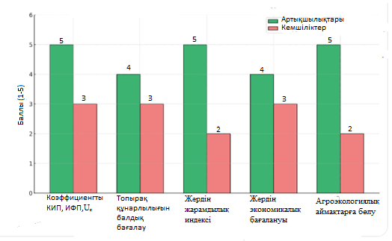
Сурет 2.13 - Әдістемелердің артықшылықтары мен кемшіліктері бойынша салыстырмалы бағалау

Ұсынылған кесте мен график негізінде ауыл шаруашылығы жерлерін тиімді пайдалану әдістемелерінің бес түріне екі негізгі критерий - артықшылықтар мен кемшіліктер бойынша балдық жүйеде (1-ден 5-ке дейін) салыстырмалы талдау жасалды.
Әдістемелердің артықшылықтары КИП, ИФП, Uₑ коэффициенттері, жердің жарамдылық индексі және агроэкологиялық аудандастыру ең жоғары -5 баллдық баға алды. Бұл олардың жоғары ақпараттылығын, кешенділігін және ғылыми негізділігін, сондай-ақ салыстырмалы түрде қолжетімділігін көрсетеді. Топырақ құнарлылығын балдық бағалау мен жердің экономикалық бағасы 4 балл алды. Бұл олардың қосымша факторларды (мысалы, климаттық жағдайлар мен кеңістіктік әртектілікті) толық ескермеу мүмкіндігімен түсіндіріледі. Дегенмен, олар жерге орналастырудың қолданбалы міндеттерін шешуде кеңінен пайдаланылады.
Әдістемелердің кемшіліктері ең аз кемшіліктер (ең жақсы көрсеткіштер) жердің жарамдылық индексі мен агроэкологиялық аудандастыру әдістерінде байқалды (2 балл). Бұл олардың ғылыми тұрғыдан жоғары дәлдігін, бірақ іске асырудың күрделілігін дәлелдейді. КИП, ИФП, Uₑ коэффициенттері, бонитировка және жердің экономикалық бағасы 3 балл алды. Бұл олардың салыстырмалы қарапайымдылығы мен қолжетімділігін, бірақ талдау мүмкіндіктерінің шектеулігін көрсетеді.
Қорытынды деректердің визуалды талдауы көрсеткендей, артықшылықтар мен кемшіліктердің оңтайлы арақатынасы жердің жарамдылық индексі мен агроэкологиялық аудандастыру әдістерінде байқалады. Бұл әдістер табиғи, климаттық және агротехникалық факторларды ескере отырып, жер ресурстарын кешенді бағалау үшін ең тиімді болып табылады. КИП, ИФП, Uₑ әдістемелері кемшіліктері орташа болғанымен, есептеу қарапайымдылығы мен қолжетімділігі жағынан ерекшеленеді, сондықтан олар ауыл шаруашылығы жерлерінің жай-күйін жедел мониторингілеу және өңірлік деңгейде өнімділікті жедел бағалау үшін қолайлы. Әдістемені таңдау зерттеу мақсатына байланысты болуы тиіс: жедел мониторинг жүргізу үшін қарапайым модельдер (КИП, ИФП, Uₑ) тиімді болса, ал стратегиялық жоспарлау мен кеңістіктік талдау үшін деректердің көп көлемін және есептеу ресурстарын қажет ететін күрделі кешенді тәсілдер тиімдірек.

Қорытынды
Жүргізілген талдау нәтижесінде Солтүстік Қазақстан өңірлеріндегі табиғи-ресурстық әлеуеттің ерекшеліктері мен егістікке жарамды жерлерді пайдаланудың қазіргі жағдайы кешенді түрде бағаланды. Зерттеу нәтижелеріне сүйене отырып, төмендегідей қорытындылар жасалды:
- Өңірдің табиғи-климаттық сипаттамасы Солтүстік Қазақстан айтарлықтай агроөндірістік әлеуетке ие. Өңірге жоғары және орта қуатты қара топырақтардың басым болуы, қолайлы температуралық режим және ауыл шаруашылығы дақылдарын өсіруге жеткілікті тиімді температура жиынтығы тән. Алайда жауын-шашынның біркелкі бөлінбеуі мен құрғақшылық қаупі өнімділікті шектейтін факторлар болып табылады.
- Жер пайдалану құрылымы бойынша Ақмола, Қостанай, Солтүстік Қазақстан және Павлодар облыстарында ауыл шаруашылығы алқаптарының үлесі жоғары, олардың басым бөлігі егістік жерлер болып табылады. Егістікке жарамды жерлерді талдау нәтижесінде ауыл шаруашылығына жарамдылық дәрежесі әртүрлі аймақтар анықталды.
- Ауыл шаруашылығы мақсатындағы жерлерді пайдаланудағы негізгі мәселелер мен шектеулер табиғи, технологиялық, экономикалық және құқықтық факторлардың жиынтығынан тұрады. Табиғи-климаттық тәуекелдер ауыл шаруашылығы технологияларының өзгермелі жағдайларға бейімделу деңгейінің төмендігімен күрделене түсуде.
- Жердің нақты өнімділігі мен пайдалану коэффициентін (КИП, ИФП, Uₑ) бағалау ауыл шаруашылығы өндірісінің өнімділігін арттыру үшін елеулі резервтердің бар екенін көрсетті. Нақты өнімділік индексі 0,46-0,89 аралығында, бұл агроөндірістік әлеуеттің толықтай пайдаланылмай отырғанын білдіреді. Үлестік тиімділік көрсеткіші ең жоғары Қостанай және Солтүстік Қазақстан облыстарында (1,03 т/га) тіркелді.
- Солтүстік Қазақстан ауыл шаруашылығын дамыту үшін зор әлеуетке ие. Алайда егістікке жарамды жерлерді тиімді пайдалану табиғи шектеулерді еңсеру, агротехнологияларды жаңғырту және жер ресурстарын басқаруды жетілдіру сияқты кешенді шараларды қажет етеді. Агоэкологиялық факторларды ескере отырып жердің жарамдылығын бағалау мен мониторинг жүргізудің картографиялық-талдамалық әдістерін ГАЖ ортасында біріктіру өңірдің аграрлық секторының өнімділігі мен тұрақтылығын арттыруға негіз болады.

3. ЕГІСТІККЕ ЖАРАМДЫ ЖЕРЛЕРДІҢ ПАЙДАЛАНУ ТИІМДІЛІГІН АРТТЫРУ ҮШІН ГЕОАҚПАРАТТЫҚ МОДЕЛЬ ЖӘНЕ ЭКОНОМИКАЛЫҚ НЕГІЗДЕУ

3.1 ГАЖ негізінде модель құрудың әдістемелік тәсілдері

Геоинформациялық модельді құрудың негізгі кезеңі - зерттеу мақсатына сай келетін міндеттің нақты қойылуы. Бұл кезең модельдің құрылымын, функционалдық мүмкіндіктерін және қолданбалы маңыздылығын көрсетеді.
Модель келесі міндеттерді шешуге бағытталған:
- көпкритерийлі талдау негізінде егістікке жарамдылығы әртүрлі (жоғары, орташа, төмен жарамды және жарамсыз) деңгейдегі учаскелерді кеңістіктік түрде анықтау;
- егістікке жарамдылық факторларын сандық параметрлер негізде бейнелеу арқылы тақырыптық карталарды құру және визуализациялау;
- агротехникалық немесе мелиорациялық шараларды талап ететін аумақтарды анықтау;
- әртүрлі кеңістіктік деректерді (топырақ, жер бедері, климат) біріктіру және біртұтас мәліметтер қорын қалыптастыру;
- ауыл шаруашылығы жерлерінің эрозияға төзімділігін RUSLE негізінде және өнімділікті NDVI бойынша жіктеу [104,118];
- аумақтарды жарамдылық және өнімділік деңгейі бойынша жүйелі түрде классификациялау;
- зерттеу нәтижелерін картографиялық түрде визуализациялау.
Модельдің модульдік құрылымында әрбір блок белгілі бір критерийді өңдеуге жауап береді, бастапқы деректерді өңдеуден бастап жердің жарамдылығына интегралды баға беруге дейінгі үдерістер қамтылады. ArcGIS ортасындағы ModelBuilder құралын қолдану модельдің логикалық құрылымын айқын көрсетуге, оның икемділігін қамтамасыз етуге және басқа әкімшілік-аумақтық бірліктерде (Солтүстік Қазақстан өңірінде) кеңінен қолдануға мүмкіндік туғызады.
Модельдің қорытынды нұсқасы шығыс деректер түрінде жарамдылық деңгейі бойынша жіктелген жер учаскелері карталарын және есептік материалдарды құруды қамтамасыз етеді. Бұл модельді тек аналитикалық құрал ретінде ғана емес, сонымен қатар Солтүстік Қазақстан жағдайындағы шектеулі су және климаттық ресурстар аясында егістікке жарамды жерлерді ұтымды басқаруға арналған қолданбалы, тәжірибеге бағытталған құрал ретінде қарастыруға болады.
Деректерді жинау және алдын ала өңдеу. Ауыл шаруашылығы жерлерін мониторингтеу және бағалау мақсатындағы геоинформациялық модельді қалыптастыру кезеңінде кеңістіктік және атрибутивтік сипаттамаларды қамтитын кешенді ақпараттық-талдамалық база құрылады (3.1-кесте). Бұл база кейінгі кеңістіктік талдау мен модельдеуге қажетті негізгі ақпарат көзі болып табылады. Аталған база әртүрлі дереккөздерді біріктіруге және оларды автоматтандырылған түрде өңдеуге сенімді әрі қайталанып қолдануға болатын ГАЖ-дың негізін қалайды.

Кесте 3.1 - ГАЖ моделін құру үшін бастапқы деректер мен көздер

№ | Деректер санаты | Деректер түрі | Дереккөз | Модельдегі мақсат
1 | 2 | 3 | 4 | 5
1 | Спутниктік суреттер | Өсімдік жамылғысы, өнімділік деңгейі | Sentinel-2, Landsat-8, PlanetScope | Ауыл шаруашылығы жерлерін анықтау, NDVI, деградация
2 | Жер бедерінің сандық моделі (DEM) | Рельеф, беткейлер | SRTM, ASTER GDEM, NASA Жер деректері | Еңістерді, су айрықтарын, эрозия қаупін талдау, экспозиция анықтау
3 | Топырақ карталары | Топырақтың түрлері мен қасиеттері | FAO/ISRIC Топырақ картасы, Қазақстанның ұлттық топырақ атласы | Құнарлылықты бағалау, агро шектеулер
4 | Климат деректері | Температура, жауын-ашын | WorldClim, CRU, NASA POWER, Қазгидромет | Ылғалдылықты, жауын-шашын мөлшері
7 | Әкімшілік шекаралар | Аймақтар, ауыспалы егістіктер | ҚР геопорталы, GADM, KazGeoCad | Әкімшілік бірліктер бойынша деректерді кеңістіктік жинақтау
8 | Статистика және кадастр | Жерді пайдалану | Қазақстан Республикасының Статистика комитеті, Мемлекеттік жер бақылау комитеті, Ауыл шаруашылығы паспорттары | Жерді пайдалану құрылымы туралы өзекті ақпарат

Ақпараттық қамтамасыз етудің кеңістіктік компоненттері келесі дереккөздерден тұрады:
- Орта және жоғары кеңістіктік рұқсаттылығы бар спутниктік суреттер (Sentinel-2, Landsat-8), олар вегетациялық спектралды индекстерді (мысалы, NDVI, SAVI және т.б.) есептеуде, егістік алқаптарды картаға түсіруде, деградацияланған учаскелерді анықтауда және ауылшаруашылық жерлерінің өнімділік динамикасын бағалауда қолданылады;
- Жер бедерінің сандық модельдері, олар SRTM (Shuttle Radar Topography Mission) және ASTER GDEM спутниктік миссияларының деректері негізінде құрастырылады және ландшафттың морфометриялық сипаттамаларын (еңістік, экспозиция, абсолюттік биіктік және т.б.) анықтау үшін пайдаланылады;
- Тақырыптық картографиялық материалдар, олардың қатарына топырақ-климаттық, агроклиматтық және геоботаникалық карталар жатады. Бұл дереккөздер агроэкологиялық жарамдылық жағдайларын бағалау үшін аса маңызды ақпарат;
- Кадастрлық сипаттағы геоинформациялық қабаттар, оларда жер пайдаланудың шекаралары, жер санаттары, құқықтық мәртебесі мен меншік түрлері туралы мәліметтер қамтылған;
Кеңістіктік ақпараттармен қатар қолданылатын қосымша деректер:
- Ауыл шаруашылығы саласына қатысты статистикалық және өндірістік көрсеткіштер, соның ішінде егін өнімділігі, егістік алқаптарының құрылымы және ауыл шаруашылығы өнімдерінің өндіріс көлемі туралы мәліметтер;
- Климаттық және метеорологиялық ақпараттар, олар аймақтың табиғи-климаттық жағдайларын сипаттайды (орташа айлық температуралар, жауын-шашын мөлшері және басқа көрсеткіштер);
Жиналған бастапқы деректерді геоақпараттық модельге енгізер алдында арнайы дайындықтан өткізу талап етіледі. Бұл кезең келесі негізгі операцияларды қамтиды:
- Геообъектілердің геометриялық құрылымындағы топологиялық сәйкессіздіктер мен логикалық қателерді түзету;
- Кеңістіктік қабаттарды біртұтас координаталық жүйеге келтіру (мысалы, UTM, WGS 84 немесе Қазақстан Республикасының мемлекеттік координаталық жүйесі);
- Әртүрлі дереккөздерді геокодтау, кеңістіктік сәйкестендіру және қабаттастыру дәлдігін реттеу;
- Атрибутивтік кестелерді тазарту және біріздендіру, жетіспейтін мәндерді өңдеу, қайталанатын жазбаларды жою;
- ArcGIS ортасында кеңістіктік және атрибутивтік деректерді сақтау мен басқаруға арналған орталықтандырылған геобазаны қалыптастыру.

Зерттеу барысында әртүрлі қолжетімді жаhандық дереккөздер, атап айтқанда, БМЖМК - Жылжымайтын мүліктің бірыңғай мемлекеттік кадастры [83] сайты, Интерактивті карта «JerKarta» Қазақстан Республикасында қайтарылған ауыл шаруашылығы жерлері [84], табиғи ресурстарды, климаттың өзгеруін, табиғи апаттарды болжау және экологиялық өзгерістерді бақылау және басқа да жерге қатысты мәселелерді зерттеуге арналған АҚШ-тың Геологиялық қызметі (USGS) алынған мәліметтері [85], Еуропалық ғарыштық агенттігінің (ESA) жобасы Sentinel-2 спутниктерінің планшеттері [86], SoilGrids - топырақ жөніндегі ғаламдық торлы деректер [121], Climatic Research Unit. (n.d.). CRU дереккөздерінен алынған топырақ эрозиясына әсер ететін жауын-шашынның мөлшері [88], FAO - Ауыл шаруашылығы және тамақтану саласында халықаралық ынтымақтастықты ұйымдастыратын ұйымы мен ЮНЕСКО (UNESCO) - Біріккен Ұлттар Ұйымының (БҰҰ) порталындағы дүниежүзілік топырақтың сандық картасы, Trends.Earth - жердің деградациясын, жердің биологиялық немесе экономикалық өнімділігінің азаюын немесе жоғалуын бақылайтын онлайн платформасы [103], NASA (National Aeronautics and Space Administration) - АҚШ-тың Ұлттық аэронавтика және ғарыш агенттігінің жердің рельефін жоғары дәлдікпен картаға түсіруге арналған SRTM DEM ғарыштық деректердің 30 метрлік кеңістіктік ажыратымдылығы қолданылды [90].
Зерттеу аясында өсімдік жамылғысы картасы, сандық бедер моделі, жауын-шашын деректері және топырақ картасы сияқты бірнеше тақырыптық қабаттарды ГАЖ көмегімен біріктіру жұмыстары орындалды. Деректерді сапалы дайындау кезеңінің нәтижелері модельдеу мен визуализацияның дәлдігіне және сенімділігіне тікелей әсер етеді. Аналитикалық құралдарды дұрыс қолдану кеңістіктік заңдылықтарды толық интерпретациялауға, болжау нәтижелерінің шынайылығына және басқарушылық шешімдердің тиімділігіне ықпал етеді.
Кеңістіктік талдау кезеңінде әртүрлі дереккөздерден алынған ақпараттарды біріктіру, салыстыру және талдау мақсатында ArcGIS ортасында кең ауқымды геоақпараттық операциялар кешені орындалды. Олар төмендегілерді қамтиды:
1. Қабаттарды талдау (Overlay Analysis) және геометриялық қиылысу әдістері (Intersect, Union) - топырақ-картографиялық деректер, жер бедерінің сандық моделі (DEM) және жер пайдалану шекаралары сияқты тақырыптық қабаттарды біртұтас аналитикалық құрылымға біріктіру үшін пайдаланылды.
2. Классификация және қайта классификациялау (Reclassification) - жер учаскелерін эрозиялық қауіптілік дәрежесі, топырақ құнарлылығы және агротехникалық жарамдылығы бойынша саралау мақсатында жүзеге асырылды.
3. Беткейдің еңістігін және экспозициясын есептеу (Slope, Aspect) - жер бедерінің морфометриялық сипаттамаларын анықтау және эрозиялық үрдістерге бейімді аумақтарды бағалау мақсатында жүзеге асырылды.
4. Маска арқылы қию (Extract by Mask) - зерттеу аумағына сәйкес келетін жерлерді бөліп алу және талдауға нақты географиялық шектеу қою үшін қолданылды.
Егістікке жарамды жерлерді бағалау мен классификациялауға арналған геоақпараттық модельдің алгоритмін әзірлеу - бұл кеңістіктік талдау логикасын формализациялау, факторларға салмақтық коэффициенттерді тағайындауды және операциялар тізбегінің бағдарламалық түрде жүзеге асырылуын қамтитын құрылымдалған үдеріс. Бұл кезең концептуалдық сызбадан нақты кеңістіктік модельдеуге арналған қолданбалы құралға көшуге арналған.
Модель алгоритмі жерді пайдалану өнімділігі мен тұрақтылығына әсер ететін факторлар арасындағы өзара байланысты логикалық негізде құрастырылады. Операциялар тізбегі төмендегі негізгі кезеңдерді қамтиды:
- Бастапқы деректерді импорттау және оларды бірыңғай кеңістіктік форматқа келтіру;
- Тақырыптық қабаттарды жарамдылық немесе қауіп деңгейлері бойынша қайта классификациялау (мысалы, жер бедерінің еңістігі, топырақ құнарлылығы, ылғалдылық бойынша);
- Ақпаратты біріктіру мақсатында кеңістіктік қабаттастыру (overlay) операцияларын орындау;
- Логикалық шарттар мен маскалар көмегімен белгіленген критерийлерге сәйкес келетін аумақтарды анықтау;
Алгоритмнің бағдарламалық жүзеге асырылуы ArcGIS ModelBuilder ортасындағы визуалды бағдарламалау құралдары қолданылды. Модельдің негізгі модульдері келесідей:
- Кеңістіктік талдау құралдары (Reclassify, Raster Calculator, Overlay);
- Модельдеу нәтижелері бойынша қорытынды карталар мен кестелерді автоматты түрде құруға арналған модульдер. Әзірленген алгоритм моделін қайталау оңай, құрылымдық ашықтығын және әртүрлі өңірлер мен мақсаттар (мониторинг, жоспарлау, эрозияны бағалау, және т.б.) үшін бейімдеуге болады.
Модель келесі ғылыми және практикалық міндеттерді шешуге бағытталған: егістікке жарамды жерлерді анықтау, эрозияға ұшыраған аумақтарды және же өнімділігінің төмендеу қаупі жоғары аймақтарды анықтау, жер пайдалану құрылымын және агроөндірістік аумақты оңтайландыру.
Құрылған модельді басқа объектілерге бейімдеуге болады және келесі жағдайларда жаңартылып отыруы қажет:
- жаңа деректердің (спутниктік суреттер, климаттық ақпарат, статистикалық көрсеткіштер) пайда болуы;
- нормативтік-құқықтық база мен агроэкологиялық жағдайлардың өзгеруі;
- болжау дәлдігін арттыру немесе функционалдық мүмкіндіктерін кеңейту қажеттілігі (мысалы, экономикалық параметрлерді енгізу).

Ұсынылған геоақпараттық модель егістікке жарамды жерлерді анықтау, ауыл шаруашылығы мақсатындағы жерлерді ұтымды және тұрақты пайдалану саласындағы басқарушылық шешімдерді қолдайтын динамикалық құрал ретінде қарастырылады.

3.2 Егістікке жарамды жерлерді анықтауға әсер ететін факторларды таңдау және балл қою

Солтүстік Қазақстан өңірлері жоғары аграрлық әлеуетімен ерекшеленеді, алайда топырақ-климаттық жағдайлардың әркелкілігі, сондай-ақ деградацияланған аумақтардың болуы нақты кеңістіктік зерттеу жүргізуді және агроресурстық мүмкіндіктерді тиімді пайдалануды талап етеді.
Әдістеменің негізгі міндеттері келесі аспектілермен анықталады: жоғары агроөндірістік әлеуетке ие аумақтарды анықтау; физика-географиялық, климаттық, топырақтық, геоморфологиялық факторларды кешенді түрде ескеру; егістікке жарамды жерлердің кеңістіктік таралуын әкімшілік шекаралар шегінде анықтау.
Ауыл шаруашылығы жерлерін тиімді пайдалану көп жағдайда табиғи, экономикалық және әлеуметтік факторлар кешеніне байланысты. Бағалау мен жоспарлаудың объективті моделін құру үшін негізгі факторларды анықтау және олардың әсерін баллдық жүйе арқылы сандық бағалау қажет (3.2-кесте).

Кесте 3.2 - Жерді пайдалану тиімділігіне әсер ететін негізгі факторлар

Санат | Фактор | Сипаттама
Табиғи | Топырақтың сапалық қасиеттері | құнарлылығы, гранулометриялық құрамы, құрылымы, гумус мөлшері, pH, қоректік заттар құрамы
Табиғи | Жер бедері | еңістік, эрозия процестері
3.2-кестенің жалғасы
 | Климаттық жағдайлар | жауын-шашын мөлшері мен таралуы, температура режимі, ылғалдылық
 | Гидрологиялық жағдайлар | су ресурстарына жақындығы
Экономикалық | Инфрақұрылымның қолжетімділігі | жолдар, суару жүйелері, электр энергиясы, сақтау қоймалары
Экономикалық | Өңдеу және тыңайтқыштар құны | ауыл шаруашылығы техникасы мен материалдарының құны
Әлеуметтік | Жер заңнамасы | құқықтық жағдайы, жалдау, меншік құқығы
Әлеуметтік | Жұмысшылардың біліктілігі мен саны | ауыл шаруашылығы кәсіпорындарының кадрлық әлеуеті

Егістік жерлердің жарамдылығын бағалауға арналған тиімді геоақпараттық модельді қалыптастыру үшін агроэкологиялық және әлеуметтік-экономикалық жағдайларды кешенді сипаттайтын негізделген критерийлер жүйесін таңдау қажет [99]. Критерийлерді іріктеу кезінде табиғи-ресурстық әлеует, агроландшафтардың тұрақтылығы, жер пайдаланудағы шектеулер мен кеңістіктік деректердің қолжетімділігі ескеріледі. Бұл факторлар ауыл шаруашылығы жерлерінің өнімділігі мен пайдалану тиімділігін арттыру мақсатында қолданылады.
Зерттеудің бастапқы кезеңінде кеңістіктік мақсат нақты түрде қалыптастырылады, яғни өңірлік жағдайларға бейімделген егістікке жарамды жерлер бойынша модельдің құрылымы анықталады. Модель құрылымы келесі негізгі компоненттерді қамтиды: енгізілетін бастапқы деректердің категориялары (кеңістіктік және атрибутивтік); бағалау критерийлері мен олардың салмақтық коэффициенттері; кеңістіктік талдаудың алгоритмдері мен құралдары; нәтижелерді визуализациялау және интерпретациялау жолдары.
Солтүстік Қазақстан агроландшафттарының ерекшеліктеріне бейімделген мультикритерийлік талдау әдісі жердің егістікке жарамдылығын сандық түрде кешенді бағалау үшін қолданылды. Бұл әдістің негізінде ауыл шаруашылығы мақсатындағы жерлердің өнімділігі мен тұрақтылығына әсер ететін факторларды нормализациялау және оларды салмақтық коэффициенттер арқылы біріктіру процесі жатыр.
Факторларды нормализациялау. Таңдап алынған факторларға жарамдылық шкаласы бойынша баллдық мәндер беріледі. Бұл мәндер көрсеткіштің ауыл шаруашылығы дақылдарын өсіруге қолайлы жағдайларға қаншалықты сәйкес келетінін көрсетеді.
Егістікке жарамды жерлерді кешенді бағалау негізгі агроэкологиялық факторлардың жиынтық әсерін ескере отырып жүргізіледі. Әрбір фактор жалпы өнімділік пен ауыл шаруашылығын пайдаланудың тұрақтылығына әртүрлі үлес қосады. Осыған байланысты қорытынды бағалауда әрбір көрсеткіштің маңыздылығын көрсететін салмақтық факторлар жүйесі қолданылады.

Факторлардың маңыздылығын объективті бағалау үшін егістік жерлерді пайдалануға әсер ететін әрбір фактордың салмағын сандық анықтауға болатын баллдық бағалау әдісі қолданылды. Баллдық шкаланы қолдану факторларды жүйелеуге және олардың жер өнімділігіне сараланған әсерін анықтауға болады. Әрбір фактор үшін тиімділікке әсер ету дәрежесіне қарай реттелген категориялар анықталады. Әрбір санатқа баллдар беріледі және ArcGIS бағдарламасында қайта классификацияланады (әдетте 1-5), мұнда 5-ең қолайлы жағдайлар (Қосымша Б).

Интегралды бағалауды ескере отырып әзірленген жарамдылық классификациясы егістік алқаптардың жарамдылық карталарын автоматты түрде жасау үшін геоақпараттық талдау жүйесінде қолдану қажет.
Салмақтық коэффициенттерді беру. Әрбір фактордың жалпы жарамдылық көрсеткішіне әсер ету дәрежесі салмақ арқылы белгіленеді. Салмақ мәндері сараптамалық бағалау әдістері, AHP немесе статистикалық талдау арқылы анықталады [98]. Бұл салмақтар әрбір көрсеткіштің нәтижеге қосатын үлесін сипаттайды.

Жұптық салыстыру матрицасын құру. Сарапшылар критерийлерді бір-бірімен жұптық салыстыру арқылы бағалайды. Бағалау шкаласы 1-ден 9-ға дейінгі аралықта жүзеге асады (Қосымша В)
Салыстыру матрицасы құрылғаннан кейін әр жол бойынша геометриялық орта есептеледі. i-критерийдің салмағы келесі формула арқылы анықталады:

$wi=\frac{(\prod_{j=1}^{n}{a_{ij}})^{1/n}}{{\sum_{i=1}^{n}{\left(\prod_{j=1}^{n}{aij}\right)}}^{1/n}}$ $(4)$

мұндағы:
$a_{ij} -$сараптамалық бағалау матрицасындағы і - жол мен j - бағандағы элемент (i - критерийдің j - критериймен салыстырғандағы маңыздылығы),
n - критерийлер саны,
$wi$ - i - критерийдің нормаланған салмағы.

Сарапшылар пікірі логикалық тұрғыдан қаншалықты үйлесімді екенін анықтау сәйкестік дәрежесін тексереріледі, ол үшін λmax, сәйкестік индексі (CI) және сәйкестік коэффициенті (CR) есептеледі.
Бағалау матрицасының сәйкестік дәрежесін анықтау үшін максималды меншікті мән (λmax)
$λmax= \frac{1}{n}\sum_{i=1}^{n}{\frac{{\left(Aw\right)}_{i}}{w_{i}}}$ $(5)$

мұндағы:
A - жұптық салыстыру матрицасы,
$w$ - алынған салмақтар векторы,
${\left(Aw\right)}_{i}$ - матрицасы мен w векторының көбейтіндісінен шыққан і - элемент. Бұл формула $Aw$ және w векторларын салыстыру арқылы есептеледі және қалыптасқан пікірлердің сәйкестік деңгейін тексеруге мүмкіндік береді.

Сәйкестік индексі (CI):

$CI=\frac{λ_{max-}n}{n-1}$ $(6)$

мұндағы:
CI (Consistency Index) - сарапшылар бағалауының сәйкестік дәрежесін сипаттайтын көрсеткіш. Егер CI = 0 болса, бұл идеалды сәйкестікті білдіреді. Ал CI өскен сайын сәйкессіздік артады.
Сәйкестік коэффициенті (CR):
$CR=\frac{CI}{RI}$ $(7)$
мұндағы:
RI - кездейсоқ индекстің мәні (Saaty, 1980 бойынша: n = 9 → RI = 1.45).
CR ≤ 0.1 болған жағдайда сарапшылар пікірі біркелкі және сенімді болып есептеледі.
Зерттеу аймағындағы жерлердің ауыл шаруашылығына жарамдылығын сипаттайтын келесі тоғыз критерий таңдалды:
Топырақ түрлері мен гранулометриялық құрамы - топырақтың генетикалық түрі және оның гранулометриялық құрамы (құмды, саздақ, балшықты және т.б.) егістікке жарамдылықты анықтайтын басты параметрлердің бірі. Гранулометриялық құрам топырақтың су-ауа режимін, қоректік элементтердің жылжымалылығын және өсімдік тамырларының өну жағдайларын анықтайды;
Еңістік - ауыл шаруашылығы жерлерінің қолайлығын бағалаудағы маңызды геоморфологиялық факторлардың бірі. Еңістік деңгейі топырақтың эрозияға ұшырау қаупіне, ауыл шаруашылығы техникасының қолжетімділігіне және жерді өңдеу мүмкіндігіне тікелей әсер етеді. Сондықтан бұл параметр егістікке жарамдылықты кешенді бағалау жүйесінде міндетті түрде ескеріледі. Осы көрсеткіштерді біріктіріп талдау және олардың салыстырмалы маңыздылығын бағалау егістікке жарамды жерлердің кеңістіктік үлгілерін анықтайды. Бұл өз кезегінде ауыл шаруашылығы мақсатында жерді тиімді және ғылыми негізделген пайдалануға жағдай жасайды.
Топырақтағы азот мөлшері - өсімдіктердің вегетативтік өсуін қамтамасыз ететін негізгі элементтердің бірі. Оның жеткілікті деңгейі дәнді дақылдардың жоғары өнім алуына мүмкіндік береді, ал жетіспеушілігі өнім сапасын төмендетеді;
Топырақтың ылғалдылық - топырақтың ылғалды сіңіріп, сақтау қабілетін сипаттайды, -33 кПа (килопаскаль) кернеу деңгейіндегі ылғалсыйымдылық (далалық ылғал сыйымдылығы - Field Capacity) ауыл шаруашылығы мақсатындағы жерлерді бағалауда маңызды көрсеткіш саналады;
Топырақтағы органикалық көміртек мөлшері - оның құнарлылығы мен экологиялық тұрақтылығының негізгі көрсеткіштерінің бірі. Органикалық көміртек топырақтағы гумустың құрамдас бөлігі ретінде құрылым түзу, ылғал сақтау, қоректік элементтерді байланыстыру және микробиологиялық белсенділікті арттыру қызметтерін атқарады.
Топырақтағы көміртек пен азоттың арақатынасы (C/N) - органикалық заттардың минералдану жылдамдығын және азоттың өсімдікке қолжетімділігін анықтайды. Бұл қатынас тепе-теңдігі топырақтағы қоректік элементтердің оңтайлы айналымына жағдай жасайды.
Топырақ ерітіндісіндегі pH мәні (су сығындысында) – егістікке жарамдылықты бағалауда негізгі агрохимиялық индикаторлардың бірі. Ол топырақтың қышқылдық–сілтілік реакциясын сипаттап, қоректік элементтердің өсімдікке қолжетімділігіне, микробиологиялық белсенділікке және жалпы құнарлылыққа тікелей әсер етеді. Сондықтан pH көрсеткіші жердің өндірістік әлеуетін және дақылдарды тұрақты өсіру мүмкіндігін айқындайтын маңызды критерий болып саналады.
Жауын-шашын - жылдық және маусымдық мөлшері топырақ ылғалдылығы мен өнімділік деңгейіне тікелей ықпал етеді. Климаттық ылғал ресурстары дақылдардың өсу кезеңінде су тапшылығының алдын алуда маңызды рөл атқарады.
Зерттеу шеңберінде жерге орналастыру, агрономия салаларындағы жоғары білікті бес сарапшы алынды (Қосымша Г). Әр сарапшы жоғарыда көрсетілген тоғыз критерийді өзара салыстырып, Саати шкаласы бойынша маңыздылығын бағалады. 1-9 балдық шкала негізінде әр критерийдің басқаларына қатысты салыстырмалы маңыздылығы анықталды. 3.3-кестеде бірінші сарапшының жұптық салыстыру матрицасы көрсетірілген, төрт сарапшының көрсеткіштері Д қосымшасында.

Кесте 3.3 - Бірінші сарапшының жұптық салыстыру матрицасы

№ | Критерийлер | Топырақ түрі | Гранулометриялық құрамы | pH | N | C/N | FC | SOC | R | еңістік | Салмақтар векторы
1 | Топырақ түрі | 1 | 2 | 2 | 3 | 6 | 9 | 5 | 3 | 2 | 0,2666
2 | Гранулометриялық құрамы | 1/2 | 1 | 1 | 2 | 4 | 6 | 4 | 2 | 1 | 0,1596
3 | pH | 1/2 | 1 | 1 | 2 | 3 | 4 | 3 | 2 | 1 | 0,1431
4 | Азот (N) | 1/3 | 1/2 | 1/2 | 1 | 2 | 3 | 2 | 1 | 1/2 | 0,0824
5 | C/N | 1/6 | 1/4 | 1/3 | 1/2 | 1 | 2 | 1 | 1/2 | 1/3 | 0,0453
6 | Дала ылғалдылығы (FC) | 1/9 | 1/6 | 1/4 | 1/3 | 1/2 | 1 | 1/2 | 1/3 | 1/5 | 0,0275
7 | Органикалық көміртек (SOC) | 1/5 | 1/4 | 1/3 | 1/2 | 1 | 2 | 1 | 1/2 | 1/3 | 0,0463
8 | Жауын-шашын (R) | 1/3 | 1/2 | 1/2 | 1 | 2 | 3 | 2 | 1 | 1/2 | 0,0824
9 | Еңістік | 1/2 | 1 | 1 | 2 | 3 | 5 | 3 | 2 | 1 | 0,1467

AHP әдісі негізінде бірінші сарапшының берген бағалары бойынша критерийлердің салмақтық үлесі анықталды. Нәтижелер көрсеткендей, егістікке жарамдылықты бағалауда шешуші рөл атқаратын негізгі фактор - топырақ түрі (0,2666). Бұл көрсеткіш топырақтың генетикалық қасиеттері мен табиғи құнарлылығы егіншілік әлеуетін анықтайтын басты негіз болып табылатынын дәлелдейді. Екінші деңгейлі маңызды фактор ретінде топырақтың гранулометриялық құрамы (0,1596). Ол ылғал сақтау қабілеті мен өңдеуге қолайлылығына тікелей ықпал етеді. Үшінші орында еңістік (0,1467) орналасып, эрозиялық қауіпті бағалаудағы маңыздылығын көрсетті.
Әр сарапшының бағалау матрицалары бойынша алынған λ_max мәндері 9,0457 – 9,9100 аралығында болды, бұл матрицалардың үйлесімділік деңгейінің жоғары екенін көрсетеді. Есептелген үйлесімділік индекстері (CI) 0,0057-0,0138 аралығында, ал үйлесімділік қатынастары (CR) 0,0039-0,0785 диапазонында анықталды. Бұл көрсеткіштер Саати ұсынған шекті мәннен (CR ≤ 0.1) едәуір төмен, демек, сарапшылардың пікірлері өзара келісімді және алынған деректердің сенімділігі жоғары (3.4-кесте). Аталған нәтижелер бағалау критерийлері бойынша берілген салмақтардың объективтілігі мен дәйектілігін дәлелдейді.

Кесте 3.4 - АНР бойынша үйлесімдік көрсеткіштері

Параметр | Сарапшы1 | Сарапшы 2 | Сарапшы 3 | Сарапшы 4 | Сарапшы 5
λ_max | 9,0457 | 9,9100 | 9,0799 | 9,5548 | 9,2991
CI | 0,0057 | 0,1138 | 0,0099 | 0,0694 | 0,0374
CR | 0,0039 | 0,0785 | 0,0069 | 0,0478 | 0,0258

Зерттеу нәтижесінде 3.5-кестесі құрастырылды, яғни сарапшылардың егістікке жарамды жерлерді бағалауы бойынша критерийлердің орташа салмақтық үлесі толтырылды.

Кесте 3.5 - Сарапшылардың егістікке жарамды жерлерді бағалауы бойынша факторлардың орташа салмақтық үлесі (%)

Факторлар | Сарапшы 1 | Сарапшы 2 | Сарапшы 3 | Сарапшы 4 | Сарапшы 5
Топырақ түрі | 26,66 | 28,12 | 30,68 | 31,50 | 29,50
Гранулометриялық құрамы | 15,96 | 19,35 | 20,45 | 20,55 | 17,90
pH | 14,31 | 4,97 | 5,04 | 4,76 | 3,56
Азот (N) | 8,24 | 3,55 | 2,90 | 3,20 | 5,29
C/N | 4,53 | 2,64 | 2,83 | 2,25 | 5,54
Дала ылғалдылығы (FC) | 2,75 | 8,15 | 7,40 | 7,66 | 9,01
Органикалық көміртек (SOC) | 4,63 | 5,97 | 6,11 | 6,35 | 9,01
Жауын-шашын (R) | 8,24 | 12,59 | 11,59 | 10,95 | 6,33
Еңістік | 14,67 | 14,66 | 13,00 | 12,78 | 13,86
Барлығы | 100 | 100 | 100 | 100 | 100

Егістікке жарамды жерлерді анықтау мақсатында көпфакторлы сараптамалық бағалау жүргізілді. Бағалау барысында бес тәуелсіз сарапшының пікірлері ескеріліп, әр фактордың салыстырмалы маңыздылығы пайыздық үлеспен анықталды. Барлық сарапшылар бойынша салмақтардың жиынтығы 100% құрайды, бұл бағалаудың нормаланған сипатын көрсетеді.
Талдау нәтижелері бойынша топырақ түрі ең жоғары маңызға ие фактор ретінде анықталды (орта есеппен 29,29%). Бұл көрсеткіш егістікке жарамдылықты бағалауда топырақтың генетикалық типі негізгі анықтаушы критерий болып табылатынын дәлелдейді. Солтүстік Қазақстан жағдайында қара және қара-қоңыр топырақтардың өнімділік әлеуеті жоғары болғандықтан, сарапшылар олардың шешуші рөлін басым деп бағалаған.
Екінші маңызды фактор – гранулометриялық құрамы (18,84%). Бұл көрсеткіш топырақтың су өткізгіштігіне, ылғал жинақтау қабілетіне және өңдеу технологиясына тікелей әсер етеді.
Үшінші орында еңістік (13,79%) орналасқан. Бұл фактор эрозиялық процестердің даму ықтималдығын және механикаландырылған өңдеу мүмкіндігін сипаттайды. Еңістік артқан сайын топырақтың шайылу қаупі күшейеді, сондықтан оның салмақтық үлесі жоғары деп бағаланған.
2. Климаттық және ылғалдылық факторлары: Жауын-шашын мөлшері (9,94%) мен дала ылғалдылығы (6,99%) табиғи ылғалмен қамтамасыз етілу деңгейін сипаттайды. Қуаң континенттік климат жағдайында бұл көрсеткіштер егін өнімділігінің тұрақтылығына тікелей ықпал етеді. Сарапшылар бағалауында жауын-шашынның маңызы топырақтың ішкі агрохимиялық көрсеткіштеріне қарағанда жоғарырақ деп танылған.
3. Агрохимиялық көрсеткіштердің үлесі: органикалық көміртек (6,41%), pH (6,52%), азот мөлшері (4,63%) және C/N қатынасы (3,55%) салыстырмалы түрде орта және төмен деңгейде бағаланған. Бұл сарапшылардың пікірінше, агрохимиялық параметрлер маңызды болғанымен, олар көбінесе басқарылатын факторларға жатады (тыңайтқыш енгізу, агротехнология), ал топырақ типі мен бедер сияқты табиғи факторлар өзгертуге келмейтін базалық сипаттамалар болып табылады.
Сараптамалық бағалау нәтижелері топырақтың морфологиялық және агрохимиялық сипаттамалары, бедер жағдайы мен агроклиматтық көрсеткіштердің кешенді түрде ескерілгенде ғана егістікке жарамдылықты дәл анықтауға болатынын дәлелдейді. Бұл нәтижелер ГАЖ және көпкритерийлі талдау әдістерін қолдану арқылы ауыл шаруашылығы жерлерін тиімді пайдалану стратегиясын қалыптастыруда негіз бола алады. Бұл жұптық салыстыру нәтижелерінің сенімділігі мен ғылыми негізділігін дәлелдейді. Демек, аталған факторлардың маңыздылығы дәйекті түрде бағаланып, жердің егістікке жарамдылығын анықтау үшін қолдануға толықтай жарамды болып табылады.
Жерді пайдалану тиімділігіне әсер ететін факторларды таңдау және балл қою ауыл шаруашылығы аумақтарының жағдайын кешенді диагностикалаудың және негізделген басқару шешімдерін қабылдаудың маңызды құралы болып табылады. Осы факторларды жүйелі түрде қарастыру Солтүстік Қазақстан жағдайында жерді пайдалану құрылымын жақсарту және ауыл шаруашылығы өндірісінің тиімділігін арттыру бойынша ғылыми негізделген ұсыныстарды әзірлеуге ықпал етеді. Зерттеуде алынған салмақтар мен баллдар геоақпараттық модельге енгізіліп, ауыл шаруашылығына жарамды жерлерді тиімді жіктеуге пайдаланылады.

3.2.1 AHP әдісі арқылы анықталған салмақтық коэффициенттерді геоақпараттық модельде жүзеге асыру

Егістік жерлерді пайдалану тиімділігін арттыру үшін әзірленген геоақпараттық модельді іске асыру үшін бар ArcGIS 10.4 бағдарламалық өнімі таңдалды, геоөңдеу үлгілерін құру үшін ыңғайлы көрнекі ортаны қамтамасыз етеді, кеңістіктік талдау процестерін автоматтандырады және есептеулердің қайталану мүмкіндігін жақсартады. Бұл платформаны таңдау оның жоғары функционалдылығымен, кеңістіктік деректердің әртүрлі көздерін біріктіру мүмкіндігімен және көпкритериалды талдауды қолдауымен негізделген. Модель 3.1-суретте көрсетілген.
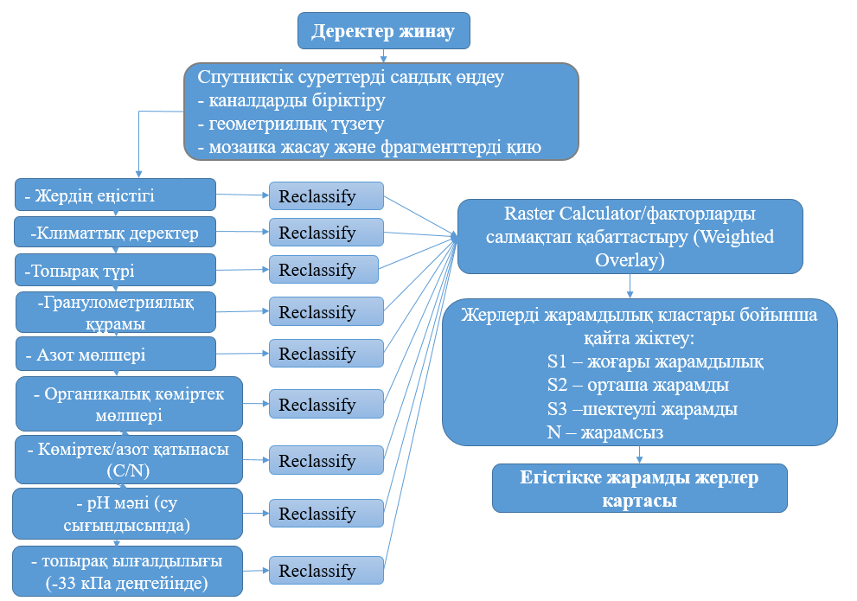

Сурет 3.1 - Егістікке жарамды жерлерді анықтау үлгісі

Модельді енгізу кезінде келесі ерекшеліктер ескерілді: модельді әртүрлі аймақтарға және деректер жиынына бейімдеуге мүмкіндік беретін модель параметрлерін пайдалану арқылы процесті автоматтандыру; нәтижелерді басқаруды жеңілдету үшін аралық және соңғы деректерді сақтау үшін шығыс жолдарын орнату; аралық тексерулер арқылы деректер сапасын бақылауды қосу (мысалы, қабаттардың қайта классификациялануын және толықтығын визуалды тексеру). Кірістірілген Spatial Analyst құралдарын пайдалану арқылы деректерді қабаттастыру және қалыпқа келтіру процестерін тиімді жүзеге асыру.
Модельді енгізу нәтижесінде егістікке жарамды жерлердің кешенді картасын жасау нәтижесінде: жарамдылығы жоғары, орташа және төмен аймақтарды анықтау.
Жердің егістікке жарамдылығын талдау үшін әртүрлі критерийлердің маңыздылығын бағалағаннан кейін, тоғыз жарамдылық индексін қолданатын критерийлер картасы дайындалды. Жүргізілген зерттеу жұмысы барысында Солтүстік Қазақстан аймағының топырақ-агроэкологиялық жағдайы кешенді бағаланды. Егістікке жарамды жерлерді анықтау мақсатында зерттеу барысында БҰҰ FAO және Топырақ жөніндегі халықаралық ақпараттық орталығының (ISRIC), DSMW деректер базасы пайдаланылды (3.2-сурет). Аталған база әлемдік деңгейде біріздендірілген топырақ сипаттамаларының жиынтығын қамтып, топырақ жамылғысының кеңістіктік таралуы мен қасиеттерін сипаттайды.
Зерттеу шеңберінде осы деректер негізінде егістікке жарамды жерлерді бағалауға әсер ететін негізгі көрсеткіштер ArcGIS геоақпараттық жүйесі арқылы өңделді. Атап айтқанда, топырақ түрі, гранулометриялық құрамы, топырақ ортасының реакциясы (pH), жалпы азоттың мөлшері (N), көміртек пен азот арақатынасы (C/N) (3.2-сурет ).
ArcGIS бағдарламасының кеңістіктік талдау құралдары арқылы жүргізілген өңдеу нәтижесінде зерттеу аумағы бойынша топырақ сипаттамаларының бірыңғай ақпараттық қабаты қалыптастырылды. Бұл қабат кейінгі кезеңде егістікке жарамдылықты геоақпараттық модельдеу үшін бастапқы деректер ретінде пайдаланылды.

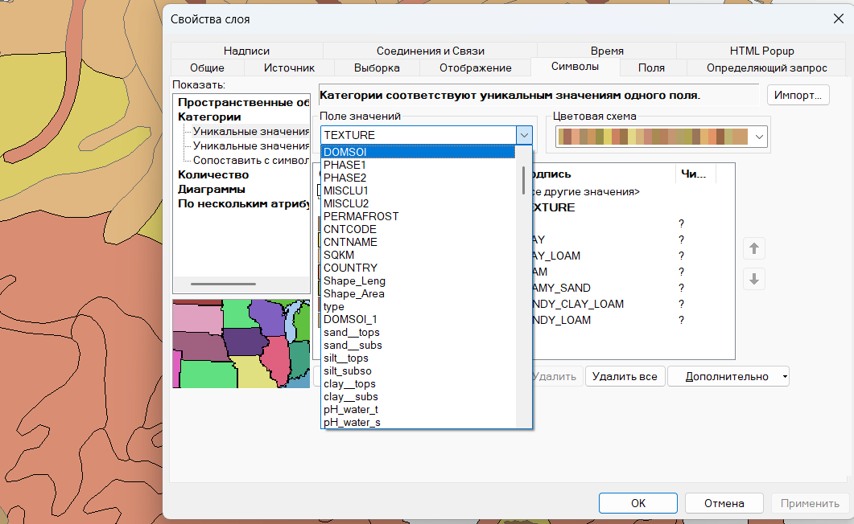

Сурет 3.2 - DSMW шейп файылының қабаттары

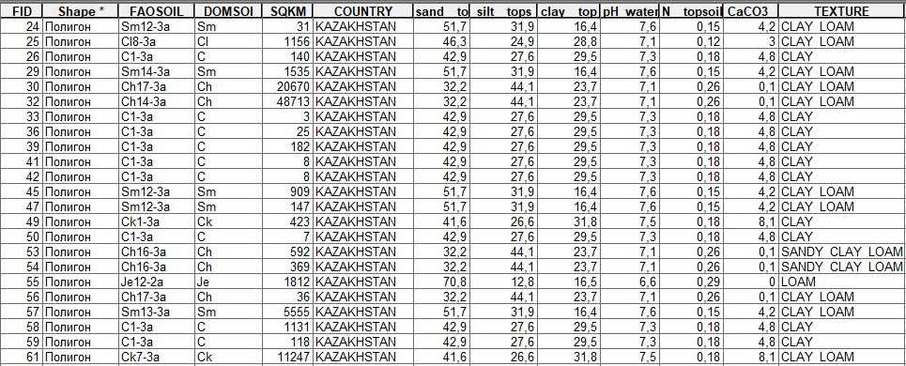

Сурет 3.3 - FAO/ISRIC дерекқоры негізінде алынған топырақтық сипаттамалар бойынша атрибуттық кесте бөлігі

Талдау нәтижелері көрсеткендей, аймақ аумағы топырақ түрлерінің әртүрлігімен сипатталады, бұл құбылыс климаттық, рельефтік және гидрологиялық факторлардың үйлесіміне байланысты. Топырақ мәліметтерін кешенді ескеру жердің егістікке жарамдылығын бағалауда және тұрақты агроөндіріс стратегиясын қалыптастыруда маңызды. Солтүстік және солтүстік-шығыс бөліктерде әртүрлі дәрежеде құнарлы қара топырақтар басым, олар қарқынды егіншілік жүргізуге қолайлы жағдай қалыптастырады. Ал орталық және оңтүстік аудандарда қарақоңыр және қоңыр топырақтар таралған, олардың қарашірік қоры аздау және ылғал сыйымдылығы төмен (3.4-сурет).

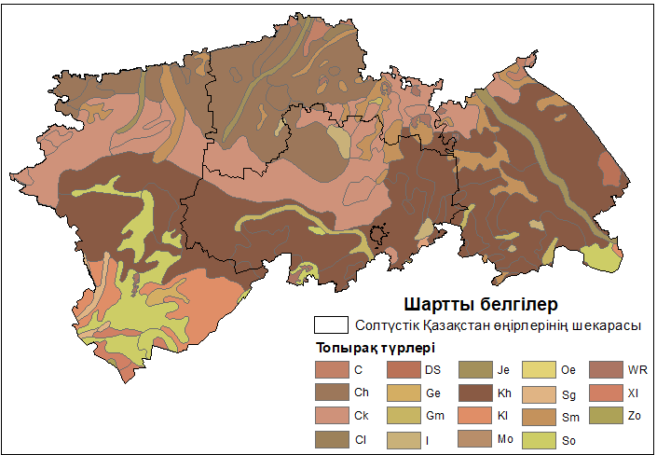

Сурет 3.4 - Қазақстанның солтүстік өңірлерінің топырақ түрлері (FAO/ISRIC дерекқоры негізінде)

Топырақ картасының легендасы Е қосымшасында берілген. Солтүстік Қазақстан өңірінің топырақтарының гранулометриялық құрамы (3.5-сурет) кең ауқымды өзгерістермен сипатталады және аймақтың агроөндірістік әлеуетін бағалауда шешуші рөл атқарады. Картографиялық талдау нәтижелері көрсеткендей, облыстар аумағында негізінен сазды, ауыр саздақ және орта саздақ топырақтар басым, бұл олардың жоғары ылғал сыйымдылығы мен агрофизикалық қасиеттерінің тұрақтылығын қамтамасыз етеді. Мұндай топырақтар дәнді және майлы дақылдарды өсіруге ең қолайлы болып табылады.
Оңтүстік және оңтүстік-батыс бөліктерде жеңіл саздақ пен құмдақ топырақтардың таралуы байқалады. Бұл аймақтарда топырақтың ылғалды сақтау қабілеті төмен болғандықтан, су эрозиясы мен құрғақшылық қаупі жоғары. Мұндай жерлерде топырақ қорғау технологияларын және дақылдардың құрғақшылыққа төзімді түрлерін пайдалану тиімді.

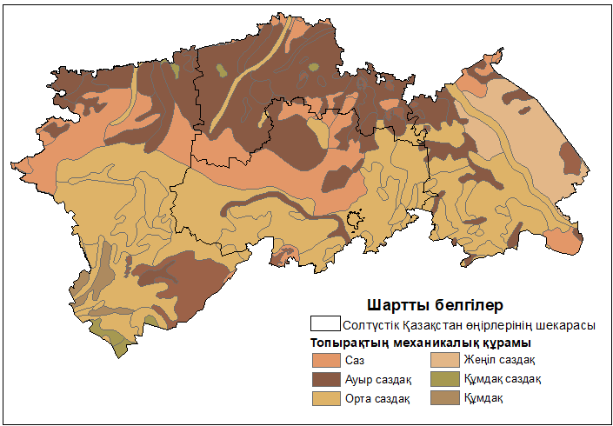

Сурет 3.5 - Қазақстанның солтүстік өңірлерінің топырағының гранулометриялық құрамы ((DSMW деректері негізінде)

Солтүстік Қазақстан аумағындағы топырақ қышқылдығының (pH) кеңістіктік таралуына жасалған талдау нәтижелері аймақтың негізгі бөлігі бейтарап және әлсіз сілтілі санаттарға (6,5-7,9) жататынын көрсетті. Бұл аралық ауыл шаруашылығы дақылдарының көпшілігі үшін қолайлы көрсеткіш болып табылады. Дегенмен, шығыс және оңтүстік-батыс өңірлерінде басым байқалатын жоғары pH мәндері (7,9-9,5) топырақ құнарлылығын шектеуі мүмкін және оларды тиімді пайдалану үшін мелиорациялық әрі агротехникалық шараларды қолдануды қажет етеді. Сонымен қатар, қышқыл реакциясы бар (pH 6,5-ке дейін) жекелеген учаскелер де анықталды. Топырақ қышқылдығының кеңістіктік өзгергіштігі жөніндегі мәліметтердің жасалған геоақпараттық үлгіге енгізілуі егістік жерлердің жарамдылығын бағалау барысында агроэкологиялық факторларды неғұрлым нақты болуына ықпал етеді (3.6-сурет).

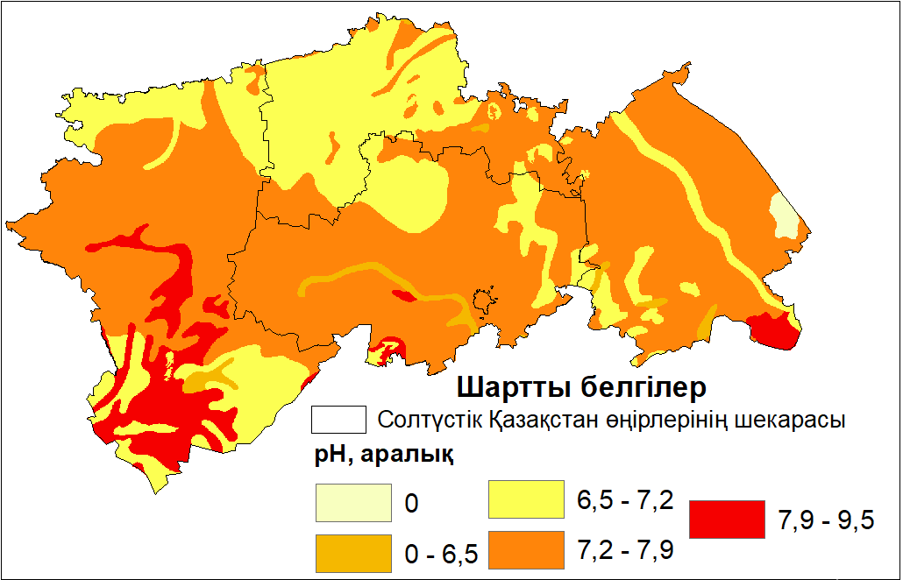

Сурет 3.6 - Қазақстанның солтүстік өңірлерінің судағы топырақ қышқылдығының (pH) картасы (DSMW деректері негізінде)

Солтүстік Қазақстанның өңірлері арасындағы азот мөлшерінің (N, %) және көміртек пен азоттың арақатынасының (C/N) кеңістіктік таралуы боынша елеулі айырмашылықтарды анықтады (3.7, 3.8-суреттер). Азот мөлшері оңтүстік және оңтүстік-батыс бөліктерде өте төмен деңгейден (0,03-0,1%) солтүстік және солтүстік-шығыс аудандарда салыстырмалы түрде жоғары көрсеткіштерге (0,21-2,7 %) дейін ауытқиды.

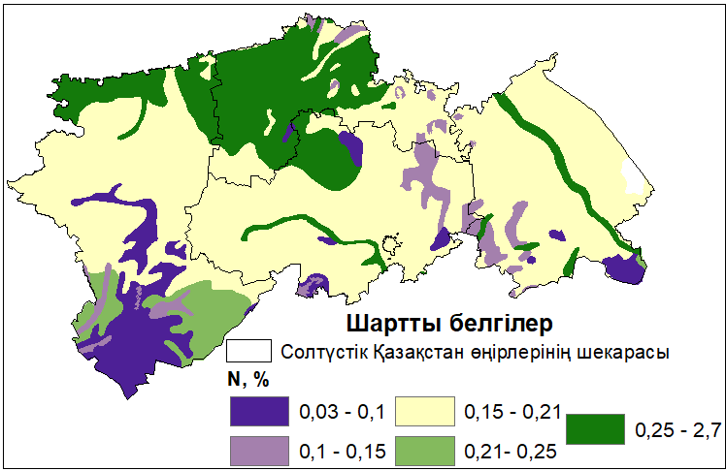

Сурет 3.7 - Қазақстанның солтүстік өңірлерінің азот мөлшерінің картасы (DSMW деректері негізінде)

Ашық қарақоңыр және қоңыр топырақтар таралған оңтүстік аумақтар азот қоры төмен деңгейде. Солтүстік бөліктерде таралған қара топырақтарда азот мөлшері едәуір жоғары болып, ауыл шаруашылығы дақылдарын өсіруге қолайлы жағдай қалыптастырады.
C/N арақатынасы да кеңістіктік дифференциацияны айқын көрсетеді. Орталық және оңтүстік аудандарда салыстырмалы түрде төмен мәндер (9-12) тіркеліп, бұл органикалық заттардың жедел минералдануын және өсімдіктер үшін азот тапшылығының туындауын білдіреді. Ал солтүстік және солтүстік-шығыс бөліктерде C/N көрсеткіші 19-22 және одан да жоғары деңгейге жетіп, топырақтағы органикалық зат пен азот арасындағы тепе-теңдіктің жақсырақ сақталуын және деградациялық үдерістерге төзімділіктің артуын көрсетеді.

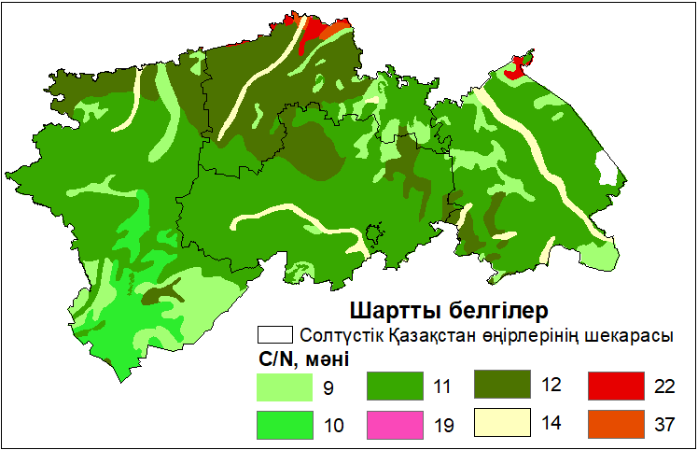

Сурет 3.8 - Қазақстанның солтүстік өңірлерінің көміртек пен азоттың арақатынасының картасы (DSMW деректері негізінде)

Ылғалдылық және жауын-шашын. Солтүстік Қазақстан аумағындағы ылғалмен қамтамасыз етілу мен атмосфералық жауын-шашынның кеңістіктік таралуының өңдеу нәтижесінде ендік зоналылық пен ылғалдану жағдайларындағы өңірлік айырмашылықтар анықталды. Атмосфералық жауын-шашын мөлшері жөніндегі интерполяция нәтижелері CRU TS деректер қорының 4.08 нұсқасындағы айлық айнымалы компоненттермен толықтырылды, олардың ішінде PRE (атмосфералық жауын-шашын) көрсеткіштері анықталды [120,136]. Зерттеу шеңберінде 2021-2023 жылдар аралығын қамтитын жауын-шашын мөлшері үлестірілімін көрсететін карта әзірленді [104]. Картада жер бетінің өзгерістерін динамикалық тұрғыда бақылауға болатын әртүрлі уақыт нүктелерінде жинақталған көпуақыттық деректерді қамтитын 36 мезгілдік канал жинақталған.
Зерттеу жұмысы барысында Солтүстік Қазақстан өңіріндегі жауын-шашын мөлшері мен оның кеңістіктік таралу ерекшеліктерін анықтау үшін кригинг (Kriging) геостатистикалық интерполяция әдісі пайдаланылды (3.9-сурет). Бұл әдіс климаттық деректердің кеңістіктік вариациясын дәл сипаттауға мүмкіндік береді және өңірлік гидроклиматтық жағдайларды сандық бағалау кезінде жоғары дәлдікке ие.
Кригинг әдісінің басты ерекшелігі - аймақтың әрбір бақылау нүктесіндегі жауын-шашын көрсеткіштерін көршілес нүктелермен кеңістіктік өзара байланыс функциясы арқылы байланыстырып, белгісіз аумақтардағы шамаларды ықтималдық тұрғыдан есептеуінде. Осы арқылы жауын-шашынның таралуының үздіксіз беті (interpolated surface) қалыптастырылып, оның қарқындылық дәрежесі мен аумақтық айырмашылықтары анықталды.
Зерттеу барысында бастапқы нүктелік деректер көпжылдық климаттық бақылауларға негізделді және ArcGIS бағдарламасының Geostatistical Analyst модулінде өңделді.
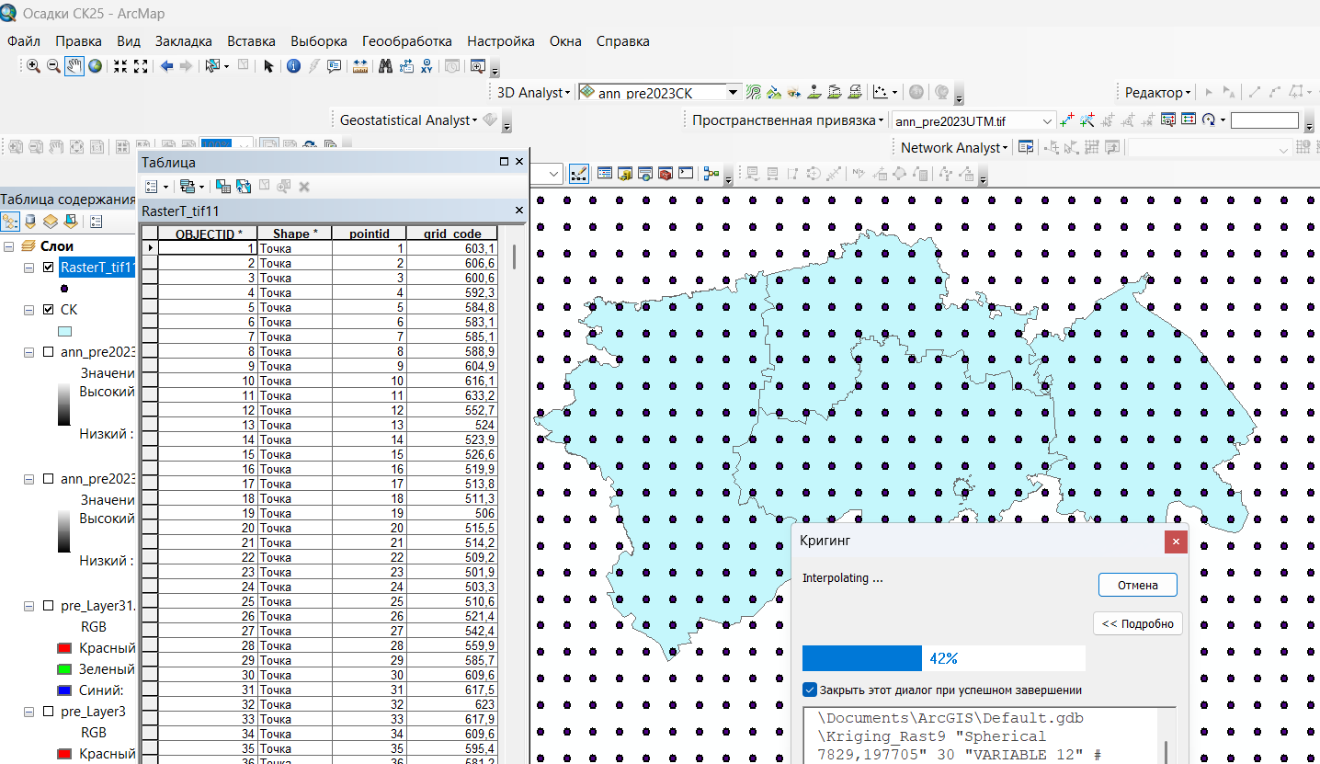

Сурет 3.9 - Кригинг интерполяция әдісі арқылы жауын-шашын мөлшері анықтау

Өңделген деректер негізінде оңтүстік және орталық аудандарда жауын-шашынның ең төменгі мөлшері 144-240 мм, орталық бөлігінде жауын-шашын көлемі 240-335 мм дейін артады, ең қолайлы жағдай солтүстік және солтүстік-шығыс аудандарда қалыптасқан, мұнда жауын-шашын мөлшері 335-тен 480 мм-ге дейін (3.1-сурет). Бұл аумақтар айтарлықтай агроэкологиялық әлеуетке ие болып, тұрақты ауыл шаруашылығы өндірісін жүргізуге және жоғары өнімділікті сақтауға негіз болады.

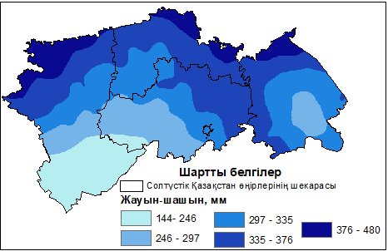

Сурет 3.10 - Қазақстанның солтүстік өңірлерінің жауын-шашын мөлшері картасы (CRU TS мәліметтер негізінде 2023 жылғы көрсеткіш)

Зерттеу барысында Солтүстік Қазақстан өңірінің топырақтарының далалық ылғал сыйымдылығын (field capacity) сипаттайтын - 33 кПа (килопаскаль) кернеу деңгейіндегі ылғалдылық көлемін анықтау үшін халықаралық SoilGrids деректер порталының мәліметтері пайдаланылды (3.11-сурет).
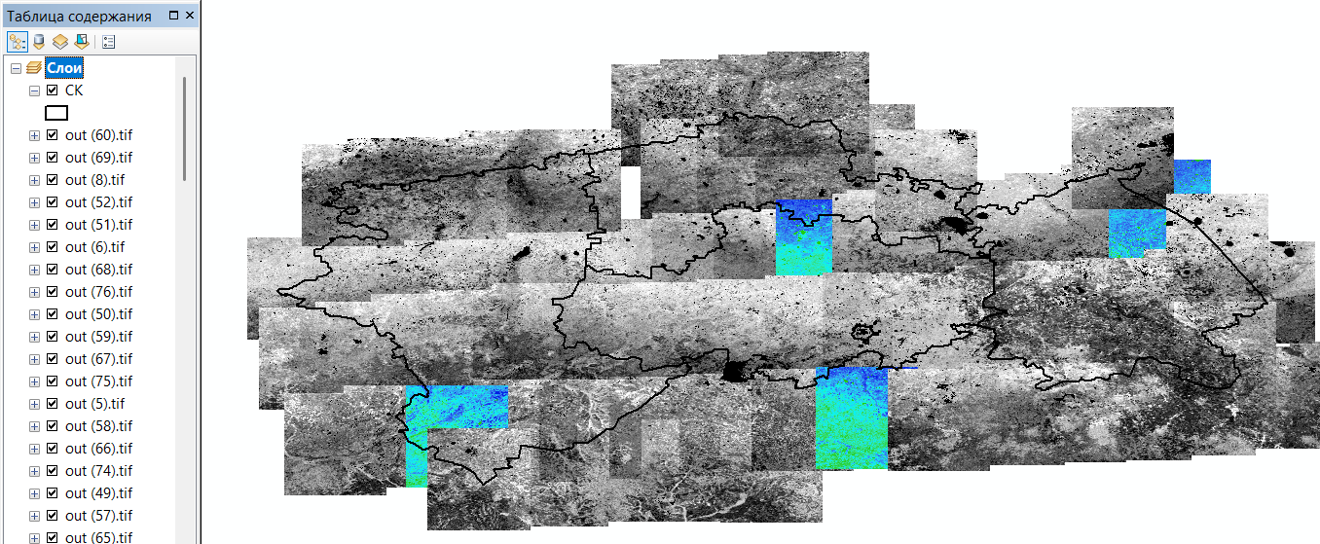

Сурет 3.11 - SoilGrids порталынан алынған - 33 кПа кезіңде анықталған топырақтың көлемдік ылғалдылығы планшеттер

Солтүстік Қазақстан өңірі бойынша топырақтың ылғалдылық деңгейін геоақпараттық әдістер арқылы талдау нәтижесінде аумақтың табиғи-климаттық және агроэкологиялық жағдайлары анықталды. Ылғалдың таралуы кеңістіктік тұрғыдан біркелкі емес және солтүстіктен оңтүстікке қарай азая түсетіні байқалды. Бұл құбылыс жауын-шашын мөлшерінің айырмашылығымен, булану деңгейімен және жер бедерінің морфологиялық құрылымымен тікелей байланысты.
Зерттеу нәтижелері бойынша өңірдің солтүстік және солтүстік-шығыс бөліктерінде топырақтың орташа ылғалдылық деңгейі 39-45% аралығында, бұл дәнді және майлы дақылдардың тұрақты өсіп-өнуіне қолайлы экологиялық жағдай жасайды. Мұндай аумақтар жоғары өнімділігімен және топырақтың құрылымдық тұрақтылығымен ерекшеленеді. Ал орталық және оңтүстік бөліктерде ылғалдылықтың төменгі мәндері (32-39% және одан төмен) басым. Бұл аймақтарда ылғал тапшылығы өсімдіктердің өнімділік әлеуетін шектеп, агроэкожүйелердің тұрақтылығын төмендетеді (3.12-сурет).
Органикалық көміртек қорының анықталу кезеңдері[103] (3.14-сурет):
- Топырақтағы органикалық көміртек (SOC) құрамының эталондық мәндерін анықтау үшін есептеулерде эталондық көрсеткіштер ретінде SoilGrids деректер қоры ұсынатын топырақ кескінінің жоғарғы 0-30 см қабатындағы көміртек қоры туралы ақпарат пайдаланылады (кеңістіктік ажыратымдылығы-250 м). (Ескертпе: SoilGrids бұл өнімді қалыптастыру үшін көптеген жылдар бойы әртүрлі дереккөздерден алынған ақпаратты пайдаланады, сондықтан есептеу мақсатында белгілі бір күнді (уақытты) бекіту қорлар өзгерісін есептеуде дәлділігі азаяды.)
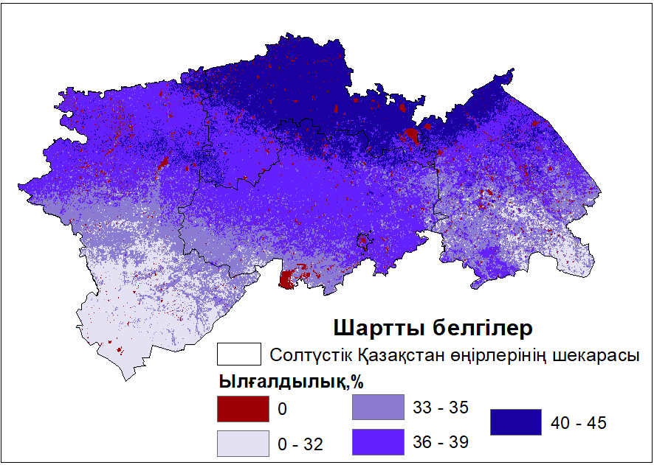

Сурет 3.12 - Далалық ылғал сыйымдылығын (field capacity) сипаттайтын -33 кПа (килопаскаль) кернеу деңгейіндегі ылғалдылық көлемі картасы

- Жер пайдалануды БҰҰ-ның Шөлейттенуге қарсы күрес жөніндегі конвенциясы (UNCCD) талап ететін 7 санат бойынша қайта жіктеу. Жер пайдаланудың кеңістіктік деректері 7 негізгі классқа классификациялануы қажет: орман алқаптары, жайылымдар, егістік жерлер, сулы-батпақты аумақтар, жасанды (құрылыстанған) аумақтар, пайдаланылмайтын жерлер және су объектілері. Ең қолайлы нұсқа - жыл сайынғы жер пайдалану карталарын қолдану, алайда ең кемінде бастапқы және соңғы жылдарға арналған карталардың болуы міндетті.
- Есептік кезеңдегі көміртек қорының өзгерісін бағалау әдістемесі. Климаттың өзгеруі жөніндегі үкіметаралық топ (МГЭИК) пен UNCCD есептік кезеңде көміртек қорының өзгерісін анықтау үшін жер пайдаланудың, басқару тәсілдерінің және көміртек түсімдерінің өзгеруін ескеретін көміртекті қайта есептеу коэффициенттерін қолдануды ұсынады. Алайда көптеген аймақтарда жерді басқару мен көміртек ағындары жөнінде кеңістіктік тұрғыда нақтыланған деректердің болмауына байланысты, бағалау барысында тек жер пайдалануға қатысты коэффициенттерді қолдану орынды болып табылады (мұнда жер жамылғысы жер пайдаланудың индикаторы ретінде алынады). Қолданылған коэффициенттер UNCCD жүргізген әдебиеттерге шолу нәтижесінде алынған және төмендегі суретте келтірілген (3.13-сурет). Аталған коэффициенттер жер жамылғысының өзгеруіне байланысты 20 жыл ішіндегі көміртек қорының салыстырмалы өзгерісін сипаттайды.
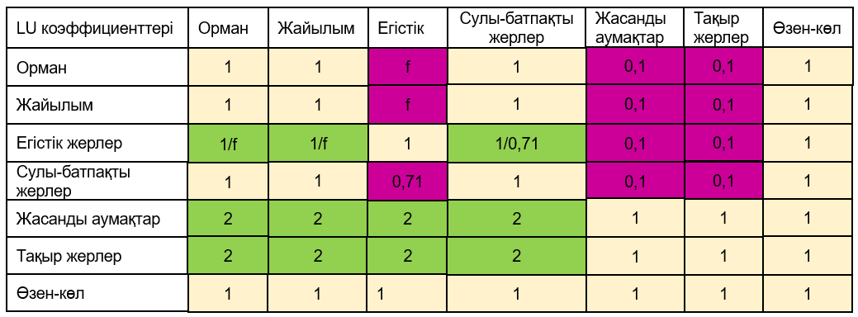
Сурет 3.13 - Жер жамылғысы бойынша топырақ көміртек қорлары коэффициенттері матрицасы
Топырақтағы органикалық көміртек мөлшерінің өзгерістері ауыл шаруашылығымен байланысты жер пайдаланудың ауысу түрлері аясында анағұрлым жақсы зерттелген, сондықтан негізгі жаһандық климаттық аймақтардың әрқайсысы үшін жеке коэффициенттер жиынтығы қолданылады: қоңыржай-құрғақ (f = 0,80), қоңыржай-ылғалды (f=0,69), тропиктік құрғақ (f=0,58), тропиктік ылғалды (f=0,48) және тропиктік таулы (f=0,64).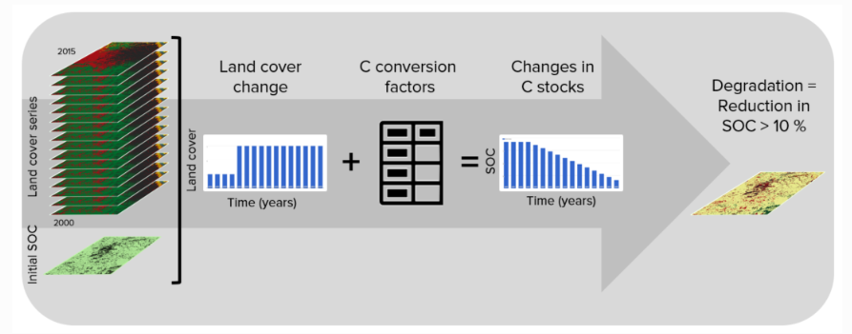
Сурет 3.14 - Органикалық көміртек мөлшерінің анықталу схемасы
Зерттеу нәтижелері негізінде Солтүстік Қазақстан аумағындағы топырақтарда органикалық көміртек қорының (SOC) кеңістіктік құрылымын ArcGIS бағдарламасында өңделді (3.15-сурет).
Аймақтың орталық бөлігінде органикалық көміртек қорының шамасы 41-52 т/га деңгейінде, бұл топырақтардың салыстырмалы орташа әлеуетке ие екенін көрсетеді. Мұндай жағдайларда топырақ құнарлылығын тұрақты деңгейде ұстап тұру үшін су-ылғал режимін тиімді басқару және бейімделген егіншілік технологияларын енгізу қажет.
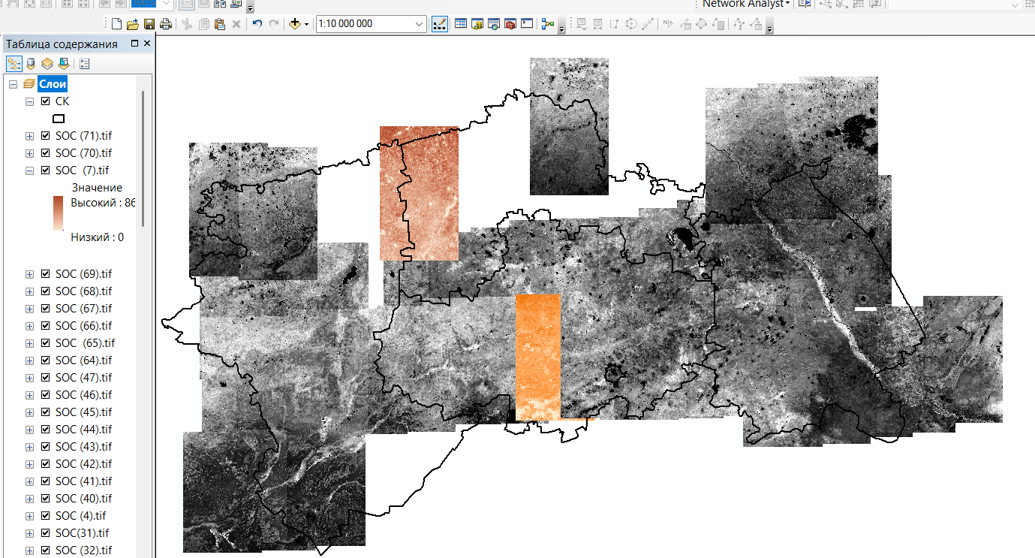

Сурет 3.15 - Қазақстанның солтүстік өңірлерінің органикалық көміртек қабаттары

Ең жоғары SOC көрсеткіштері (62-97 т/га) солтүстік өңірлерде, мұнда қарашірікке бай қара топырақтар басым (3.16-сурет). Аталған аумақтар айтарлықтай агроэкологиялық әлеуетімен ерекшеленіп, тұрақты ауыл шаруашылығы өндірісін жүргізуге және жоғары өнімділік алуға болады. Дегенмен, қарқынды егіншілік жағдайында бұл топырақтар да қарашірік қорының сарқылуына бейім болғандықтан, олардың ұзақ мерзімді өнімділігін сақтау мақсатында жерді ұтымды пайдалану қағидаттарын сақтау аса маңызды.
Органикалық көміртек қорының кеңістіктік дифференциациясы Солтүстік Қазақстан топырақтарының табиғи қалыптасу ерекшеліктерін ғана емес, олардың деградациялық үдерістерге тұрақтылық деңгейін де көрсетеді. Алынған нәтижелер органикалық көміртек қорының топырақ құнарлылығының негізгі индикаторы ретінде айрықша маңыздылығын дәлелдеп, оны егістікке жарамды жерлерді бағалауда әсер ететін факторлардың бірі ретінде қолдынылды.

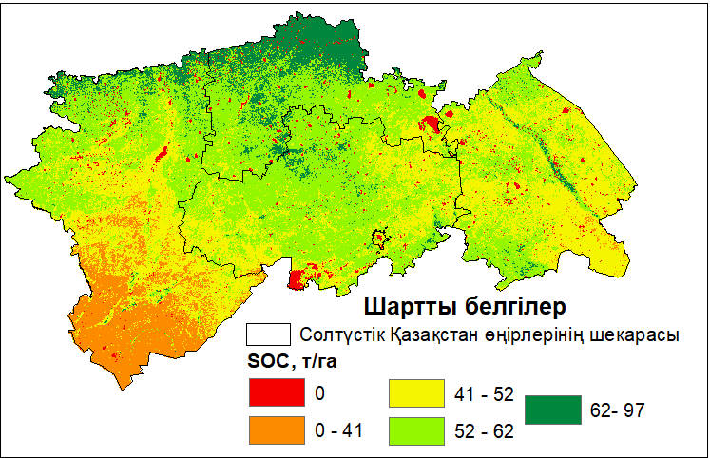

Сурет 3.16 - Органикалық көміртек қорының картасы
Солтүстік Қазақстан аумағындағы бедер еңістерінің таралуы анықтау үшін earthexplorer.usgs.gov сайтынан SRTM планшеттері жүктеліп алынып, ArcGIS бағдарламасында өңделді (3.17-сурет).

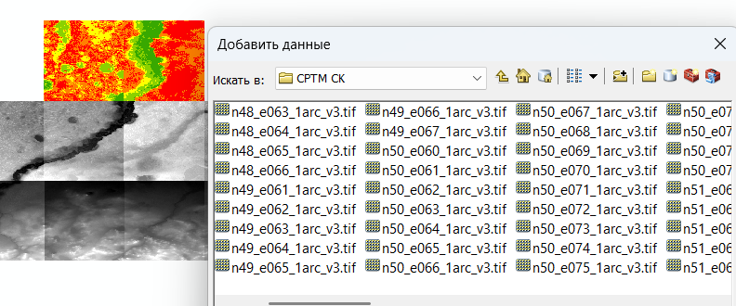

Сурет 3.17 - Солтүстік Қазақстан өңірлерінің SRTM планшеттері

Жүргізілген талдау нәтижелері жер қорының басым бөлігі (80%-дан астамы) 0-3° аралығындағы төмен еңісті учаскелермен сипатталатынын көрсетті. Мұндай жерлер ауыл шаруашылығында кеңінен пайдалануға қолайлы, әсіресе егіншілікті механикаландыру және дәнді-дақылдарды қарқынды өсіру үшін тиімді. Бұл аумақтар эрозиялық қауіптіліктің төмен деңгейіне және егістікке жоғары жарамдылық дәрежесіне ие.

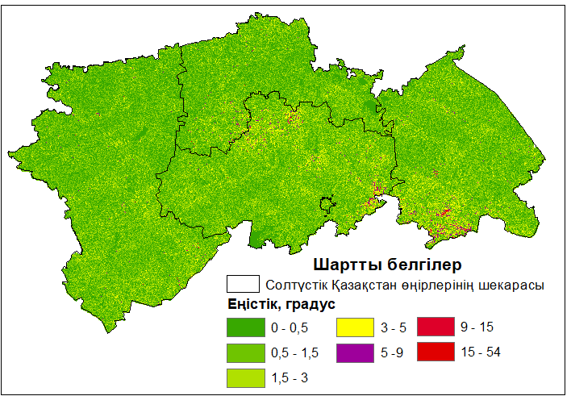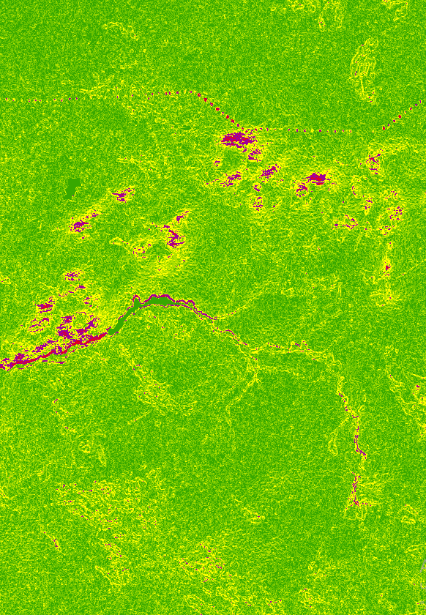
а) б)
Сурет 3.18 - Жер бедері (а- Солтүстік Қазақстан өңірлерінің еңістік картасы, б – еңістіктің үлкейтілген фрагменті)

3-5° аралығындағы еңістер аймақтың жекелеген бөліктерінде, негізінен орталық және шығыс аудандарда кездеседі және оларда эрозияға қарсы агротехнологияларды қолдану қажеттілігі туындайды. 9°-тан жоғары еңістер аумақтың өте аз бөлігін қамтиды және оларды егістік мақсатында пайдалану тиімсіз, себебі мұндай учаскелер су эрозиясына және топырақ жамылғысының деградациясына бейім (3.18-сурет). Солтүстік Қазақстанның рельефтік ерекшеліктері ауыл шаруашылығын дамыту үшін жалпы алғанда қолайлы болып табылады, өйткені аумақтың басым бөлігі төмен еңісті немесе жазық жерлер санатына жатады.
ArcGIS бағдарламасында «Салмақтап қабаттастыру» әдісінің негізінде (3.19-сурет) егістікке жарамдылығына әсер ететін 9 тақырыптық қабаттар сарапшылардың орташа салмақтық үлесі арқылы интеграцияланды (3.6-кесте). Талдау нәтижесінде агроэкологиялық әлеует деңгейі әртүрлі аймақтар анықталып, бұл кейінгі кезеңде жерді ұтымды пайдалану бағыттарын негіз болды. Алынған мәліметтер көпкритерийлі тәсілді қолдану аумақтарды объективті бағалауды қамтамасыз ететінін және әртүрлі әлеуетті өнімділік деңгейі бар аймақтарды бөліп көрсетті.

Кесте 3.6 - Сарапшылардың егістікке жарамды жерлерді бағалауы бойынша критерийлердің орташа салмақтық үлесі (%)

Критерий | Топырақ түрі | Гранулометрия лық құрамы | pH | N | C/N | FC | SOC | R | Еңістік
Орташа % | 29,29 | 18,84 | 6,52 | 4,63 | 3,56 | 6,99 | 6,41 | 9,94 | 13,79
Жуық мәні | 29 | 19 | 6 | 5 | 4 | 7 | 6 | 10 | 14

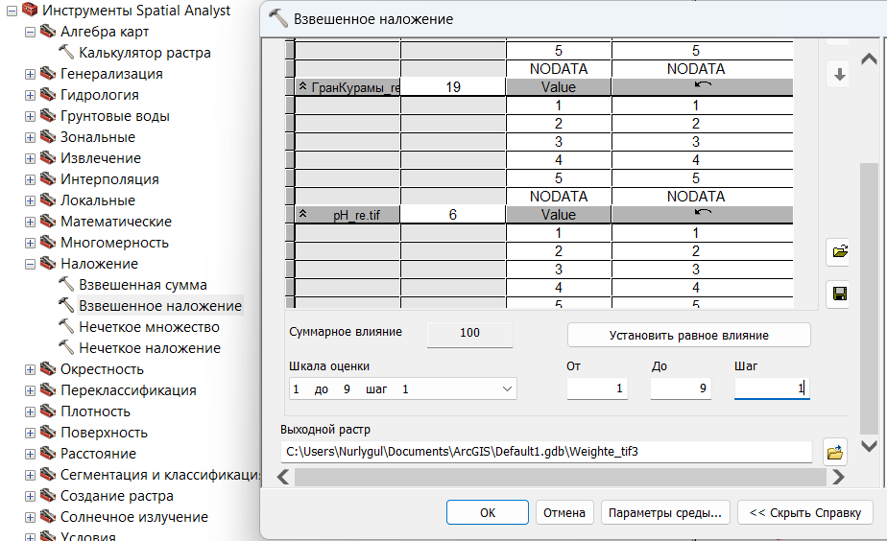

Сурет 3.19 - ArcGIS бағдарлмасында егістікке жарамды жерлерді анықтау үшін салмақтап қабаттастыру

Қостанай облысында ауыл шаруашылығына жарамды жерлердің басым бөлігі 45,3% - орташа және 41,4% - шектеулі жарамды санаттарға жатады, ал жоғары жарамдылық көрсеткіші небәрі 10,3% құрайды. Ақмола облысында орташа жарамды жерлердің үлесі ең жоғары - 81%, ал жоғары жарамды аумақтар небәрі 6,6% құрады. Солтүстік Қазақстан облысында жоғары жарамды жерлердің жоғары үлесі 49,75%. Бұл өңірде ауыл шаруашылығы өндірісін тиімді ұйымдастыруға қолайлы жағдай бар екендігін көрсетеді. Дегенмен, 11,4% шектеулі жарамды санатқа және шамамен 1.7% жарамсыз жерлерге жатады. Павлодар облысында орташа жарамды жерлердің үлесі 55% құраса, шектеулі жарамды жерлер 42,1%, ал жоғары жарамды жерлердің үлесі 2,3% құрап отыр (3.7 - кесте).

Кесте 3.7 - Егістікке жарамдылық санаттары бойынша жер ауданы

№ | Облыс атауы | Жарамдылық санаттары | Үлес салмағы (%) | № | Облыс атауы | Жарамдылық санаттары | Үлес салмағы (%)
1 | Ақмола | S1 - Жоғары жарамды | 6,6 | 1 | Қостанай | S1 | 10,3
2 | Ақмола | S2 - Орташа жарамды | 81 | 2 | Қостанай | S2 | 45,3
3 | Ақмола | S3 - Шектеулі жарамды | 10,5 | 3 | Қостанай | S3 | 41,4
4 | Ақмола | N – Жарамсыз | 1,9 | 4 | Қостанай | N | 3
Барлығы |  |  | 100 | Барлығы |  |  | 100
 | Солтүстік Қазақстан | S1 - Жоғары жарамды | 49,4 |  | Павлодар | S1 | 0,6
 | Солтүстік Қазақстан | S2 - Орташа жарамды | 37,5 |  | Павлодар | S2 | 55
 | Солтүстік Қазақстан | S3 - Шектеулі жарамды | 11,4 |  | Павлодар | S3 | 42,1
 | Солтүстік Қазақстан | N – Жарамсыз | 1,7 |  | Павлодар | N | 2,3
Барлығы |  |  | 100 | Барлығы |  |  | 100

Жүргізілген бағалау нәтижесінде Солтүстік Қазақстан өңірлерінің егістікке жарамдылық деңгейлері айтарлықтай аумақтық айырмашылықтарға ие екендігі анықталды (3.20-сурет).

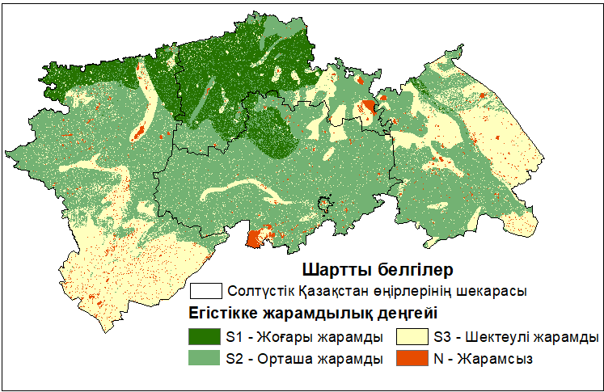

Сурет 3.20 - Солтүстік Қазақстандағы егістік жерлерінің жарамдылық классификациясының картасы

Талдау нәтижелері бойынша картада ашық сары түспен белгіленген және S3 санатына жатқызылған жерлердің ауыл шаруашылығы айналымына тартылуы айтарлықтай қосымша шығындарды қажет етеді. Бұл санаттағы жерлердің жарамдылығы шектеулі болып, олардың өнімділігін төмендететін топырақтың қолайсыз су-физикалық қасиеттері, тығыздану және құнарлылықтың жеткіліксіздігі сияқты шектеуші факторлар байқалады. Мұндай аумақтарды пайдалануға енгізу үшін кешенді агромелиорациялық және агротехникалық шаралар жүргізу қажет: жерді тегістеу, дренаж және ирригациялық жүйелер орнату, органикалық және минералдық тыңайтқыштар енгізу, сондай-ақ құрылымдық тұрақтылығын арттыруға бағытталған шаралар қолдану. Бұл жұмыстар еңбек және қаржылық шығындардың өсуіне әкеледі. Сонымен қатар, мұндай жерлерді игерудің әлеуетті агроэкономикалық қайтарымы төмен күйінде қалып отыр. Осыған байланысты, жоғары әлеуметтік немесе стратегиялық маңызы бар жағдайларды қоспағанда, оларды өндіріске тартуды субсидиялау орынсыз. Керісінше, картада сәйкесінше қою жасыл және ашық жасыл түспен көрсетілген S1 (өте қолайлы) және S2 (орташа қолайлы) ретінде жіктелген жерлер тұрақты өндірістік әлеуетке ие. Бұл аймақтар ең аз агротехникалық шараларды қажет етеді және салыстырмалы түрде төмен инвестициялық шығындармен тұрақты өнім беруге қабілетті. Сондықтан S1 және S2 санатындағы жерлерді ауыл шаруашылығы айналымына тартуды мемлекеттік қолдау мен субсидиялаудың басым бағыты ретінде қарастырған жөн.
Солтүстік Қазақстан аймағының төрт облысы бойынша ауыл шаруашылығына жарамды жерлердің басым бөлігі орташа және шектеулі санаттарға ие. Бұл жағдай өңірде егістікке жарамды жерлерді тиімді пайдалану үшін ғылыми негізделген агротехнологияларды енгізудің, топырақ құнарлылығын сақтаудың және эрозияға қарсы шараларды қолданудың өзектілігін растайды. Сонымен қатар, жоғары жарамды жерлердің үлесі өңірлер бойынша біркелкі бөлінбегендіктен, жер ресурстарын басқару барысында аймақтық ерекшеліктерді ескерудің маңызы зор.
ArcGIS бағдарламасында геоақпараттық модельді енгізу жердің жарамдылығын бағалау процесін автоматтандыруға, кеңістіктік факторлардың кешенді есебін қамтамасыз етуге және ауыл шаруашылығы жерлерін пайдалануды оңтайландырудың ғылыми негізделген нәтижелерін алуға мүмкіндік берді.

  - RUSLE моделі және NDVI көрсеткіштері негізінде топырақ эрозиясы мен өнімділікті кеңістіктік бағалау

Солтүстік Қазақстанның қара топырақтары ұзақ мерзім бойы ауыл шаруашылығында пайдаланылуының нәтижесінде олардың агрохимиялық қасиеттерінде айтарлықтай өзгерістер орын алды. Жыртылатын қабаттағы қарашірінді мөлшері тың жерлермен салыстырғанда орта есеппен 20-27% ал жалпы азот қоры 13-30% төмендегені анықталған. Топырақтағы органикалық заттардың азаюымен бірге қарашіріндінің фракциялық және топтық құрамы да елеулі трансформацияға ұшырайды. Топырақ құнарлылығының төмендеуінің негізгі себептерінің бірі - эрозиялық үрдістердің күшеюі, олар табиғи ландшафттардың деградациясына тікелей әсер етеді. Қазақстанда топырақты қорғау жүйелерін енгізу және жел эрозиясына қарсы техникаларды пайдалану нәтижесінде жел эрозиясының таралуы едәуір шектелгенімен, су эрозиясы әлі де топырақ тозуының маңызды факторларының бірі болып қала береді [114].
Солтүстік Қазақстанда ауыл шаруашылығы жерлерін қарқынды пайдалану жағдайында су эрозиясы [116, б.14] топырақ құнарлылығын төмендететін негізгі деградациялық факторлардың бірі болып табылады. Бұл құбылыс егістік жерлердің өнімділігін шектеумен қатар, олардың ұзақ мерзімді тиімді пайдаланылуына да теріс ықпал етеді. Сондықтан зерттеу жұмысының бір бағыты ретінде эрозиялық үдерістерді бағалауға кеңінен қолданылатын RUSLE (Revised Universal Soil Loss Equation) үлгісі таңдап алынды [104]. Аталған үлгі табиғи-климаттық жағдайлармен қатар, топырақтық және рельефтік ерекшеліктерді ескереді, бұл өз кезегінде эрозиялық қауіп-қатерді жан-жақты талдауға және оны төмендету бойынша ғылыми негізделген ұсынымдар әзірлеуге жағдай жасайды.
RUSLE үлгісін практикалық тұрғыдан қолдану үшін зерттеу нысандары ретінде Солтүстік Қазақстан облысының Айыртау ауданы мысалында орындалды. Мұндай таңдау, біріншіден, бұл аумақтардың Солтүстік Қазақстан жағдайына аймақтық ерекшелігімен түсіндіріледі. Айыртау ауданы, күрделі жер бедерімен, сондай-ақ топырақ жамылғысының алуантүрлілігімен сипатталады. Мұндай ерекшеліктер су эрозиясының қарқындылығына геоморфологиялық факторлардың ықпалын анықтайды. Алынған нәтижелерді бүкіл Солтүстік Қазақстан аумағына экстраполяциялауға және егістік жерлерді тиімді пайдалану бойынша практикалық ұсынымдар әзірлеуге ғылыми негіз қалайды. Талдауға құрылымдық сызба бойынша әртүрлі деректер біріктірілді, оларға спутниктік суреттер, жер бедерінің сандық модельдері, топырақ карталары және жауын-шашын мөлшері туралы ақпараттар есепке алынды [101] (3.21-сурет).
RUSLE моделі орташа жылдық топырақтың құнарлы қабатының шайылуын (A) бес фактор арқылы есептейді:
1. R - фактор - жауын-шашынның эрозиялық белсенділік факторы. Жауын-шашынның энергиясын және эрозияны тудыру қабілетін көрсетеді. Ол бір жылдық және әр айдың параметрлық мәліметтерді қоса отырып жауын-шашынның қарқындылығы мен мөлшеріне байланысты есептеледі.
R=$\sum_{1}^{12}{1.753х}{10}^{(1,5log(Pi/P)-0.08188) }$ (8)
Мұнда: R - жылдық жауын-шашынның эрозиялық күшінің коэффициенті, МДж·мм·га·сағ жылына;
P - жылдық орташа жауын-шашын мөлшері, мм;
Pi - айлық орташа жауын-шашын мөлшері, мм.

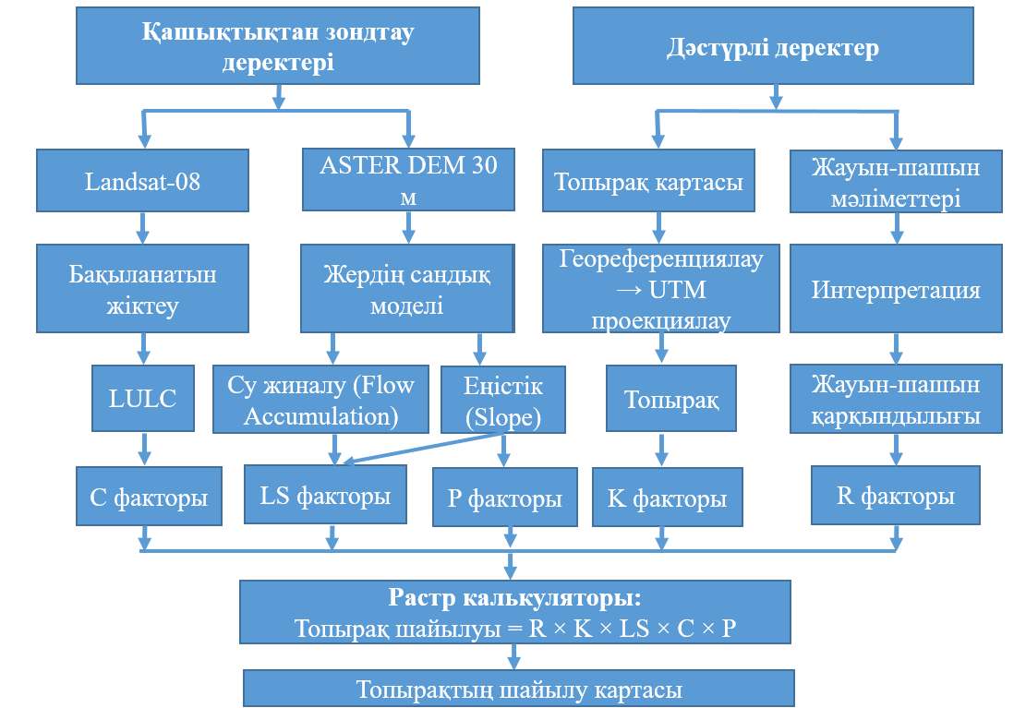

Сурет 3.21 - RUSLE моделі деректерін өңдеу кезеңдерінің құрылымдық сызбасы

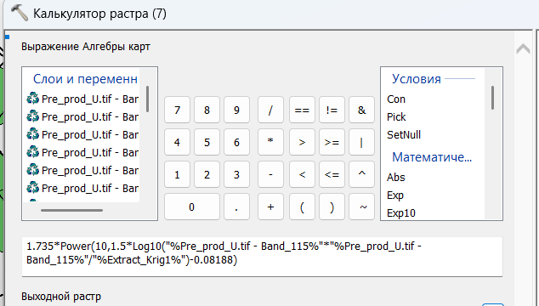
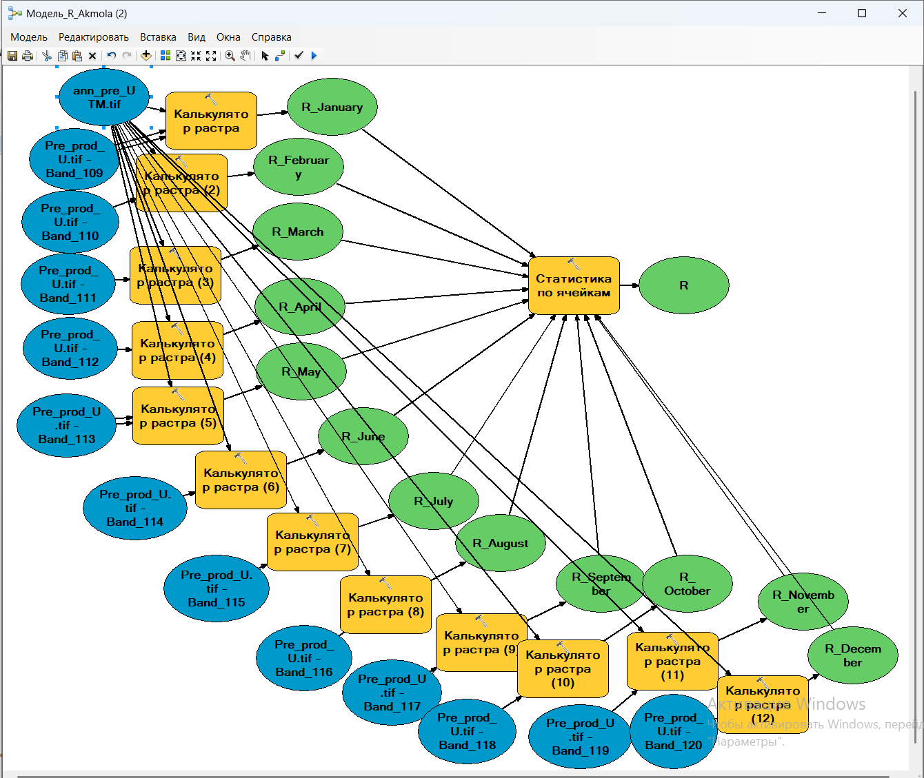
R - фактордың мәні климаттық жағдайларға байланысты өзгереді (жиі және қарқынды жауын-шашынды аймақтарда R - фактордың мәні құрғақ аймақтарға қарағанда жоғары болады). Қазақстанда R - фактордың мәні уақыт өте келе өзгеріп отырады, әсіресе нөсерлі жауын-шашын кезеңдерінде. R - фактор топырақ эрозиясының тәуекелін бағалауда негізгі компонент болып табылады, өйткені ол жауын-шашынның эрозиялық процестері басталуына қосқан үлесін анықтайды [104]. R - фактор мәнің анықтау үшін 2023 жылдардың жауын шашынның түсу мәліметтері бойынша жауын-шашынның қарқындылығы ModelBuilder құрылңысы арқылы есептелді (3.22 - сурет).

Сурет 3.22 - ModuleBuilder арқылы R факторын есептеу
Есептеу нәтижесінде Айыртау ауданы бойынша жауын-шашын қарқынылығының шамасы 24,32-ден 50,17 МДж мм га сағ аралығында өзгерді (3.23-сурет).

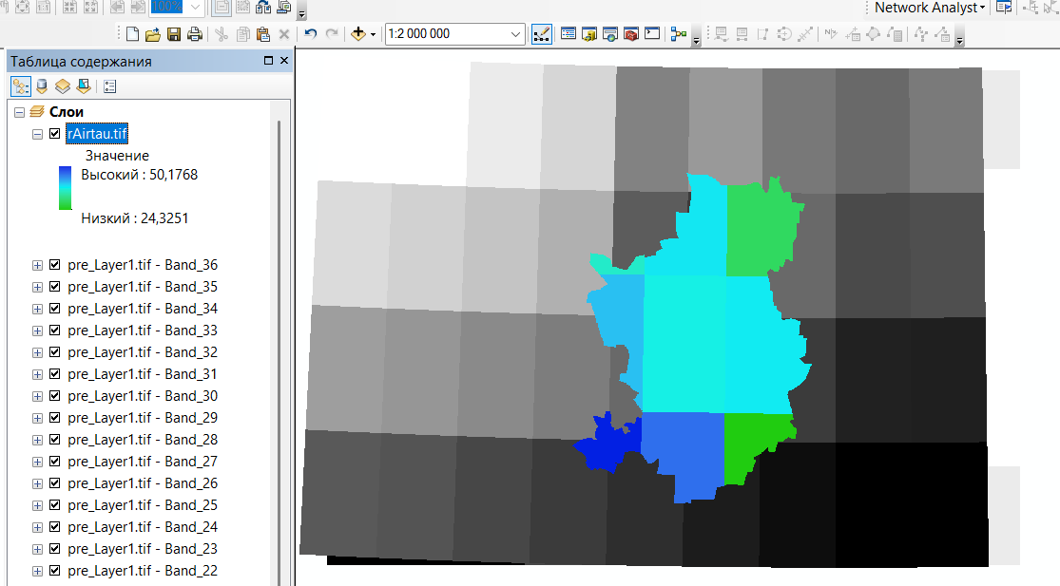

Сурет 3.23 - Cолтүстік Қазақстан облысы Айыртау ауданының жауын-шашынның эрозиялық белсенділігінің таралуы, R фактор (2023 жылғы талдау)

2. K-фактор - топырақтың эрозияға төзімділік факторы. Ол топырақтың құрылымына, органикалық заттардың мөлшеріне, құрамына және су өткізгіштігіне байланысты. K-фактор т⋅га⋅МДж⋅мм бірлігінде өрнектеледі, яғни бір га жерден эрозиялық жауын-шашын энергиясы әсерінен шайылған топырақтың тоннамен мөлшері [104].
K - фактор топырақтың бірнеше қасиеттеріне байланысты есептеледі: топырақтың текстурасы, топырақтың құрылымы, органикалық заттар, су өткізгіштік қасиеті. ФАО халықаралық топырақ туралы анықтамалық орталық деректерінің негізінде DSMW дерекқорын пайдаланып, ArcGIS 10.4.1 бағдарламасы арқылы, топырақтың төрт сипаттамасы алынып, қарастырылып отырған объект бойынша эрозияға бейімді картасы құрылды. Топырақтың эрозияға бейімділігін анықтау үшін Уильямс формуласы (1995 ж.) қолданылды. (Қосымша И).
Қазақстанда K - фактордың мәні аймаққа байланысты өзгереді. Мысалы, далалы аймақтарда органикалық заттардың жоғары мөлшері бар топырақтардың K - факторы төмен, ал шөлейт және шөл аймақтардағы құмды топырақтарда жоғары болады, яғни эрозияға бейімдірек [104].
Солтүстік Қазақстан облысы Айыртау ауданы бойынша K факторы 4 категорияға бөлінеді, олардың кеңістіктік таралуы топырақтың гранулометриялық құрамымен тығыз байланысты. Топырақ бірлігінің белгілер: CK (Calcic Chernozems) - кальцийлі қара топырақтар; KH (Kastanozems) - кәдімгі қоңыр топырақтар, Ch - гумусты қара топырақтар (Halpic chernozems), Sm - қарашірікті сортаң топырақтар (Mollic solonetz), I (Leptosols) - литосолдар (3.8 - кесте). К фактор 3.24-суретте көрсетілген.

Кесте 3.8 - $K$ коэффициентін есептеу
Топырақ бірлігінің белгіленуі | Жоғарғы қабаттағы құмның үлесі,% | Жоғарғы қабаттағы лайдың үлесі% | Жоғарғы қабаттағы саздың үлесі,% | Жоғарғы қабаттағы органикалық көміртек (ОС) мөлшері,% | $$fcsand$$ | $$fclsil$$ | $$forgC$$ | $$fhisand$$ | $$K$$
CH | 32,2 | 44,1 | 23,7 | 3,04 | 0,203 | 0,879 | 0,75 | 0,999 | 0,134
SM | 51,7 | 31,9 | 16,4 | 1,14 | 0,200 | 0,883 | 0,89 | 0,997 | 0,157
CK | 41,6 | 26,6 | 31,8 | 1,32 | 0,200 | 0,790 | 0.84 | 0,999 | 0,133
I | 58,9 | 16,2 | 24,9 | 0,97 | 0,200 | 0,93 | 0,75 | 0,994 | 0,140

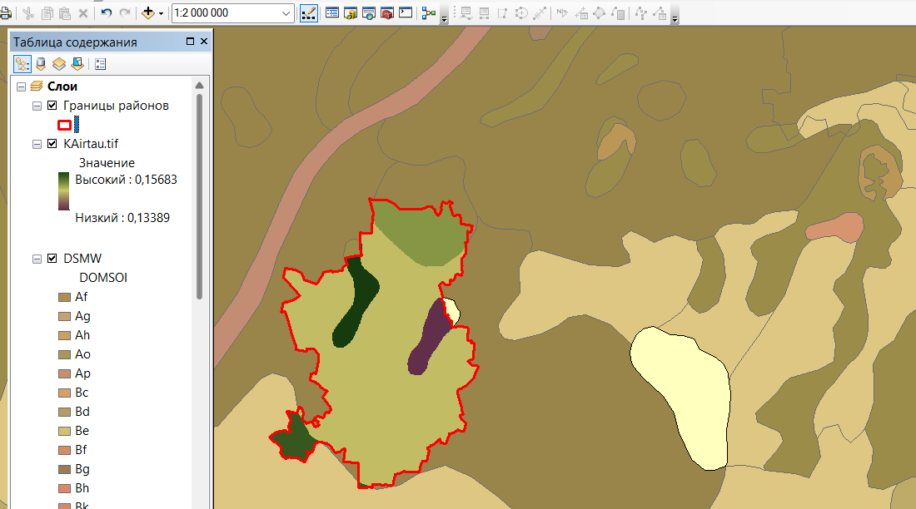

Сурет 3.24 - Солтүстік Қазақстан облыс Айыртау ауданының топырақ эрозиясының таралу коэффициенті

3. LS - фактор (еңіс ұзындығы мен тіктігі факторы). Еңіс ұзындығы мен тіктігі су ағынының жылдамдығына және эрозияға әсерін есепке алады. Еңіс неғұрлым ұзын және тік болса, эрозия тәуекелі соғұрлым жоғары болады [108].
LS - фактор келесі формула бойынша анықталады:
$LC={\left(\frac{L}{22.13}\right)}^{m}×(0.065+0.045×S+0.0065×S^{2})$ (9)
Мұнда: L - еңістің ұзындығы, м;
S - еңістің бұрышы, °;
m және n - тәуелді коэффициенттер, олар топырақтың эрозияға бейімділігіне байланысты.
Бұл формула еңістің ұзындығы мен бұрышының эрозияға әсерін есепке алады. Ұзын және тік еңістерде топырақтың шайылуы жоғары болады, сондықтан LS-фактордың мәні де жоғары болады[112]. SRTM DEM деректері LS - факторды есептеу үшін пайдаланылады, өйткені олар жер бедерінің дәлдігін жоғары деңгейде көрсетеді. Бұл деректер эрозиялық процестерді модельдеуге және топырақтың эрозияға бейімділігін бағалауға мүмкіндік береді. Әдіс алдымен ArcGIS бағдарламасның ArcMap қосымшасындағы Spatial Analyst, ModuleBuilder құралын пайдаланып, еңіс және су ағынын жинау картасы құрастырылады. Екіншіден, ГАЖ бағдаламасында БСМ-нің әрбір растрлық ұяшығы пиксел арқылы еңістерді жеке сегмент ретінде өңдеу арқылы жалғасады [101] (3.25-сурет).

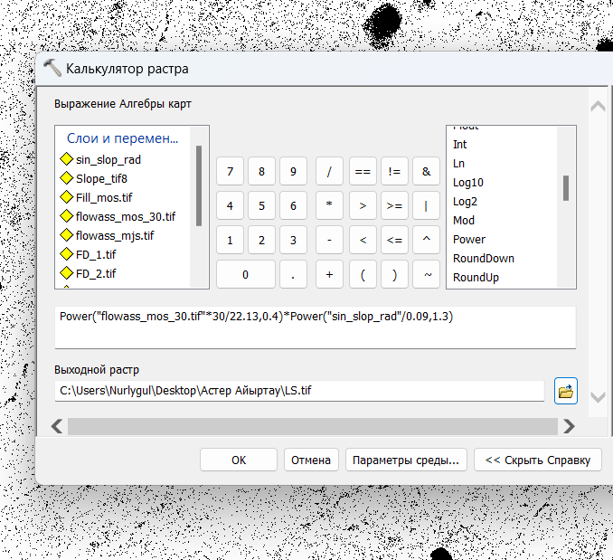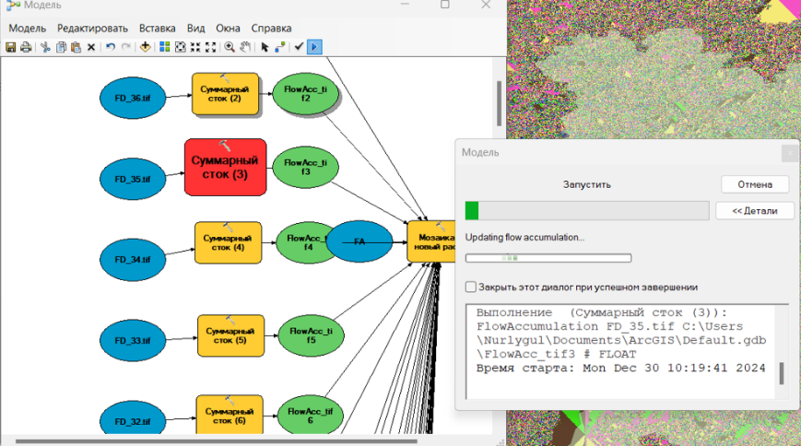

Сурет 3.25 - ArcGIS бағдарламасындағы ModuleBuilder арқылы LS факторын анықтау

LS - фактордың кеңістіктік талдау нәтижелері зерттелген аумақтарда төмен мәндердің (0-2) басым екенін көрсетті, бұл жер бедерінің су эрозиясы үдерістеріне әлсіз әсерін білдіреді. 2-10 аралығындағы көрсеткіштер де айтарлықтай аумақты қамтиды және негізінен еңістігі аз жерлермен байланысты. Жоғары мәндер (10-25 және одан жоғары) шектеулі таралған және көбінесе өзен аңғарлары, жыралар мен қатты тілімденген бедер учаскелерінде кездеседі, мұнда қарқынды ағын мен топырақтың шайылуына жағдай қалыптасады. Ең жоғарғы көрсеткіштер (52-ден жоғары) сирек байқалады және эрозиялық үдерістердің әлеуетті қауіптілігін білдіреді (3.26 - сурет) [104, 112].

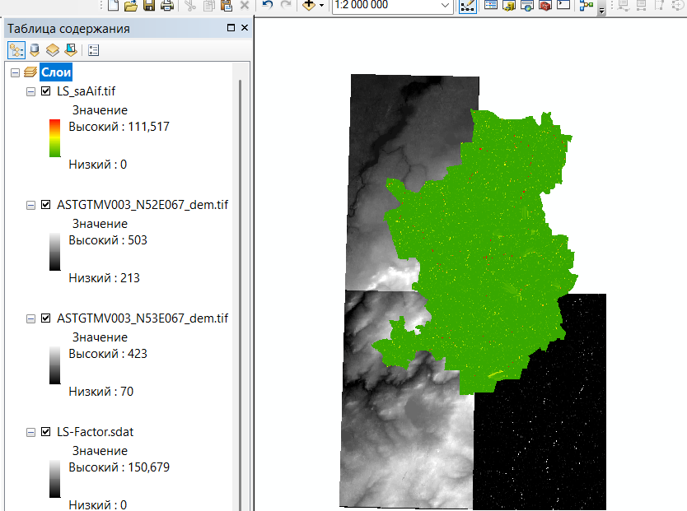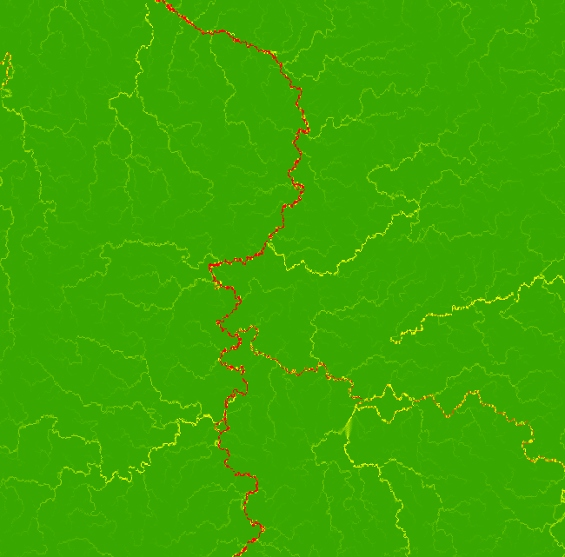
а) б)

Сурет 3.26 - Солтүстік Қазақстан облыс Айыртау ауданының аумағында LS факторы (а - LS факторы ArcGIS бағдаламасында, б - үлкейтілген фрагменті)

4. C - фактор - өсімдік жамылғысы және ауыл шаруашылығы алаптары арқылы анықталатын фактор. Өсімдік жамылғысы мен жерді пайдалану әдістері эрозияға әсерін тигізеді. Өсімдік жамылғысы неғұрлым көп болса, топырақтың құнарлы қабатын жоғалтуы соғұрлым аз болады [106].
Өсімдік жамылғысы судың әсерінен топырақтың құнарлы қабатының шайылуына әсер ететін маңызды факторлардың бірі болып саналады. Өсімдік жамылғысы мен ауыл шаруашылығы алаптар түрлері ғарыштық суреттерді жіктеу арқылы, мақсатты кластар жиынтығын ескере отырып жүргізіледі. Мұндай жиынтық «жіктеу жүйесі» деп аталады. Бұл жүйенің мақсаты деректерден алынған ақпаратты ұйымдастыру және санаттау үшін құрылымды қамтамасыз ету болып табылады . Бұл зерттеуде жалпы жіктеу «қадағаланатын әдіс» арқылы жүзеге асырылады. Сонымен қатар, ең ықтималды жіктеу - MLC (Maximum Likelihood Classification) әдісі қолданылады. MLC - бұл ең кең қолданылатын қадағаланатын классификация (supervised classification) әдістерінің бірі. Ол ҚЗ суреттерін талдау барысында әрбір пикселді белгілі бір классқа жатқызу үшін ықтималдық теориясына негізделген математикалық тәсілден құралған. Жерді пайдалану түрлері жөніндегі деректер жер қорының сипаттамаларын талдау мен оның қазіргі жағдайын бағалауда маңызды ақпарат көзі болып табылады [104,109]. Бұл мәліметтер егістік алқаптарының құрылымын, орман алқаптарының, су нысандарының және басқа да жер санаттарының таралуы анықталады (3.27 - сурет).

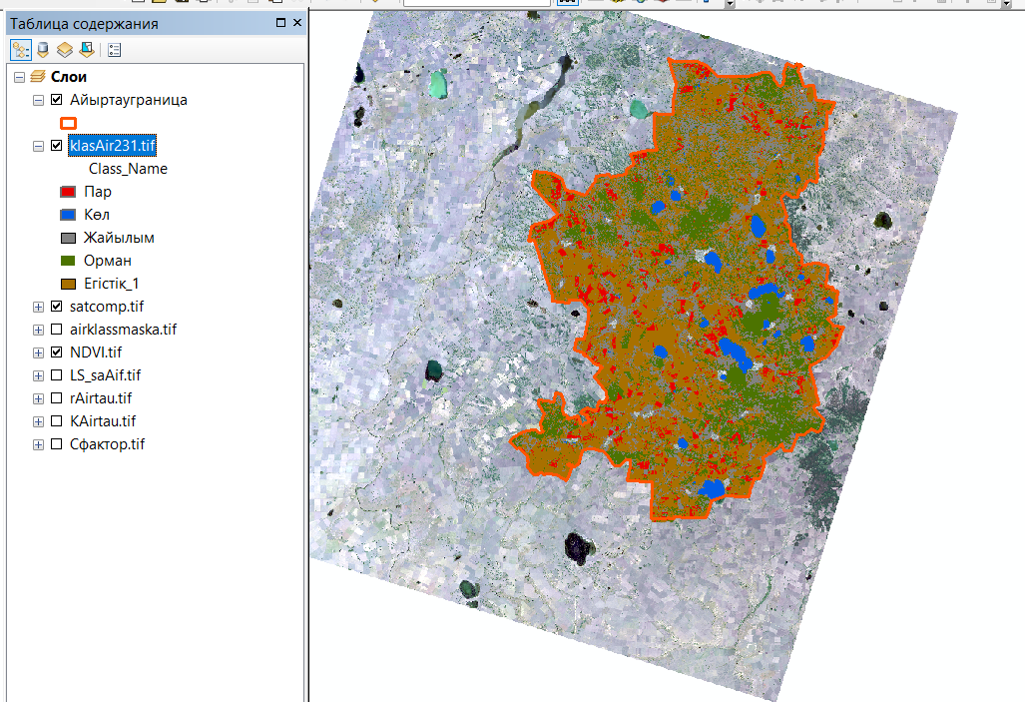

Сурет 3.27 - қадағаланатын (MLC) классификация арқылы анықталған Айыртау ауданының алаптары

Қазіргі заманғы әдістерді, соның ішінде ЖҚЗ және ГАЖ қолдану мониторинг жүргізу мүмкіндіктерін едәуір кеңейтеді. Осы әдістердің негізінде жерді пайдалану мен жер жамылғысының тақырыптық карталары жасалып, жердің жай-күйіне кешенді кеңістіктік баға беруге және оларды ұтымды пайдалануды жоспарлау кезінде өңірлік ерекшеліктерді ескеріледі[145].
С факторын бағалау нәтижесінде зерттеу аумағында жер қорының эрозиялық қауіптілігі әртүрлі деңгейде екені анықталды. Картографиялық деректерге сәйкес, Айыртау ауданы бойынша С фактордың мәндері 0,222-0,587 дейінгі аралықта өзгеріп отыр. Бұл айырмашылықтар жер жамылғысының әркелкілігімен, ауыл шаруашылығы жерлерінің пайдалану деңгейімен және агротехникалық шаралардың жүргізілу ерекшеліктерімен түсіндіріледі.
Ең төменгі мәндер (0,22-0,3 аралығы) табиғи өсімдік қабаты жақсы сақталған немесе топырақ қорғау технологиялары қолданылған егістік жерлерде шоғырланған. Мұндай аумақтарда топырақтың эрозиялық қауіптілігі төмен, өйткені өсімдіктің тамыр жүйесі мен жамылғы қабаты топырақты шаю мен үгілу процестерінен қорғайды.
Керісінше, жоғары мәндер (0,6 шамасында және одан жоғары) егістік алқаптарының қарқынды пайдаланылатын бөліктерінде және өсімдік жамылғысы әлсіз дамыған жерлерде байқалды (3.28-сурет). Бұл көрсеткіштер топырақтың эрозияға бейім аймақтарын көрсетіп, жер ресурстарын ұтымды пайдалану тұрғысынан ерекше назар аударуды қажет етеді.

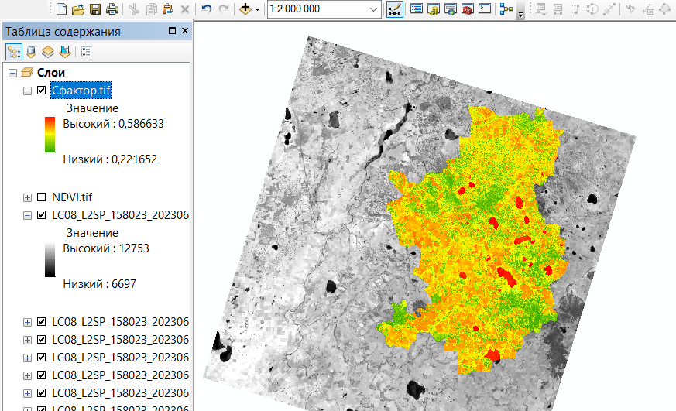

Сурет 3.28 - Солтүстік Қазақстан облыс Айыртау ауданының аумағында С факторының таралуы

5. P-фактор - эрозияға қарсы шаралар факторы. Эрозияны азайту үшін қолданылатын шараларды есепке алады, мысалы, контурлы жер өңдеу, террасалар құру немесе буферлік аймақтар жасау.
P - фактор мәндері 0-ден 1-ге дейін коэффициент арқылы көрсетіледі:
0 - топырақтың максималды қорғалуы (эрозияны болдырмаудың тиімді шаралары);
1 - эрозияға қарсы шаралардың жоқтығы.
P - фактордың мәні 0-ге неғұрлым жақын болса, топырақты қорғау шаралары соғұрлым жақсы жүзеге асырылған дегенді білдіреді.
Қазақстанның далалы аймақтарында тегіс жер бедері, сондықтан P-факторы әдетте агротехникалық шаралар арқылы төмендейді. Мысалы: механикалық әдіс - егістіктерді топырақ ағындарына қарсы бағытта өңдеу; биологиялық әдіс - ағаш немесе бұталарды отырғызу арқылы эрозияны болдырмау [113, б.45]. Бұл шаралар топырақтың эрозиядан қорғалуына ықпал етеді және P-фактордың мәнін төмендетеді. Осылайша, P-фактор топырақты қорғау шараларының тиімділігін бағалау үшін маңызды көрсеткіш болып табылады. P факторын бағалау нәтижелері зерттелген аумақта эрозияға қарсы іс-шаралардың тиімділігі әртүрлі деңгейде екенін көрсетті. Көрсеткіштің мәндері 0 - ден 0,75-ке дейінгі аралықта өзгеріп отыр. Бұл жағдай ауыл шаруашылығында қолданылатын топырақ қорғау әдістерінің әркелкілігін дәлелдейді (3.29-сурет).

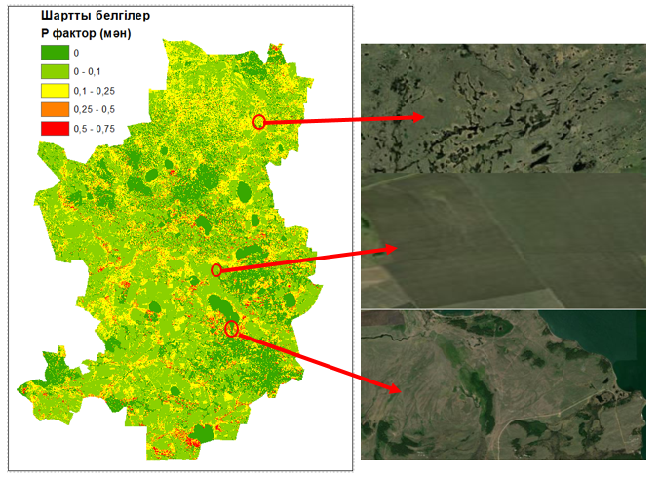
Сурет 3.29 - P фактор топырақты қорғау шаралары (0-0,75 аралығындағы мәндер)

Төменгі мәндер (0-0,1 аралығы) эрозиядан қорғау жүйелері тиімді қолданылған аумақтарға тән. Агротехникалық шаралар кейбір аумақтарда жүргізілген немесе жүйелі егістік алқаптарында байқалады. Бұл жерлерде контурлы жырту, ауыспалы егіс, топырақты қорғау технологиялары тиімді қолданылып, су эрозиясының әсері едәуір төмендетілген. Ортша мәндер (0,1-0,25) негізінен жайылымдық алқаптар мен агротехникалық шаралар ішінара немесе жүйесіз түрде жүргізілетін жерлерге сәйкес келеді. Мұндай аумақтарда эрозияға қарсы іс-шаралар толық көлемде енгізілмеген, алайда табиғи жамылғының сақталуы немесе жер бедерінің салыстырмалы түрде бірқалыпты болуы эрозиялық процестердің қарқындылығын белгілі бір деңгейде шектейді. Дегенмен, жерді пайдалану жүктемесінің артуы жағдайында топырақтың шайылу қаупі сақталып, құнарлылықтың біртіндеп төмендеу ықтималдығы байқалады. Жоғары мәндер (0,25-0,75) эрозияға қарсы іс-шаралар қолданылмайтын немесе еңістігі жоғары аудандарға тән. Бұл учаскелерде топырақтың шайылуы мен құнарлы қабатының жоғалуы айқын байқалады
Ауыл шаруашылығы алқаптарының жағдайын сандық тұрғыдан бағалау үшін топырақ эрозиясы нәтижесінде болатын топырақтың құнарлы қабатының шайылу деңгейлері бойынша жіктеу орындалды. Есептеулер топырақ шайылуын сипаттайтын (А факторы) кеңістіктік талдау негізінде жүзеге асырылды (3.29-сурет). Бұл көрсеткіш белгілі бір аумақтан жыл ішінде шайылған топырақ қабатының массасы анықталады. Мұндай тәсіл әртүрлі дәрежеде эрозияға ұшырайтын аумақтардың үлесін анықтап, топырақ ресурстарының әлеуетті шығындарын бағалауға жағдай жасайды.
А фактор анықтау формуласы келесідей:
$A=R×K×LS×C×P$ (10)
Мұнда: A - орташа жылдық топырақ шайылуы (тонна/га/жыл);
R - жауын-шашын эрозиялық белсенділік факторы;
K - топырақтың эрозияға төзімділік факторы;
LS - еңіс ұзындығы мен тіктігі факторы;
C - өсімдік жамылғысы факторы;
P - эрозияға қарсы шаралар факторы [115, 116,б.30].
Солтүстік Қазақстан облыс Айыртау ауданы бойынша ArcGIS бағдарламасында өңделген барлық бес фактор растр калькуляторын пайдаланып есептелді (3.30 - сурет).

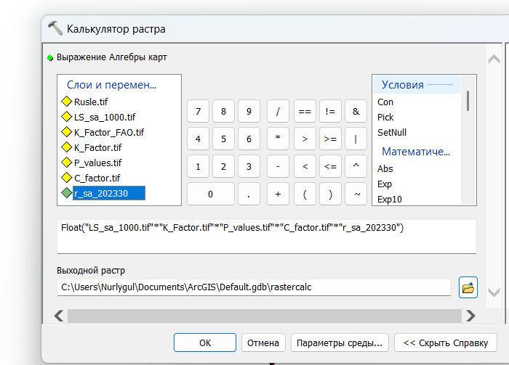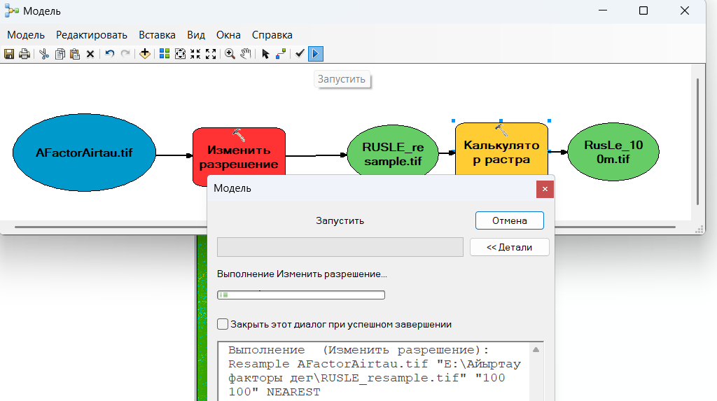

Сурет 3.30 - Растр калькуляторы арқылы А факторды есептеу

Ауыл шаруашылығы жерлерінің эрозиялық қауіптілік деңгейлері мен топырақ шығындары бойынша бөлінуі 3.9-кестеде келтірілген (пайыздық үлесі және аумақтың көлемі, км²).

Кесте 3.9 - Аудан жерлерінің эрозиялық қауіптілік деңгейлері және топырақ шайылуы бойынша бөлінуі

№ | Аумағы, км² | Топырақтың шайылуы, т/га жылына | %
1 | 7855,61 | 0 - 5 | 82,04
2 | 1296,35 | 5 - 10 | 13,54
3 | 253,71 | 10 - 40 | 2,65
4 | 169,19 | >40 | 1,77
Барлығы | 9574,86 |  | 100

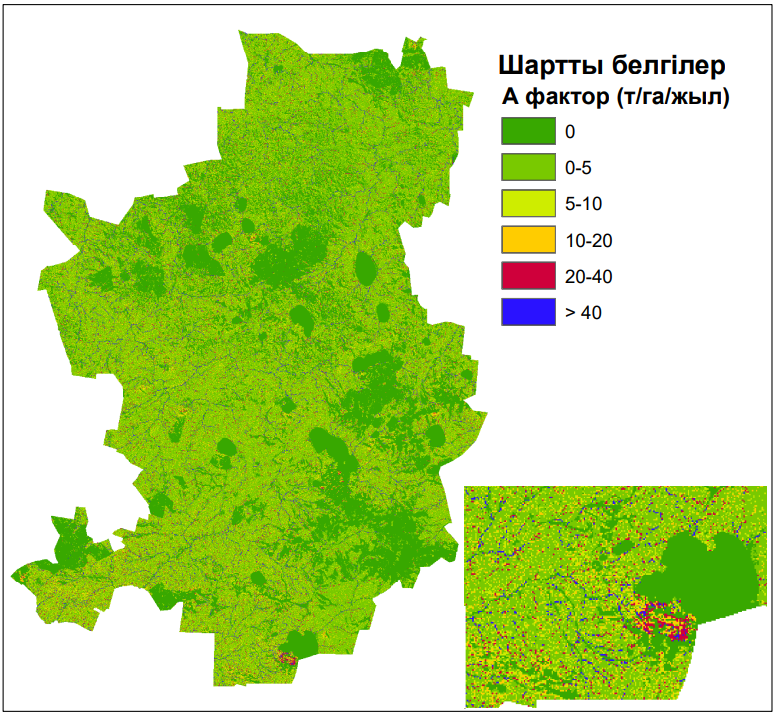

Сурет 3.31 - Айыртау ауданының эрозияға ықтимал картасы

Жүргізілген талдау нәтижелері ауыл шаруашылығы алқаптарында топырақ шығынының жер бедері мен жердің жай - күйіне байланысты әркелкі таралғанын көрсетті. Жіктеу деректеріне сәйкес, Айыртау ауданы бойынша «0» мәні орманды жерлерге тән, 82,04% (7855,61 км²) - жылына 5 т/га/жыл аспайтын минималды топырақ шайылуы сипатталады, бұл олардың эрозиялық үдерістерге салыстырмалы түрде төзімді екенін көрсетеді. Жалпы аумақтың 13,54% (1296,35 км²) құрайтын орташа шығын деңгейіндегі (5-20 т/га/жыл) жерлер алдын алу шараларын талап етеді. Мұндай алқаптарда контурлық жырту, гранулометриялық әсерді азайту, табиғи өсімдік жамылғысын қалпына келтіру сияқты агротехникалық әдістерді енгізу ұсынылады. Ең осал учаскелер 20-40 және 40 т/га/жыл жоғары деңгейіндегі шайылуға ұшыраған жерлер, олардың көлемі 4,42% құрайды.
Алынған нәтижелер эрозиялық қауіптілік бойынша басым бағыттарды анықтауға және жерді пайдалану жүйесіне осы көрсеткіштерді енгізуге мүмкіндік береді. Топырақ шығындарының мәндері эрозиялық үдерістердің қарқынды жүріп жатқан жергілікті аймақтарының бар екенін көрсетеді. Есептеулер нәтижесінде аудан аумағындағы топырақтың шайылу қарқыны сандық тұрғыдан анықталды. Бұл мәліметтер эрозиялық процестердің таралу заңдылықтарын сипаттап, эрозия қаупі жоғары аумақтарды анықтау мүмкіндік берді. Алынған деректер Солтүстік Қазақстан өңіріне арналған геоақпараттық модельдің «эрозияға төзімділік» критерийін нақтылау үшін пайдаланылды. ModelBuilder қолдану деректерді өңдеу тиімділігін және оларды түсіндірудің ыңғайлылығын айтарлықтай арттырды, ол мәліметтерді дайындаудың, интегралдық тиімділік көрсеткішін есептеудің және қорытынды карталарды құрудың барлық кезеңдерін автоматтандырады.
    - Өнімділікті NDVI вегетациялық индексі негізінде анықтау және кеңістіктік талдау

Қазақстан әлемдегі бидай экспорттаушы он ірі елдің қатарына еніп, азық-түлік қауіпсіздігін ел ішінде де, сыртында да қамтамасыз етіп отыр . Алайда Солтүстік Қазақстанның дала аймағы агроклиматтық жағдайлары құрғақшылығымен, жауын-шашынның тұрақсыздығымен және жиі байқалатын экстремалды ауа райы құбылыстарымен сипатталып отыр. Соңғы онжылдықтарда климаттық ауытқушылықтың артуы байқалады, бұл өз кезегінде бидай өндіруді тәуекелге одан әрі ұшыратады. Осы жағдайда ауыл шаруашылығы өнімділігін жедел және ұзақ мерзімді болжау мәселесі ерекше өзектілікке ие. Мұндай болжау:
- ауыл шаруашылығы өндірісін жоспарлауды оңтайландыруға;
- ресурстарды бөлуде негізделген шешімдер қабылдауға;
- азық-түлік қауіпсіздігіне төнетін қатерлерге уақтылы ден қоюға септігін тігізеді. Сонымен қатар, өнімділікті болжау Қазақстанның азық-түлік қауіпсіздігін қамтамасыз ету және тұрақты егіншілікке көшу жөніндегі халықаралық міндеттемелерін орындау тұрғысынан да маңызды, бұл міндеттемелер БҰҰ-ның тұрақты даму мақсаттарында айқын көрсетілген [118].
Ауыл шаруашылығы алқаптарының өнімділігінің кеңістіктік өзгергіштігін талдау мақсатында NDVI көрсеткіштерімен салыстырыла отырып, өнімділіктің нақты деректерін визуализациялау орындалды (3.32-сурет). 2023 жылғы вегетациялық кезең ішінде зерттелетін аумақ бойынша MODIS спутниктік деректері негізінде NDVI көрсеткіштері анықталды. Уақыттық қатарлар 10 мамырдан 16 қазанға дейінгі аралықты қамтиды және әрбір 16 күндік композиттік кезең бойынша есептелді.
- Мамыр – бастапқы өсу кезеңі (NDVI 0,2–0,35);
- Маусым–шілде – максималды биомасса жинақталу кезеңі (0,55–0,80);
- Тамыз – пісіп-жетілу фазасы (0,40–0,55);
- Қыркүйек–қазан – вегетацияның аяқталуы (0,20–0,35) (Қосымша К).
Модельді құру барысында ауыл шаруашылығы дақылдарының өнімділігіне қатысты статистикалық деректер, сондай-ақ зерттеу аймағындағы шаруашылықтар мен ауыл шаруашылығы кәсіпорындарының алдыңғы жылдардағы есептік материалдары маңызды рөл атқарды. 2023 жылы дәнді дақылдардың орташа өнімділігі Айыртау ауданы бойынша 11,5 ц/га құрады [119]. Бұл мәліметтер жасалған болжау моделін калибрлеу мен валидациялау үшін негіз болып, NDVI вегетациялық индексі мен бидай өнімділігінің нақты көрсеткіштері арасындағы тәуелділік нақтыланды.

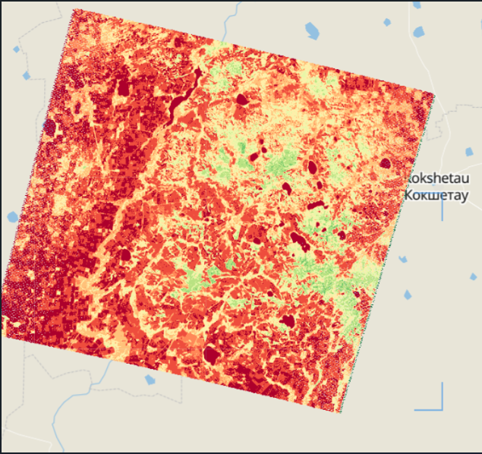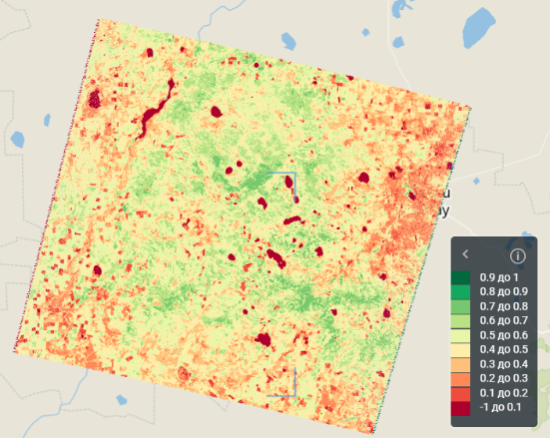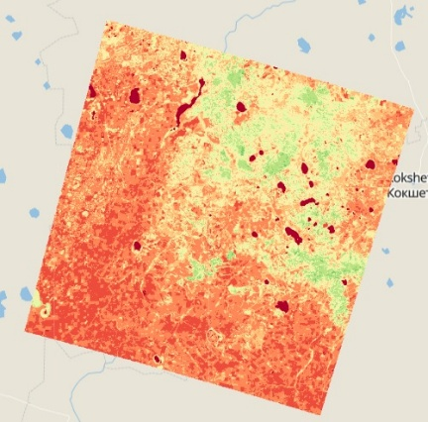
а)27 мамыр б) 14 маусым в) 29 тамыз
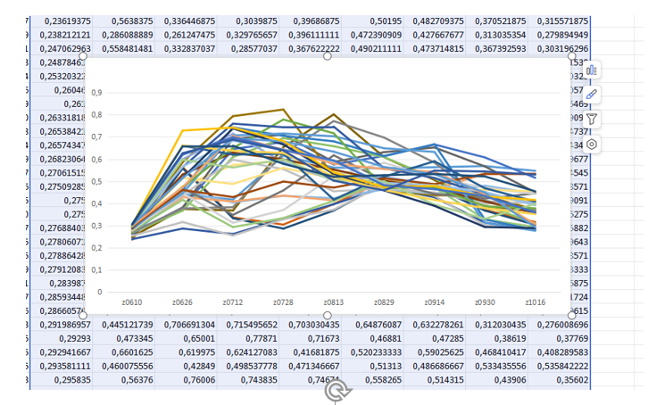
б) Нақты егілген жерлер бойынша

Сурет 3.32 – Айыртау ауданы бойынша егістік алқаптардың NDVI индексі бойынша маусымдық динамикасы (а- NDVI индексінің өзгерісі (картографиялық көрінісі, NDVI көрсеткіштерінің диаграммасы (2023жыл)

Зерттеуде нақты егістік алқаптар деңгейінде өнімділік динамикасын анықтау мақсатында кеңістіктік кеңейтілімі 20 м болатын Sentinel-2 спутниктік деректері 14 маусым 2023 жылдың маусымның 14-19 аралағы пайдаланылды (Қосымша Л). MODIS деректері өңірлік масштабтағы талдау үшін тиімді болғанымен, оның кеңейтілімі жоғары 250-500 м. Зерттеу нәтижелері бойынша NDVI индексінің мәндері мен ауыл шаруашылығы дақылдарының өнімділігі арасында айқын экспоненциалды тәуелділік қалыптасқаны анықталды (3.33-сурет). Алынған регрессиялық теңдеулер және детерминация коэффициенттердің жоғары мәні модельдің деректерге сәйкес келу дәрежесінің жеткілікті екенін дәлелдейді. Бұл көрсеткіш NDVI индексінің дақылдардың биопродуктивтілігін сипаттайтын маңызды индикатор екендігін, сондай-ақ оны ауыл шаруашылығы дақылдарының өнімділігін болжау мен агроөндірістік мониторингте тиімді пайдалануға арналған.

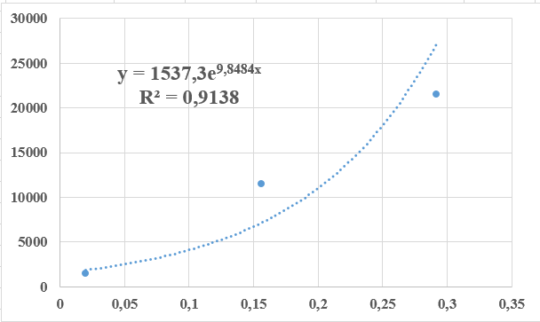
Сурет 3.33 – Маусым айының 14 бойынша NDVI мәніне байланысты өнімділіктің экспоненциалды тәуелділігі

Бастапқы деректер ретінде спутниктік бақылаулар негізінде алынған растарлық қабаттар қолданылды. NDVI мәндеріне сүйене отырып өнімділікті болжауға мүмкіндік беретін экспоненциалды тәуелділік ArcGIS ModelBuilder ортасында «Растр калькуляторына» енгізілді (3.34-сурет). Бұл тәсіл егістік жағдайын кеңістіктік тұрғыдан бағалауды қамтамасыз етіп, әртүрлі өнімділік деңгейіндегі аймақтар анықталды.

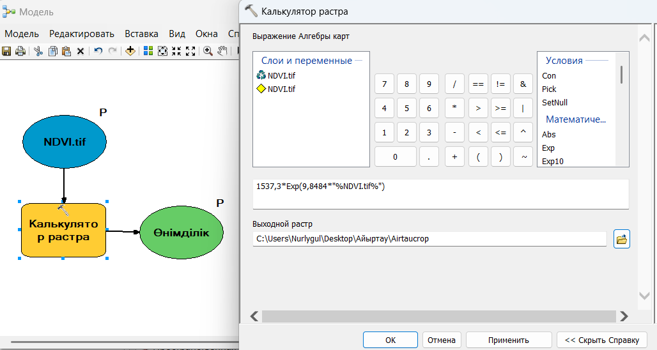

Сурет 3.34 - ArcGIS ModelBuilder ортасында NDVI индексі негізінде дәнді дақылдар өнімділігін бағалау моделі

ГАЖ құралдары мен картографиялық алгебра әдістерін спутниктік деректермен ұштастыра қолдану жедел мониторинг жүргізудің негізін қалайды, сонымен бірге ауыл шаруашылығы дақылдарының өнімділігін болжаудың дәлдігін арттырады.
Өнімділік жөніндегі нақты деректер (ц/га есебінде) белгілі кадастрлық шекаралары бар учаскелерге байланыстырылып, әрбір егістік бойынша орташа алынған NDVI көрсеткіштерімен біріктірілді. Кеңістіктік таралу картасы NDVI вегетациялық индекс пен өнімділік арасындағы корреляцияны бақылауға мүмкіндік береді - жоғары NDVI мәндері бар учаскелер, әдетте, жоғары өнімділік көрсетеді, бұл NDVI көрсеткішінің ауыл шаруашылығы алқаптарының өнімділігін жанама түрде бағалауға жарамды индикатор екендігін дәлелдейді.
Картаның тек егістік жерлерін бөліп алу үшін Spatial Analyst Tools құралындағы CON функциясы қолданылды. Бұл функция шартты түрде белгілі бір аумақтарды іріктеуге және нәтижені бинарлық кескінге айналдырады. Алынған растрда егістікке жататын пиксельдерге 1 мәні беріліп, қалған аумақтар сыртқа шығарылды (0 немесе NoData мәні берілді). Бұл операция кейінгі талдауды тек егістік алқаптармен шектейді, бұл әсіресе дәнді дақылдардың, оның ішінде бидайдың өнімділігін бағалау үшін маңызды.
Визуализация тақырыптық карта түрінде ұсынылған (3.35-сурет), онда:
- жасыл түсті учаскелер - жоғары өнімділік;
- сары және қызғылт сары түстер – орташа өнімділік;
- қызғылт түспен - төмен көрсеткіш.

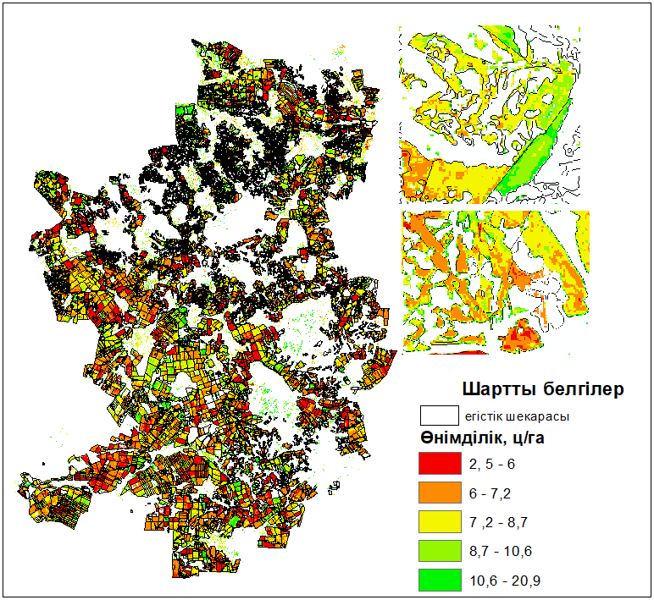
Сурет 3.35 - Айыртау ауданының NDVI индексі арқылы өнімділік дәрежесінің көрсеткіші

Өнімділік мәндерінің диапазоны 2,5-20,9 ц/га дейін ауытқиды, бұл аймақтың ауыл шаруашылығы өндірістік әлеуетінің біртексіздігін көрсетеді. Облыс бойынша орташа өнімділік 11,5 ц/га құрайды, бұл орташа өнімділік санатына сәйкес келеді. Сонымен қатар, кейбір аудандарда жоғары өнімді аймақтар (20,9 ц/га) бар, бұл топырақ-климаттық жағдайлардың, агротехнологияның, топырақ эрозиясының дәрежесінің, сондай-ақ ресурстардың болуының деңгейінің айырмашылығына байланысты. Алынған өнімділік картасы ауыл шаруашылығы өнімділігі жөніндегі нақты статистикалық деректермен салыстырылды [118]. Жоғары жарамды санаттағы аумақтарда орташа өнімділік көрсеткіштері айтарлықтай жоғары екені анықталды, бұл модельдің практикалық сәйкестігін дәлелдейді.
Геоақпараттық технологияларды пайдалана отырып, картографиялық визуализация ауыл шаруашылығы дақылдарының өнімділігінің әртүрлі деңгейлері бар аймақтарды дәл анықтайды, бұл дәл егіншілік технологияларын енгізу, өндірістік ресурстарды оңтайлы жоспарлау және ауыл шаруашылығы жерлерін пайдалану тиімділігін арттыру үшін маңызды.

3.3.2 Жер өнімділігінің динамикасын талдау

Ауыл шаруашылығы жерлерін тиімді пайдаланудың маңызды бағыттарының бірі - жердің өнімділік динамикасын анықтау және деградациялық өзгерістердің алғашқы белгілерін анықтау болып табылады. Жер өнімділігінің көрсеткіші зерттеу аумағы шегінде ұқсас жер пайдалану түрлері немесе биоклиматтық аймақтардағы басқа да өсімдік жамылғысының ұқсас типтерімен салыстырғандағы жергілікті өнімділікті сипаттайды. Талдау жүргізілетін аумақтарды анықтау үшін топырақ бірліктері (USDA жүйесінде қолданылатын топырақ таксономиясының бірліктері және SoilGrids деректерінде 250м ажыратымдылықпен ұсынылған) мен жер пайдалану түрлерінің (ESA CCI деректерінде 300м ажыратымдылықпен берілген жер пайдаланудың толық 37 класы) бірегей үйлесімі қолданылады. Көрсеткіш келесі тәртіппен есептеледі:
- Талдау кезеңін анықтап, әрбір пиксель үшін NDVI мәндерінің орташа көрсеткішін есептеу мақсатында NDVI уақыттық қатарын пайдалану;
- Ұқсас экологиялық бірліктер деп жер пайдалану түрлері мен топырақ типтерінің бірегей қиылысулары анықталады;
- Әрбір аумақ бойынша 1-қадамда есептелген барлық орташа NDVI мәндерін іріктеп алып, олардың жиіліктік үлестірімі құру. Осы үлестірім негізінде 90-процентильге сәйкес келетін мәнді анықтау (шеткі мәндердің ықпалынан туындайтын ықтимал қателіктерді болдырмау үшін NDVI абсолютті максималды мәнін қолдану ұсынылмайды). 90 - процентильге сәйкес келетін мән аталған аумақ үшін ең жоғары өнімділік көрсеткіші ретінде қабылданады (3.36-сурет).
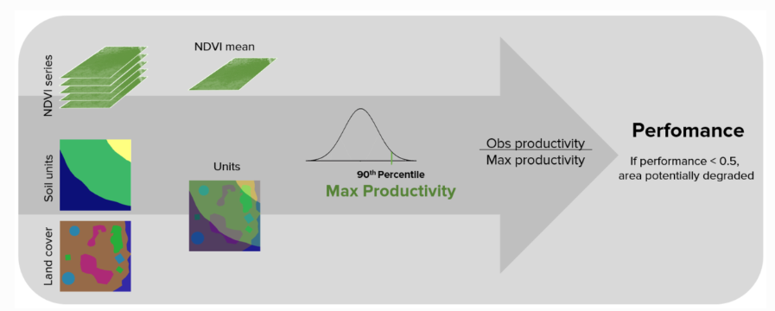
Сурет 3.36 - Өнімділік деңгейін анықтай схемасы

- Орташа NDVI мәнінің максималды өнімділікке қатынасын есептеу (әрбір жағдайда бақыланған орташа мән тиісті өлшем бірлігі үшін анықталған максималды мәнмен салыстырылады);
- Егер бақыланған орташа NDVI мәні максималды өнімділіктің 50% төмен болса, онда бұл пиксель аталған көрсеткіш бойынша әлеуетті түрде деградацияланған деп есептеледі.
Зерттеуде 2019-2023 жж. аралығындағы Trends.Earth платформасында өнімділік көрсеткішін есептеу үшін қолжетімді дерек көзі MODIS (MOD13Q1) спутниктік деректерінің NDVI өнімдері пайдаланылды (кеңістіктік кеңейтілімі 250м). Жылдық орташа мәндер вегетациялық кезең бойынша агрегатталды (Қосымша М).
Өнімділік динамикасын бағалау спутниктік вегетациялық индекстердің (NDVI, EVI және т.б.) уақыттық қатарларын талдау арқылы жүзеге асырылады [121]. Бұл тәсіл арқылы жерлер келесі үш санатқа бөлінеді:
- Өнімділігі артқан жерлер - агротехнологиялық тиімділік немесе табиғи жағдайлардың жақсаруы байқалған аумақтар;
- Өнімділігі тұрақты жерлер - өнімділік көрсеткіштері елеулі өзгеріске ұшырамаған аймақтар;
- Өнімділігі төмендеген жерлер - деградация белгілері байқалған аумақтар (3.37 - сурет).

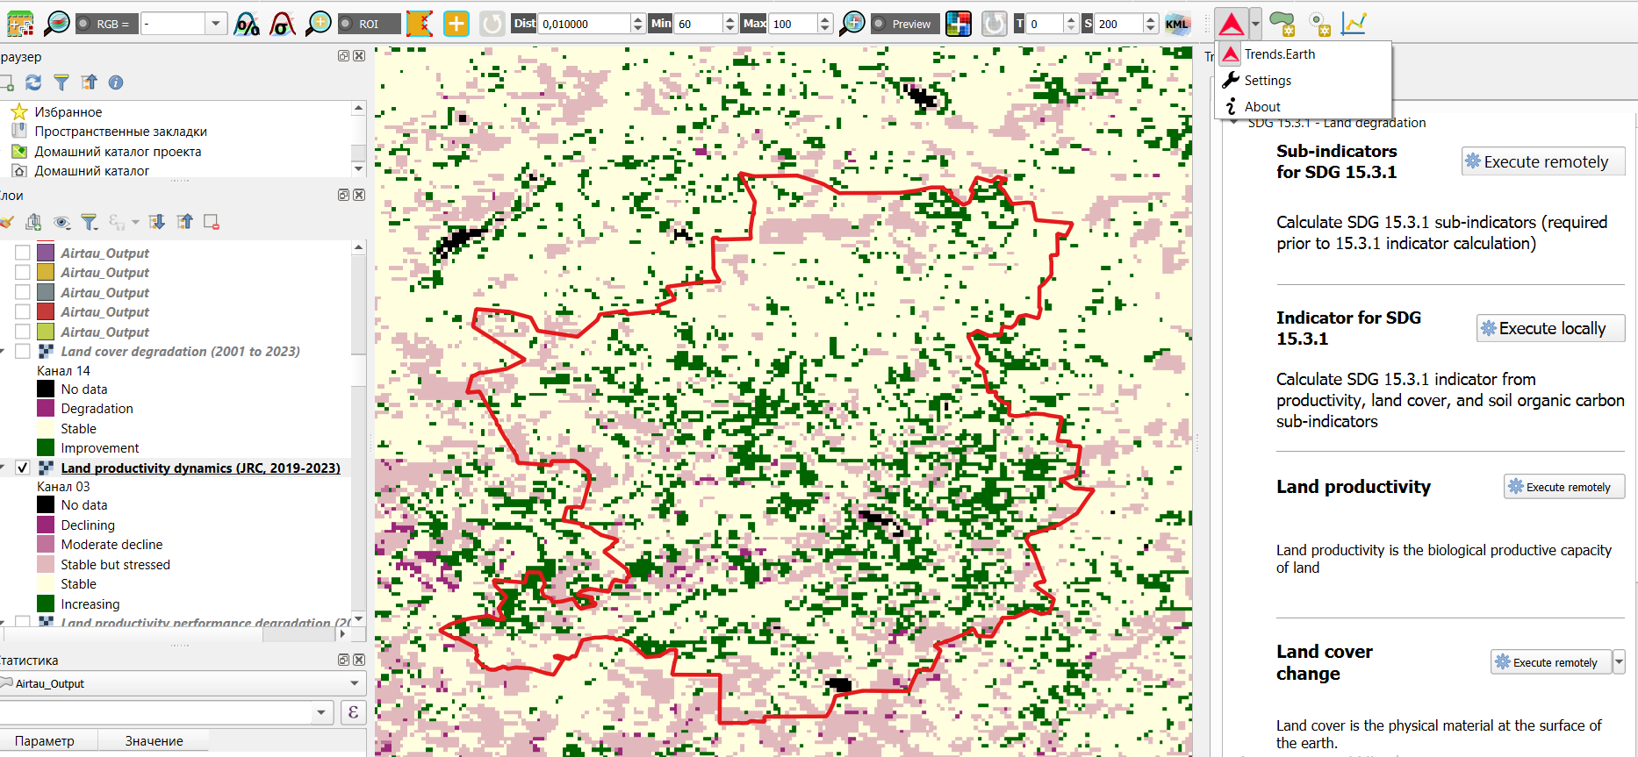

 | тұрақты |  | тұрақты, төмендеу белгілермен |  | орташа |  | төмен |  | артуда |  | дерек жоқ

Сурет 3.37 - Айыртау ауданының жер өнімділігінің қарқындылығы (2019 - 2023жж Trends.Earth платформасында мәліметтері өңдеу негізінде)

Жалпы алғанда, аудан аумағының 39% өнімділіктің төмендеу үрдісі байқалды, оның ішінде 6% жерлерде айқын деградациялық өзгерістер тіркелді. 30% аумақ салыстырмалы тұрақты күйде, ал 9% жоғары өнімділік әлеуетімен сипатталды. Осы нәтижелер кеңістіктік-уақыттық тұрғыдан қарастырғанда, аудан аумағында ауыл шаруашылығы жерлерінің шамадан тыс жүктелуі мен деградациялық процестердің күшею қаупі айқындалды. Сонымен қатар, өнімділігі төмендеу үрдісі байқалған аймақтар анықталып, олар тәуекелді аумақтар ретінде жіктелді. Мұндай жерлерде келесі бейімделген жерге орналастыру шараларын енгізу ұсынылады:
- ауыспалы егіс құрылымын оңтайландыру;
- органикалық және минералдық тыңайтқыштарды қолдану;
- деградацияланған және эрозияға бейім жерлерді консервациялау;
- өсімдік жамылғысын қалпына келтіру.
NDVI көрсеткіші топырақ құнарлылығын тікелей емес, биомасса динамикасы арқылы жанама сипаттайды. Сонымен қатар, климаттық факторлардың ықпалы толық оқшауланбауы мүмкін. Спутниктік деректердің кеңістіктік ажыратымдылығы шағын масштабтағы өзгерістерді толық бейнелей алмауы ықтимал. Сондықтан нәтижелер агроэкологиялық факторларды ескере отырып интерпретацияланды. Алынған өнімділік динамикасы көрсеткіштері егістікке жарамдылықты бағалаудың көпфакторлы геоақпараттық моделіне интеграцияланып, Солтүстік Қазақстан өңіріндегі егістікке жарамды жерлердің қазіргі жағдайын кешенді түрде бағалауға, олардың деградация қаупі бар аумақтарын айқындауға және жер ресурстарын ұтымды пайдалану бағыттарын ғылыми негіздеуге мүмкіндік берді.

3.4 Пайдаланылмай жатқан егістік жерлердің жағдайын анықтау олардың егістікке жарамдылығын интегралдық бағалау

Қазіргі кезеңдегі жерді пайдалану мәселелерінің ішіндегі ең өзектісі - егістік жерлердің шаруашылық айналымынан шығуы немесе ұзақ мерзім бойы пайдаланылмауы. Бұл құбылыс экологиялық және әлеуметтік-экономикалық тұрғыдан күрделі салдарға алып келеді. Орталық Азия елдерінде, соның ішінде Қазақстанда, ауыл шаруашылығы алқаптарының иесіз қалу проблемасы топырақ құнарлылығының төмендеуі, эрозиялық үдерістердің күшеюі және ауыл шаруашылығы айналымының қысқаруы салдарынан одан әрі тереңдей түсуде. Алайда аймақта тозған және игерілмей жатқан жерлердің көлемі мен құрылымы туралы кеңістіктік дәл және өзекті деректердің жеткіліксіздігі жағдайды тиімді басқаруды қиындатады [122].
Бірқатар ғылыми еңбектерде жердің иесіз қалуы - бұл егіншіліктің тоқтатылып, егістік алқаптардың шөптесін, бұталы және орманды өсімдіктермен қайта жабылуы ретінде сипатталады [123]. Бұл жағдай топырақ жамылғысының өзгеруіне және топырақ құрылымының өзгеруі, гумус қорының азаюы және эрозиялық үдерістердің белсенділенуі арқылы агроэкожүйенің тұрақтылығының төмендеуіне әкеледі. Мұндай зерттеулерде иесіздену кеңістіктік-уақыттық тұрғыдан, жерді пайдалану өзгерістері арқылы қарастырылады, сондай-ақ модельдеу және ҚЗ әдістері қолданылады. Дегенмен, жердің тозу үдерістерін зерттеуде спутниктік мониторингтің әлеуеті жоғары болғанымен, бұл тәсілдің өңірлік ерекшеліктерге бейімделген әмбебап әдістемесінің болмауы оның кең қолданылуын шектейді. Осы ретте кеңістіктік, спектралдық және уақыттық ажыратымдылығы қолайлы Landsat-8, Sentinel-2 спутниктік деректері бұл мәселені шешуде тиімді құрал бола алады.
Ғарыштық түсірілім деректерін талдау нәтижелері бойынша Солтүстік Қазақстан облысының Айыртау ауданы аумағында (3.38-сурет) зерттелген жерлердің едәуір бөлігін қалың ағаш-бұталы өсімдік жамылғысы алып жатқаны анықталды. Бұл жағдай ауыл шаруашылығы мақсатындағы жерлердің ұзақ уақыт бойы пайдаланылмай, шаруашылық айналымынан шығып қалғанын және олардың игерілу деңгейінің төмендігін көрсетеді.

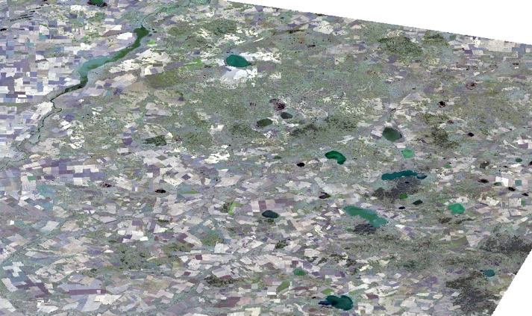

Сурет 3.38 - Зерттеу объектісінің ғарыштық суреті

Мультиспектралды талдау мен кеңістіктік жіктеу әдістерін қолдану арқылы Landsat-8 ғарыштық түсірілімдері негізінде аталған учаскелерді талдау жүзеге асырылды (3.39-сурет).

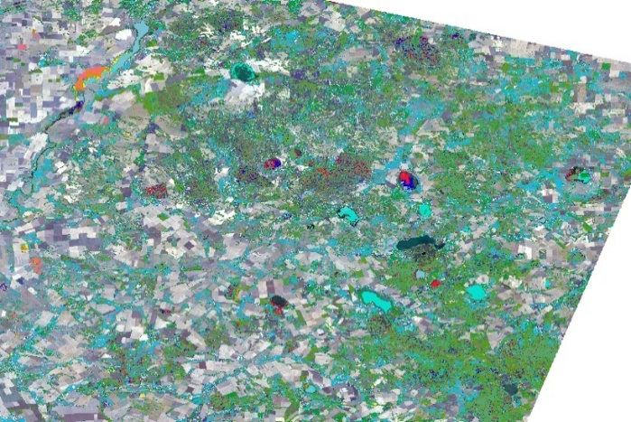
Сурет 3.39 - Классификациялау (көпканалды растрлық планшеттен мәліметтерді алу)

Көпканалды спутниктік бейнелерді жіктеу нәтижесінде (3.40-сурет) орманды-дала аймағына тән ағаш-бұталы өсімдік қауымдастықтарымен басып кеткен деградацияға ұшыраған егістік жерлердің аумақтары анықталды. Алынған нәтижелер егістік алқаптарының бірнеше жыл бойы пайдаланылмауы өсімдік жамылғысының табиғи дамуына әкеліп, жердің кейінгі өңдеуге жарамдылық деңгейін төмендететінін дәлелдейді [124].

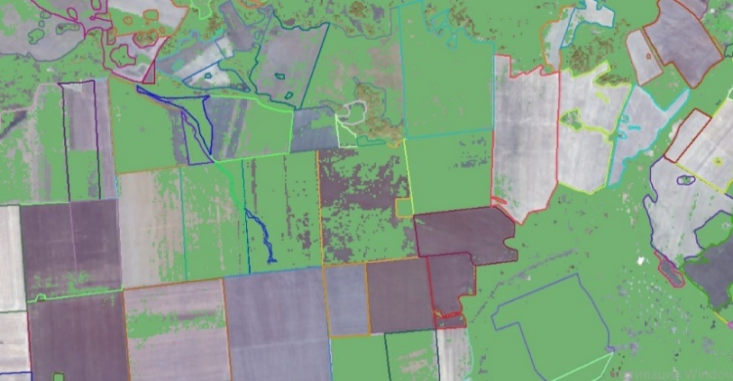

Сурет 3.40 - Ағаш-бұталы өсімдік жамылғысымен басып кеткен егістікке жарамды алқаптар

Пайдаланылмай жатқан егістік алқаптарын кеңістіктік анықтау үшін ArcGIS Spatial Analyst қосымша модулі қолданылды. «Суретті классификациялау» құралы үйретуші таңдамалар мен сигнатуралық файлдар құруға мүмкіндік беріп, ауыл шаруашылығы алқаптарын бөліп көрсетуге жағдай жасады. Классификация максималды ұқсастық әдісіне негізделіп, пикселдерді олардың спектралдық сипаттамаларына сәйкес тиісті кластарына жіктелді. Арналар арасындағы корреляцияны жою үшін негізгі ақпаратты бірнеше жетекші құрамдас бөліктерге шоғырландыруға мүмкіндік беретін негізгі компоненттерді талдау (PCA) әдісі қолданылды. Бұл оқыту үлгілерін қалыптастыру кезінде деректерді нақтырақ түсіндіруді қамтамасыз етті. Жіктеу қабаттары кейіннен векторлаумен растрлық карталар ретінде қалыптасты [124].
Жүргізілген талдау барысында айналымдағы, егістік жерлер, өзен-көл, жайылым пар, елді-мекен жерлері анықталды. 2018 жылғы Landsat 8 ғарыштық түсірілім деректері негізінде жүргізілген сандық өңдеу нәтижесінде егістік алқаптардың векторлық (shapefile) қабаты қалыптастырылды. Аталған қабат 2023 жылға арналған жер жамылғысын жіктеу нәтижесінде алынған классификациялық деректермен кеңістіктік қабаттастыру (overlay analysis) әдісі арқылы салыстырылды. Геоақпараттық талдау барысында 2018 жылы егістік ретінде пайдаланылған жекелеген учаскелердің 2023 жылғы жіктеу материалдарында тыңайған немесе ауыл шаруашылығы айналымынан уақытша шығарылған жерлер санатына ауысқаны анықталды (3.41- сурет). «КазЖер» деректер базасынан алынған [84] пайдаланылмай жатқан жерлердің шейп - файлдары жасалған классификация қабатының үстіне жүктеліп, олардың кеңістіктік сәйкестігі тексерілді. Нәтижесінде бос жатқан аумақтардың полигондары ҚЗ арқылы алынған классификациямен толық сәйкес келгені байқалды. Бұл жағдай қашықтықтан зондтау әдістері мен геоақпараттық жүйелерді интеграциялау арқылы алынған мәліметтердің жоғары сенімділігін және зерттеу нысандарының нақты сәйкестендірілу мүмкіндігін дәлелдейді. Алынған деректер негізінде пайдаланылмай жатқан егістікке жарамды жер учаскелерінің карталары құрастырылды (3.42-сурет), «КазЖер» деректері негізінде Солтүстік Қазақстан облысының Айыртау ауданында 5 756 га егістік жердің пайдаланылмай жатыр. Пайдаланылмай жатқан ауыл шаруашылығы кәсіпорындары бойынша мәліметтер 3.10-кестеде берілген.

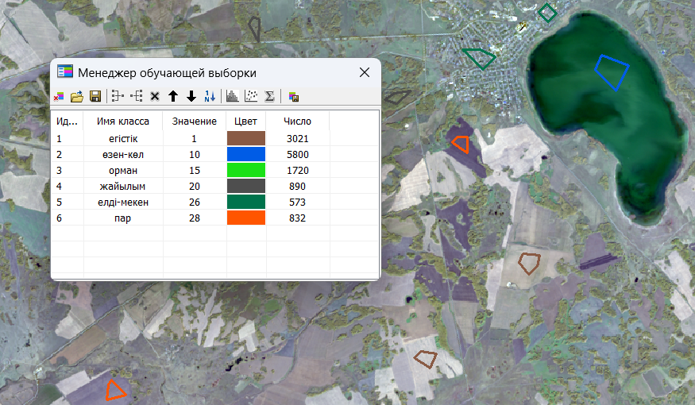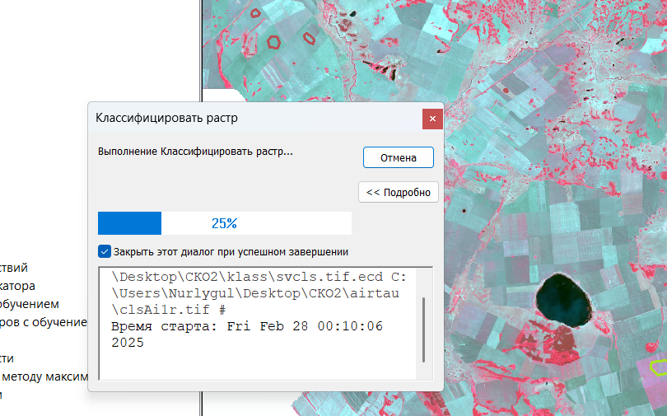
м
Сурет 3.41 – Ауыл шаруашылығы алаптарын классификациялау

Кесте 3.10 - Солтүстік Қазақстан облысы Айыртау ауданының ауыл шаруашылығы кәсіпорындары контекстіндегі егістік алқаптарының пайдаланылмай жатқан жерлері туралы «ҚазЖер» ресми сайтының деректері (2024 жылғы маусым)

№ | Жерпайдаланушылық атауы | Жерпайдаланушылық ауданы, м² | Пайдаланылмай жатқан егістік жер көлемі, га
1 | «Shalkar Grain» ЖШС | 9 380 000 | 529
2 | «Фирма Бабык - Бурлук» ЖШС | 210 000 | 102
3 | «Никольское - Агро» ЖШС | 1 190 000 | 57
4 | «Сырымбет - 1» ЖШС | 923 331 | 75
5 | «Агро - Елецкое» ЖШС | 90 000 | 87
6 | «Коллекторское агентство» ЖШС | 250 000 | 60
7 | «Amanat jer 2020» ЖШС | 170 000 | 251
8 | «Достық Дєн» ЖШС | 60 000 | 3
9 | «Жаркын - СК» ЖШС | 260 000 | 2 867
10 | «Лобаново» ЖШС | 7 087 462 | 434
11 | «Zlatogorka GCK» ЖШС | 180 000 | 18
12 | «Михневич Валентин Иванович» ШҚ | 210 000 | 21
13 | «Айыртау Бизнес Агро» ЖШС | 102 000 | 461
14 | «Arai - Airtau» ЖШС | 1 577 418 | 113
15 | «АгроКом - Мадениет» ЖШС | 360 000 | 102
16 | «Баянтай» ЖШС | 1 197 712 | 157
17 | «САН» ШҚ | 1 410 000 | 109
18 | «Исагали» ЖШС | 110 000 | 57
19 | «Фирма Златогорка» ЖШС | 1 591 633 | 144
20 | «ВНП Агро» ЖШС | 590 000 | 59
21 | «Черненко Николай Николаевич» ШҚ | 210 000 | 21
22 | «Жансал» ЖШС | 1 430 960 | 19
23 | «Жетыкол Агро» ЖШС | 90 000 | 24
Барлығы: |  | 28 680 516 | 5 756

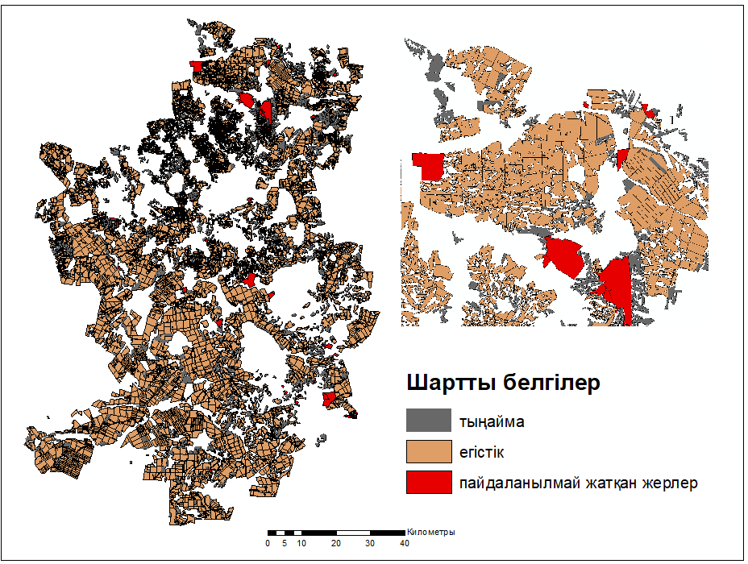
Сурет 3.42 - Солтүстік Қазақстан облысы Айыртау ауданының жер алаптары мен пайдаланылмай жатқан егістік жерлері

Сандық бедер моделін топырақ жамылғысының құрылымдық деректерімен біріктіре талдау нәтижесінде топырақты қорғау шараларын жүргізуді талап ететін егістік алқаптар анықталды. Зерттеу қорытындылары Айыртау ауданы аумағындағы ауыл шаруашылығы жерлерінің едәуір бөлігінде деградациялық үдерістердің жоғары деңгейде екенін және оларды қалпына келтіруге бағытталған кешенді бағдарламаларды әзірлеу қажеттігін көрсетеді. Атқарылған жұмыс ГАЖ бен ҚЗ деректерін бірлесе қолданудың пайдаланылмай жатқан жердің жай-күйін және деградацияға ұшыраған ауыл шаруашылығы алқаптарын анықтау мен олардың кеңістіктік ерекшеліктерін талдауда жоғары нәтижелілікке ие екенін растады [104].
Пайдаланылмай жатқан ауылшаруашылық жерлерін айналымға тарту қазіргі уақыттың өзекті мәселелерінің бірі. Ауыл шаруашылығы жерлерін пайдалану тиімділігін арттыру өте маңызды, себебі мемлекеттің тұрақтылығы мен өркендеуінің негізі экономикалық фактор болып табылады. Осы мақсатта әзірленген ГАЖ модель мен салмақты қабаттастыру әдісін қолдану нәтижесінде Солтүстік Қазақстан аумақтары төрт негізгі жарамдылық класына - «жоғарыдан» «жарамсызға» дейін жіктелді. Зерттеу барысында ArcGIS құралдарының көмегімен егістікке жарамды жерлер картасы және нақты пайдаланылмай жатқан егістік жерлерінің шейп файлдары қабаттастырылды (Қосымша Н). Картографиялық талдау нәтижелері көрсеткендей, зерттеу аймағының басым бөлігі (шамамен 70,5%) жоғары және орташа жарамдылық аймақтарында орналасқаны анықталды. Бұл жағдай ауыл шаруашылығы айналымынан экономикалық немесе ұйымдастырушылық себептермен шығарылған, бірақ әлеуеті жоғары жерлердің бар екенін көрсетеді. Мұндай учаскелерді қайта айналымға енгізу ауданның егістік қоры мен жалпы өнімділік деңгейін арттырады. Бұл кеңістіктік талдау барысында қазіргі жерді пайдаланудың жарамдылық дәрежесі және ауыл шаруашылығы айналымына енгізу үшін әлеуетті резервтерінің бар екендігі анықталды.
ArcGIS ортасында тақырыптық карталардың қабаттасуы жердің жарамдылығын кеңістіктік негізде бағаланды және ауыл шаруашылығын дамытудың басым аймақтары анықталды. Бұл ресурстарды неғұрлым ұтымды бөлуге, мемлекеттік қолдаудың тиімділігін арттыруға, өңірдің жер қорын тұрақты басқаруға негіз жасайды.

3.4.1 Пайдаланылмай жатқан жерлердің егістікке жарамдылығын интегралдық бағалау

Ауыл шаруашылығы жерлерінің егістікке жарамдылығын кешенді бағалау үшін интегралдық жарамдылық индексі (ИЖИ) қолданылды. Бұл көрсеткіш әртүрлі агроэкологиялық факторлардың жиынтық әсерін бір сандық мәнмен сипаттауға мүмкіндік береді және көпкритерийлі бағалау қағидатына негізделеді [99].
ИЖИ келесі формула бойынша есептелді:

${ИЖИ}_{i}=\sum_{j=1}^{n}{W_{j}}*F_{ij}$ (11)
мұндағы:
ИЖИᵢ - i учаскенің (немесе аумақтың) егістікке жарамдылығының интегралдық көрсеткіші;
Wⱼ - j критерийдің салмақ коэффициенті, яғни оның жалпы бағалаудағы салыстырмалы маңыздылығы;
Fᵢⱼ - i учаске бойынша j фактордың нормаланған (стандартталған) мәні;
n - критерийлер саны.

Бұл тәсілдің артықшылығы әртүрлі табиғи, агрохимиялық және климаттық факторларды бір жүйеге интеграциялау арқылы кешенді сандық баға беру мүмкіндігін қамтамасыз етуінде. Әрбір фактор жалпы өнімділік пен ауыл шаруашылығын пайдаланудың тұрақтылығына әртүрлі үлес қосады. Осыған байланысты қорытынды бағалауда әрбір көрсеткіштің маңыздылығын көрсететін салмақтық факторлар жүйесі қолданылады.
Бұл әдістің негізінде салмақталған қосынды тәсілі (Weighted Sum Method) жатыр. Алдымен бағалау үшін маңызды критерийлер таңдалып, олардың әрқайсысының салмағы (Wⱼ) анықталады. Салмақ коэффициенттері сараптамалық бағалау, AHP немесе статистикалық талдау нәтижесінде белгіленеді.
Факторлық көрсеткіштер (Fᵢⱼ) әртүрлі өлшем бірліктеріне ие болуы мүмкін болғандықтан, олар алдын ала шкалалау немесе нормализациялау арқылы 0–1 аралығындағы салыстырмалы мәндерге келтіріледі. Осыдан кейін әр фактордың нормаланған мәні оның салмағына көбейтіледі және барлық факторлар бойынша қосынды алынады [99].
Нәтижесінде алынған ИЖИ мәні егістікке жарамдылық дәрежесін сипаттайды: көрсеткіштің жоғары мәні аумақтың ауыл шаруашылығы мақсатында пайдалану тұрғысынан тиімділігінің жоғары екенін көрсетеді. Бұл тәсілдің артықшылығы - әртүрлі табиғи, агрохимиялық және климаттық факторларды бір жүйеге интеграциялап, кешенді сандық баға беру мүмкіндігі.
Интерпретация үшін жіктеу шкаласы:
0,70–1,00 – егістікке қолайлы аймақтар;
0,40–0,69 – шектеулі пайдалану аймақтары;
0,00–0,39 – жарамсыз аймақтар.
Зерттеу барысында Солтүстік Қазақстан аймағындағы үш тәжірибелік учаскесі (Қосымша П). интегралдық егістікке жарамдылық индексі есептелді. Бағалау үшін ауыл шаруашылығы жерлерінің жарамдылығына әсер ететін негізгі критерийлер таңдалып алынды (3.11-кесте). Барлық көрсеткіштер салыстырмалы шкала бойынша нормализацияланды, нәтижесінде әр фактордың 0-1 аралығындағы бағаланған мәндері алынды (0-ең нашар, 1-ең жақсы).

Кесте 3.11 - Үш тәжірибелік жер учаскесі бойынша анықталған ИЖИ мәні

№ | Критерий | Орташа $w_{i}$ | 1-учаске | 2-учаске | 3-учаске
1 | Топырақ түрі | 0,18 | 0,90 | 0,75 | 0,40
2 | Гранулометриялық құрамы | 0,12 | 0,90 | 0,85 | 0,87
3 | pH | 0,08 | 0,88 | 0,86 | 0,50
4 | Жалпы азот N | 0,06 | 0,90 | 0,65 | 0,70
5 | C/N қатынасы | 0,03 | 0,90 | 0,05 | 0,65
6 | Далалық ылғал сыйымдылығы (FC) | 0,04 | 0,90 | 0,83 | 0,82
7 | Органикалық көміртек | 0,05 | 0,89 | 0,80 | 0,80
8 | Жауын-шашын | 0,09 | 0,80 | 0,78 | 0,76
9 | Еңістік | 0,10 | 0,85 | 0,85 | 0,85
10 | А фактор | 0,10 | 0,87 | 0,86 | 0,80
11 | Егін өнімділігі | 0,09 | 0,80 | 0,70 | 0,55
12 | Жер өнімділігі | 0,06 | 0,80 | 0,80 | 0,75
ИЖИ (∑wᵢ·Xᵢ) |  | 1,0 | 0,87 | 0,77 | 0,68
Жарамдылық классы |  |  | қолайлы | қолайлы | шектеулі

Жүргізілген геоақпараттық талдау нәтижесінде үш тәжірибелік учаскесі бойынша интегралдық егістікке жарамдылық индексі есептелді. Есептеу нәтижелері бойынша бірінші және екінші учаскелер егістікке қолайлы аймақтар қатарына жатқызылды, ал үшінші учаске шектеулі пайдалану класына енгізілді. Бұл учаскеде егістік ретінде тиімді пайдалану үшін қосымша агротехникалық және мелиорациялық шараларды жүзеге асыру қажет.
Интегралдық бағалау негізінде әзірленген жарамдылық классификациясы геоақпараттық жүйе ортасында егістік жерлердің жарамдылық карталарын автоматтандырылған түрде құрастыруға мүмкіндік береді. Бұл тәсіл ауыл шаруашылығы аумақтарын ұтымды пайдалану бойынша басқарушылық шешімдердің ғылыми негізділігін, қайталануын және объективтілігін қамтамасыз етеді.

3.5 Пайдаланылмай жатқан егістік жерлерді айналымға қосуды экономикалық негіздеу

Жерді экономикалық бағалау ауыл шаруашылығы ресурстарын басқарудың құрамдас элементі және оларды тиімді пайдалану жөніндегі шешімдерді негіздеу болып табылады. Бұл жұмыста егістік жерлерді пайдаланудың тиімділігін анықтау үшін салыстырмалы, нормативтік және шығындық тәсілдер қолданылды. Табиғи және техногендік шектеулерді ескере отырып, ауыл шаруашылығы өндірісінің рентабельділігін анықтауға ерекше көңіл бөлінеді.

Егістік жерлерді тиімді пайдалану - ауыл шаруашылығын тұрақты дамытудың ажырамас бөлігі болып табылады. Ол тек қана жоғары өнімділікті қамтамасыз етумен шектелмей, сонымен қатар экожүйені ұзақ мерзімді сақтауға бағытталуы тиіс. Маңызды құрамдас бөлігі ретінде органикалық тыңайтқыштарды қолдану мен ауыспалы егіс жүйелерін енгізу арқылы топырақ сапасын арттыру қарастырылады. Мұндай шаралардың табысты іске асырылуы өнімділіктің артуына ғана емес, табиғи ресурстарды сақтау мен қорғауға да ықпал етеді. Экономикалық модель пайдаланылмай жатқан егістік жерлерді жеке учаскелер деңгейінде ауыл шаруашылығы айналымына тартудың орындылығын бағалауға арналған қолданбалы сипатқа ие және олардың ауданы, агроөндірістік жағдайлары мен қалпына келтіру жұмыстарының көлемі әртүрлі болған жағдайда учаскелерді өзара салыстыруды қамтамасыз ететін қайта қолдануға болатын есептік алгоритм түрінде құрылған.
Геоақпараттық модель нәтижесінде алынған S1–S3 санаттары экономикалық модульге кіріс дерек ретінде пайдаланылды. Әр санат үшін гектарлық болжамды өнімділік, өндірістік шығындар және нарықтық баға негізінде таза табыс (NP=E), рентабельділік деңгейі және инвестициялық қайтарым коэффициенті есептелді.
Модельді қолдану нәтижесінде әрбір жер учаскесі үшін негізгі көрсеткіштер жиынтығы алынады: Өнім өткізуден түсім (Pb), қалпына келтіру және дақылдарды өсірудің жалпы шығындары (C+Z), экономикалық пайда (E), инвестициялық тиімділік (ROI) және өтелу мерзімі (O).
Нәтижелерді салыстырудың дұрыстығын қамтамасыз ету үшін барлық шығын көрсеткіштері бірыңғай өлшем бірлікке (мың теңге) ауыстырылды, ал есептелген тәуелділіктер өлшем бірліктерінің (т/га, га, т, мың теңге) сәйкестігіне тексерілді. Модель нормативті - есептік болып табылады: нәтижелер берілген бастапқы параметрлер бойынша (сату бағасы, технологиялық және қалпына келтірушығындары) жер учаскелерін пайдаланудың экономикалық негізділігін көрсетеді. Параметрлердегі (баға, өнімділік, шығындар) ықтимал өзгергіштік сценарийге негізделген тұрақты нұсқалар арқылы ескеріледі (3.3-кесте).
Бірінші блок. Кіріс деректерін қалыптастыру (жер учаскесінің паспорты)
[4-блок. Шығындар блогын есептеу (мелиорация және өңдеу)]

├─ Мелиорация: C_{i}=S_{i}$∙$ d_{i}$∙$m/1000

├─ Өңдеу: Z_{i}=Z_{ha,i} $∙$S_{i}

├─ Сценарийлер/$α:Z_{ha,i}^{(S)}=k_{Z}∙Z_{ha,i}∙[(1-α)+α∙k_{Y}]$,
[2-блок. Жер учаскесінің өндірістік әлеуетін бағалау]
├─$\overline{y_{i}}=\sum_{j}{ϖ_{ij}}∙y_{ij}$

├─ B_{i}=$\overline{y_{i}}∙$S_{i}.
[3-блок. Өнімді өткізуден түсетін әлеуетті табысты есептеу]
├─ Pb_{i}=B_{i} $∙$P.

[5-блок. Тиімділік және инвестициялық көрсеткіштерді қорытынды бағалау]

├─ E_{i}=Pb_{i}-(C_{i}+Z_{i}).

├─${ROI}_{i}=\frac{E_{i}}{(C_{i }+Z_{i })}∙100\%$

├─$O_{i}=\frac{(C_{i }+Z_{i })}{E_{i}}$

[6-блок. Нәтижелердің басқарушылық түсіндіру]

├─ (i) негізгі тиімділік есептеулеріне негізделген;

├─ (ii) Сценарийлердегі нәтижелердің тұрақтылығы бойынша
[1-блок. Кіріс деректерін қалыптастыру (жер учаскесінің паспорты)]
├─ Si (ауданы, га)
├─$\overline{y}$_{i} (өнімділік, т/га)$\overline{y}$
├─ P (сату бағасы, мың теңге/т)
├─ Z_{ha,i} (шығындар мың теңге/га)
├─ d_{i} (деградация, %)
├─ m (мелиорациялау деңгейі, тг/га)
├─ $α$(айнымалы шығындардың үлесі)

Сурет 3.43 - Жерді қалпына келтіру шараларын негіздеуге арналған экономикалық модельдің құрылымдық және логикалық схемасы

Бұл кезеңде i жер учаскесінің бастапқы параметрлері белгіленеді: S_{i} ауданы (га), топырақ жамылғысының құрылымы және w_{ij} құрамдас бөліктерінің үлестері, мелиорация шығындарының бастапқы стандарттары m (тг/га), дақылдарды өсірудің меншікті шығындары Z_{ha,i} (мың теңге/га), тозған ауданның үлесі d_{i} (бірліктің немесе % үлесімен) және өнімнің сату бағасы P (мың теңге/т). Жер учаскелерінің сипаттамалары және олардың ауылшаруашылық өндірісінің параметрлері 3.12 кестеде; мелиорация шығындарының стандарттары - 3.13 кестеде; өңдеудің технологиялық циклінің стандартты шығындары (1 га үшін) - 3.14 кестеде; аймақ/топырақ жағдайлары бойынша бастапқы экономикалық параметрлер (сатып алу бағасын қоса алғанда) - 3.15 кестеде көрсетілген.

Кесте 3.12 – Тәжірибелік (эксперименттік) жер учаскелерін талдау

Массив нөмірі | Ауданы, га | Жарамдылық деңгейі | ИЖИ бойынша | Өнімділік, ц/га | А факторы | Жер өнімділігінің динамикасы
1 | 778,8 | жоғары жарамды | қолайлы | 15-22 | 1,7 т/га/жыл | Тұрақты жағдай
2 | 168 | орташа жарамды | қолайлы | 10-15 | 1,9 т/га/жыл | Тұрақты жағдай
3 | 22 | шектеулі жарамды | шектеулі | 6-9 | 2,2 т/га/жыл | Тұрақты жағдай

Кесте 3.13 - Жерді қалпына келтіру жұмыстарына арналған шығындар нормалары (1 гектарға шаққандағы шығындар)

№ | Шығармалардың атауы | Мөлшерлеме (теңге/га)
1 | Бұталарды тамырымен жұлу | 40 000
2 | Қалдықтарды жинау және шығару | 15 000
3 | Жерді өңдеу жұмыстары (тыңайған жерлерді дискілеу, терең қопсыту, бетін тегістеу) | 20 000
Жерді қалпына келтіру жұмыстарының 1 гектарға шаққандағы жалпы құны |  | 75 000

Кесте 3.14 - Жаздық бидайдың егістік жерінің ауданын (1 гектар) өңдеуге арналған шығын бабын есептеу нормалары

№ | Шығындар | Сипаттама | Бағасы (теңге)
1 | Жырту  (күзде және көктемде) | 22 - 25 л/жанар - жағар май, трактор 150 - 200 л.с. | 9 000
2 | Дискілеу (2 рет) | Беткі қопсыту | 5 500
3 | Тырмалау (себу алдындағы) | Ылғалды сақтау және тегістеу | 3 000
4 | Тұқым себу | Сеялка + трактор | 4 000
5 | Тұқым (репродукция) | 150 кг × 150 тг/кг | 22 500
6 | Тұқымды өңдеу | Препарат + өңдеу | 2 000
7 | Минералдық тыңайтқыштар | NPK - 150 кг × 160 тг | 24 000
8 | Тыңайтқыштар еңгізу | Механикандырылған | 2 500
9 | Гербицидпен (2 рет) | Глифосат, 2,4 - Д, және тб. | 6 000
10 | Бүрку (қызмет) | Өздігінен жүретін/тартпалы шашқыш | 2 500
11 | Болса, жол аралық өңдеу | Қажет болған жағдайда | 1 500
12 | Техниканың амортизациясы және қызмет көрсетуі | Ескірген + ТЖ | 3 000
13 | Механизаторлардың еңбекақысы | Барлық вегетациялық кезең | 4 500
14 | Басқа шығындар (су, отын - мұнай өнімдері, көлік) | Тасымалдау, шаруашылық қажеттіліктер | 2 000

Кесте 3.15 - Ауыл шаруашылығы министрлігінің мәліметтері бойынша Солтүстік Қазақстан облысының негізгі экономикалық көрсеткіштері

№ | Топырақтар түрі | Жаздық бидайдың өнімділігі, ц/га  (У) | Сатып алу бағасы, мың теңге/т  (Ц) | Орташа  жаздық бидай өсіру шығындары,  мың теңге/га  (Z)
1 | Кәдімгі қара топырақтар | 22 ц/га (2,2 т/га) | 110 | 80 - 100
2 | Кәдімгі карбонатты қара топырақтар | 17 ц/га (1,7 т/га) | 110 | 80 - 100
3 | Қара каштан сортаң түсті | 15 ц/га (1,5 т/га) | 110 | 80 - 100
4 | Шалғынды - қара топырақты сортаң | 6 ц/га (0,6 т/га) | 110 | 80 - 100

Екінші блок. Жер учаскесінің өндірістік әлеуетін бағалау
Топырақ жамылғысының әртектілігін ескере отырып учаске деңгейіндегі өнімділік орташа өлшенген мән ретінде анықталады:

$$\overline{y_{i}}=\sum_{j}{ϖ_{ij}}∙y_{ij} (12)$$

Осыдан кейін жалпы жалпы өнім көлемі есептеледі:

B_{i}=$\overline{y_{i}}∙$S_{i} (13)

Жер учаскелері үшін $\overline{y_{i}}$ және Bi есептеу нәтижелері 3.16 кестесінде келтірілген, бұл бізге топырақ - агроэкологиялық айырмашылықтардан сандық тұрғыдан салыстырмалы өндірістік әлеуетке көшуге мүмкіндік береді.

Кесте 3.16 – Тәжірибелік учаскелеріндегі жаздық бидайдың орташа өлшенген өнімділігі (т/га) және жалпы өнімнің әлеуетті көлемі (тонна)

№ | Жалпы ауданы, га | Топырақ жамылғысының компоненттері | Учаскенің топырақ жамылғысындағы компоненттің үлесі, % | Құрамдас бөліктің ауданы, га | Жаздық бидайдың өнімділігі, т/га | Өнімдердің жалпы жиналуы, т
1 | 778.8 | Кәдімгі қара топырақ | 95 | 739.86 | 2.2 | 1,627.69
1 | 778.8 | сілтілі сазды немесе тұзды топырақтар | 5 | 38.94 | 0,6 | 23.36
1 | 778.8 | орташа өлшем |  |  | 2.11 | 1651.05
2 | 168 | Қара қоңыр топырақ | 70 | 117.6 | 1.5 | 176.4
2 | 168 | Сортаң топырақ | 30 | 50.4 | 0,6 | 30.24
2 | 168 | орташа өлшем |  |  | 1.23 | 206.64
3 | 22 | Шалғынды - қара топырақты сортаң | 100 | 22 | 0,6 | 13.2
3 | 22 | орташа өлшем |  |  | 0,6 | 13.2

Үшінші блок. Өнімді өткізуден түсетін әлеуетті табысты есептеу
Әлеуетті табыс жалпы табыс пен сату бағасының көбейтіндісі ретінде қалыптасады:

Pb_{i}=B_{i} $∙$P (14)

Pbi индикаторы берілген кірістілік пен баға жағдайларында күтілетін кірісті көрсетеді және экономикалық тиімділіңті есептеу үшін кіріс базасы ретінде пайдаланылады. Жалпы кірістіліктің, сатудан түскен кірістің және шығындармен салыстырудың жиынтық мәндері 3.17 - кестеде келтірілген.

Кесте 3.17 - Қалпына келтірілген егістік жерді пайдаланудан экономикалық көрсеткіштерді есептеу

Телім номері | Аудан,  га(S) | Жалпы өнім шығымы, т  (В) | Өнім өткізуден түсім, мың.тг (P_{b}) | Шығындар,  мың тг (С+Z) | Таза табыс,  мың тг (E)
1 | 778.8 | 1651.05 | 181615.5 | 70286.7 | 111329.5
2 | 168 | 206.64 | 22730.4 | 16422.0 | 6308.4
3 | 22 | 13.2 | 1452 | 2645.5 | - 1193.5

Төртінші блок. Шығындар блогын есептеу (мелиорация және өңдеу)
Шығындар блогын есептеу кезінде шығындар келесіге бөлінеді: (i) жерді қалпына келтіру шараларының инвестициялық компоненті C_{i} және (ii) егіс және өңдеу операцияларына арналған келтірілген шығындары Z_{i}.
Жерді қалпына келтіру жұмыстарының құны тозған аумақтың үлесін ескере отырып, 1 гектарға шаққандағы норматив бойынша есептеледі:

C_{i}=S_{i}$∙$ d_{i}$∙$m/1000 (15)

мұндағы S_{i} - учаскенің ауданы (га), d_{i}-тозған аумақтың үлесі (%), m-мелиорацияның стандартты құны (тг/га), 1000 бөлу теңгені мың теңгеге айырбастауды қамтамасыз етеді.
Жерді қалпына келтіру шығындарының есептеулері C_{i} 3.18-кестесінде келтірілген.
Өсірудің пайдалану шығындарынегізгі түрде олар 1 га шаққандағы нақты шығындармен анықталады:

Z_{i}=Z_{ha,i} $∙$S_{i} (16)

мұндағы Z_{ha,i} - дақылдарды өсірудің технологиялық циклінің меншікті құны (мың теңге/га). Z_{i} есептеулері 3.19 кестеде келтірілген.

Сценарийлік талдаудың шынайылығын арттыру үшін 1 гектарға шаққандағы үлестік шығындар құрылымындағы өнім көлеміне тәуелді шығыстардың (жинау, тасымалдау, кептіру, сақтау) үлесін сипаттайтын $α∈$[0;1] параметрі енгізіледі. Бұл жағдайда, s сценарийіндегі өсірудің нақты шығындары келесідей беріледі:

$Z_{ha,i}^{(S)}=k_{Z}∙Z_{ha,i}∙[(1-α)+α∙k_{Y}]$ (17)

және учаскенің жалпы пайдалану шығындары:

$Z_{i}(s)=S_{i}∙Z_{ha,i}^{(S)}$ (18)

мұндағы k_{Z} - сценарийдегі шығындардың өзгеру коэффициенті, k_{Y} - өнімділіктің өзгеру коэффициенті.
k_{Y}=1 (базалық жағдайлар) кезінде қорытынды операциялық шығындар $α$ - ға тәуелді емес, өйткені $α$ өндіріс көлемі өзгермеген жағдайда шығындардың ауданға тәуелді және өнім көлеміне тәуелді бөліктері арасында қайта бөлінуін көрсетеді; $α$ әсері k_{Y}$≠$1 болғанда (яғни өнім көлемі өзгергенде) байқалады, бұл сезімталдық талдауында тексеріледі. Есептеулерде бастапқы материалдарда «тг/т» бойынша нақты бөлініс болмағандықтан, шығындар құрылымы туралы баламалы болжамдарды сипаттайтын $α$ =0,15; 0,25; 0,35 диапазоны қолданылды (3.20 - кесте).

Кесте 3.18 - Жерді қалпына келтіру жұмыстарының шығындары

№ | Жарамдылық деңгейі | Учаске нөмірі | Жер учаскесінің ауданы, га | Деградацияланған жер телімінің пайызы | 1 гектарға шаққандағы шығын мөлшерлемесі | Жерді қалпына келтіру жұмыстарының құны, мың теңге
1 | Өте қолайлы | 1 | 778,8 | 5% / 38,94 | 75 000 | 2 920,5
2 | Орташа жарамды | 2 | 168 | 15% / 25,2 | 75 000 | 1 890,0
3 | Орташа жарамды | 3 | 22 | 45% / 9,9 | 75 000 | 742,5

Кесте 3.19 - Қайтарылған жер учаскелерінде жаздық бидайды өсіру шығындары, мың теңге

Учаске нөмірі | Жер учаскесінің ауданы, га | Технологиялық өсіру циклінің шығындары (Z) | Жерді қалпына келтіру жұмыстары мен дақылдарды өсірудің жалпы шығындары
1 | 778.8 | 67366.2 | 70286.7
2 | 168 | 14532 | 16 422
3 | 22 | 1903,0 | 2645.5

Кесте 3.20 - Нәтижелердің айнымалы шығындар үлесіне $α$ сезімталдық талдауы (№1-3 учаскелер).

Учаске нөмірі | 0,15 |  | 0,25 |  | 0,35
Учаске нөмірі | База | S4: P↓10%, ȳ↓10%, Z↑10% | База | S4: P↓10%, ȳ↓10%, Z↑10% | База | S4: P↓10%, ȳ↓10%, Z↑10%
1 | Е=111329,5; ROI=158,4%; O=0,63 | E=71197.3; ROI=93.8%; O=1.07 | E=111329,5; ROI=158,4%; O=0,63 | E=71938.3; ROI=95.7%; O=1.04 | E=111329,5; ROI=158,4%; O=0,63 | E=72679.4; ROI=97.7%; O=1.02
2 | E=6308.4; ROI=38.4%; O=2.60 | E=776.2; ROI=4.4%; O=22.72 | E=6308.4; ROI=38.4%; O=2.60 | E=936.1; ROI=5.4%; O=18.67 | E=6308.4; ROI=38.4%; O=2.60 | E=1095.9; ROI=6.3%; O=15.80
3 | E= - 1193,5; ROI= - 45,1%; O= - | E= - 1628,3; ROI= - 58,06%; O= - | E= - 1193,5; ROI= - 45,1%; O= - | E= - 1607,3; ROI= - 57,75%; O= - | E= - 1193,5; ROI= - 45,1%; O= - | E= - 1586,4; ROI= - 57,43%; O= -

3.20 - кестенің нәтижелері базалық сценарийде $α$ параметрін өзгерткен кезде экономикалық тиімділік E, ROI көрсеткіші және өтелу мерзімі O мәндерінің өзгермейтінін көрсетеді. Бұл базалық конфигурацияда $α$ шығындардың ішкі құрылымына (компоненттер арасындағы) әсер еткенімен, олардың жиынтық шамасын өзгертпейтіндігімен түсіндіріледі, соның нәтижесінде тиімділіктің қорытынды көрсеткіштері де тұрақты болып қалады.
Сонымен бірге 3.20-кесте $α$ әсері стресс - сценарийлерде, ең алдымен, өнімділік/өндіріс көлемі өзгерген жағдайда (k_{Y}$≠$1), сондай-ақ кіріс пен шығын құрамдастары бір мезгілде нашарлайтын біріктірілген жағдайда (S4 сценарийі) байқалатынын көрсетеді. Алынған әсердің экономикалық мәні мынада: өнімділік төмендеген кезде жалпы өнім көлемі B_{i} азаяды, демек өнім көлемімен бірге масштабталатын шығындардың бөлігі де қысқарады. $α$ неғұрлым жоғары болса, өнімге тәуелді шығындардың үлесі соғұрлым жоғары болады және өнімділік өзгерген кезде жиынтық шығындардың қайта бөлінуі соғұрлым күшті жүреді. Демек, өзге жағдайлар тең болғанда, $α$-ның өзгеруі (C_{i}+Z_{i}) шамасына, ал ол арқылы E_{i}, ROI_{i} және өтелу мерзімі O_{i} мәндеріне k_{Y}$≠$1 болатын сценарийлерде әсер етеді.
Жер учаскелерінің тұрақтылығын интерпретациялау тұрғысынан 3.20-кестенің нәтижелері мынадай қорытынды жасауға болады. №1 учаске тиімділіктің ең жоғары мәндерін сақтайды: $α$-ның кез келген мәнінде ол оң экономикалық әсерді және ең қысқа өтелу мерзімдерін көрсетеді, бұл шығын құрылымы туралы баламалы болжамдар кезінде де аталған учаскені айналымға енгізу жобасының тұрақтылық қоры жоғары екенін білдіреді. №2 учаске базалық жағдайларда оң әсермен сипатталады, алайда қолайсыз сценарийлерде оның көрсеткіштері $α$-ның өзгеруіне сезімталдығы көбірек, бұл «тұрақтылық қорының» төмендеуін және шығын құрылымы мен өндірістік жағдайларға тәуелділіктің артуын көрсетеді. №3 учаске ең төмен тұрақтылықты көрсетеді: параметрлердің қолайсыз үйлесімі жағдайында (оның ішінде S4 стресс - сценарийінде) теріс немесе нөлге жуық әсер берілген алғышарттар кезінде экономикалық өтелімділіктің жоқтығын білдіреді, бұл технологиялық шешімдерді түзету, пайдалану құрылымын қайта қарау немесе шығындарды өтеу үшін қолдау шараларын тарту қажеттігін негіздейді.
Осылайша, 3.20-кесте $α$ параметрін енгізу шығын блогының интерпретациялануын арттыратынын және «баға/табыс» пен «өнімділік/өндіріс көлемі» факторларының экономикалық нәтижелерге әсерін дұрыс ажыратуға мүмкіндік беретінін растайды. Тәжірибеде $α$ параметрін шығын құрылымының ішкі белгісіздігін сипаттайтын параметр ретінде қарастыру қажет: егер $α$ өзгерткен кезде учаскелердің басымдылығы туралы қорытындылар (әсіресе №1 учаскенің көшбасшы және №3 учаскенің проблемалық объект ретіндегі бағасы) сақталса, онда нәтижелер шығын құрылымының белгісіздігіне төзімді деп есептеуге болады.
Бесінші блок. Әсер мен инвестициялық көрсеткіштерді қорытынды бағалау.
Уаскені айналымға еңгізудің экономикалық тиімділігі келесідей анықталады:

E_{i}=Pb_{i} - (C_{i}+Z_{i}) (19)

Есептеу кестелерінде «таза табыс» көрсеткіші Е экономикалық әсер ретінде түсіндіріледі:

E_{i} = Pb_{i} - (C_{i}+Z_{i}) (20)
Шығындардың тиімділігін салыстыру үшін ROI есептеледі:

$${ROI}_{i}=\frac{E_{i}}{(C_{i }+Z_{i })}∙100\% (21)$$

Сондай-ақ өтелу мерзімі:

$O_{i}=\frac{\left(C_{i }+Z_{i }\right)}{E_{i}} (22)$.

E_{i} $≤$ 0 болған жағдайда берілген шарттарда шығындар өтелмейді, бұл бастапқы параметрлерді (баға, өнімділік, шығындар немесе қолдау шаралары) өзгертпей учаскені айналымға енгізудің экономикалық тұрғыдан мақсатқа сай еместігі ретінде түсіндіріледі. ROI_{i} - дің қорытынды мәндері 3.21 - кестеде, ал C_{i}, Z_{i}, E_{i} және өтелу мерзімі O_{i} мәндері 3.22-кестеде келтірілген.

Кесте 3.21 - Тәжірибелік жер учаскелерін пайдалану үшін өтелу коэффициентін есептеу

Учаске нөмірі | Өтелу коэффициенті (ROI), %
1 | 158.4
2 | 38.4
3 | - 45.1

Кесте 3.22 - Жерді қалпына келтіру шараларының экономикалық орындылығының есептеулері

№ | Жерді қалпына келтіру шығындары.  іс - шаралар, мың теңге (C) | Ауыл шаруашылығы дақылдарын өсіруге кеткен шығындар,  мың теңге (Z) | Таза табыс,  мың теңге  (Е=P_{b} - (С+Z)) | Қайтарылған аумақты пайдаланғаны үшін өтемақы төлеу мерзімі, жыл  (О)
1 | 2920.5 | 67366.2 | 111329.5 | 0,63
2 | 1890.0 | 14532 | 6308.4 | 2.60
3 | 742.5 | 1903,0 | - 1193.5 | -

Алтыншы блок. Нәтижелерді басқарушылық интерпретациялау
Басқарушылық шешімдер қабылдау үшін екі деңгейлі жіктеу қолданылады: (i) тиімділіктің базалық есептеулері бойынша (3.22-кесте) және (ii) сценарийлердегі нәтижелердің тұрақтылығы бойынша (3.24 - кесте).
1) Базалық жіктеу (алғашқы басымдық, базалық сценарий).
- A тобы (іске асыруға басым): E_{i}>0 және O_{i}$≤$ 3жыл.
- B тобы (шартты түрде рұқсат етілетін): E_{i}>0 және 3<O_{i}$≤$5 жыл.
- C тобы (қолайлы емес): E_{i}$≤$0 немесе O_{i}>5 жыл (өтелімділікке қол жеткізілмейді/рұқсат етілген шектен асады).
2) Тұрақтылық жіктемесі (стресс - тексеру, S1 - S4 сценарийлері).
- Тұрақты: учаске S1-S4 сценарийлерінің барлығында (S4 біріктірілген сценарийін қоса алғанда) E_{i}>0 және O_{i}$≤$5 жыл шарттарын сақтайды.
- Орташа тұрақты (шартты): E_{i}>0 сақталады, бірақ қолайсыз сценарийлерде (ең алдымен S4) өтелу мерзімі нашарлайды (O_{i}>5 жыл) және/немесе ROI базалық деңгейден төмендейді; іске асыру қосымша шаралар болған жағдайда мүмкін (шығындарды оңтайландыру, технологиялық түзету, қолдау).
- Тұрақсыз: базада және/немесе S4 сценарийінде E_{i}$≤$0 тіркеледі (өтелімділікке қол жеткізілмейді) - араласу параметрлерін қайта қарау немесе бірінші кезектегі бағдарлама қатарынан шығару қажет.
Интерпретация.
Осылайша, базалық өтелімділік бойынша A тобы алғашқы басымдықты айқындайды, алайда түпкілікті шешім стресс - тексеру нәтижелерін ескере отырып қабылданады: учаске базалық жағдайда басым болып қала отырып, S4 сценарийінде көрсеткіштер едәуір нашарлаған жағдайда «орташа тұрақты/шартты» санатына жата алады.
Қалпына келтірілген егістік жерді пайдаланудың экономикалық нәтижесі Pb_{i} табысын және жиынтық шығындарды (C_{i}+Z_{i}) салыстыру арқылы қалыптасады; экономикалық көрсеткіштер бойынша тиісті есептеулер 3.17 - кестеде келтірілген. Алынған мәндер негізінде учаскелер бойынша өтелімділік коэффициенті мен өтелу мерзімі бағаланады (3.21-кесте), сондай-ақ мелиоративтік іс-шараларды жүргізудің жалпы экономикалық негізділігі анықталады (3.22-кесте).
Жинақталған нәтижелер жер учаскелерін айналымға енгізудің экономикалық тиімділігі бойынша елеулі саралануды көрсетеді. №1 учаске жоғары оң әсермен сипатталады: E=111329,5 мың тг, ROI=158,4% және өтелу мерзімі O=0,63 жыл, бұл оны айналымға енгізудің басым объектілеріне (A тобы) жатқызуға мүмкіндік береді. №2 учаске де оң әсер көрсетеді: E=6308,4 мың тг, ROI=38,41% және өтелу мерзімі O=2,60 жыл, бұл шартты түрде басым енгізуге сәйкес келеді (өтелімділік критерийі бойынша A тобы, алайда №1 учаскемен салыстырғанда тұрақтылық қоры төмен). №3 учаскеде экономикалық әсер теріс: E= - 1193,5 мың тг және ROI= - 45%, демек берілген бастапқы параметрлер жағдайында учаскені айналымға енгізу экономикалық тұрғыдан мақсатқа сай емес (C тобы) және бастапқы шарттарды қайта қарауды талап етеді (өнімділік/пайдалану құрылымы, жұмыстардың көлемі мен құны, технологиялық шығындар және т.б.).

3.6 Экономикалық модель нәтижелерінің тұрақтылығының сценарийлік талдауы

Сценарийлік талдаудың мақсаты - экономикалық модельдің қорытындыларының негізгі белгісіздік факторларының өзгеруіне төзімділігін тексеру: (i) өнімді өткізу бағасы, (ii) өнімділік (оның ішінде ауа райына байланысты өзгергіштік), (iii) дақылды өсіруге арналған технологиялық шығындар деңгейі және (iv) мелиоративтік іс - шаралардың құны. Параметрлер мәндері бекітілетін базалық есептен (3.5-бөлім) айырмашылығы, сценарийлік блок бастапқы жағдайлардың нашарлауы (немесе жақсаруы) кезінде экономикалық әсер E, инвестициялық тиімділік көрсеткіштері (ROI) және өтелу мерзімі O мәндерінің сезімталдығын бағалауға, сондай-ақ сыртқы және өндірістік конъюнктураның қолайсыз өзгерістеріне қарамастан қолайлы тиімділікті сақтайтын жер учаскелерін анықтауға мүмкіндік береді.
Сценарийлік параметрлер және мультипликаторлар
Сценарийлер модельдің базалық параметрлеріне қолданылатын мультипликаторлар жүйесі арқылы беріледі:
- k_{P} - өнімді өткізу бағасының көбейтіндісі;
- k_{Y} - өнімділік мультипликаторы (учаскенің орташа салмақталған өнімділігі $\overline{y_{i}}$);
- k_{Z} - өсіруге арналған үлестік шығындар Z_{ha,i} мультипликаторы;
- k_{m} - мелиорация нормативі m мультипликаторы.

Содан кейін s сценарийіндегі параметрлер келесідей анықталады:
$P^{(s)}=P∙k_{P} \left(23\right), {\overline{y_{i}}}^{\left(s\right)}= \overline{y_{i}}∙k_{Y} (24)$,
$Z_{ha,i}^{(s)}=$Z_{ha,I} k_{Z} $(25)$, m^{(S)} = $m$ k_{m} $(26)$.

Осы мәндерге сүйене отырып, жалпы жиналым мен табыс қайта есептеледі:

B_{i}^{(s)} = ${\overline{y_{i}}}^{(s)}∙$ S_{i} (27), Pb_{i}^{(S)} = B_{i}^{(s)} $∙$ $P^{(s)}$ (28)

Бұл жағдайдағы шығындар:
C_{i}^{(S)} = S_{i} $∙$ d_{i} $∙$ m^{(S)}/ 1000 (29), Z_{i}^{(S)} = $Z_{ha,i}^{(s)}$ $∙$ S_{i} (30)

Қорытынды көрсеткіштер:

E_{i}^{(S)}=Pb_{i}^{(S)} ₋ (C_{i}^{(S)}+Z_{i}^{(S)}) (31)

${{\text{ROI}}_{\text{i}}}^{\text{(S)}}\text{=}\frac{{{\text{E}}_{\text{i}}}^{\text{(S)}}}{\text{(}{{\text{C}}_{\text{i }}}^{\text{(S)}}\text{+}{{\text{Z}}_{\text{i }}}^{\text{(S)}}\text{)}}\text{∙100\%} \text{(32)}\text{,}$ ${O_{i}}^{(S)}=\frac{({C_{i }}^{(S)}+{Z_{i }}^{(S)})}{{E_{i}}^{(S)}}$ (33)

Егер ${{\text{E}}_{\text{i}}}^{\text{(S)}}≤$0 болса, өтелімділікке қол жеткізілмейді, ал өтелу мерзімі ${O_{i}}^{(S)}$ экономикалық тұрғыдан қабылдауға болатын көрсеткіш ретінде ұсынылмайды.
Сценарийлер жиынтығы және олардың экономикалық мәні
Нәтижелердің тұрақтылығын бағалау үшін базалық нұсқаға (3.2-бөлім) қатысты төрт типтік сценарий қолданылады:
- Базалық сценарий (База): k_{P}=1,00, k_{Y}=1,00, k_{Z}=1,00, k_{m}=1,00.
- S1 сценарийі (бағалық шок): өткізу бағасын 10% - ға төмендету: k_{P}=0,90; қалған коэффициенттер 1,00 - ге тең.
- S2 сценарийі (өнімділік шогы): өнімділікті 10% - ға төмендету: k_{Y}=0,90; қалған коэффициенттер 1,00 - ге тең.
- S3 сценарийі (шығындық шок): технологиялық шығындарды 10% - ға арттыру: k_{Z}=1,10; қалған коэффициенттер 1,00-ге тең.
- S4 сценарийі (біріктірілген стресс): баға мен өнімділікті бір мезгілде 10% - ға төмендету және шығындарды 10%-ға арттыру: k_{P}=0,90, k_{Y}=0,90, k_{Z}=1,10, k_{m}=1,00.
Қажет болған жағдайда қосымша S5 сценарийі де қарастырылады (мелиорация нормасын 10%-ға арттыру: k_{m}=1,10), ол қалпына келтіру жұмыстарының қымбаттауына нәтижелердің сезімталдығын бағалауға болады.

Кесте 3.23 - Экономикалық модельдің тұрақтылығын тексеруге арналған сценарий параметрлері

Сценарий | Сипаттама | k_{P} | k_{Y} | k_{Z} | k_{m}
База | Өзгерістер жоқ | 1,00 | 1,00 | 1,00 | 1,00
S1 | Бағаны 10% - ға төмендету | 0,90 | 1,00 | 1,00 | 1,00
S2 | Өнімділіктің 10% - ға төмендеуі | 1,00 | 0,90 | 1,00 | 1,00
S3 | Шығындардың 10% - ға өсуі | 1,00 | 1,00 | 1,10 | 1,00
S4 | Біріктірілген тәсіл (P↓, Y↓, Z↑) | 0,90 | 0,90 | 1,10 | 1,00
S5 (таңдау бойынша) | Жерді қалпына келтіру стандарттарын 10% - ға арттыру | 1,00 | 1,00 | 1,00 | 1,10
Ескерту: Сценарийлерде барлық бөлімдер үшін бірыңғай көбейткіштер жиынтығы қолданылады, бұл өнімділік көрсеткіштерінің өзгерістерін салыстыруды қамтамасыз етеді және бірдей параметрлік соққылар кезінде бөлімдердің тұрақтылығын салыстыруға мүмкіндік береді.

Тұрақтылық критерийлері және нәтижелерді интерпретациялау
Жер учаскесінің тұрақтылығы қолайсыз сценарийлер жағдайында оң экономикалық тиімділіктің сақталуымен және өтелу уақыты параметрлерінің қабылдауға болатын деңгейде болуымен анықталады. Осы зерттеу шеңберінде төмендегі критерийлерді қолдану ұсынылады:
- тұрақты жер учаскесі: E_{i}^{(S)} > 0 және стресс - сценарий S4 жағдайында ${O_{i}}^{(S)}$ $≤$5 жыл;
- орташа тұрақты: E_{i}^{(S)} > 0, бірақ S4 сценарийінде ${O_{i}}^{(S)}$ > 5 жыл (мақсатқа сай шаруашылықтың мақсаттарына және қолдау шараларына байланысты);
- тұрақсыз: S1 - S4 сценарийлерінің кемінде біреуінде E_{i}^{(S)} $≤$ 0 (берілген параметрлер кезінде учаскені айналымға енгізу технологияны/шығындарды/пайдалану құрылымын өзгертуді талап етеді).
Қосымша аналитикалық интерпретация үшін параметрлердің «шекті» өзгерістерін белгілеу орынды, яғни жер учаскесі E>0 аймағынан E$≤$0 аймағына өтетін мәндерді (баға/өнімділік/шығындар бойынша залалсыздық нүктесі) анықтау. Бұл ең жоғары тұрақтылыққа ие учаскелерді таңдауға қатысты басқарушылық шешімдерді негіздеуге арналған.
Сценарийлерді іске асыру және нәтижелерді ұсыну
Сценарийлік блок кестелік форматта (Excel) жүзеге асырылды: сценарийді таңдау сәйкес коэффициенттерді k_{P}, k_{Y}, k_{Z}, k_{m} автоматты түрде қолданады және әрбір учаске бойынша Pb_{i}^{(S)}, C_{i}^{(S)}, Z_{i}^{(S)}, E_{i}^{(S)}, ${{\text{ROI}}_{\text{i}}}^{\text{(S)}}$ және ${O_{i}}^{(S)}$мәндерін қайта есептейді. Мұндай іске асыру тәсілі есептеулердің қайталанымдылығын, болжамдардың ашықтығын және бастапқы деректер (бағалар, шығындар, технологиялық параметрлер және т.б.) өзгерген кезде нәтижелерді жедел жаңарту мүмкіндігін қамтамасыз етеді.

Кесте 3.24 - №1-3 жер учаскелері бойынша сценарийлік талдаудың қорытынды нәтижелері

Учаске нөмірі | База | S1: P↓10% | S2: ȳ↓10% | S3: Z↑10% | S4: P↓10%, ȳ↓10%, Z↑10% | Толық тұрақтылық*
1 | E=111329,5; ROI=158,4%; O=0,63 | E=93167.8; ROI=132.5%; O=0.75 | E=94852.0; ROI=138.3%; O=0.72 | E=104592,8; ROI=135,8%; O=0,74 | E=71938.3; ROI=95.7%; O=1.04 | Тұрақты
2 | E=6308.4; ROI=38.4%; O=2.60 | E=4035.4; ROI=24.6%; O=4.07 | E=4398.7; ROI=27.4%; O=3.65 | E=4855.2; ROI=27.2%; O=3.68 | E=936.1; ROI=5.4%; O=18.67 | Орташа тұрақты
3 | E= - 1193,5; ROI= - 45,1%; O= - | E= - 1338,7; ROI= - 50,6%; O= - | E= - 1291,1; ROI= - 49,7%; O= - | E= - 1383,8; ROI= - 48,8%; O= - | E= - 1607,3; ROI= - 57,7%; O= - | Тұрақсыз

3.24 - кесте №1-3 учаскелер бойынша негізгі факторлар өзгерген жағдайда экономикалық модельдің стресс - тестілеу нәтижелерін көрсетеді:
- S1: P↓10% - өткізу бағасының (табыстық құрамдас бөлік) төмендеуі;
- S2: y↓10% - өнімділіктің (өнім көлемінің) төмендеуі;
- S3: Z↑10% - операциялық шығындардың өсуі;
- S4: P↓10%, y↓10%, Z↑10% - біріктірілген қолайсыз шок.
Қорытынды индикаторлар ретінде: E (экономикалық әсер/нәтиже), ROI (инвестициялардың өтелімділігі/табыстылығы, %), O (өтелу мерзімі; өтелмейтін жағдайда анықталмауы мүмкін) берілген.

№1 учаске - беріктік қоры жоғары (тұрақты)
Базалық жағдайларда №1 учаске экономикалық нәтиженің ең жоғары деңгейімен сипатталады: E = 111 329,5, ROI = 158,4%, O = 0,63. Жекелеген факторлар бойынша параметрлер нашарлаған кезде әсер төмендегенімен, жоғары деңгейде сақталады:
- S1 (P↓10%): E = 93 167,8, ROI = 132,5%, O = 0,75;
- S2 (y↓10%): E = 94 852,0, ROI = 138,3%, O = 0,72;
- S3 (Z↑10%): E = 104 592,8, ROI = 135,8%, O = 0,74.
Ең қатаң төмендеу S4 біріктірілген сценарийінде байқалады: экономикалық нәтиже E = 71 938,3 дейін төмендейді, ROI = 95,7%, ал өтелу мерзімі O=1,04 дейін ұлғаяды. Төмендеуіне қарамастан, №1 учаске қабылдауға болатын көрсеткіштерді сақтайды және тәуекел - менеджмент болған жағдайда іс - шараларды іске асыру/масштабтау үшін басым объект ретінде қарастырылуы мүмкін.

№2 учаске - орташа тиімділік, қолайсыз жағдайларға жоғары сезімталдық
Базалық жағдайда №2 учаске оң, бірақ айтарлықтай төмен нәтиже көрсетеді: E = 6 308,4, ROI = 38,4%, O = 2,60. Сценарийлік ауытқулар кезінде көрсеткіштердің айқын нашарлауы байқалады:
- S1 (P↓10%): E = 4 035,4, ROI = 24,6%, O = 4,07;
- S2 (y↓10%): E = 4 398,7, ROI = 27,4%, O = 3,65;
- S3 (Z↑10%): E = 4 855,2, ROI = 27,2%, O = 3,68.
Ең критикалық жағдай - S4 (біріктірілген шок): E = 936,1, ROI = 5,4%, O = 18,67, яғни тиімділіктің күрт төмендеуін және өтелудің іс жүзінде «созылып кетуін» білдіреді. Демек, №2 учаске базалық конъюнктурада ғана орташа тұрақты ретінде қарастырылады, ал жағдайлар бір мезгілде нашарлаған кезде инвестициялық шешім қабылдағанға дейін қатаң технологиялық және шығындық оңтайландыруды (Z төмендету, өнім шығымын/өткізу бағасын арттыру) талап етеді.

№3 учаске - экономикалық тұрғыдан тұрақсыз (шығындар өтелмейді)
№3 учаске бойынша базалық жағдайда E теріс мәні тіркеледі (E= - 1 193,5), ал сценарийлерде теріс нәтиже сақталып, күшейеді:
- S1 (P↓10%): E = - 1 338,7;
- S2 (y↓10%): E = - 1 291,1;
- S3 (Z↑10%): E = - 1 383,8;
- S4: E = - 1 607,3.
Мұндай мәндер кезінде экономикалық әсер теріс болып қалады, сондықтан өтелу мерзімі көрсеткіші (O) іс жүзінде қалыптаспайды/берілген шарттарда қол жеткізілетін көрсеткіш ретінде түсіндірілмейді. Бұл №3 учаскені тұрақсыздар тобына жатқызуды және оны енгізу бағдарламасына қоспас бұрын жобаның параметрлерін қайта қарауды (іс - шаралардың көлемі/құны, технологиялық схема, шығын құрылымы және/немесе табыс моделі) негіздейді.
Сценарийлік талдау нәтижелері мелиоративтік іс-шаралардың экономикалық тиімділігі баға, өнімділік және операциялық шығындардағы қолайсыз өзгерістерге елеулі түрде тәуелді екенін көрсетеді. Ең тұрақты объект - №1 учаске: ол біріктірілген шок жағдайында да (S4) оң экономикалық әсерді және ROI мен өтелу мерзімінің қабылдауға болатын мәндерін сақтайды. Базалық есептеулер нәтижелері бойынша (3.22-кесте) №2 учаске A тобына жатады және іске асыруға экономикалық тұрғыдан мақсатқа сай: E_{i}>0 болғанда бастапқы жағдайларда өтелімділіктің қолайлы деңгейін көрсетеді. Сонымен қатар, тұрақтылықтың стресс - тексеруі (3.24-кесте, S4 сценарийі) баға мен өнімділіктің бір мезгілде төмендеуі және шығындардың өсуі кезінде көрсеткіштердің айтарлықтай нашарлайтынын көрсетеді: өтелу мерзімі нормативтік - рұқсат етілетін шектен асып кетеді. Осыған байланысты №2 учаскені базалық сценарийде басым, бірақ сценарийлік талдау бойынша орташа тұрақты (шартты) деп дұрыс түсіндіруге болады. Практикалық тұрғыдан бұл операциялық шығындарды төмендету және/немесе табыстық құрамдасты арттыру бойынша қосымша шаралар (технологиялық оңтайландыру, логистика, өткізу арналары) болған жағдайда іс - шараларды іске асырудың мақсатқа сай екенін білдіреді. №3 учаске барлық сценарийлерде теріс экономикалық әсермен сипатталады, соның салдарынан қабылданған болжамдар шеңберінде өтелу мерзіміне қол жеткізілмейді; бұл технологиялық шешімдер мен араласу параметрлерін қайта қарау немесе аталған учаскені бірінші кезектегі іске асыру бағдарламасынан шығару қажеттігін негіздейді.
Жалпы алғанда, 3.5-3.6 бөлімшелері пайдаланылмай жатқан егістік жерді айналымға енгізуді негіздеуге арналған қайта қолдануға болатын (воспроизводимая) экономикалық модельді қалыптастырады және қорытындылардың бағалық, өндірістік және шығындық шоктарға төзімділігін сценарийлік тексерумен толықтырылады. $α$ параметрін енгізу шығындар блогының шынайылығын арттырады, шығыстардың ауданға тәуелді және өнім көлеміне тәуелді құрамдастарын ажыратуға және өнімділіктің өзгерісінің тиімділіктің қорытынды көрсеткіштеріне әсерін дұрыс бағалауға мүмкіндік береді. Есептеулер нәтижелері бойынша модель жер учаскелерін экономикалық мақсатқа сай ранжирлеуді қамтамасыз етеді, іс - шараларды бірінші кезекте жүзеге асыруға ең тұрақты объектілерді айқындайды және технологиялық шешімдерді немесе араласу параметрлерін қайта қарауды талап ететін учаскелерді белгілеуге мүмкіндік береді.

Қорытынды
Үшіні тарауда Солтүстік Қазақстан өңіріндегі егістік жерлердің жағдайын және оларды пайдалану тиімділігін бағалауға арналған кешенді тәсіл әзірленіп, апробациядан өткізілді. Ұсынылған тәсіл геоақпараттық технологияларды, Жерді қашықтан зондтау деректерін және экономикалық есептеулерді біріктіруге негізделген. Алгоритмді бірізді рәсімдер тізбегі түрінде (оның ішінде ГАЖ ортасында) іске асыру алынған нәтижелердің қайталанып қолданылуын қамтамасыз етіп, әдістемені басқа аумақтарға бейімдеуге келеді.
1. Жер ресурстарын бағалауға арналған бірыңғай кеңістіктік деректер базасы қалыптастырылды, оған әкімшілік шекаралар, жер бедерінің цифрлық моделі, топырақтық ақпарат, климаттық көрсеткіштер және спутниктік деректер қатарлары енгізілді. Бастапқы деректерге алдын ала өңдеу және нормализациялау жұмыстары (проекцияларды келтіру, ресемплинг, маскалау, кеңістіктік айырымдылықты біріздендіру) жүзеге асырылды, бұл бастапқы қабаттардың өзара салыстырмалылығын және критерийлерді одан әрі дұрыс интеграциялауды қамтамасыз етті.
2. Егістікке жарамды жерлердің және жер пайдаланудың тұрақтылығын анықтайтын негізгі факторлардың тізбесі негізделіп, олар факторлық қабаттар түрінде формализацияланды. Топырақтың агрохимиялық қасиеттері мен рельеф параметрлері өнімділік пен тұрақтылықтың базалық шектеулерін қалыптастыратыны, ал ЖҚЗ деректері өсімдік жамылғысының нақты күйі мен өнімділігінің динамикасын жедел бағалауға мүмкіндік беретіні көрсетілді.
3. Жерлердің жарамдылығы мен тұрақтылығын интегралды бағалау үшін баллдық-салмақтық көпкритерийлі біріктіру рәсімі қолданылды. Критерийлердің салмақтық коэффициенттері AHP негізінде анықталды, бұл факторлар басымдықтарының құрылымын ғылыми тұрғыда негіздеп, қорытынды индекстің дәлдігі мен сенімділігін арттырды. Нәтижесінде жиынтық индекстер есептеліп, аумақ жарамдылық кластары бойынша жіктелді, бұл жеке параметрлерден басқарушылық тұрғыда интерпретацияланатын картографиялық өнімдерге көшуге мүмкіндік туғызады.
4. Егістік жерлердің эрозияға төзімділігі RUSLE моделін және эрозиялық қауіп факторларын кеңістіктік интеграциялау арқылы бағаланды. Потенциалды топырақ шығындарының деңгейлері бойынша аумақтық аудандастыру жүргізіліп, топырақ қорғау технологиялары мен эрозияға қарсы шараларды басым түрде енгізуді қажет ететін жоғары қауіп аймақтары анықталды. Бұл эрозиялық факторды жерлерді игеру және пайдалану жөніндегі шешімдер қабылдауда міндетті шектеу ретінде ескерудің қажеттілігін дәлелдейді.
5. Жер өнімділігі және оның кеңістіктік біртексіздігі NDVI өсімдік индекстері және олардың өнімділікпен байланысы негізінде бағаланды. Картографиялық талдау зерттелген аумақ шегінде өнімділіктің едәуір ауытқуын көрсетті, бұл ЖҚЗ деректерінің егістік жерлердің жағдайын мониторингтеуде және өндірісті нысаналы басқаруда (өнімділігі төмен аймақтарды және технологиялық түзетулерді талап ететін басым учаскелерді анықтауда) практикалық маңыздылығын растайды.
6. Пайдаланылмай жатқан егістік жерлерді диагностикалау нақты жер пайдалану деректерін (ЖҚЗ және ғарыштық мониторинг материалдары) жер жарамдылығын бағалау нәтижелерімен салыстыру арқылы жүзеге асырылды. Ұсынылған тәсіл жердің әлеуеті мен оның нақты ауыл шаруашылығы айналымына тартылуы арасындағы алшақтық байқалатын учаскелерді анықтауға мүмкіндік береді және жерлерді түгендеу, бақылау, сондай-ақ оларды қайтадан ауыл шаруашылығы айналымына енгізу жөніндегі шараларды әзірлеу үшін құрал қалыптастырады.
7.Жекелеген учаскелер деңгейінде егістік жерлерді пайдалану тиімділігін бағалаудың экономикалық контуры әзірленді. Ол бірлік және абсолюттік көрсеткіштерді (гектарына шаққандағы түсім, шығын, пайда, рентабельділік, шығындардың өтелу мерзімі) есептеуге және оларды экономикалық тиімділіктің бірыңғай индексіне (EEI) біріктіруге негізделген. Бұл учаскелерді ранжирлеуді және басқарушылық басымдық топтарын айқындауды қамтамасыз етті.
8.Экономикалық тиімділіктің негізгі параметрлерінің өзгеруіне (шығындардың өсуі, түсімнің төмендеуі, біріктірілген әсер) тұрақтылығын бағалау мақсатында сценарийлік талдау орындалды. Жағдайлардың нашарлауы кезінде абсолюттік қаржылық нәтижелердің едәуір төмендейтіні анықталды, алайда басқарушылық тұрғыдан маңызды «әлсіз буынды» (шоктарға ең сезімтал учаске) айқындау мүмкіндігі сақталады.
Алынған нәтижелер жер ресурстарын басқарудың екіконтурлы логикасының мақсатқа сай екенін дәлелдейді: (а) агроэкологиялық контур (жарамдылық, деградация тәуекелдері, эрозияға төзімділік) - рұқсат етілетін пайдаланудың шектеулері мен сүзгілері ретінде; (б) экономикалық контур (EEI және сценарийлер) - жарамды аумақтар шегінде басымдықтарды таңдау және ранжирлеу құралы ретінде. Мұндай байланыс мониторингтен нақты басқарушылық шешімдерге ғылыми негізделген көшуге мүмкіндік береді.
Үшінші тарау нәтижелерінің практикалық маңыздылығы қолданбалы шығыс өнімдер кешенін қалыптастыруымен сипатталады: жер жарамдылығы мен эрозиялық қауіп карталары, ЖҚЗ деректері негізіндегі өнімділік карталары мен көрсеткіштері, пайдаланылмай жатқан егістік жерлердің диагностикасы, учаскелер бойынша экономикалық тиімділікті ранжирлеу кестелері және сценарийлік талдаудың жиынтық нәтижелері. Аталған материалдар (1) жерлерді ауыл шаруашылығы айналымына тартуды негіздеу, (2) топырақ қорғау шараларын жоспарлау және технологияларды оңтайландыру, (3) егіс құрылымын түзету және шаруашылық немесе аумақ деңгейінде ресурстарды жоспарлау үшін пайдаланылуы мүмкін.

ҚОРЫТЫНДЫ

Диссертациялық зерттеу Солтүстік Қазақстан өңіріндегі егістікке жарамды жерлерді тиімді пайдалану мәселесін ғылыми-әдістемелік тұрғыдан кешенді қарастыруға бағытталды. Жүргізілген зерттеулер нәтижесінде қойылған мақсат пен міндеттер толық көлемде орындалды, ал алынған нәтижелер теориялық және практикалық тұрғыдан негізделді.
Зерттеу барысында ауыл шаруашылығы жерлерін ұтымды пайдалану ұғымының экономикалық, кеңістіктік және экологиялық құрамдас бөліктерінің өзара байланысы жүйеленіп, жер пайдалану тиімділігін арттырудың көпфакторлы сипаты дәлелденді. Жер ресурстарын бағалау тек өнімділік көрсеткіштерімен шектелмей, табиғи-ресурстық әлеует, агроландшафттық жағдай, эрозиялық қауіп және кеңістіктік ұйымдасу ерекшеліктері негізінде жүргізілуі тиіс екендігі анықталды.
1. Ақмола, Қостанай, Солтүстік Қазақстан және Павлодар облыстарындағы егістікке жарамды жерлердің табиғи-ресурстық әлеуеті мен оны пайдаланудағы проблемалар көрсетілді. Аумақтық сәйкессіздік, өнімді жерлердің игерілмеуі, топырақ деградациясы зерттеу нәтижесінде картографиялық және геоаналитикалық тәсілдермен дәлелденді. КИП, ИФП және Uₑ индикаторлары өңірлік айырмашылықтар мен пайдаланылмай жатқан резервтерді айқындады, бұл жер ресурстарын басқаруда дифференциалды тәсілді қолданудың маңыздылығын көрсетті.
2. Егістік жерлерді тиімді пайдалануға арналған геоақпараттық модель ұсынылды. Weighted Overlay әдісі арқылы агроклимат, топырақ, және рельеф біріктіріліп, факторларға салмақ берілді. Нәтижесінде аумақ агроөнімділік деңгейі бойынша аймақтарға бөлініп, жоғары, орта және төмен перспективалы учаскелер айқындалды. Бұл зоналау ресурстарды қайта бөлуге, егіс құрылымын түзетуге және инвестицияны тиімді бағыттауға негіз болды.

3. ArcGIS ModelBuilder ортасында әзірленген геоақпараттық модель негізінде егістікке жарамдылықты айқындайтын факторларға кешенді кеңістіктік талдау жүргізіліп, ауыл шаруашылығы жерлерін пайдаланудың қазіргі жағдайы бағаланды. Зерттеу нәтижелері Солтүстік Қазақстан өңіріндегі егістік жерлерді тиімді пайдалану мен басқаруды жетілдіруге бағытталған ғылыми негізделген әдістемені қалыптастыруға мүмкіндік берді.

4. NDVI индексін пайдалану арқылы егістік жерлердің нақты өнімділік жағдайы бағаланды. Сонымен қатар RUSLE моделі негізінде топырақ эрозиясының ықтимал деңгейі анықталып, деградациялық тәуекел аймақтары картографияланды. Зерттеу нәтижелері көрсеткендей, эрозиялық қауіп пен өнімділік көрсеткіштері арасында кеңістіктік тәуелділік бар, бұл жерді ұтымды пайдалану стратегиясын әзірлеуде ескерілуі тиіс
5. Жүргізілген экономикалық талдау нәтижелері пайдаланылмай жатқан немесе тиімсіз пайдаланып жатқан егістік жерлерді ғылыми негізде айналымға тарту ауыл шаруашылығы өндірісінің тиімділігін арттыруға, 1 га жерден қайтарымды өсіруге және табиғи ресурстарды сақтауға мүмкіндік беретінін көрсетті. Ұсынылған модель жер ресурстарын басқарудың цифрлық құралдарына негізделген шешім қабылдау жүйесін қалыптастыруға жағдай жасайды.
Картографиялық - аналитикалық базаны, практикалық шараларды және заманауи технологияларды біріктіретін кешенді тәсіл Солтүстік Қазақстандағы егістік алқаптарын пайдалану тиімділігін айтарлықтай арттыруға, агроөнеркәсіптік кешеннің тұрақты дамуын қамтамасыз етуге және өңірдің табиғи әлеуетін сақтауға мүмкіндік береді.
Ұсынылып отырған модельдің әмбебаптығы мен масштабталу мүмкіндігі ұқсас бастапқы деректер болған жағдайда оны Қазақстанның өзге өңірлеріне бейімдеп қолдануға мүмкіндік береді. Бұл зерттеу нәтижелерінің азық-түлік қауіпсіздігін қамтамасыз ету және жер ресурстарын тұрақты басқару мәселелеріндегі практикалық маңызын арттырады.
Диссертациялық жұмыс нәтижелері аграрлық секторды цифрландыру, тұрақты жер пайдалану қағидаттарын енгізу және жер ресурстарының өнімділік әлеуетін арттыру бағытындағы ғылыми зерттеулерді одан әрі дамытуға негіз бола алады.

ПАЙДАЛАНҒАН ӘДЕБИЕТТЕР ТІЗІМІ

1. Об утверждении Правил рационального использования земель сельскохозяйственного назначения и внесении изменений и дополнения в некоторые приказы Министра сельского хозяйства Республики Казахстан
Приказ Министра сельского хозяйства Республики Казахстан от 17 января 2020 года № 7. Зарегистрирован в Министерстве юстиции Республики Казахстан 20 января 2020 года № 19893. – URL: https://adilet.zan.kz/rus/docs/V2000019893
2.Комитет по статистике РК. (2023). Статистический ежегодник Республики Казахстан. – URL: https://stat.gov.kz/ru/publication/collections/
3. Сводный аналитический отчет о состоянии и использовании земель Республики Казахстан за 2023 год. – URL: https://www.gov.kz/memleket/entities/land/documents/details/667055?lang=ru
4. Хабаров Д. А., Адиев Т.С., Попова О.О., Чугунов В. А., Кожевников В.А. Анализ современных технологий дистанционного зондирования Земли // Московский экономический журнал. 2019. №1. URL: https://cyberleninka.ru/article/n/analiz-sovremennyh-tehnologiy-distantsionnogo-zondirovaniya-zemli (дата обращения: 08.02.2026).
5. FAO. 2025. The State of the World’s Land and Water Resources for Food and Agriculture 2025 – The potential to produce more and better. Rome. – URL: https://doi.org/10.4060/cd7488en
6. IPCC. (2021). Climate Change and Land: Summary for Policymakers. Intergovernmental Panel on Climate Change. – URL: https://www.ipcc.ch/report/ar6/wg1/
7. Gu, Yuxin, et al. "GIS-Based Analysis and Design Strategies for Landscape Ecological Networks." IJAEIS vol.16, no.1 2025: pp.1-17. https://doi.org/10.4018/IJAEIS.388624
8. Longley, P.A., Goodchild, M.F., Maguire, D.J., Rhind, D.W. (2015). Geographic Information Systems and Science. Wiley. https://www.scirp.org/reference/referencespapers?referenceid=1900296
9. Волков С.Н. Землеустройство [Текст]: учебник и учебные пособия / С.Н. Волков. – М.: ГУЗ, 2013. – 992 с.: ISBN:978-5-9215-0209-3.
10. Комов Н.В. Методология управления земельными ресурсами на региональном уровне / Н.В. Комов, Д.Б. Аратский. - Н.-Н.: Изд-во ВолгоВятской академии государственной службы, 2000. - 246 с.
11. Липски, С.А. Изменение земельных отношений / С. Липски // Экономист. - 2003.-№5.-С.84-91.
12. Основы пространственных баз данных. Шаши Шекхар, Санжсй Чаула./Пер. с англ. - М.: КУДИЦ-ОБРАЗ, 2004.-336 с.
13. Геоинформатика/ А Д. Иванников, В.П. Кулагин, А Н Тихонов. В Я Цветков - М.: МАКС Пресс, 2001. -349 с.
14. Головин П. Н., Богданов В. Л. Применение ГИС-технологий для оценки и повышения эффективности использования сельскохозяйственных земель в агроландшафтах на основе дистанционных и полевых данных // Землеустройство, кадастр и мониторинг земель. – 2024. – № 1 (29). – С. 73–87. – DOI: 10.33764/2411-1759-2024-29-1-73-87 .
15. Почвы Казахской ССР [Текст] : в 16 вып.: монография, Ю. Г. Евстифеев ; Ю. Г. Евстрифеев ; гл. ред. У. У. Успанов ; Академия наук Казахской ССР ; Институт почвоведения .- Алма-Ата : Наука Каз. ССР , 1966.– 1500 экз. . (в пер.) Вып. 6 . Почвы Кустанайской области – 316 с.
16. Избранные труды в 3-х томах [Текст]: (к 100-летию А. И. Бараева) / А. И. Бараев, М. К. Сулейменов ; [ред. кол.: М. К. Сулейменов [и др.]; сост.: В. П. Шашков [и др.]]; М-во сельского хозяйства РК; АО "КазАгроИнновация"; Казахский научно-исследовательский ин-т зернового хозяйства им. А. И. Бараева .- Алматы : Ғылым , 2008.– 1000 экз. . – 9965-549-20-4 (в пер.) Т. 1 . (1940-1962 гг.)– 389 с.
17. Акимов В.В. Разработка цифрового варианта научной гипотезы социально-экономических возможностей технологического прорыва в сельском хозяйстве РК за счет экспорта товаров абсолютного экономическогопреимущества. – URL: file:///C:/Users/Lenovo/Downloads/razrabotka-tsifrovogo-varianta-nauchnoy-gipotezy-sotsialno-ekonomicheskih-vozmozhnostey-tehnologicheskogo-proryva-v-selskom-hozyaystve-rk-za-schet-eksporta-tovarov-absolyutnogo-ekonomicheskogo-preimuschestva.pdf
18. Земельно-хозяйственное устройство сельских населенных мест [Текст] : учебное пособие / М. Д. Спектор ; М-во образования РК, Акмол. аграр. ун-т им. С. Сейфуллина. – Акмола : [б. и.], 1997. - 52 с.
19. Гендельман М.А., Крыкбаев Ж.К. Научные основы землеустройства и кадастра. - Астана: Фолиант, 2004. – 172 с.
20 Развитие земельных отношений и землеустройства в Республике Казахстан: монография /Ж.К. Крыкбаев, Н.Л. Озеранская, А.Е. Баярлин, Ж.З. Толеубекова. Нур-Султан: Фолиант, 2020.- 184 с.
21. Ozeranskaya N., Karbozov T., Bekturganova A., Zhuparkhan B., Kononova V. Optimization of Land Use in The Agricultural Landscapes of Northern Kazakhstan On the Basis of the Landscape Approach // Research Journal of Pharmaceutical, Biological and Chemical Sciences ISSN: 0975-8585 - November – December 2016, - RJPBCS 7(6) - Page No.. 1788-1797.
22. Научные основы землеустройства и кадастра./ Акимов В.В., Жуманазаров К.Б.,Агибаев Ж.Е. учебное пособие.ТОО «Мастер По»,2021.-134с., Нур-Султан. ISBN 978-601-326-532-2.
23 Карбозов Т.Е. Агроландшафттардың агроэкологиялық жағдайына агротехнологиялардың әсері С.Сейфуллин атындағы Қазақ агротехникалық универси-тетінің Ғылым жаршысы №4 (115) 2022. 115-125с.
24. Макенова С.К. Экологическая оценка аграрного землепользования с применением геоинформационная система-технологий. Вестник науки Казахского агротехнического университета имени С.Сейфуллина (междисциплинарный), 2, 22-31. DOI:10.51452/kazatu.2023.2.(117).1380.
25. Қазақстан Республикасының 2003 жылғы 20 маусымдағы N 442II Жер кодексі. (10.06.2025 жылғы өзгерістер мен толықтырулармен) URL мекенжайы:https://online.zakon.kz/Document/?doc_id=1040583
26. FAO. Status of the World’s Soil Resources, 2015 https://openknowledge.fao.org/server/api/core/bitstreams/6ec24d75-19bd-4f1f-b1c5-5becf50d0871/content
27. Волков С.Н. Учебники и учебные пособия для студентов высших учебных заведений, Землеустройство. – М.: Колос, 2012. – 384 с
28. FAO. Guidelines for Land-Use Planning. — Rome: FAO, 1993. https://www.fao.org/4/t0715e/t0715e00.htm

29. Литвинова Л. И. Факторы научной продуктивности и проблемы ее оценки // Университетское управление: практика и анализ. 2018 г. № 1 (113). URL: https://cyberleninka.ru/article/n/faktory-nauchnoy-produktivnosti-i-problemy-ee-otsenki (кіру күні: 16.06.2025).
30. Doorenbos J., Kassam A. H. Yield response to water. – Rome: FAO, 1979. – 193 p. – (FAO Irrigation and Drainage Paper; No. 33). Сілтеме: https://www.fao.org/3/F2430E/F2430E.pdf

30. Своеволина А.В., Чермошенцев А.Ю. Возможности методов активного дистанционного зондирования земли для мониторинга сельскохозяйственных угодий // Интерэкспо Гео-Сібір. 2021. № URL мекенжайы:https://cyberleninka.ru/article/n/vozmozhnosti-metodov-aktivnogo-distantsionnogo-zondirovaniya-zemli-dlya-monitoringa-selskohozyaystvennyh-ugodiy (қолданған күні: 16.06.2025).
31. ФАО. Жерді бағалау негізі. ФАО топырақ бюллетені 52. – Рим, 1996 ж.https://www.fao.org/fileadmin/templates/cpesap/C-RESAP_Info_package/Links/Module_5/Land_ev_and_LUP.pdf
32. Löw F., Fliemann, E., Abdullaev, I., Conrad, C., Lamers, J. P. Mapping abandoned agricultural land in Kyzyl-Orda, Kazakhstan using satellite remote sensing //Applied Geography. – 2015. – V. 62. – pp. 377-390.
33. Волков, С. Н. К вопросу использования сельскохозяйственных земель в Российской Федерации / С. Н. Волков, В. В. Косинский. – Текст непосредственный // Социально-экономическая эффективность использования земельных ре- сурсов в аграрной сфере экономики Республики Башкортостан : современное со- стояние и пути повышения. – Уфа : Мир Печати, 2018. – С. 3–8
34. Организация рационального землепользования на основе геоэкологиче- ского анализа эколого-хозяйственного состояния земель: монография / М. В. Дмитриева, А. Н. Бармин, А. П. Сизов, И. В. Бузякова. – Астрахань : Соро- кин Роман Васильевич, 2021. – 152 с. – ISBN 978-5-91910-986-0. – Текст непосредственный
35. Карпик, А.П. Рациональное землепользование в системе современного пространственного развития страны, его основные принципы и механизмы / А. П. Карпик, В. Б. Жарников, Ю. С. Ларионов. – Текст непосредственный // Вестник СГУГиТ. – 2019. – Т. 24. – № 4. – С. 232–246. – DOI 10.33764/2411-1759- 2019-24-4-232-246.
36. Солтүстік Қазақстан уикипедия, электрондық ресурс https://kk.wikipedia.org/wiki/%D0%A1%D0%BE%D0%BB%D1%82%D2%AF%D1%81%D1%82%D1%96%D0%BA_%D2%9A%D0%B0%D0%B7%D0%B0%D2%9B%D1%81%D1%82%D0%B0%D0%BD
37. Министерство сельского хозяйства Республики Казахстан. Сводный аналитический отчет о состоянии и использовании земель Республики Казахстан за 2023 год. URL: https://www.gov.kz/memleket/entities/land/documents/details/667055?lang=ru
38. Почвы и земельные ресурсы Казахстана: учеб. материалы для студентов спец. 1-56 02 02 «Геоинформационные системы» / Н. В. Клебанович, И. А. Ефимова, С. Н. Прокопович. – Минск: БГУ, 2016. – 46 с.
39.Агроклиматические ресурсы Акмолинской области: научно-прикладной справочник / Под ред. С.С. Байшоланова - Астана, 2017. - 133 с.
40. Агроклиматические ресурсы Костанайской области: научно-прикладной справочник / Под ред. С.С. Байшоланова - Астана, 2017. - 139 с.
41. Агроклиматические ресурсы Павлодарской области: научно-прикладной справочник / Под ред. С.С. Байшоланова - Астана, 2017. - 127 с.
42. Агроклиматические ресурсы Северо-Казахстанской области: научно-прикладной справочник / Под ред. С.С. Байшоланова - Астана, 2017. - 125 с.
43. Казгидромет. Климатический атлас Казахстана, https://meteo.kazhydromet.kz/climate_kadastr/

44. Д.А. Зыков, Е.Н. Иванова, А.В. Калинина, Е.М. Лавренко, Б.А. Федорович Природные районирование Северного Казахстана: книга / издательство академии наук СССР, Москва –Ленинград, 1960. - 457с.

45. Р.Х. Карипов. Почвы Северного Казахстана и некоторые приемы повышения их плодородия: учебно-методическая лекция / Целиноградский сельскохозяйственный институт – Целиноград, 1990. – 40с.

46. Қазақстан Республикасы Премьер-министрінің ресми ақпараттық ресурсы: интернет ресурс https://primeminister.kz/news/reviews/akmola-oblysy-kazakstandyk-astyktyn-30-ondiredi-29444

47. Министерство сельского хозяйства Республики Казахстан. Агроөнеркәсіптік кешеннің негізгі көрсеткіштері (Қостанай облысы, 2023 жыл) [Электрондық ресурс]: https://www.gov.kz/uploads/2023/10/16/407740ebcb31a270b3ae29f985bcadd9_original.215764.pdf (Қол жеткізілген күні: 01.11.2024).
48. Halyk Finance. Обзор развития сельского хозяйства в Казахстане. URL: https://halykfinance.kz/download/files/analytics/AC_agriculture_development.pdf
49. Смайлов С. Ш. Особенности регионального природопользования в Павлодарской области // СибСкрипт. 2015. №2-5 (62). URL: https://cyberleninka.ru/article/n/osobennosti-regionalnogo-prirodopolzovaniya-v-pavlodarskoy-oblasti (дата обращения: 16.06.2023).
50. IPCC. Климаттың өзгеруі және жерді пайдалану. Арнайы есеп, 2019. URL:https://www.ipcc.ch/srccl/

51. Мониторинг сельскохозяйственного производства в Казахстане / ресми сайт Географические информационные системы ArcGIS https://arcreview.esri-cis.ru/2020/09/29/monitoring-of-agricultural-production-in-kazakhstan-with-dzz/
52. Mugiyo, H.; Chimonyo, V.G.P.; Sibanda, M.; Kunz, R.; Masemola, C.R.; Modi, A.T.; Mabhaudhi, T. Evaluation of Land Suitability Methods with Reference to Neglected and Underutilised Crop Species: A Scoping Review. Land 2021, 10, 125. https://doi.org/10.3390/land10020125
53. Binte Mostafiz, R.; Noguchi, R.; Ahamed, T. Agricultural Land Suitability Assessment Using Satellite Remote Sensing-Derived Soil-Vegetation Indices. Land 2021, 10, 223. https://doi.org/10.3390/land10020223
54. Bock, M., Gasser, P.-Y., Pettapiece, W. W., Brierley, A. J., Bootsma, A., Schut, P., Neilsen, D., Smith, C. A. S. The Land Suitability Rating System Is a Spatial Planning Tool to Assess Crop Suitability in Canada // Frontiers in Environmental Science. -2018. -Vol. 6. -Article 77. -DOI: 10.3389/fenvs.2018.00077.
55. Chuvieco, E. Fundamentals of Satellite Remote Sensing: An Environmental Approach. – 2nd ed. – CRC Press, 2016. – 468 p.

56. Своеволина А. В., Чермошенцев А. Ю. Возможности методов активного дистанционного зондирования земли для мониторинга сельскохозяйственных угодий // Интерэкспо Гео-Сібір. 2021. URL:https://cyberleninka.ru/article/n/vozmozhnosti-metodov-aktivnogo-distantsionnogo-zondirovaniya-zemli-dlya-monitoringa-selskohozyaystvennyh-ugodiy (қолданған күні: 16.06.2025).

57. Campbell, J. B. Introduction to Remote Sensing / J. B. Campbell, R. H. Wynne. – 5th ed. – New York : Guilford Press, 2011. – 667 p.
58. Осипов, Г. К. Геосистемный подход к рациональному использованию и охране земельных ресурсов при комплексном освоении территории / Г. К. Осипов, В. В. Гарманов, А. Г. Осипов // Региональная экология. – 2003. – № 3–4. – С. 87–90. – Санкт-Петербург: Научно-исследовательский центр экологической безопасности РАН. – ISSN 1026-5600.
59. Земельно-ресурсный потенциал Северо-Казахстанской области – Ермеков Ф., Абдыгалиева С., Джангарашева Н. және т.б. (2025). «Земельно-ресурсный потенциал Северо-Казахстанской области». Izdenister Natigeler, №1(105), 236–247. DOI: 10.37884/1-2025/28.
60. Прущак О. В. Методические подходы к комплексной оценке ресурсного потенциала АПК региона // Вестник Саратовского государственного социально-экономического университета. 2017. № 5 (69). URL: https://cyberleninka.ru/article/n/metodicheskie-podhody-k-kompleksnoy-otsenke-resursnogo-potentsiala-apk-regiona (дата обращения: 11.03.2024).
61. Сагандыкова, Д., Орынғожин, Е., Омарбекова, А., Тургульдинова, С., Жилдикбаева, А., & Доқтырбек, А. (2024). Использование геоинформационных систем при проведении землеустроительных работ. Izdenister Natigeler, (4 (104), 333–344. https://doi.org/10.37884/4-2024/35
62. Petrick, M., Zier, P., & V. (2011). Farm restructuring and agricultural recovery in Kazakhstan's grain region: https://www.econstor.eu/bitstream/10419/50553/1/669596965.pdf
63. Жиентаев С., Досмухамедова З. Қазақстандағы жерге меншік қатынастарының дамуы/ Al-Farabi Kazakh National University -2018. https://be.kaznu.kz/index.php/math/article/view/2040/1985
64. Гендельман М.А., Крыкбаев Ж.К. Научные основы землеустройства и кадастра. - Астана: Фолиант, 2004. – 172 с.
65. Жер қатынастары саласында мемлекеттік қызметтер көрсету қағидаларын бекіту туралы. URL:https://adilet.zan.kz/rus/docs/V2000021366
66. Malczewski, J. (2004). GIS-based land-use suitability analysis: A critical overview. Progress in Planning, 62(1), 3–65. https://doi.org/10.1016/j.progress.2003.09.002
67. Food and Agriculture Organization. (1976). A framework for land evaluation (FAO Soils Bulletin No. 32). FAO. https://www.fao.org/4/x5310e/x5310e00.htm
68. Rau, A., Koibakova, Ye., Balgabayev, N., Nabiollina, M., Kurmanbek, Zh., Issakov, Ye., Zhu, K., & Dávid, L.D. (2023). Increase in productivity of chestnut soils on irrigated lands of Northern and Central Kazakhstan. Land, 12(3), 672. https://doi.org/10.3390/land12030672
68. Al-Taani, A., Al-husban, Y., & Farhan, I. (2019). Land suitability evaluation for agricultural use using GIS and remote sensing techniques: The case study of Ma’an Governorate, Jordan. The Egyptian Journal of Remote Sensing and Space Science. http://www.sciencedirect.com/science/article/pii/S1110982319302479
69. Карбозов Т.Е. Ауылшаруашылық кәсіпорындар территориясын ландшафттық негізде ұйымдстыру реттілігі мен ерекшеліктері // Қазақ агротехникалық университетінің ғылым хабаршысы. С. Сейфуллин. – 2018. – №1 (96) – URL: http://rmebrk.kz/journals/4646/69116.pdf (дата обращения 07.06. 2023).
70. Озеранская Н.Л., Шакенова Ж.К. Ландшафтно-экологическое территориальное зонирование (на материалах Акмолинской области) // Устойчивое развитие горных территорий. – 2024. - Т. 16. – № 2. – С. 431–440. DOI: 10.21177/1998-4502-2024-16-2-431-440.
71. Biancalani R., Nachtergaele F., Petri M., Bunning S. Land Degradation Assessment in Drylands: Methodology and Results. Rome: Food and Agriculture Organization of the United Nations, 2011. – 128 p. – URL: https://www.fao.org/4/i3241e/i3241e.pdf
72. FAO. Climate change and agriculture in Central Asia: Adaptation strategies and policy options. – Rome: Food and Agriculture Organization of the United Nations, 2021. – 112 p. – Қолжетімді: https://www.fao.org (қол жеткізілген күні: 03.11.2024)
73. Байкенов Р.Т. Климаттық өзгерістердің ауыл шаруашылығы өнімділігіне әсері // Агроөнеркәсіп экономикасы. – 2021. – №4. – Б. 35–42.
74.Унышева Н.К., Татаринцев В.Л., Татаринцев Л.М. Экономическая оценка устойчивости пахотных земель по физико-географическим районам засушливой степи //XX Международной (заочной) научно –практической конференции, Аграрная экономика: актуальные вопросы, достижения и инновации, ФГБОУ ВО Алтайский ГАУ, 2024, .- С. 88-90
75. Жерге мониторинг жүргізу жөніндегі әдістемені бекіту туралы/ресми сайт https://adilet.zan.kz/kaz/docs/V2200029085
76. Константинов Н.С. Показатели эффективности использования сельскохозяйственных земель // Эффективность использования сельскохозяйственных земель: статья. -URL: https://cyberleninka.ru/article/n/pokazateli-effektivnosti-ispolzovaniya-selskohozyaystvennyh-zemel (дата обращения: 04.11.2025)
77. Показатели оценки эффективности использования земли // Л. П. Полякова, Д. А. Овсянников. «Показатели оценки эффективности использования земли…» -қолжетімді PDF: https://cyberleninka.ru/article/n/pokazateli-otsenki-effektivnosti-ispolzovaniya-zemli
78. Қазақстан Республикасының Ұлттық статистика бюросы. Ауыл шаруашылығы өнімдерінің жалпы шығарылымы, 2023 ж. [Электрондық ресурс]. – Режим доступа: https://stat.gov.kz/ – (Қол жеткізілген күні: 01.08.2024).
79. Аgency for strategic planning and reforms of the Republic of Kazakhstan / Bureau of National Statistics «Agriculture, forestry and fisheries in the Republic of Kazakhstan 2018-2022»/ Statistical compilation. – Astana-2023. https://stat.gov.kz/upload/iblock/a92/oq8cl0rq3iljs91oucr1d4i2sf16v6k5/C-11-%D0%93-2018-2020%20%28%D0%B0%D0%BD%D0%B3%D0%BB%29.pdf?
80. Nhu A. N., Sahajpal R., Justice C., Becker-Reshef I. Improve State-Level Wheat Yield Forecasts in Kazakhstan on GEOGLAM’s EO Data by Leveraging A Simple Spatial-Aware Technique. arXiv:2306.04646 (2023).
81. Евсеенко, И. А., Долгополова, Н. В.
Результативность плодосменных севооборотов в условиях неорошаемого земледелия Северо-Казахстанской области // Общее земледелие, растениеводство. -2023. -№ 14. -С. 14–18. -УДК 631.582.
82. Министерство сельского хозяйства и региональные публикации по растениеводству Акмолинской области. «Урожайности пшеницы свыше 24 ц/га достигли аграрии Акмолинской области» -информационный материал / АПК-Новости (региональные итоги, конкурс «Рентабельный гектар»). -2025 (электронный материал) https://apk-news.kz/news/item-5998?
83. Ресми сайт https://map.gov4c.kz/egkn/
84. Интерактивная карта «JerKarta». (n.d.). https://jerkarta.gharysh.kz/ru/
85. USGS EarthExplorer. Landsat 8 Operational Land Imager (OLI) [Electronic resource] // United States Geological Survey. – 2023. – Available at: https://earthexplorer.usgs.gov (accessed 10.03.2025)

86. Daily Earth data and analytics for Broad Area Management / ресми сайт https://www.sentinel-hub.com/
87. Climatic Research Unit. (n.d.). CRU TS v4.08: Climatic Research Unit Time-Series Data – Global Rainfall Erosivity. Retrieved August 29, 2025, from https://crudata.uea.ac.uk/cru/data/hrg/

88. SoilGrids - Global gridded soil information https://isric.org/explore/soilgrids
89. Food and Agriculture Organization & ISRIC. (2023). Harmonized World Soil Database (HWSD). FAO. https://www.fao.org/soils-portal/data-hub/soil-maps-and-databases/hwsd
90. Kobrick M., Crippen R. SRTMGL1 v003. NASA Shuttle Radar Topography Mission Global 1 arc secondhttps://lpdaac.usgs.gov/products/srtmgl1v003/, электрондық ресурс https://gis-lab.info/qa/ndvi.html,
91. Otgonbayar, M., Atzberger, C., Chambers, J., Amarsaikhan, D., Böck, S., & Tsogtbayar, J. (2017). Land suitability evaluation for agricultural cropland in Mongolia using the spatial MCDM method and AHP-based GIS. Journal of Geoscience and Environment Protection, 5(9), 238–263. https://doi.org/10.4236/gep.2017.59017
92. Arver, S.J. (1991) Integrating Multi-Criteria Evaluation with Geographic Information Systems. International Journal of Geographical Information Systems, 5, 321-339. https://doi.org/10.1080/02693799108927858
93.Banai, R. (1993) Fuzziness in Geographical Information Systems: Contribution from the Analytic Hierarchy Process. International Journal of Geographical Information Science, 7, 315-329. https://doi.org/10.1080/02693799308901964
94.Eastman, J.R. (1997) Idrisi for Windows, Version 2.0: Tutorial Exercises. Graduate School of Geography-Clark University, Worcester.
95.Thill, J.C. (2000) Geographic Information Systems for Transportation in Perspective. Transportation Research Part C. Emerging Technologies, 8, 1-6.
96. Al-Mseiab Qadaa Landfill Site Selection Using GIS and Multicriteria Decision Analysis, Mohammad Ali Alanbari, Nadhir Al-Ansari, Hadeel Kareem Jasim, Sven Knutsson Engineering Vol.6 No.9, August 7, 2014, DOI: 10.4236/eng.2014.69055
97. Prakash, T.N. (2003) Land Suitability Analysis for Agricultural Crops: A Fuzzy Multicriteria Decision Making Approach. International Institute for Geo-Information Science and Earth Observation Enschede, 1-68. http://www.iirs.gov.in/iirs/sites/default/files/StudentThesis/final_thesis_prakash.pdf
98.Saaty, T. L. (1980). The analytic hierarchy process. McGraw-Hill.
99. Унышева, Н., Макенова, С., Бабкенова, Л., & Абельдина, Р. (2025). Повышение эффективности использования пахотнопригодных земель .Izdenister Natigeler, (3 (107). https://doi.org/10.37884/3-2025/51
100. Wang D., et al. Limiting Factors and Environmental Adaptability for Staple Food Production in Kazakhstan. Sustainability, 14(16) (2022). https://doi.org/10.3390/su14169980
101. Nhu A. N., Sahajpal R., Justice C., Becker-Reshef I. Improve State-Level Wheat Yield Forecasts in Kazakhstan on GEOGLAM’s EO Data by Leveraging A Simple Spatial-Aware Technique. arXiv:2306.04646 (2023). https://doi.org/10.48550/arXiv.2306.04646
102. Унышева Н.К. Ауыл шаруашылығы мақсатындағы жерлерді тиімді пайдалану үшін статистикалық талдау, «Сейфуллин оқулары-18(2): «XXI ғасыр ғылымы – трансформация дәуірі» Халықаралық ғылыми-практикалық конференция, Астана: КАТЗУ. - 2022.- Т.I, Ч.III. - Б.213-216.
103. Ministère de l'Agriculture et de la Souveraineté Alimentaire (France). Land Policy and SAFER System in France. – Paris, 2021. https://www.iisd.org/projects/food-and-agriculture-emerging-policy-issues?gad_source=1&gad_campaignid=22208053183&gbraid=0AAAAADQ3eTC61wpPTM945_8e0CQcCX9mS&gclid=Cj0KCQiA7-rMBhCFARIsAKnLKtDcsmjheSYbS_OyDBXkzb_Y2F2fYxy0xLwlM9snvN7Oricp5Ynz8ioaAq_LEALw_wcB
104. Унышева Н.К., Макенова С.К., Жагипарова Т.Т., Татаринцев В.Л. ГАЖ технологиясын және RUSLE моделін пайдалана отырып, топырақ эрозиясын бағалау // Вестник науки Казахского агротехнического университета им. С.Сейфуллина. – 2025. – № 2(125). – С.. – DOI: https://doi.org/10.51452/kazatu.2025.2(125).1864
105. Zhou, W., Wu, B. (2008). Assessment of soil erosion and sediment delivery ratio using remote sensing and GIS: A case study of upstream Chaobaihe River catchment, north China. Int. J. Sediment Res, 23, 167-173. DOI:10.1002/ldr.1083.
106. Zhiyuan, T., Yan, Z., Longxi, C., Yuan, Z., Yin, L. (2025). Assessing the declining trend in soil erodibility across China: A comparison of conventional and digital K-factor maps. International Soil and Water Conservation Research, 13, 15-26. DOI:10.1016/j.iswcr.2024.05.005.
107. Mathenge, M.; Sonneveld, B.G.J.S.; Broerse, J.E.W. Application of GIS in Agriculture in Promoting Evidence-Informed Decision Making for Improving Agriculture Sustainability: A Systematic Review. Sustainability 2022, 14, 9974. https://doi.org/10.3390/su14169974
108. Yuan, S., Xu, Q., Zhao, K., Zhou, Q., Wang, X., Zhang, X., Chen, W., Ji X. (2024). Dynamic analyses of soil erosion and improved potential combining topography and socio-economic factors on the Loess Plateau. Ecol. Indic, 160, 111814. DOI:10.1016/j.ecolind.2024.111814
109. Marondedze, AK, Brigitta, S. (2020). Assessment of Soil Erosion Using the RUSLE Model for the Epworth District of the Harare Metropolitan Province, Zimbabwe. Sustainability, 12(20), 8531. DOI:10.3390/su12208531.
110. Shamshad, A., Azhari, MN, Isa, MH, Wan Hussin, WMA, Parida, BP. (2008). Development of an appropriate procedure for estimation of RUSLE EI30 index and preparation of erosivity maps for Pulau Penang in Peninsular Malaysia. Catena, 72, 423-432. DOI:10.1016/j.catena.2007.08.002.
111. Alaa, M., Atiaa, Al-A, Hussein, BG, Al- Qurnawi, WS. (2016). Estimation of soil erosion in northern Kirkuk Governorate, Iraq using RUSLE, remote sensing and GIS. Carpathian Journal of Earth and Environmental Sciences, 153-166.
112. Асанова, ГА, Мерзляков, ОЭ, Татаринцев, ВЛ, Унышева, НК. (2023). Анализ устойчивости агроландшафтов в лесостепной зоне Красноярского края и мероприятия по их охране. Устойчивое развитие горных территорий, 15, 264-274. DOI: 10.21177/1998- 4502-2023-15-2-264-274.
113. Озеранская, НЛ, Карбозов, ТЕ. (2023). Основы ландшафтоведения: учебное пособие. КАТУ им С.Сейфуллина, 92.
114. Биологическая продуктивность почв Казахстана в условиях антропогенеза // мақала, электрондық ресурс -https://cyberleninka.ru/article/n/biologicheskaya-produktivnost-pochv-kazahstana-v-usloviyah-antropogeneza
115. Hamza, I., Rachid, M., Bouamar, B., Rachid, M., Ahmed D., Derradji, A. (2016). Soil erodibility mapping using three approaches in the Tangiers province -Northern Morocco. International Soil and Water Conservation Research, 4, 159-167. DOI: 10.1016/j.iswcr.2016.07.001
116. Ж.Қ.Қырықбаев, Т.Е.Карбозов. Жерді эрозиядан қорғау/ оқу құралы.С.Сейфуллин атындағы Қазақ агротехникалық университеті.-Астана,2010.- 59б.
117. Sadenova M., Varbanov, P.S., Beisekenov N. Forecasting Crop Yields Based on Earth Remote Sensing Methods [Текст] // Chemical Engineering Transactions. – 2022. – Vol. 92. – P. 691-696. DOI: 10.3303/CET2292116.
118. Унышева Н.К., Макенова С.К., Бабкенова Л.Т. ГИС-моделирование урожайности пшеницы с использованием NDVI в условиях степной зоны Северного Казахстана // 3i: intellect, idea, innovation – интеллект, идея, инновация. – 2025. – Т. 1, № 3. – МРНТИ 68.35.13. – УДК 528.9:633.11. – DOI: https://doi.org/10.52269/KGTD2531270
119. Социально-экономический паспорт Айыртауского района за январь – сентябрь 2023 г. // gov.kz. – [Электронный ресурс]: https://www.gov.kz/memleket/entities/mod/documents/details/ 470817?lang=ru (дата обращения: 16.05.2025).

120. Toxanov, S., Abzhanova, D., Neftissov, A., & Biloshchytskyi, A. (2024). Methods of forecasting grain crop yield indicators taking into account the influence of meteorological conditions in the information-analytical subsystem. Scientific Journal of Astana IT University, 19, 76–88. https://doi.org/10.37943/19PPFN3256
121. FAO. 2022. Overview of land degradation neutrality (LDN) in Europe and Central Asia. Rome. https://doi.org/10.4060/cb7986en
122.Абдураимова Эльвина Диляверовна Ауыл шаруашылығы жерлерін пайдалану тиімділігін бағалау әдістемесін жетілдіру // BI. 2013. № 12. URL мекенжайы:https://cyberleninka.ru/article/n/sovershenstvovanie-metodiki-otsenki-effektivnosti-ispolzovaniya-selskohozyaystvennyh-zemel
123.Fischer G., Nachtergaele F., Prieler S. Global Agro-Ecological Zones (GAEZ v4). – IIASA, FAO, 2022.
124. Унышева Н.К., Жагипарова Т.Т., Музыка О.С., Карбозов Т.Е. Применение ГИС-технологий для выявления и определения состояния неиспользуемых сельскохозяйственных угодий (Айыртауский район, Республика Казахстан)// Международный научный журнал, «Устойчивое развитие горных территорий», г.Владикавказ, 2025 ж, т. 17.№2(64), 1010-1023, ISSN 1998-4502, е-ISSN 2499-975X DOI: 10.21177/1998-4502-2025-17-2-1010-1023
125.Веденичев, П. Ф. Проблемы экономики и организации рационального социалистического землепользования: автореферат диссертации на соискание ученой степени доктора экономических наук / П. Ф. Веденичев. – Текст непосред ственный. – Киев: Ин-т экономики. – 1974. – 63 с.
126.Гендельман, М. А. Проблемы рационального использования земли в СССР и землеустройство: лекция / М. А. Гендельман. – Целиноград: ЦСХИ, 1985. – 19 с. – Текст непосредственный.
127.Черевко, Г. В. Повышение экономической эффективности использования производственных фондов в условиях межхозяйственной кооперации: дис- сертация на соискание кандидата экономических наук : 08.00.22 / Георгий Влади- славович Черевко. – Дубляны: 1984. – 212 с. – Текст непосредственный
128. С.Н. Волков. Комплексное землеустройство - как механизм эффективного вовлечения в оборот неиспользуемых земель сельскохозяйственного назначения // Землеустройство, кадастр и мониторинг земель. – 2022. – № 7. – С. 437-441. – DOI 10.33920/sel-04-2207-01. – EDN WGCBCF.
129. Прошляков, В.П. Использование и охрана земель / В. П. Прошляков. — Москва : Колос, 1979. — 250 с.
130.Добрынин. В. А. Экономическая эффективность сельскохозяйственного производства и пути ее повышения: (лекция для студентов высш. с.-х. учеб. заведений) / - Москва: [б. и.], 1980 (вып. дан. 1981). - 45 с.; 20 см.
131.Черемушкин С.Д. Экономическая оценка земли. — М.: Гос. изд-во сельскохозяйственной литературы, 1961. — 183 с.
132. Ткач А.В., Степанов А.А., Илюхина Р.В. и др. Методика определения эколого-экономической эффективности сельскохозяйственного производства. — М., 1992. — 28 с. Текст непосредственный
133. Смагин Б. И. Методики оценки ресурсного потенциала в аграрном производстве / Б. И. Смагин // Достижения науки и техники АПК. - 2003. - № 2. - С. 43-45.
134. Варламов А.А. Организация территории сельскохозяйственных землевладений и землепользований на эколого-ландшафтной основе. 1993. 114 с.
135. Михайлов Ю.П. Географические грани процесса природопользования // География и природные ресурсы. - М., 1980. - №3 – С. 159-164.
136. Береговских А.Н., Пашнин Г.В., Садирова З.М., Плотников А.С., Маслов И.С. Градостроительное планирование и управление. - Омск, 2008. – 410 c.
137. Винокуров Ю.И., Ротанова И.Н. О необходимости создания системы особо охраняемых природных территорий Алтайского края: значение рекреационных ресурсов Алтайского края для Сибирского региона. - Барнаул. изд-во АГУ, 1999. – С. 45-47.
138. Исаченко А.Г. Теория и методология географической науки: учебник. - М.: ACADEMIA, 2004. - 396 c.
139.Кочуров Б.И. География экологических ситуаций (экодиагностика территорий). - М.: ИРРГ РАН, 1997. – 156 с.
140.Иванов В.Д., Лопырев М.И. Об установлении категории эрозионной опасности земель по интенсивности смыва почв талыми водами // - Почвоведение. -1979. - № 4.
141.Недилько Л.А., Мещанинова Е.Г. эффективность использования земель сельскохозяйственного назначения: понятие, содержание, показатели. Вестник Южно-Российского государственного технического университета (Новочеркасского политехнического института). Серия: Социально-экономические науки. 2015. № 5. С. 55-61
142.Алексеев, А.И. Концепция аграрной политики России в 1997-2000 годах / А.И. Алексеев, А.И. Амосов, З.С. Беляев и др. / под ред. Е.С. Строева. - М.: Вершина Клуб, 1997. - 352 с.
143. Z. Chen, D. Wang, L. Ma and Y. Chen, "Retracted: Internet of Things Technology in Monitoring System of Sustainable Use of Soil and Land Resources," in IEEE Access, vol. 8, pp. 152932-152940, 2020, doi: 10.1109/ACCESS.2020.3016303.
144. Абдураимова Э.Д. Совершенствование методики оценки эффективности использования сельскохозяйственных земель // BI. 2013. № 12. URL мекенжайы:https://cyberleninka.ru/article/n/sovershenstvovanie-metodiki-otsenki-effektivnosti-ispolzovaniya-selskohozyaystvennyh-zemel

145. Fischer G., Nachtergaele F., Prieler S. Global Agro-Ecological Zones (GAEZ v4). – IIASA, FAO, 2022.
146. Комитет по статистике РК. (2023). Статистический ежегодник Республики Казахстан. stat.gov.kz
147.132. Минаков И.А. Экономика сельского хозяйства. – М.: Юрайт, 2021.
148.133.Государственный стандарт РК: «Оценка кадастровой стоимости земель сельхозназначения», 2020.
149.134.Дьяченко В.И., Беспалов В.А. ГАЖ-да ауыл шаруашылығы жерлерін кеңістіктік модельдеу. - Санкт-Петербург: Политехникалық, 2020 ж.
150.USDA. Conservation Reserve Program (CRP). https://www.fsa.usda.gov
63.136.European Commission. Greening and the Common Agricultural Policy (CAP). 2022.
151. Wang Y, Li J, Fan Y, Chen W. High-Standard Farmland Construction Policy, Agricultural New-Quality Productivity, and Greenhouse Gas Emissions from Crop Cultivation: Evidence from China. Land. 2025; 14(6):1157. https://doi.org/10.3390/land14061157
152. Agriculture and Agri-Food Canada. Environmental Sustainability Indicators. https://agriculture.canada.ca/en/environment/resource-management/indicators
153.Министерство сельского хозяйства РК. Цифровизация агропромышленного комплекса. https://moa.gov.kz
154. Основные положения и принципы зонирования земель Республики Казахстан : постановление от 10 октября 1997 г. № 1435. — Электрон. дан. : кодированный текст. — URL: https://adilet.zan.kz/rus/docs/P970001435_ (доступ 31.01.2025).
155.Хомяков К.В., Дьяченко В.И. Пространственное зонирование землепользования. – М.: Агропечать, 2020.
156. Richards, C. Multifunctional agriculture in policy and practice? A comparative analysis of Norway and Australia / C. Richards, H. Bjørkhaug // Journal of Rural Studies. — 2008. — Vol. 24, № 1. — P. 98–111. — DOI: 10.1016/j.jrurstud.2007.06.003.
157. Swinnen J., Knops L. Land Use Regulations and Agricultural Land Markets in Europe // European Review of Agricultural Economics. – 2013. – Vol. 40(3). – P. 391–415.

Қосымша А
Солтүстік Қазақстан өңірлері бойынша егістік жерлер ауданы мен нақты егілген алқаптар млн га (2019 - 2023 жж.)

Облыс атауы | Көрсеткіштер | 2019 | 2020 | 2021 | 2022 | 2023
Қостанай | Егістік жерлер ауданы | 6,13 | 6,18 | 6,22 | 6,31 | 6,4
Қостанай | Нақты егілген алқаптар | 4,99 | 5,27 | 5,24 | 5,26 | 5,58
Ақмола | Егістік жерлер ауданы | 6,04 | 5,96 | 6,04 | 6,09 | 6,2
Ақмола | Нақты егілген алқаптар | 5,05 | 4,95 | 5,13 | 5,31 | 5,36
Павлодар | Егістік жерлер ауданы | 1,81 | 1,90 | 1,96 | 2,02 | 2,08
Павлодар | Нақты егілген алқаптар | 1,32 | 1,43 | 1,46 | 1,57 | 1,63
Солтүстік Қазақстан | Егістік жерлер ауданы | 4,97 | 4,94 | 4,96 | 4,96 | 5,04
Солтүстік Қазақстан | Нақты егілген алқаптар | 4,24 | 4,28 | 4,33 | 4,36 | 4,46

Қосымша Б

Егістік жерлердің жарамдылығын бағалауда қолданылатын факторлар

Факторлар | Көрсеткіш атауы | Балл | Қысқаша сипаттама
Топырақ түрлері | Ch (кәдімгі қара топырақ) | 5 | Табиғи құнарлылығы өте жоғары, су - ауа режимі оңтайлы, егістікке ең қолайлы
Топырақ түрлері | Je, Ck, I (Шалғынды - қара, қара қоңыр, алювийлі) | 4 | Құнарлылығы жоғары, ылғалмен жеткілікті қамтамасыз етілген; жергілікті дренаж немесе су басудан қорғау қажет
Топырақ түрлері | CL, C, Kh, Gm, DS (Ашық қоңыр, қоңыр, қоңыр - шалғынды, сұр орманды, шымданған қабатты) | 3 | Орташа құнарлылық, ылғал мен қоректік заттар шектеулі, агротехникалық шаралар арқылы жарамды
Топырақ түрлері | Mo, Oe, So, Sg, Ge (Шалғынды - батпақты, құмды, сортаң, глейлі) | 2 | Құнарлылығы төмен немесе артық ылғалданған, дренаж, мелиорация, әктеу және тыңайтқыш енгізуді қажет етеді
Топырақ түрлері | Sm, WR, Kl, Xl, Zo (Солончак, өзен арналары мен сай - жыра, тасты, эрозияланған, батпақты) | 1 | Егістікке жарамсыз немесе өте шектеулі қолданылады; табиғи жағдайлар қолайсыз
Топырақтың гранулометриялық құрамы | Саз топырақ (ауыр саз) (Clay) | 3 | Құнарлы, бірақ ауыр өңделеді, су өткізбейді
Топырақтың гранулометриялық құрамы | Орта саздақ (Clay loam) | 5 | Өте құнарлы, ылғал мен қоректік заттарды жақсы ұстайды, егістікке ең қолайлы
Топырақтың гранулометриялық құрамы | Құмбалшық топырақ (орта саздақ) (Loam) | 5 | Ең қолайлы гранулометриялық құрам: су мен ауаны жақсы өткізеді, құнарлығы жоғары
Топырақтың гранулометриялық құрамы | Құмдақ - саздақ топырақ (жеңіл саздақ) (Sandy loam) | 4 | Жеңіл өңделеді, бірақ ылғалды аз ұстайды, тыңайтқыш енгізуді қажет етеді
Топырақтың гранулометриялық құрамы | Саздақ - құм топырақ (құмды - саздақ) (Loamy sand) | 2 | Құм үлесі көп болғандықтан ылғалды ұстамайды, құнарлығы төмен
Топырақтың гранулометриялық құрамы | Құмды - саздақ топырақ (саз үлесі көбірек) (Sandy clay loam) | 3 - 4 | Орташа қолайлы: құрылымы жеңілдеу, бірақ су өткізгіштігі әркелкі
Жер бедерінің еңісі | 0 - 1° | 5 | Өте жазық - топырақ эрозиясына ұшырамайды, гранулометриялық өңдеу үшін ең қолайлы жағдай, жоғары егістік тұрақтылығы
Жер бедерінің еңісі | 1 - 3° | 4 | Жазық - аздап еңіс, эрозиялық қауіптілігі төмен, ауыл шаруашылығына жақсы бейімделген
Жер бедерінің еңісі | 3 - 5 | 3 | Әлсіз еңісті - жеңіл эрозия қаупі бар, су ағыны күшейеді, агротехникалық шаралар қажет (жолақтап егу, контурлық өңдеу)
Жер бедерінің еңісі | 5 - 8 | 2 | Орташа еңісті - эрозия қаупі жоғары, тұрақты егіншілікке шектеу қойылады, тек көпжылдық шөптерге жарамды
Жер бедерінің еңісі | >8 | 1 | Күшті еңісті - су және жел эрозиясына бейім, егістікке жарамсыз, орман немесе жайылым ретінде пайдалану тиімді
Жауын-шашын мөлшері | 400 - 500 | 5 | Ылғал жеткілікті, өсімдік өсуіне қолайлы, өнімділік жоғары; қосымша суару қажет емес
Жауын-шашын мөлшері | 300 - 399 | 4 | Орташа ылғалмен қамтамасыз етілген, егіншілік тұрақты, бірақ құрғақ жылдары өнім төмендеуі мүмкін
Жауын-шашын мөлшері | 220 - 299 | 3 | Ылғал тапшылығы байқалады, құрғақшылық қаупі жоғары, ылғал сақтау технологияларын қолдану қажет
Жауын-шашын мөлшері | 160 - 219 | 2 | Қуаң аймақ, жауын-шашын жеткіліксіз; тек құрғақшылыққа төзімді дақылдар үшін жарамды
Жауын-шашын мөлшері | <144 | 1 | Өте құрғақ климат, табиғи жауын-шашын егіншілікті қамтамасыз ете алмайды, тек суармалы егіншілік мүмкін
Топырақтың - 33 кПА кезіңдегі далалық ылғал сыйымдылық | > 39% | 5 | Топырақтың ылғал ұстау қабілеті жоғары, өсімдіктерге қолжетімді су қоры мол, егістік үшін өте қолайлы
Топырақтың - 33 кПА кезіңдегі далалық ылғал сыйымдылық | 36 - 39% | 4 | Ылғал жеткілікті, қалыпты жағдайда өсімдіктерді ылғалмен қамтамасыз етеді
Топырақтың - 33 кПА кезіңдегі далалық ылғал сыйымдылық | 32 - 36% | 3 | Орташа деңгейдегі ылғал сыйымдылық, қуаңшылық жылдары өнім төмендеуі мүмкін
Топырақтың - 33 кПА кезіңдегі далалық ылғал сыйымдылық | < 32% | 2 - 1 | Төмен ылғал ұстау қабілеті, топырақ тез кебеді, өсімдіктер үшін стресс жағдай туғызады; қосымша агротехникалық шаралар қажет
SOC т/га (0 - 30 см) | > 80 | 5 | Органикалық заттар қоры өте жоғары, топырақ құрылымы тұрақты, су және қоректік элементтермен қамтамасыз етілуі жақсы, егістікке ең қолайлы
SOC т/га (0 - 30 см) | 50 - 80 | 4 | Жақсы қамтамасыз етілген, құнарлылығы жоғары, тұрақты өнім қалыптастыруға мүмкіндік береді
SOC т/га (0 - 30 см) | 30 - 50 | 3 | Орташа қамтамасыз етілген, өнімділік тұрақты, бірақ агротехникалық шаралар (тыңайтқыш, органика енгізу) қажет
SOC т/га (0 - 30 см) | 20 - 30 | 2 | Органикалық көміртек мөлшері төмен, топырақ құрылымы әлсіз, ылғалды сақтау қабілеті төмендейді
SOC т/га (0 - 30 см) | < 20 | 1 | Органикалық заттар жетіспейді, биологиялық белсенділігі төмен, егістікке жарамдылығы шектеулі
C/N мәні | 10 - 12 | 5 | Оптималды арақатынас, органикалық заттардың минералдануы мен азоттың сіңірілуі тепе - тең; топырақ биологиялық белсенділігі жоғары
C/N мәні | 9 - 10 немесе 12 - 13 | 4 | Жақын аралықтағы теңгерімді көрсеткіш, азот пен көміртек айналымы тұрақты, егістік үшін қолайлы
C/N мәні | 8 - 9 немесе 13 - 15 | 3 | Аздап ауытқу; органикалық заттардың ыдырауы баяулайды немесе азот жетіспейді, өнімділік орташа
C/N мәні | <8 | 2 | Азот артық, органикалық заттар тез минералданады, гумус қоры азаяды, топырақ құрылымы нашарлайды
C/N мәні | >15 | 1 | Көміртек мөлшері жоғары, бірақ азот тапшылығы байқалады, биологиялық белсенділігі төмен, егістікке жарамдылығы шектеулі
N мәні | >0,25% | 5 | Азот мөлшері өте жоғары, ауыл шаруашылығы дақылдары үшін оңтайлы
N мәні | 0,15 - 0,25% | 4 | Жоғары азот мөлшері, топырақтың құнарлылығы жақсы
N мәні | 0,10 - 0,15% | 3 | Орташа азот мөлшері, құнарлылығы қанағаттанарлық
N мәні | 0,05 - 0,10% | 2 | Төмен азот мөлшері, құнарлылығы әлсіз
N мәні | <0,05% | 1 | Өте төмен азот мөлшері, топырақ қоректік элементтерге кедей
рН (суда) | 6,5 - 7,2 | 5 | Нейтралды реакция, өсімдіктер үшін ең қолайлы орта
рН (суда) | 7,2 - 8,0 | 4 | Әлсіз сілтілі, көпшілік дақылдарға қолайлы
рН (суда) | 8 - 8,2 | 3 | Орташа сілтілі, кейбір элементтердің сіңірілуі шектеледі
рН (суда) | 5,5 - 6,5 немесе 8,2 - 8,5 | 2 | Әлсіз қышқыл немесе сілтілі, өсімдіктерге стресс тудырады, мелиорацияны қажет етеді
рН (суда) | < 5,5 немесе > 8,5 | 1 | Күшті қышқыл немесе сілтілі, ауыл шаруашылық дақылдарына жарамсыз

Қосымша В
Көрсеткіштердің салыстырмалы маңыздылық шкаласы

Баға | Анықтамасы | Түсіндірмесі
1 | Критерийлер бірдей маңызды | Екі көрсеткіш те мақсатқа жетуде бірдей деңгейде маңызды деп есептеледі
3 | Бірі екіншісінен шамалы маңызды | Бір көрсеткіш екіншісіне қарағанда сәл маңыздырақ, бірақ айырмашылығы айқын емес
5 | Айтарлықтай маңызды | Бір көрсеткіш екіншісіне қарағанда анық басымдыққа ие
7 | Өте маңызды | Бір көрсеткіштің басымдылығы өте жоғары, тәжірибе немесе деректермен расталады
9 | Абсолютті маңызды | Бір көрсеткіш екіншісінен толық және сөзсіз басым
2,4,6,8 | Аралық мәндер | Негізгі мәндер арасындағы өтпелі маңыздылықты көрсету үшін қолданылады
1/3,1/5... | Маңыздылығы төмен жағы кері мәнде | Егер көрсеткіш i көрсеткіш j - ге қарағанда әлсіз болса, онда оның маңыздылық бағасы негізгі мәннің кері шамасы ретінде алынады

Қосымша Г
Талдауға қатысқан сарапшылар туралы ақпарат

Сарапшы номері | Сарапшы туралы ақпарат | Жұмыс өтілімі
1 | PhD, Өсімдік шаруашылығы БББТ аға оқытушы, «Топырақтану және агрохимия» | 38 жыл
2 | «Жерге орналастыру» кафедрасының доценті, экономика ғылымдарының кандидаты | 35 жыл
3 | "SMART INC."ЖШС - ның басшысы, мамандығы «Агроном» | 16 жыл
4 | «Жерге орналастыру» кафедрасының PhD докторы, мамандығы «Жерге орналастыру» | 30 жыл
5 | ЖЗҚЖЖМИ РМК салалық даму департаментінің жерлердің сапасын есепке алу және іздестіру жұмыстарын бақылау басқармасының басшысы | 16 жыл

Қосымша Д
Сарапшылар бағаларының келісімділік қатынасын есептеу

Кесте Д. 1 - Егістікке жарамды жерлерді анықтау бойынша жұптық салысыру матрицасы

Екінші сарапшы жұптық салысыру матрицасы

№ | Критерийлер | Топырақ түрі | Гранулометриялық құрамы | pH | N | C/N | FC | SOC | R | еңістік
1 | Топырақ түрі | 1 | 2 | 4 | 5 | 6 | 5 | 4 | 3 | 3
2 | Гранулометриялық құрамы | 1/2 | 1 | 3 | 4 | 5 | 4 | 3 | 2 | 2
3 | pH | 1/4 | 1/3 | 1 | 2 | 3 | 1/2 | 1/2 | 1/3 | 1/3
4 | Азот (N) | 1/5 | 1/4 | 1/2 | 1 | 2 | 1/3 | 1/3 | 1/4 | 1/4
5 | C/N | 1/6 | 1/5 | 1/3 | 1/2 | 1 | 1/4 | 1/4 | 1/5 | 1/5
6 | Дала ылғалдылығы (FC) | 1/5 | 1/4 | 2 | 3 | 4 | 1 | 2 | 1/2 | 1/2
7 | Органикалық көміртек (SOC) | 1/4 | 1/3 | 2 | 3 | 4 | 1/2 | 1 | 1/3 | 1/3
8 | Жауын-шашын (R) | 1/3 | 1/2 | 3 | 4 | 5 | 2 | 3 | 1 | 1/2
9 | Еңістік | 1/3 | 1/2 | 3 | 4 | 5 | 2 | 3 | 2 | 1
Үшінші сарапшы жұптық салысыру матрицасы
№ | Критерийлер | Топырақ түрі | Гранулометриялық құрамы | pH | N | C/N | FC | SOC | R | еңістік
1 | Топырақ түрі | 1 | 2 | 7 | 9 | 9 | 4 | 5 | 3 | 2
2 | Гранулометриялық құрамы | 1/2 | 1 | 4 | 7 | 7 | 3 | 3 | 2 | 2
3 | pH | 1/7 | 1/4 | 1 | 2 | 2 | 1/2 | 1 | 1/2 | 1/3
4 | Азот (N) | 1/9 | 1/7 | 1/2 | 1 | 1 | 1/3 | 1/2 | 1/4 | 1/4
5 | C/N | 1/9 | 1/7 | 1/2 | 1 | 1 | 1/3 | 1/2 | 1/4 | 1/5
6 | Дала ылғалдылығы (FC) | 1/4 | 1/3 | 2 | 3 | 3 | 1 | 1 | 1/2 | 1/2
7 | Органикалық көміртек (SOC) | 1/5 | 1/3 | 1 | 2 | 2 | 1 | 1 | 1/2 | 1/2
8 | Жауын-шашын (R) | 1/3 | 1/2 | 2 | 4 | 4 | 2 | 2 | 1 | 1
9 | еңістік | 1/2 | 1/2 | 3 | 4 | 5 | 2 | 2 | 1 | 1

Д.3-кестенің жалғасы
Төртінші сарапшы жұптық салысыру матрицасы
№ |  | Критерийлер | Топырақ түрі | Гранулометриялық құрамы | pH | N | C/N | FC | SOC | R | еңістік
1 |  | Топырақ түрі | 1 | 3 | 5 | 6 | 7 | 5 | 4 | 4 | 4
2 |  | Гранулометриялық құрамы | 1/3 | 1 | 4 | 5 | 6 | 4 | 3 | 3 | 3
3 |  | pH | 1/5 | 1/4 | 1 | 2 | 3 | 1/2 | 1/2 | 1/3 | 1/3
4 |  | Азот (N) | 1/6 | 1/5 | 1/2 | 1 | 2 | 1/3 | 1/3 | 1/4 | 1/4
5 |  | C/N | 1/7 | 1/6 | 1/3 | 1/2 | 1 | 1/4 | 1/4 | 1/5 | 1/5
6 |  | Дала ылғалдылығы (FC) | 1/5 | 1/4 | 2 | 3 | 4 | 1 | 2 | 1/2 | 1/2
7 |  | Органикалық көміртек (SOC) | 1/4 | 1/3 | 2 | 3 | 4 | 1/2 | 1 | 1/3 | 1/3
8 |  | Жауын-шашын (R) | 1/4 | 1/3 | 3 | 4 | 5 | 2 | 3 | 1 | 1/2
9 |  | Еңістік | 1/4 | 1/3 | 3 | 4 | 5 | 2 | 3 | 2 | 1
Бесінші сарапшы жұптық салысыру матрицасы
№ | Критерийлер |  | Топырақ түрі | Гранулометриялық құрамы | pH | N | C/N | FC | SOC | R | еңістік
1 | Топырақ түрі |  | 1 | 3 | 5 | 6 | 5 | 4 | 4 | 3 | 2
2 | Гранулометриялық құрамы |  | 1/3 | 1 | 4 | 5 | 4 | 3 | 3 | 2 | 1
3 | pH |  | 1/5 | 1/4 | 1 | 1/2 | 1/2 | 1/3 | 1/3 | 1/2 | 1/3
4 | Азот (N) |  | 1/6 | 1/5 | 2 | 1 | 1 | 1/2 | 1/2 | 1 | 1/2
5 | C/N |  | 1/5 | 1/4 | 2 | 1 | 1 | 1/2 | 1/2 | 1 | 1/2
6 | (FC) |  | 1/4 | 1/3 | 3 | 2 | 2 | 1 | 1 | 2 | 1/2
7 | (SOC) |  | 1/4 | 1/3 | 3 | 2 | 2 | 1 | 1 | 2 | 1/2
8 | (R) |  | 1/3 | 1/2 | 2 | 1 | 1 | 1/2 | 1/2 | 1 | 1/2
9 | еңістік |  | 1/2 | 1 | 3 | 2 | 2 | 2 | 2 | 2 | 1

Қосымша Е

Digital Soil Map of the World деректер базасы бойынша топырақ картасының легендасы https://storage.googleapis.com/fao - maps - catalog - data/geonetwork/fao_unesco_soil_map/Legend.pdf

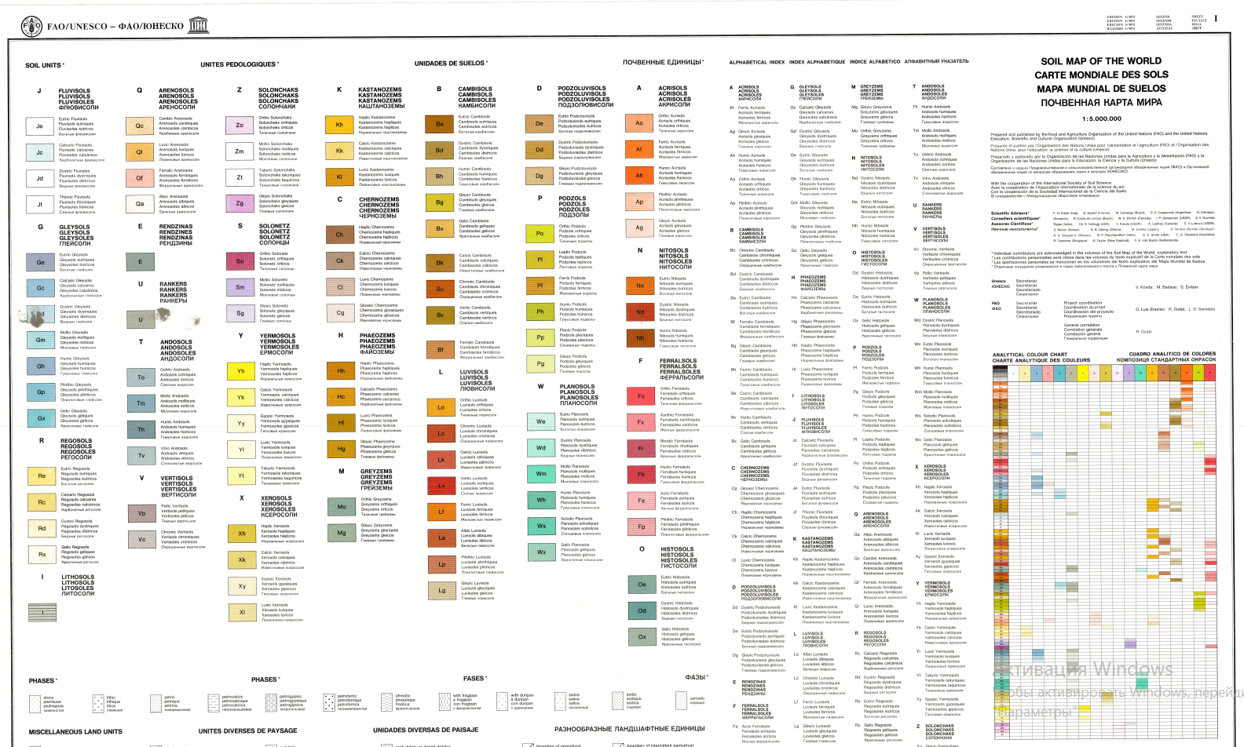
Қосымша И
Фактор топырақтың эрозияға ұшырау қабілеті KKK - бұл топырақтың дәндік құрамын, органикалық заттардың мөлшерін, құрылымын және су өткізу қабілетін ескеретін көрсеткіш.
Фактор K есептеу үшін келесі формула қолданылады:
$K=fcsand*fclsil*forgC*fhisand$ (2)

$fcsand$ - бұл фактор топырақтағы эрозияға ұшырау мүмкіндігінің төмен мәндерін үлкен құм бөлшектері көп топырақтар үшін және құм мөлшері аз топырақтар үшін жоғары мәндерін көрсетеді;
$fclsil$ - бұл фактор топырақтағы эрозияға ұшырау мүмкіндігінің төмен мәндерін балшық пен саз қоспасы көп топырақтар үшін көрсетеді;
$forgC$ - бұл фактор органикалық көміртегі көп топырақтарда эрозияға ұшырау қабілетін төмендетеді.
$fhisand$ - бұл фактор өте көп құм бөлшектері бар топырақтарда эрозияға ұшырау қабілетін төмендетеді.
Мұнда: $fcsand={\left[0.2+0.3\exp{(-0.0256ms\left(1-\frac{msil}{100}\right))}\right]}^{ }$ (3)
$fclsil={\left[\frac{msil}{mcl+msil}\right]}^{0.3}$(4)
$forgC={\left[1-\frac{0.25orgC}{orgC+exp⁡(3.72-2.95orgC)}\right]}^{ }$(5)
$fhisand={\left[1-\frac{0.70SN1}{SN1+exp⁡(-5.51+22.9SN1)}\right]}^{ }$(6)
ms - құм бөлшектерінің (диаметрі 0,05 - 2,00 мм) пайыздық мөлшері;
msil - саз - құм бөлшектерінің (диаметрі 0,002 - 0,05 мм) пайыздық мөлшері
mcl - саз бөлшектерінің (диаметрі <0,002 мм) пайыздық мөлшері
orgC - топырақтағы органикалық көміртегі мөлшері (SOC) (%) және оны есептеу формуласы (SOC) (%) немесеSN1=1 - (ms/100).

Қосымша К

Солтүстік Қазақстан облысы Айыртау ауданы бойынша MODIS https://developers.google.com/earth-engine/datasets/catalog/MODIS_061_MOD13Q1?hl=ru сайтынан алынған ғарыштық суреттер

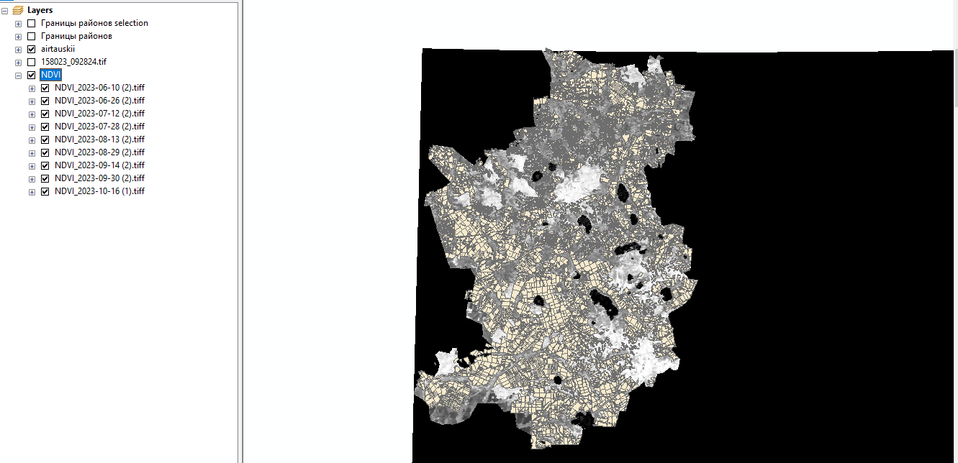
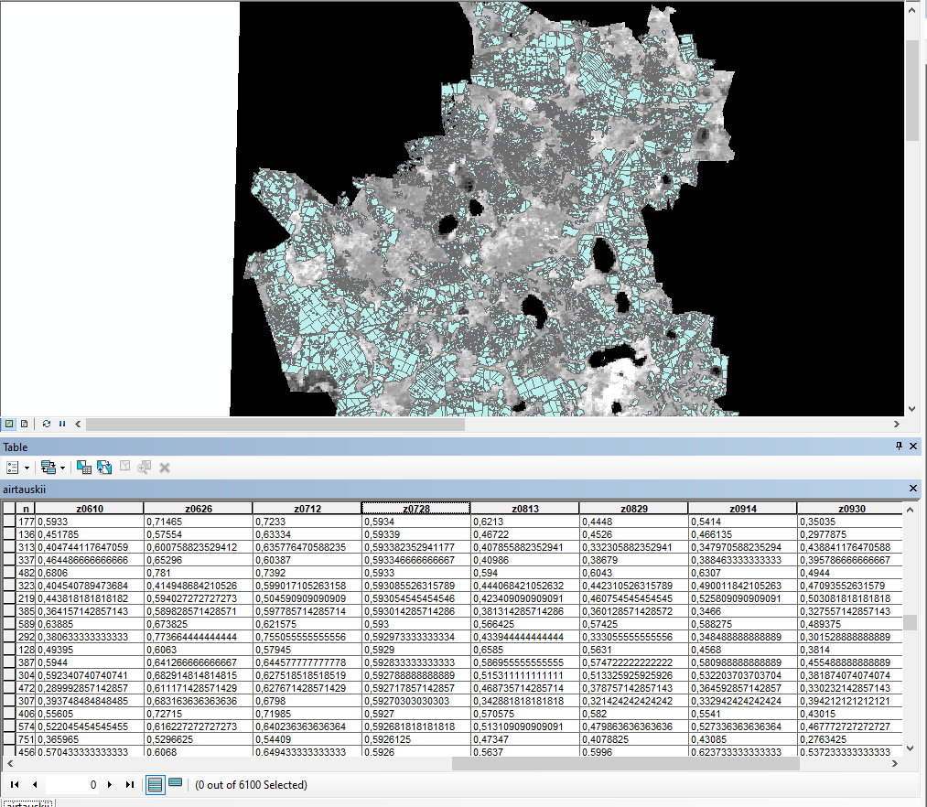

Сурет К - Айыртау ауданы аймағында 2023 жылғы 10 мамыр – 16 қазан аралығындағы MODIS NDVI деректері негізінде егістікке тән маусымдық вегетацияның динамикасын талдау

Қосымша К1

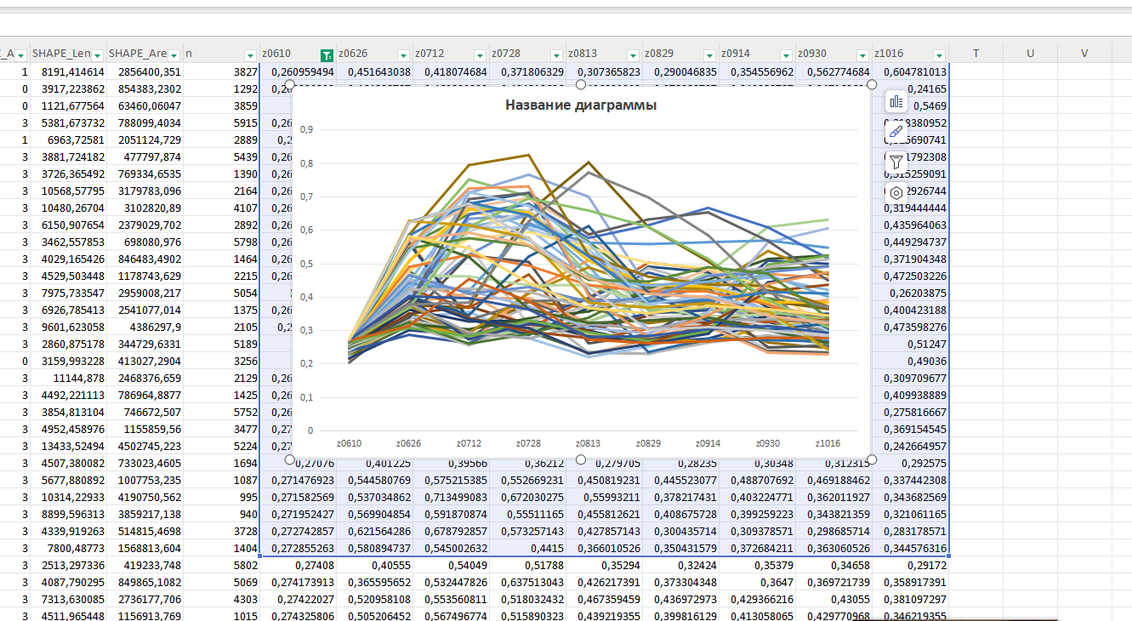

Сурет К1- Айыртау ауданы аймағында 2023 жылғы 10 мамыр-16 қазан аралығындағы MODIS NDVI деректері негізінде ауыл шаруашылығы жерлерінің маусымдық вегетацияның динамикасы

Қосымша Л
Copernicus Browser ғарыштық деректер экожүйесінен алынған Sentinel-2 ғарыштық суреті, 20м кеңейтілім

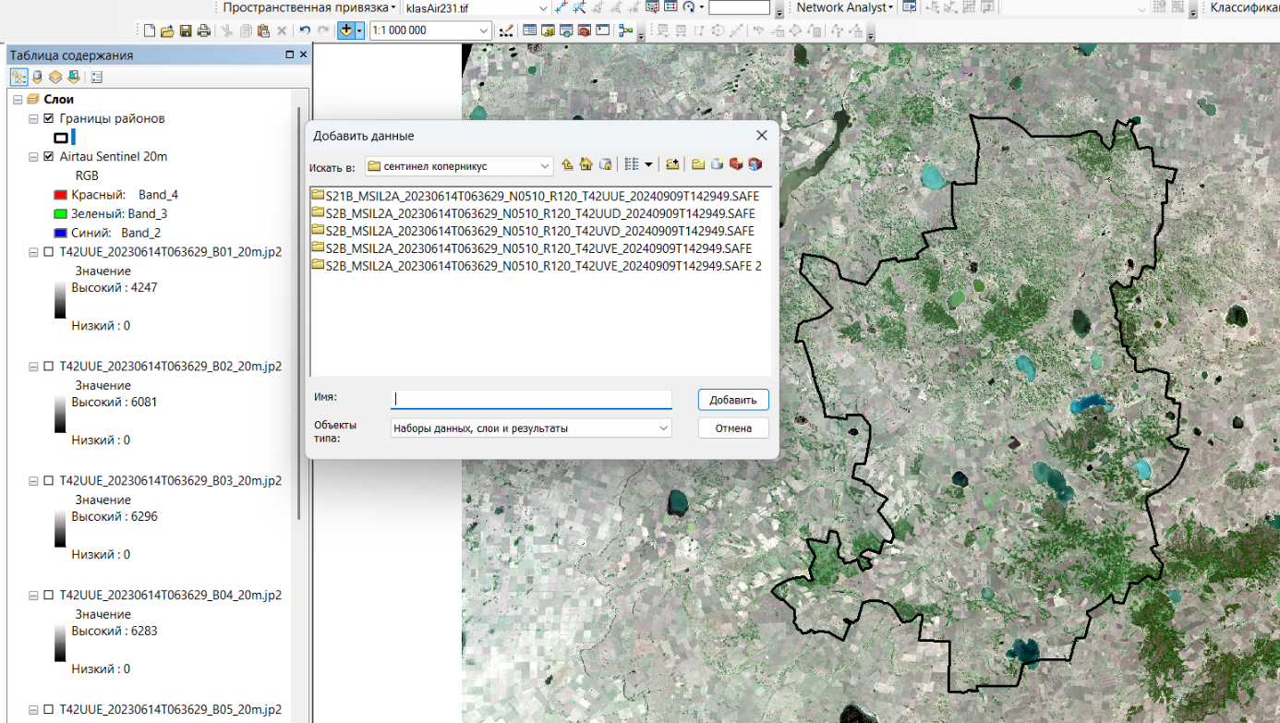

Сурет Л – Солтүстік Қазақстан облысы Айыртау ауданы Sentinel-2 ғарыштық суреті ArcGIS бағдарламасында

Қосымша М

Кесте М - Trends.Earth платформасында өнімділік көрсеткішін есептеу үшін қолжетімді дерек көздері
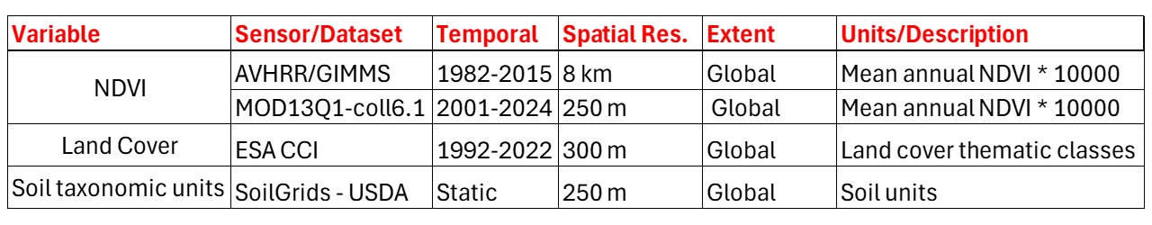

Қосымша Н
Солтүстік Қазақстан облысы Айыртау ауданы бойынша геоақпараттық модель нәтижесінде анықталған егістікке жарамдылық деңгейі бойынша тәжірибелік үш учаскенің кеңістіктік орналасуы
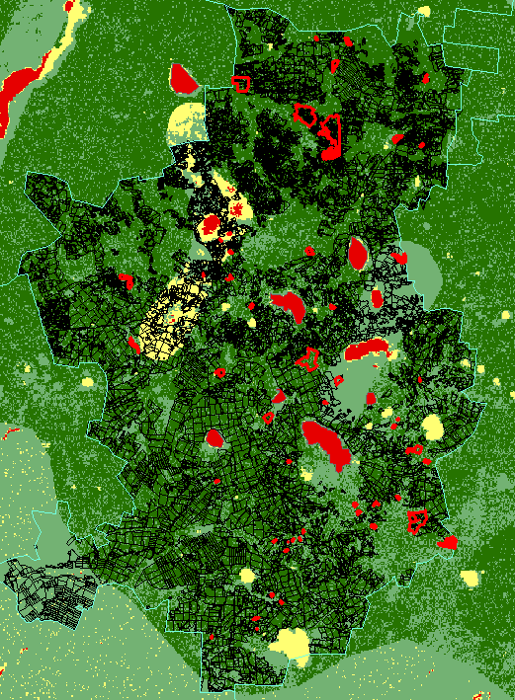

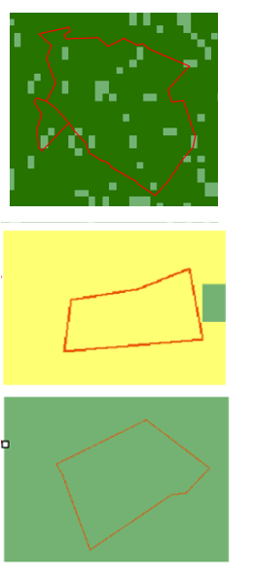
2 учаске
3 учаске
1 учаске

1 учаске (қою көк түс) - жоғары жарамдылық;
  - учаске (ашық жасыл түс) – орташа жарамды учаске;
3 учаске (сары түс) – жарамдылығы шектеулі учаске.

Сурет Н – Көпфакторлы талдау барысында алынған егістікке жарамды жерлер картасы мен тәжірибелік учаскелері

Қосымша П

ArcGIS бағдарламасында СҚО Айыртау ауданының пайдаланылмай жатқан 3 тәжірибелік учаске бойынша DSMW қабатын атрибуттық кестесі
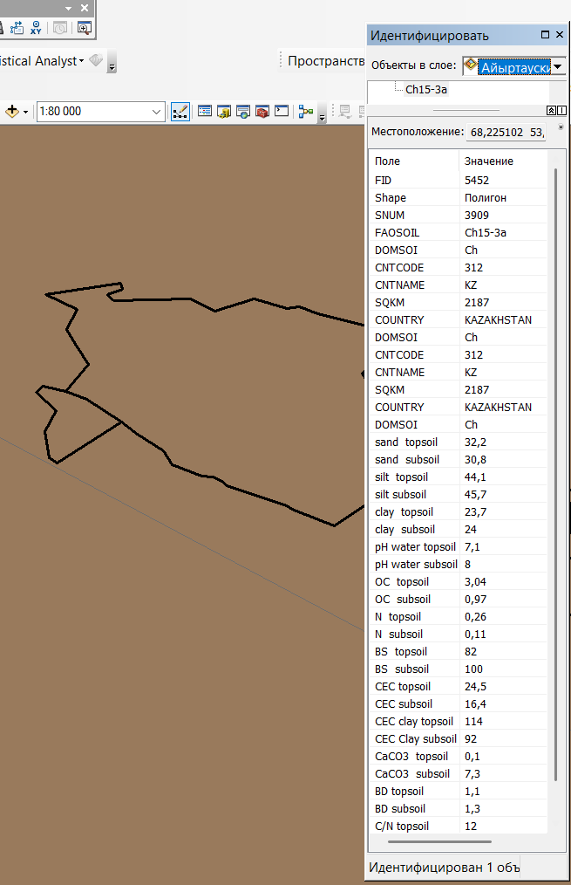
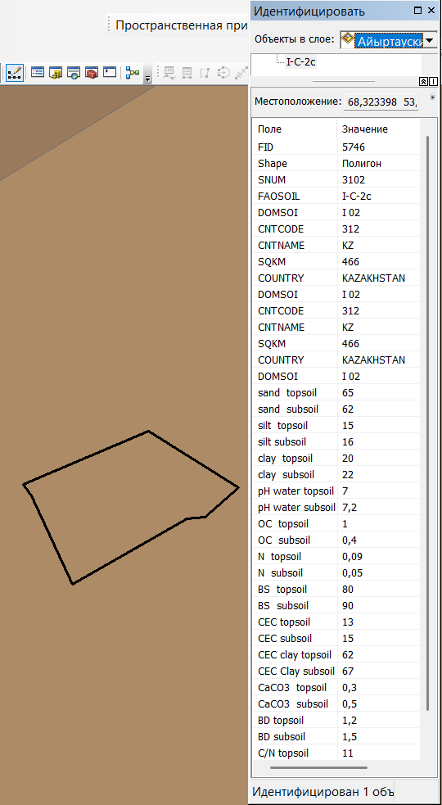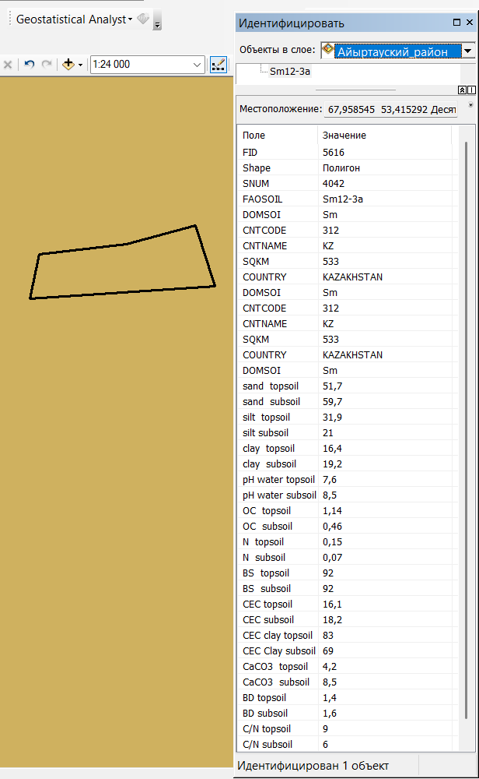

Қосымша Р

Авторлық құқықпен қорғалатын объектілерге құқықтарды мемлекеттік тізілімге енгізу туралы куәлік №64743 28.11.2025ж



